Tema 17 (I). Instalaciones deportivas. Salas y Pabellones. Piscinas. Campos grandes, campos pequeños. Nociones. Tipologías. Características.
La normativa sobre instalaciones deportivas y para el esparcimiento (NIDE) está elaborada por el Consejo Superior de Deportes, Organismo Autónomo dependiente del Ministerio de Educación y Ciencia. Esta normativa tiene como objetivo definir las condiciones reglamentarias, de planificación y de diseño que deben considerarse en el proyecto y la construcción de instalaciones deportivas.
Las normas NIDE se componen de los dos tipos siguientes:
- Normas Reglamentarias (R).
- Normas de Proyecto (P).

1. Normas Reglamentarias (R).
Las Normas Reglamentarias tienen por finalidad normalizar, dando un tratamiento similar en los distintos usos o deportes, aspectos tales como las dimensionales, trazado, orientación solar, iluminación, tipo de pavimentos, material deportivo no personal, que influyen en la práctica activa del deporte o de la especialidad de que se trate. Estas normas constituyen una información básica para la posterior utilización de las Normas de Proyecto.
En la elaboración de estas normas se han tenido en cuenta los Reglamentos vigentes de la Federaciones Deportivas correspondientes. Además, se han considerado las normas europeas y españolas (UNE-EN) existentes en este ámbito (Equipamiento deportivo, pavimentos y superficies deportivas, iluminación de espacios para deportes, instalaciones para espectadores).
Las Normas Reglamentarias son de aplicación en todos aquellos proyectos que se realicen total o parcialmente con fondos del Consejo Superior de Deportes y en instalaciones deportivas en las que se vayan a celebrar competiciones oficiales regidas por la Federación Deportiva nacional correspondiente, no obstante, es competencia de dicha Federación la homologación de la instalación.

2. Normas de Proyecto (P).
Las Normas de Proyecto tienen una triple finalidad:
- Servir de referencia para la realización de todo proyecto de una instalación deportiva.
- Facilitar unas condiciones útiles para realizar una planificación de las instalaciones deportivas, para lo cual se definen los usos posibles, las clases de instalaciones normalizadas, el ámbito de utilización de cada una, los aspectos a considerar antes de iniciar el diseño de la instalación deportiva y un procedimiento para calcular las necesidades de instalaciones deportivas de una zona geográfica determinada.
- Definir las condiciones de diseño consideradas más idóneas en cuanto a establecer los Tipos normalizados de instalaciones deportivas, definiendo los distintos espacios y dimensiones de esos espacios, así como las características funcional-deportivas de los distintos tipos y de sus espacios.
Las Normas de Proyecto son de aplicación en todos aquellos proyectos que se realicen total o parcialmente con fondos del Consejo Superior de Deportes y todos aquellos proyectos de instalaciones que se construyan para las competiciones oficiales regidas por la Federación Deportiva nacional correspondiente, no obstante, es competencia de la Federación correspondiente la homologación de la instalación.

3. Organización.
Las normas NIDE se agrupan en cuatro libros o apartados según se indica a continuación:
Normas NIDE:
NIDE 1 | CAMPOS PEQUEÑOS
NIDE 2 | CAMPOS GRANDES Y ATLETISMO
NIDE 3 | PISCINAS
NIDE 4 | DEPORTES DE HIELO

A continuación, se indica la relación de normas reglamentarias y de proyecto de cada uno:

3.1. Normas Reglamentarias Campos Pequeños.
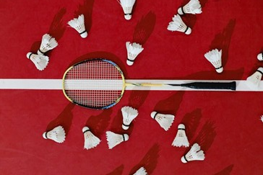

3.1.1. Bádminton.
A) Tamaño del campo:
El campo de juego es un rectángulo cuyas dimensiones para el juego de dobles son 13,40 m x 6,10 m y para el juego de individuales de 13,40 m x 5,18 m.
Estas dimensiones corresponden a las siguientes medidas británicas: 44 pies x 20 pies y 44 pies x 17 pies.
B) Bandas exteriores:
Alrededor del campo de juego habrá una banda de seguridad libre de obstáculos de 1,25 m de ancho en las líneas laterales y de 1,55 m de ancho en las líneas de fondo.
C) Trazado del campo:
El trazado del campo de juego será conforme con la figura BDM-1 y BDM-2. Las líneas de marcas tendrán 4 cm de ancho y serán de color fácilmente distinguible del pavimento y preferentemente de color blanco o amarillo. Todas las líneas forman parte de la superficie que delimitan.
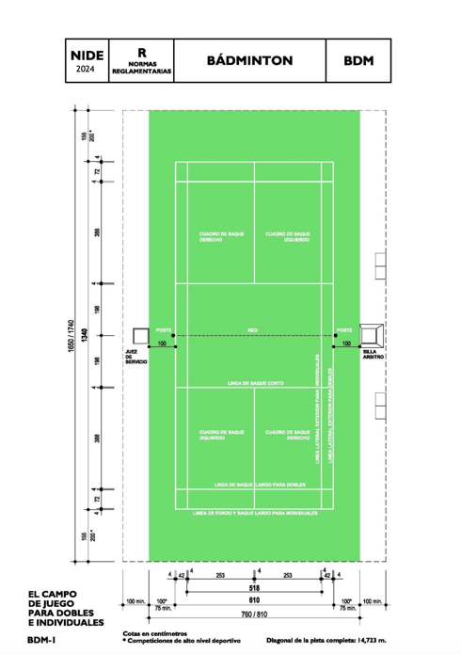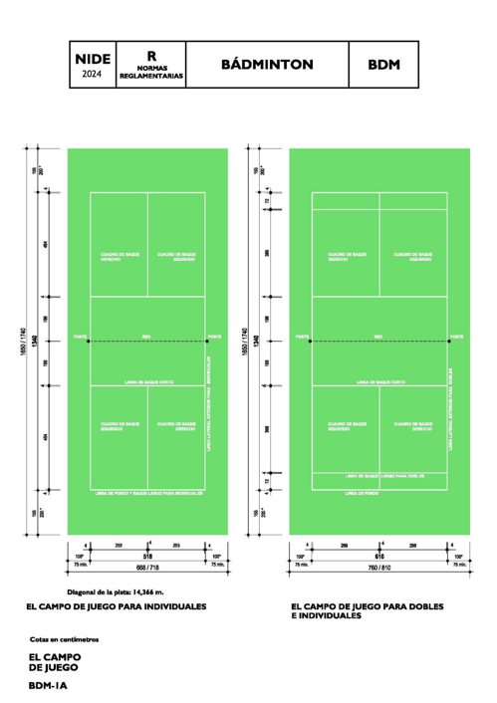
Figuras BDM-1 y BDM-2
D) Altura libre de obstáculos:
Será de 7,50 m como mínimo sobre el campo y las bandas exteriores.
E) Orientación:
El eje longitudinal del campo en instalaciones al aire libre será N-S admitiéndose una variación comprendida entre N-NE y N-NO.
F) Iluminación:
La iluminación artificial será uniforme y de manera que no dificulte la visión de los jugadores, del equipo arbitral ni de los espectadores. Cumplirá la norma UNE-EN 12193 "Iluminación de instalaciones deportivas" y contará con los siguientes niveles mínimos de iluminación:
Niveles Mínimos de Iluminación | Iluminancia Horizontal  E med (lux) | Uniformidad.  E min / E med
Competiciones internacionales y nacionales. | 750 | 0´7
Competiciones regionales, entrenamiento alto nivel. | 500 | 0´7
competiciones locales, entrenamiento, uso escolar y recreativo. | 300 | 0´5

Las luminarias no deben situarse sobre el campo de juego para evitar deslumbramientos. Para retransmisiones de TV color y grabación de películas se requiere un nivel de iluminancia vertical de al menos 800 lux, no obstante, este valor puede aumentar con la distancia de la cámara al objeto. Para mayor información debe consultarse la norma citada.
G) Pavimento deportivo:
La superficie de juego debe ser una superficie plana, horizontal y uniforme, hay que considerar que los pavimentos deslizantes no son apropiados ya que perjudican los desplazamientos y hacen difícil alcanzar a tiempo las posiciones de golpeo. Son aptos los pavimentos sintéticos o de madera, fijos o desmontables. Los pavimentos rígidos no son recomendables. El pavimento deportivo cumplirá los siguientes requisitos de acuerdo con el Informe UNE 41958 IN "Pavimentos deportivos" Requisitos:
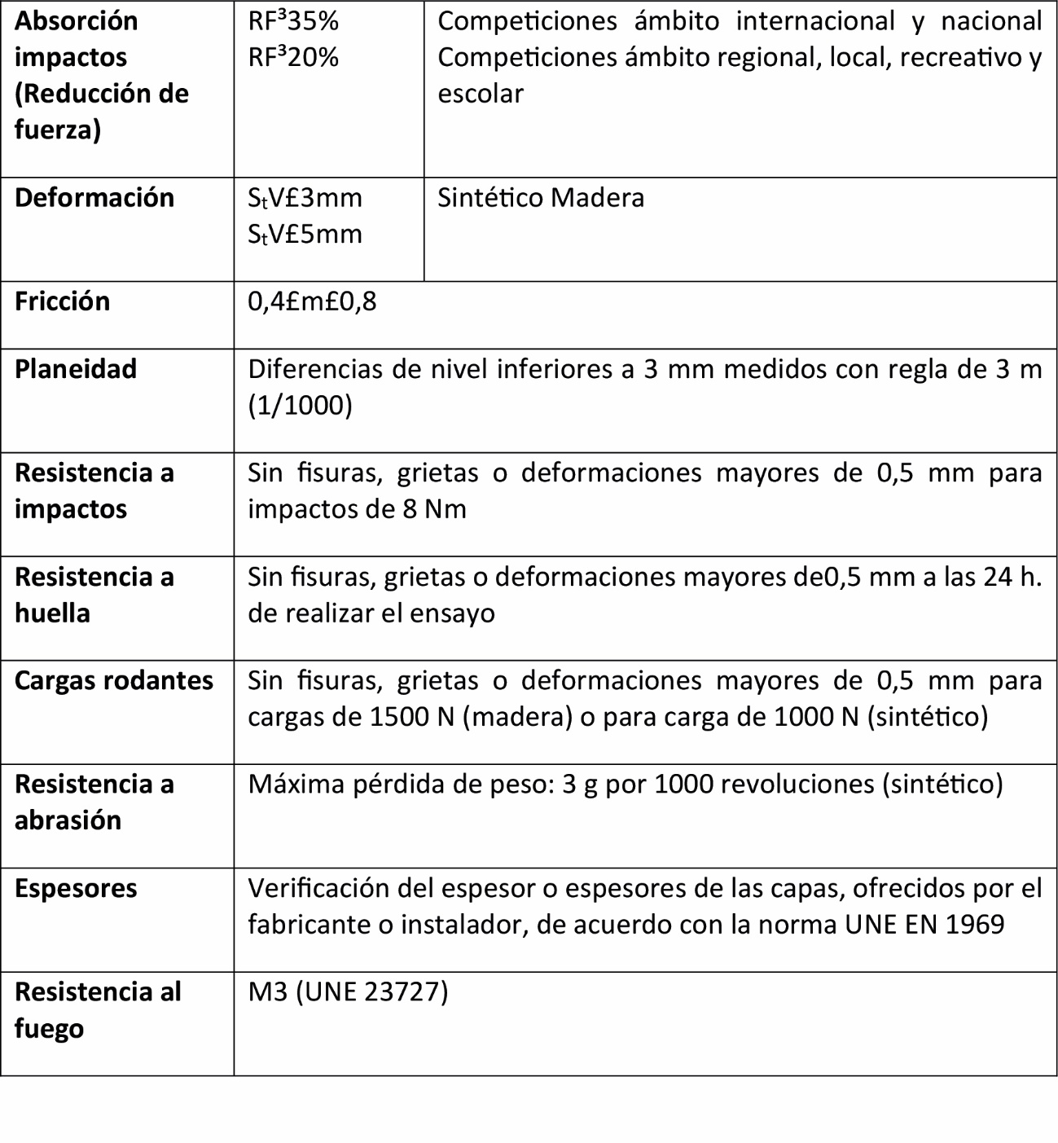
H) Equipamiento:
El equipamiento consta de los postes y la red. Cumplirá las Reglas oficiales de la Federación Española de Badminton, así como la norma UNE EN 1509 "Equipos de Badminton".
La red:
La red (ver figura BDM-3) será de fibras sintéticas de color oscuro. Tendrá una anchura de 0,76 m y una longitud de 6,10 m y en su parte superior tendrá una banda blanca de 7,5 cm de ancho doblada con lo cual a cada lado resulta de 3,75 cm de ancho. La dimensión de la malla no debe ser inferior a 15 mm ni superior a 20 mm. La red debe ir sujeta de un cable de tensión que irá insertado en la banda superior y tendrá una altura de 1,55 m sobre las líneas exteriores de banda para dobles y de 1,524 m en el centro de la pista. Además, dispondrá de una cuerda de tensado superior y en el extremo inferior otra cuerda de tensado inferior. El dispositivo de tensión del cable debe estar concebido de forma que no se suelte de forma inesperada y no constituya un riesgo para los jugadores. No debe quedar ningún espacio entre los extremos de la red y los postes.
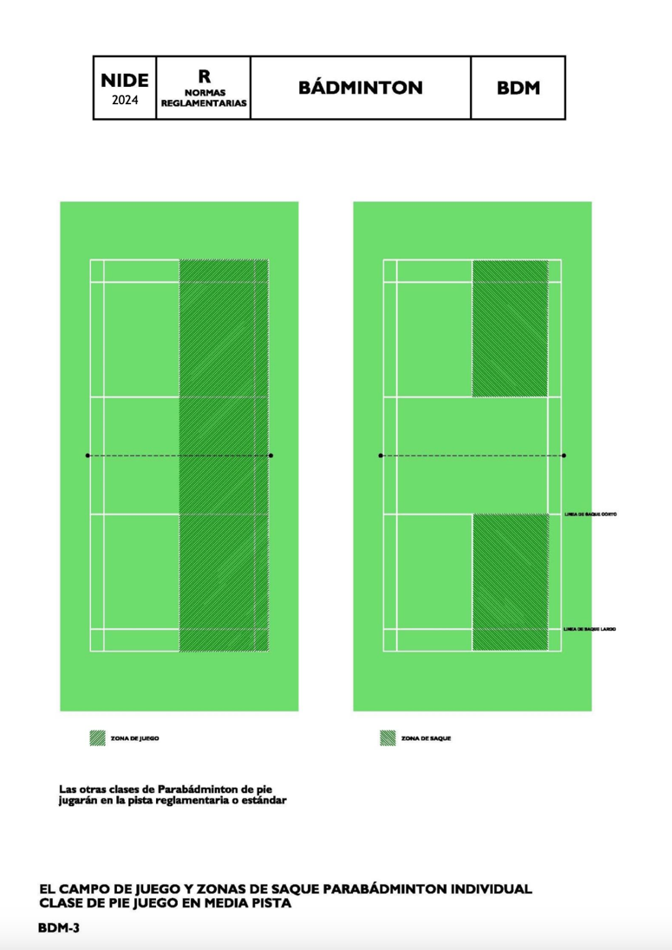
Figura BDM-3.
Los postes:
Serán redondos, situados en las líneas laterales del juego de dobles, tanto para el juego de dobles como para el de individuales y tendrán una altura de 1,55 m y deben ser estables y permanecer verticales, así como mantener la red en la posición y a las alturas indicadas en el punto anterior (ver figura BDM-3) Los postes pueden ser de acero protegido contra la corrosión, metal ligero no corrosivo o protegido de la corrosión o material sintético. Por su diseño, los postes pueden ser con cajetines a suelo, con base y fijación a suelo y autoestables. En los casos excepcionales en que no sea posible ubicar los postes en las líneas de banda, debe usarse algún sistema para indicar la posición donde las líneas de banda pasan debajo de la red, por ejemplo, con el uso de postes delgados o bandas de tela de 40 mm de ancho fijadas a las líneas de banda y que suban verticalmente a la cuerda de la red.
El volante:
Puede estar construido con materiales naturales o sintéticos. El volante de plumas se utiliza para competiciones oficiales y jugadores de alto nivel, el volante sintético se usa para nivel de iniciación, escolar o recreativo. Tendrá dieciséis plumas fijadas a la base con un largo variable de 62 mm a 70 mm pero de la misma medida en cada volante. Las puntas de las plumas formarán un círculo de 58 mm a 68 mm de diámetro. La base tendrá un diámetro de 25 mm a 28 mm de diámetro y forma esférica en la zona de golpeo. El volante debe pesar entre 4,74 g y 5,50 g (figura BDM-4) Se entiende que el volante tiene la velocidad correcta cuando golpeando un jugador el volante sobre la línea de fondo con un golpe por debajo del hombro en ángulo ascendente y en dirección paralela a las líneas de banda, el volante caiga a no menos de 530 mm y no más de 900 mm de la línea de fondo opuesta (Ver figura BDM 5) .
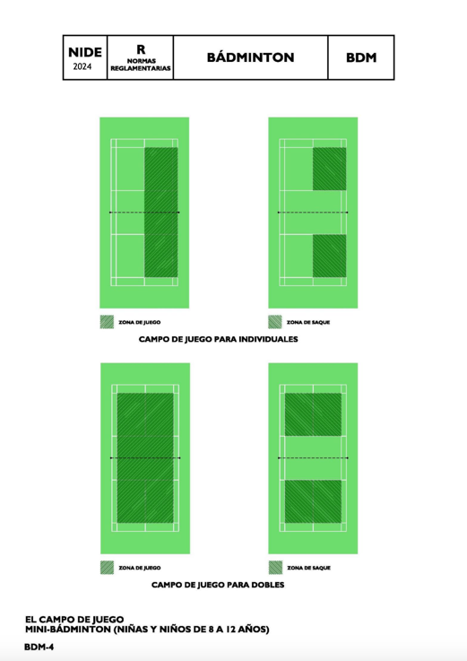
Figura BDM-4.
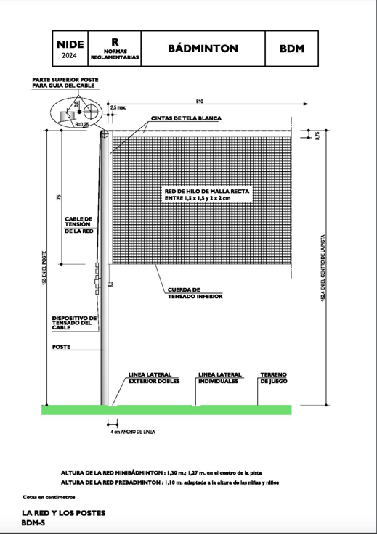
Figura BDM-5.
La raqueta:
La raqueta tiene las partes que se indican en la figura BDM-6 su longitud no será mayor de 680 mm y su ancho no será mayor de 230 mm. El área de las cuerdas tendrá una longitud no mayor de 280 mm y una anchura no mayor de 220 mm. El cordaje suele ser sintético y las raquetas suelen construirse en metal ligero, aluminio o fibras de carbono. Es importante considerar el peso de la raqueta, su distribución en la misma y el grosor de la empuñadura. No debe tener objetos adheridos o protuberancias excepto los utilizados para evitar desgastes, roturas, vibraciones, para distribuir el peso o para asegurar el mango mediante cintas a la mano del jugador.

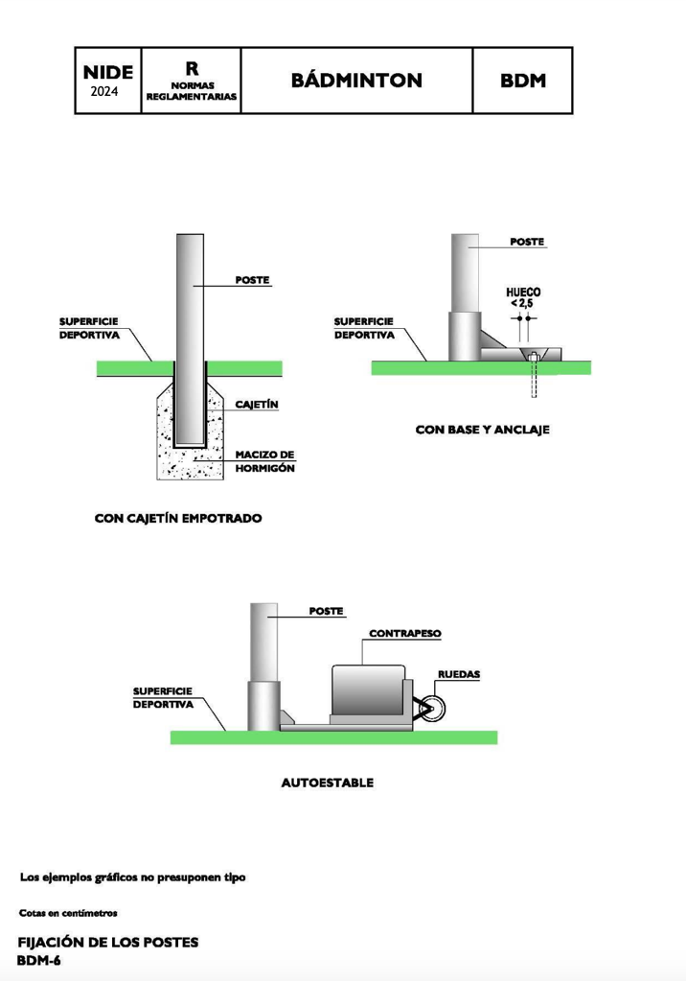
Figura BDM-6.

3.1.2. Baloncesto.
A) Tamaño del campo:
El campo de juego es un rectángulo de dimensiones 28 m x 15 m medidos desde el borde interior de las líneas que lo delimitan, tanto para competiciones internacionales y nacionales como para los campos de nueva construcción.
La Federación Española de Baloncesto podrá aprobar otros campos con dimensiones mínimas de 26 m x 14 m.
B) Bandas exteriores:
Alrededor del campo de juego habrá un espacio de 2 m de anchura libre de obstáculos.
C) Trazado del campo:
El trazado del campo será conforme con las figuras BLC-1 y BLC-2. Las líneas de marcas tendrán 5 cm de anchura y serán todas del mismo color preferentemente blanco.
Todas las líneas forman parte de la superficie que delimitan, excepto las líneas perimetrales que son exteriores.
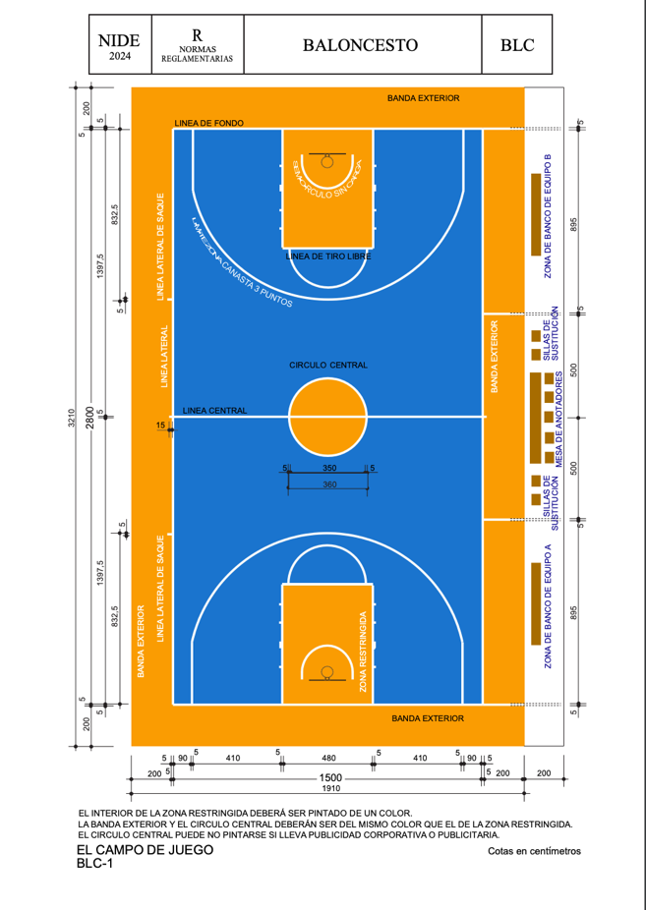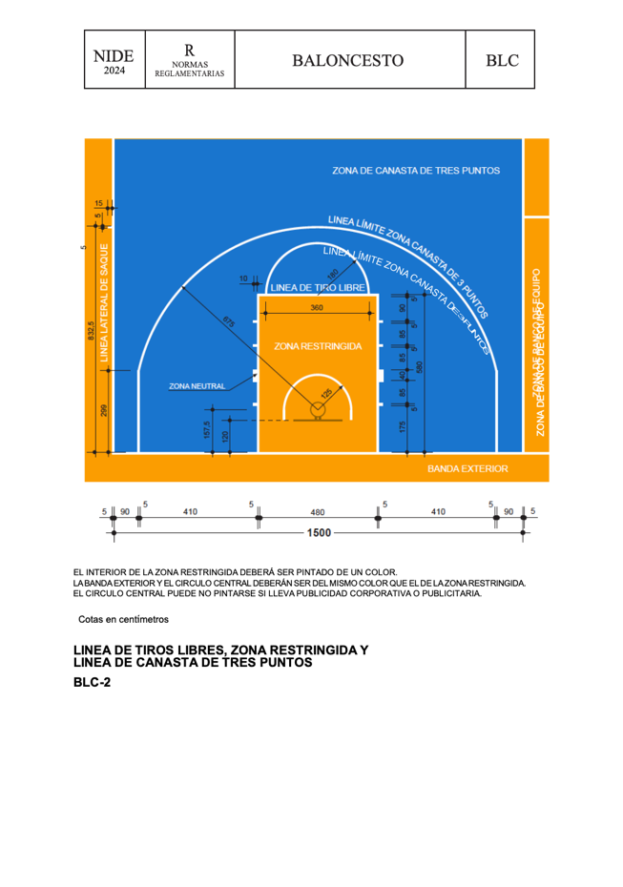
Figuras BLC-1 y BLC-2.
D) Altura libre de obstáculos:
Será de 7 m como mínimo sobre el campo y las bandas exteriores.
E) Orientación:
El eje longitudinal del campo en instalaciones al aire libre será N-S admitiéndose una variación comprendida entre N-NE y N-NO.
F) Iluminación:
La iluminación artificial será uniforme y de manera que no dificulte la visión de los jugadores, del equipo arbitral ni de los espectadores. Cumplirá la norma UNE-EN 12193 "Iluminación de instalaciones deportivas" y contará con los siguientes niveles mínimos de iluminación:
NIVELES MÍNIMOS DE ILUMINACIÓN  (interior) | Iluminancia horizontal  E med (lux) | Uniformidad  E min/E med
Competiciones internacionales FIBA nivel 1 y 2 _{(I)} | 1.500 | 0,7
Competiciones internacionales y nacionales | 750 | 0,7
Competiciones regionales, entrenamiento alto nivel | 500 | 0,7
Competiciones locales, entrenamiento, uso escolar y recreativo | 200 | 0,5
_{(I)} medido a 1,50 m sobre la zona de juego.
Las luminarias no deben colocarse en la parte del techo correspondiente a un círculo de 4 m alrededor de la canasta para evitar deslumbramientos.
Para retransmisiones de TV color y grabación de películas se requiere un nivel de iluminancia vertical de al menos 800 lux, no obstante, este valor puede aumentar con la distancia de la cámara al objeto. Para mayor información debe consultarse la norma citada.
NIVELES MÍNIMOS DE ILUMINACIÓN  (exterior) | Iluminancia horizontal  E med (lux | Uniformidad  E min/E med
Competiciones internacionales y nacionales | 500 | 0,7
Competiciones regionales, entrenamiento alto nivel | 200 | 0,6
Competiciones locales, entrenamiento, uso escolar y recreativo | 75 | 0,5

G) Pavimento deportivo:
Son aptos los pavimentos de madera o sintéticos. Los pavimentos rígidos no son recomendables. Se dispondrá como mínimo con el siguiente criterio:
- De madera fijo o desmontable para competiciones de alto nivel FIBA y nacionales.
- Sintético fijo o desmontable para competiciones no incluidas en las anteriores, para entrenamiento y uso escolar y recreativo. El pavimento deportivo cumplirá los siguientes requisitos de acuerdo con el Informe UNE 41958 IN "Pavimentos deportivos": Requisitos:
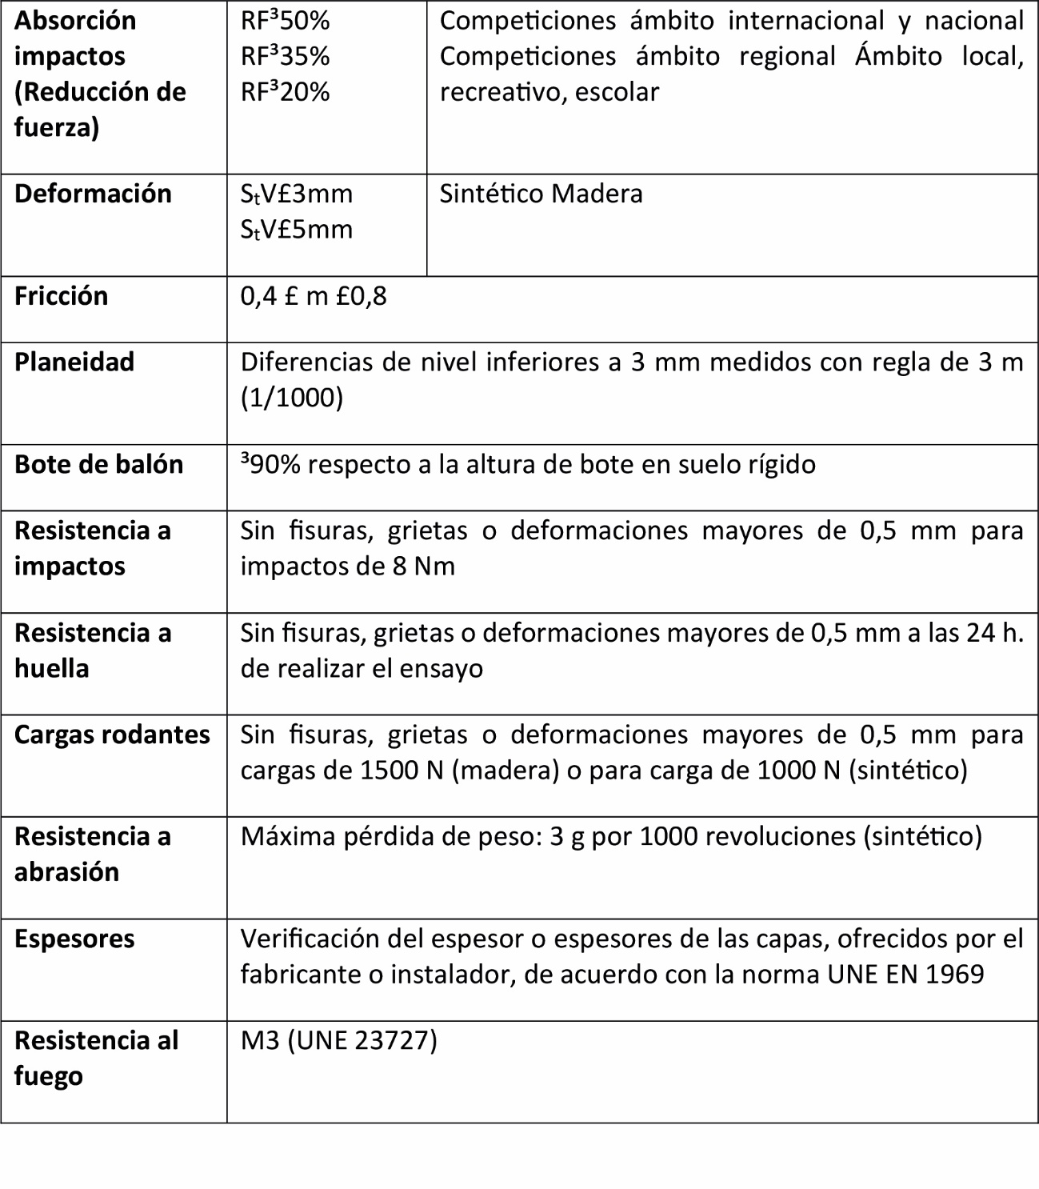
La FIBA exige que el pavimento deportivo cumpla la norma alemana DIN 18032-2 Para pistas exteriores además de los anteriores cumplirán los siguientes requisitos:
Pendientes de evacuación | Transversal y máxima del 1%
Resistencia a tracción (sintéticos) | ³ 400 KPa
Alargamiento de rotura (sintéticos) | ³ 40 %
Drenaje (Pavimentos drenantes) | Coeficiente de infiltración > 50 mm/h

H) Equipamiento:
Los equipamientos de baloncesto constarán del tablero, el aro, la red y el soporte del tablero. Cumplirán las Reglas oficiales de la Federación Española de Baloncesto y la norma UNE EN 1270 “Equipos de baloncesto”.
El tablero:
Tendrá las dimensiones y el marcado que indica la figura BLC-3. El frente será plano y preferentemente de material transparente (policarbonato, vidrio templado de seguridad en competiciones FIBA) y de una sola pieza. Las líneas serán de color blanco con un ancho de 5 cm.
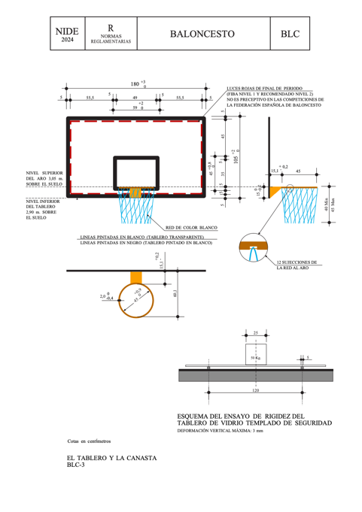
Figura BLC-3.
Los de material no transparente tendrán las líneas de color negro y del mismo ancho de 5 cm. Los bordes inferiores y laterales del tablero deben protegerse con almohadillado para las clases A y B como se indica en la figura BLC-4.
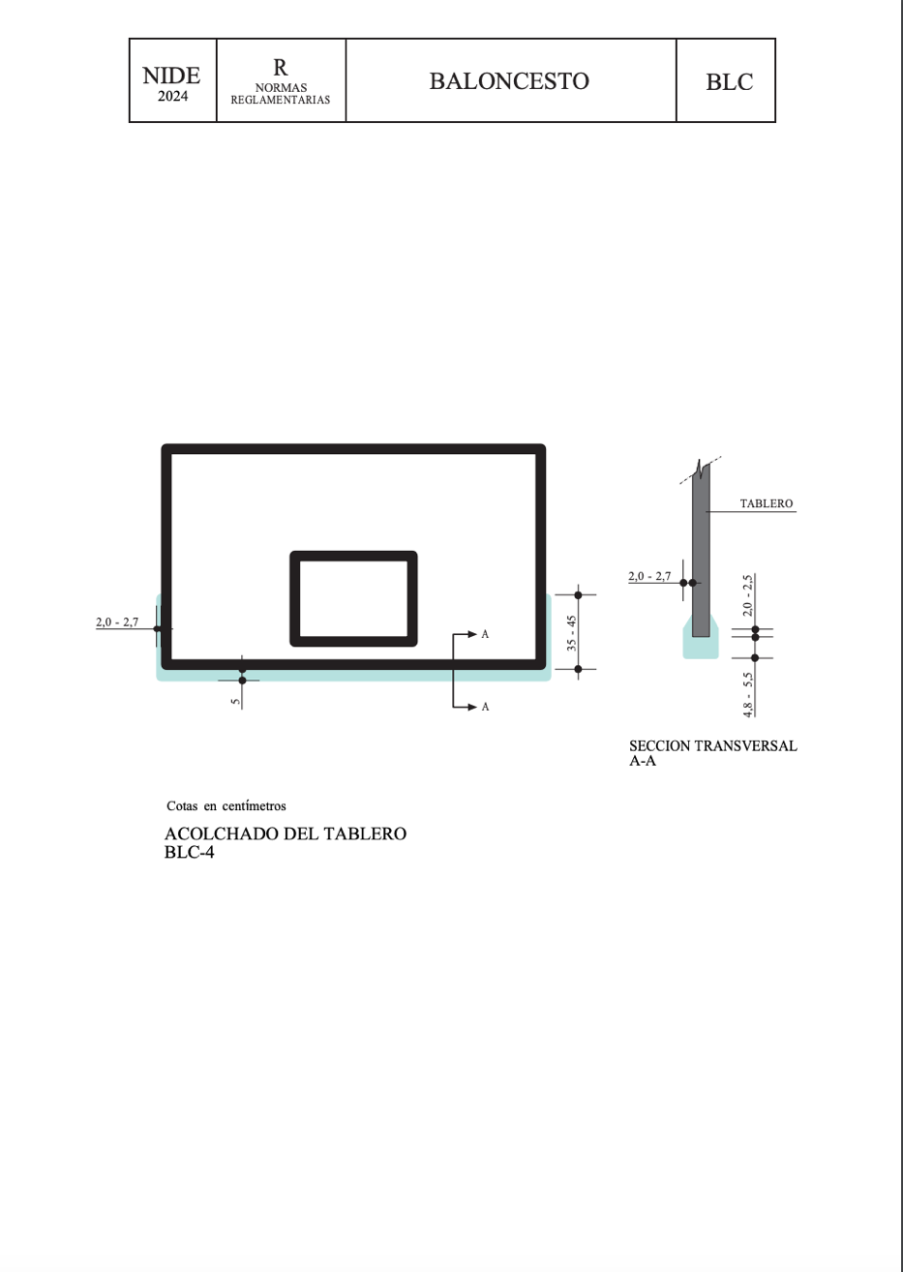
Figura BLC-4.
Soporte del tablero:
Los tableros se montarán firmemente sujetos a los soportes en la posición indicada en la figura BLC-5. Según su diseño los soportes del tablero pueden ser:
- Estructuras a suelo móviles, fijas al suelo, colgadas del techo plegables o elevables, sujetas a pared fijas o abatibles.
- Los soportes al suelo (fijos o móviles) y los soportes a pared (fijos o abatibles) se clasifican según el espacio libre “L” entre la proyección del tablero y el soporte o la pared de apoyo en las clases siguientes:
 | Espacio libre "L" (mm)
Clase A | 3250
Clase B | 2250
Clase C | 1650
Clase D | 1250
Clase E | Otros<1200

Para las competiciones de alto nivel FIBA y nacionales y las de la FEB solo se deben usar las estructuras móviles o fijas al suelo de clase A, según se indica en la figura BLC 6 de soporte reglamentario. Los de clase B pueden utilizarse para entrenamiento y las clases C y D para uso recreativo y escolar.
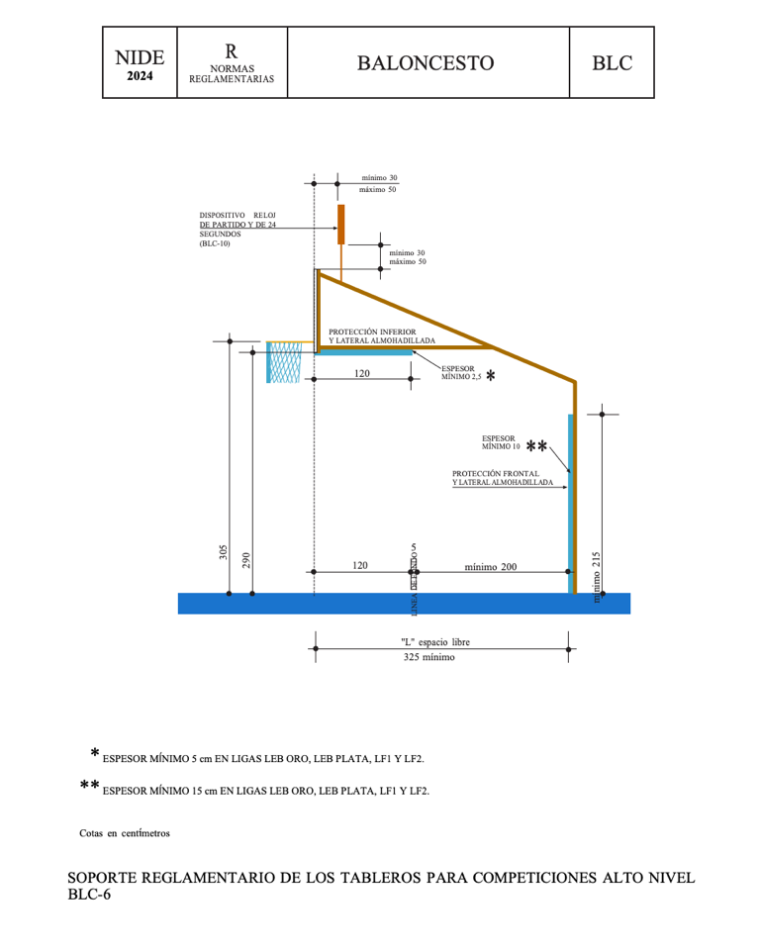
Figura BLC-6.
El espacio libre debe estar desprovisto de obstáculos y para evitar golpes debe ser como mínimo de 1,650 m (0,40 m hasta el soporte) y recomendable 2,250 m (1 m hasta el soporte).
Para posibilitar el uso de minibasket el soporte del tablero dispondrá de un mecanismo que regule la posición de la altura del aro a 2,60 m (minibasket) y a 3,05 m (baloncesto).
La superficie inferior de cualquier parte del soporte situado detrás del tablero en una distancia de 1,20 m a partir del frente del tablero y a una altura desde el suelo inferior a 2,75 m, estará protegida por un almohadillado.
Los soportes construidos por estructuras a suelo móviles o fijas clase A o B (con espacio libre 3,250 m o 2,250 m) tendrán las bases protegidas hasta una altura de 2,15 m por un almohadillado de espesor 10 cm. El almohadillado del soporte y del tablero cumplirá la norma UNE EN 913 siendo el valor de amortiguamiento con una caída de 200 mm inferior a 50 g (aceleración de la gravedad 9,8 m/s²).
Los soportes tendrán estabilidad y rigidez frente a fuerzas horizontales y verticales para lo cual cumplirán los requisitos al efecto de la norma UNE EN 1270 "Equipos de baloncesto". Los soportes plegables a techo contarán con un sistema de protección automático contra caída libre o involuntaria por fallo en el sistema de elevación o falta de suministro eléctrico y un dispositivo de seguridad que proteja al equipo de caídas. La sujeción de este dispositivo debe ser independiente del aparato de elevación. Periódicamente se harán operaciones de mantenimiento consistentes en la verificación de estos equipos por personal cualificado o por el instalador.
Los soportes de estructuras a suelo móviles si disponen de ruedas, cada una de estas no transmitirá al suelo más de 1500 N (suelo de madera) o 1000 N (suelo sintético) y tendrán un ancho de más de 30 mm.
La canasta:
Se compone del aro y la red.
El aro:
El aro será de acero templado soldable de calidad S235JR pintado de color naranja, con diámetro interior 45 cm (ver figura BLC 3).
Tendrá 12 elementos de sujeción de la red equidistantes entre sí en el borde inferior del aro, los cuales no tendrán elementos cortantes o huecos de más de 8 mm para impedir que queden atrapados los dedos de los jugadores. Estará fijado al soporte de manera que no transmita ninguna fuerza al tablero. Los aros pueden ser fijos o basculantes. Tendrán la resistencia ante cargas verticales que establece la norma UNE EN 1270 ya citada.
El mecanismo de flexión de los aros basculantes no tendrá huecos que puedan crear riesgo de atrapamiento en posición flexionada o no flexionada, así mismo el mecanismo de flexión solo flexionará para cargas superiores a 1050 N y no descenderá más de 30° desde la horizontal en posición flexionada.
La red:
Podrá ser de fibras sintéticas (polipropileno) o naturales (algodón) De color blanco y ofrecerá cierta resistencia al paso del balón para retardar la caída y permitir ver bien si ha pasado el balón a través de la red. El diseño de la red evitará que se de la vuelta a través del aro y se enrede o que el balón quede atrapado en ella o rebote y se salga de la canasta.
El balón:
Esférico, de color naranja, con 8 sectores y juntas negras, con superficie exterior de cuero, caucho o material sintético (ver figura BLC 7) .
La circunferencia del balón no debe ser inferior a 749 mm ni superior a 780 mm (talla 7) No pesará más de 650 g ni menos de 567 g.
Estará inflado a una presión tal que si se le deja caer sobre la superficie del terreno de juego desde una altura de 1,80 m. medido desde el suelo hasta su parte superior bote a una altura de entre 1,20 m y 1,40 m medido desde el suelo a su parte inferior.
I) Equipo técnico:
Reloj de partido:
Se utilizará para cronometrar los periodos de juego y los intervalos entre ellos, colocado de manera que sea visible claramente por cualquier persona relacionada con el partido, incluso por los espectadores.
Cronómetro:
Dispositivo visual apropiado distinto del reloj del partido, usado para controlar los tiempos muertos.
Dispositivos de 24 segundos:
Dispositivo con unidad de control y monitores con cuenta atrás indicando el tiempo en segundos. Estarán situados (según la figura BLC 8) en la forma siguiente: Dos sobre cada tablero (A) Cuatro en las esquinas del terreno de juego 2m detrás de cada línea de fondo (B) Dos sobre el terreno de juego en esquinas diametralmente opuestas (C).
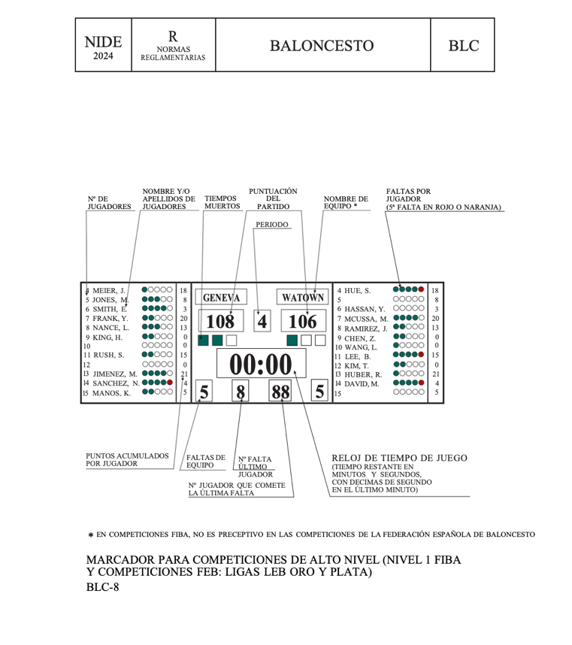
Figura BLC-8.
Señales acústicas:
Existirán 2 con diferentes sonidos y muy potentes para oírlos fácilmente a pesar del ruido. Una para el cronometrador y el anotador. Para el cronometrador sonará automáticamente para indicar el final del tiempo de juego de un periodo o periodo extra. Para el anotador y el cronometrador se hará sonar manualmente cuando sea necesario para llamar la atención de los árbitros sobre la solicitud de un tiempo muerto, de una sustitución, etc. Otra para el operador de 24 segundos que sonará automáticamente para indicar el final del periodo de 24 segundos.
Marcador:
Mostrará el tiempo de juego, el tanteo, el nº de periodo actual y el nº de tiempos muertos registrados.

3.1.3. Balonmano.
A) Tamaño del campo:
El campo de juego es un rectángulo de dimensiones 40 m x 20 m, tanto para competiciones internacionales y nacionales como para los campos de nueva construcción.
B) Bandas exteriores:
Alrededor del campo de juego habrá una banda de seguridad libre de obstáculos de 1 m de ancho al exterior de las líneas de banda y de 2 m de ancho detrás de las líneas de portería.
C) Trazado del campo:
El trazado del campo será conforme con las figuras BLM-1 y BLM-2. Las líneas de marcas tendrán 5 cm de ancho excepto la línea de gol que tiene la misma anchura que los postes 8 cm. Todas las líneas forman parte de la superficie que delimitan.
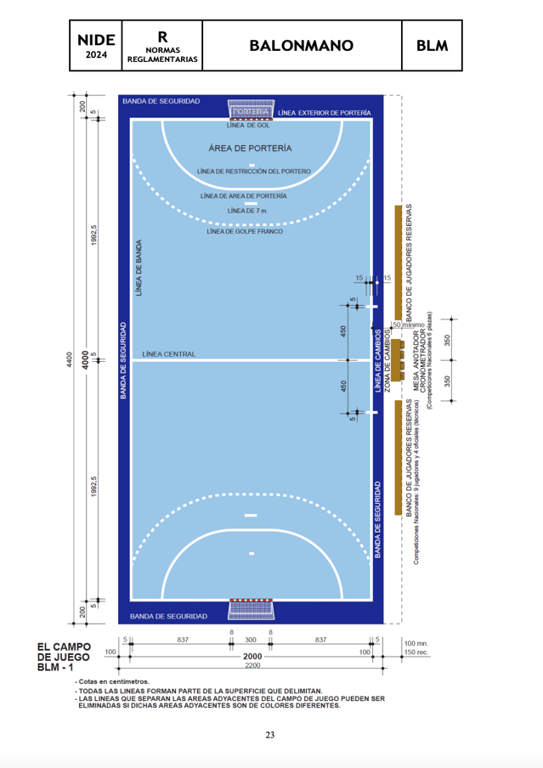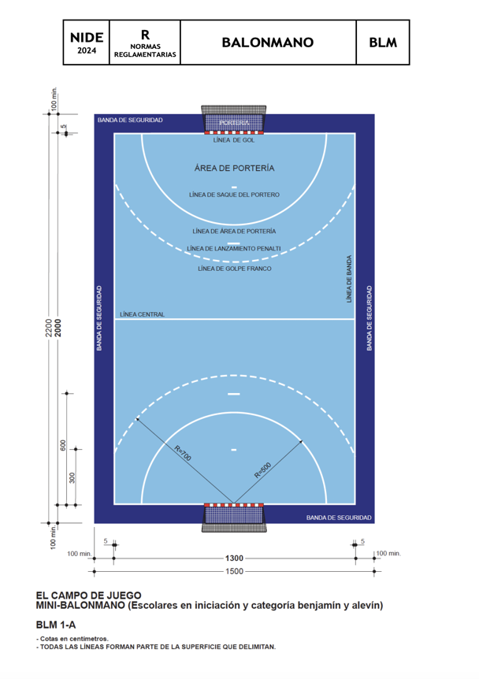
Figuras BLM-1 y BLM-2.
D) Altura libre de obstáculos:
Será de 7m como mínimo sobre el campo y las bandas exteriores.
E) Orientación:
El eje longitudinal del campo en instalaciones al aire libre será N-S admitiéndose una variación comprendida entre N-NE y N-NO.
F) Iluminación:
La iluminación artificial será uniforme y de manera que no dificulte la visión de los jugadores, del equipo arbitral ni de los espectadores. Cumplirá la norma UNE-EN 12193 "Iluminación de instalaciones deportivas" y contará con los siguientes niveles mínimos de iluminación:
NIVELES MÍNIMOS DE ILUMINACIÓN (interior). | Iluminancia horizontal  E med (lux). | Uniformidad  E min/E med.
Competiciones internacionales y nacionales. | 750 | 0,7
Competiciones regionales, entrenamiento alto nivel. | 500 | 0,7
Competiciones locales, entrenamiento, uso escolar y recreativo. | 200 | 0,5

Para retransmisiones de TV color y grabación de películas se requiere un nivel de iluminancia vertical de al menos 800 lux, no obstante, este valor puede aumentar con la distancia de la cámara al objeto. Para mayor información debe consultarse la norma citada.
NIVELES MÍNIMOS DE ILUMINACIÓN (exterior). | Iluminancia horizontal  E med (lux). | Uniformidad  E min/E med.
Competiciones internacionales y nacionales | 500 | 0,7
Competiciones regionales, entrenamiento alto nivel | 200 | 0,6
Competiciones locales, entrenamiento, uso escolar y recreativo | 75 | 0,5

G) Pavimento deportivo:
Son aptos los pavimentos sintéticos o de madera, fijos o desmontables. Los pavimentos rígidos no son recomendables. El pavimento deportivo cumplirá los siguientes requisitos conforme con la norma UNE 41958 IN "Pavimentos deportivos" Requisitos:
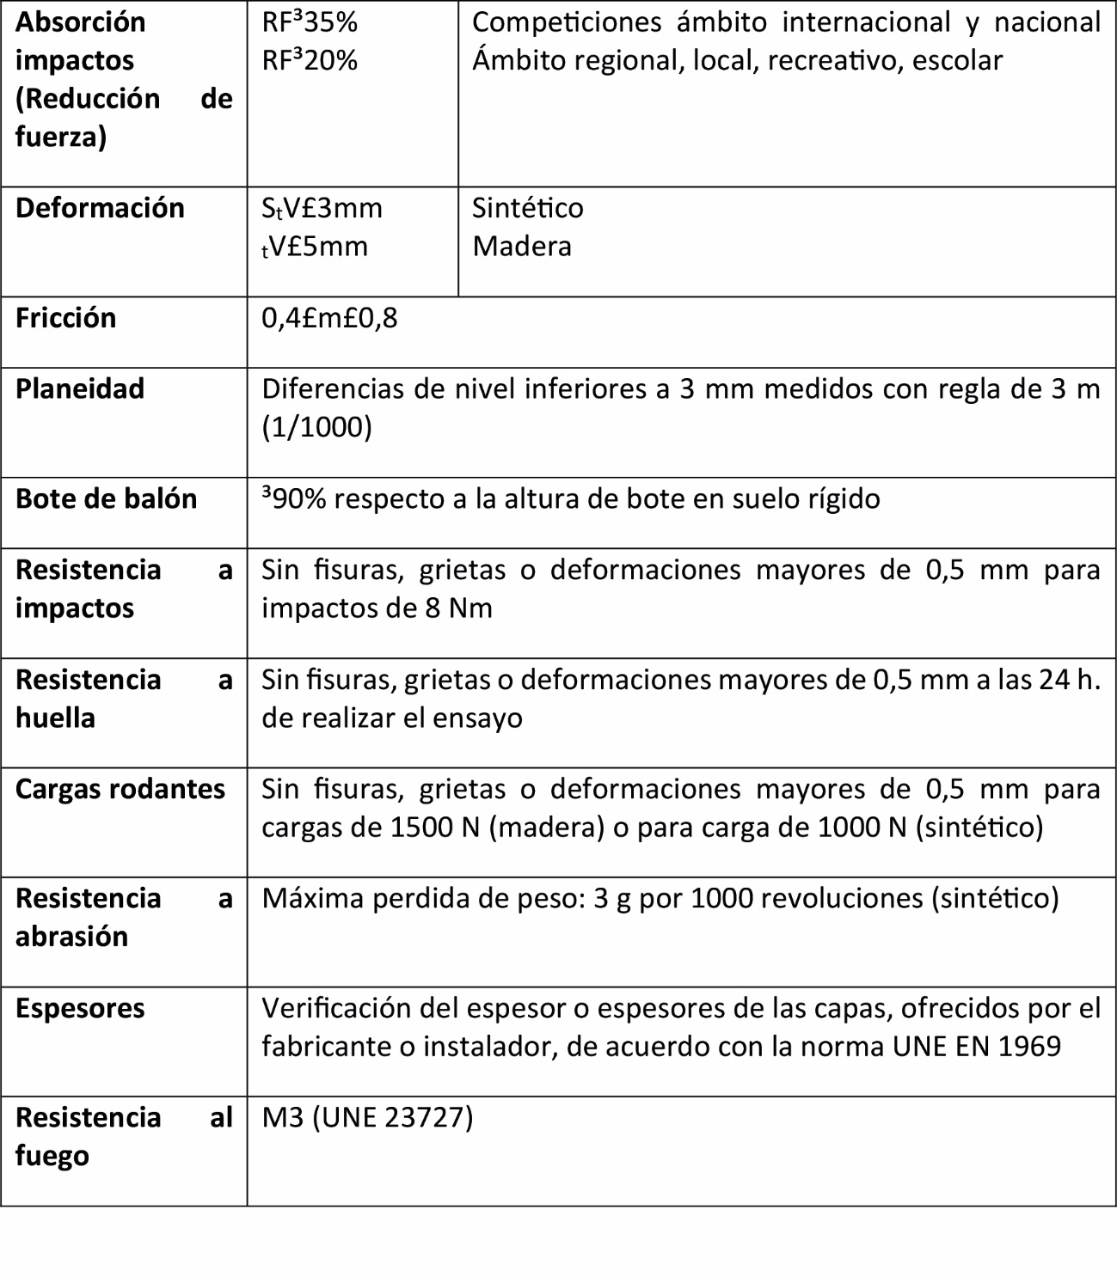
Para pistas exteriores además de los anteriores cumplirán los siguientes requisitos:
Pendientes de evacuación | Transversal y máxima del 1%
Resistencia a tracción (sintéticos) | ³400 KPa
Alargamiento de rotura (sintéticos) | ³ 40 %
Drenaje (Pavimentos drenantes) | Coeficiente de infiltración >50 mm/h

H) Equipamiento:
La portería:
Cumplirá las normas de la Real Federación Española de Balonmano y la norma UNE EN 749 "Porterías de Balonmano". Se coloca en el medio de la línea de portería. Sus medidas interiores son 2 m de alto por 3 m de ancho. Deben estar sólidamente fijadas al suelo por medio de cajetines u otro sistema de anclaje (ver figura BLM-3 y BLM-3A) La portería cumplirá los requisitos de resistencia y estabilidad que exige la norma UNE EN 749 antes citada. La portería consta de marco, elementos de sujeción de la red y la red.
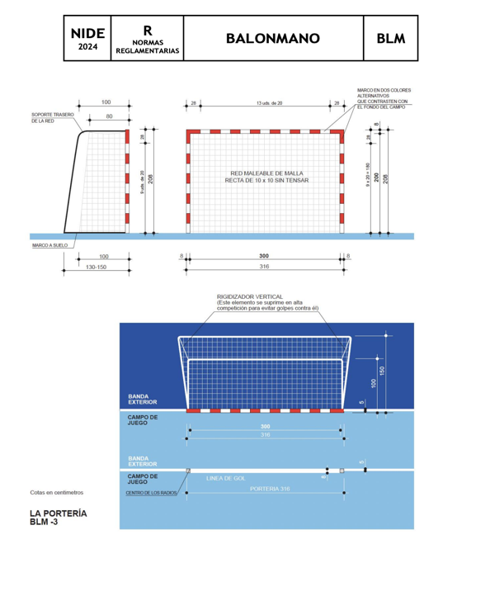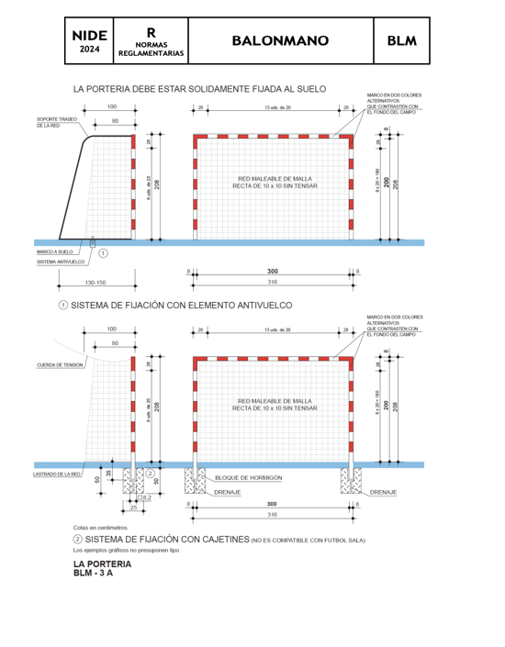
Figuras BLM-3 y BLM-3A.
El marco:
El marco está compuesto de los postes y el larguero, construidos del mismo material (madera, acero, aleación ligera o material plástico) no corrosivo o protegido de la corrosión. Será de sección cuadrada de 8 cm y pintadas las tres caras visibles según la figura BLM-3. Los bordes o aristas estarán redondeadas con un radio de al menos, 4±1 mm.
Los elementos de sujeción de la red:
La red debe estar fija a los postes y larguero sin estar tensa para evitar que el balón que penetre en ella pueda rebotar al exterior y de forma que no pueda pasar por algún hueco entre ella y los postes. Las sujeciones de la red a los postes y larguero deben estar diseñadas de tal forma que no puedan dañar a los jugadores, para ello se exige que las aberturas no excedan de 5 mm. No se usarán ganchos de acero abiertos. Cuando se utilicen soportes traseros para la red estos no sobresaldrán del marco de la portería. El sistema de sujeción será tal que un balón que entre en la portería no pueda rebotar en las partes constituyentes de la misma.
La red:
De malla cuadrada, podrá realizarse con hilos de fibras naturales o sintéticas, el diámetro del hilo será de 2 mm como mínimo, el ancho de la malla será como máximo de 10 cm.
El balón:
Esférico formado por una cubierta de cuero o material sintético, su superficie exterior no será brillante ni resbaladiza. Tendrá las características que se indican a continuación:
Balón | HOMBRES  (a partir 16 años) | Chicos de 12 a 16 años Chicas a partir 14 años | NIÑOS  de 8 a 12 años NIÑAS  de 8 a 14 años
CIRCUNFERENCIA (cm) | 58 a 60 | 54 a 56 | 50 a 52
MASA(g) | 425 a 475  (talla 3) | 325 a 400  (talla 2) | 315 mínimo  (talla 1)

I) La mesa y los bancos:
Al exterior de una de las líneas de banda se sitúa la mesa para el anotador y el cronometrador y bancos para los equipos, colocados de manera que las líneas de cambio puedan ser visibles por el anotador y cronometrador. Se situarán de forma inaccesible a los espectadores.

3.1.4. Fútbol sala.
A) Tamaño del campo:
El campo de juego es un rectángulo de dimensiones 40 m x 20 m, tanto para competiciones internacionales y nacionales como para los campos de nueva construcción.
B) Bandas exteriores:
Alrededor del campo de juego habrá una banda de seguridad libre de obstáculos de 1 m de ancho al exterior de las líneas de banda y de 2 m de ancho detrás de las líneas de portería.
C) Trazado del campo:
El trazado del campo será conforme con las figuras FTS1 y FTS2-3. Las líneas de marcas tendrán 5 cm de ancho excepto la línea de gol que tiene la misma anchura que los postes 8 cm. Todas las líneas forman parte de la superficie que delimitan.
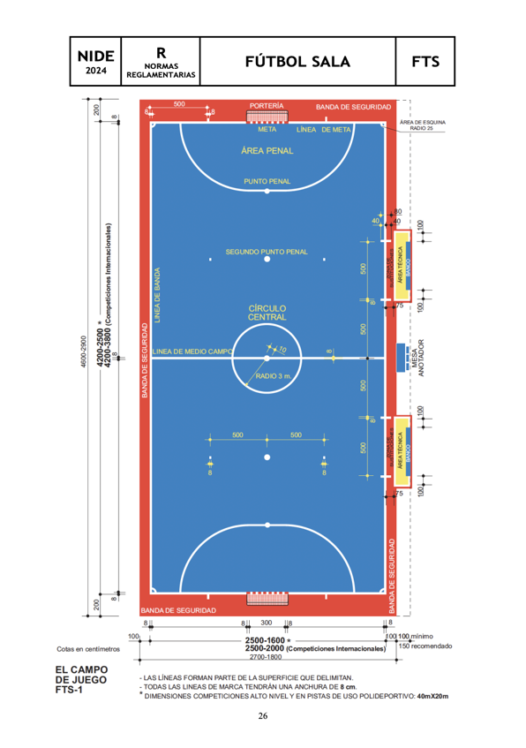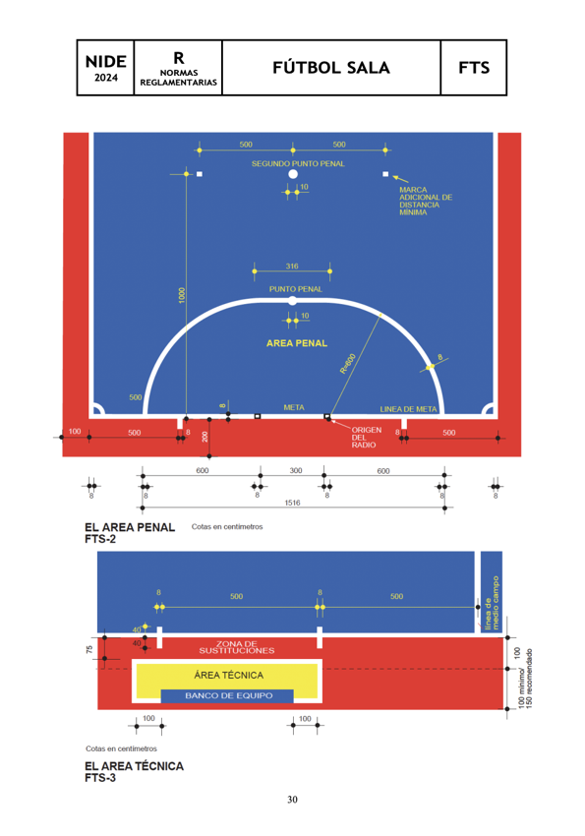
Figuras FTS-1 y FTS-2-3.
D) Altura libre de obstáculos:
Será de 7m como mínimo sobre el campo y las bandas exteriores.
E) Orientación:
El eje longitudinal del campo en instalaciones al aire libre será N-S admitiéndose una variación comprendida entre N-NE y N-NO.
F) Iluminación:
La iluminación artificial será uniforme y de manera que no dificulte la visión de los jugadores, del equipo arbitral ni de los espectadores. Cumplirá la norma UNE-EN 12193 "Iluminación de instalaciones deportivas" y contará con los siguientes niveles mínimos de iluminación:
NIVELES MÍNIMOS DE ILUMINACIÓN  (interior) | Iluminancia horizontal  E med (lux) | Uniformidad  E min/E med
Competiciones internacionales y nacionales | 750 | 0,7
Competiciones regionales, entrenamiento alto nivel | 500 | 0,7
Competiciones locales, entrenamiento, uso escolar y recreativo | 200 | 0,5

Para retransmisiones de TV color y grabación de películas se requiere un nivel de iluminancia vertical de al menos 800 lux, no obstante, este valor puede aumentar con la distancia de la cámara al objeto. Para mayor información debe consultarse la norma citada.
NIVELES MÍNIMOS DE ILUMINACIÓN  (exterior) | Iluminancia horizontal  E med(lux) | Uniformidad  E min/E med
Competiciones internacionales y nacionales | 500 | 0,7
Competiciones regionales, entrenamiento alto nivel | 200 | 0,6
Competiciones locales, entrenamiento, uso escolar y recreativo | 75 | 0,5

G) Pavimento deportivo:
Son aptos los pavimentos sintéticos o de madera, fijos o desmontables. Los pavimentos rígidos no son recomendables. El pavimento deportivo cumplirá los siguientes requisitos conforme con la norma UNE 41958 IN "Pavimentos deportivos": Requisitos:
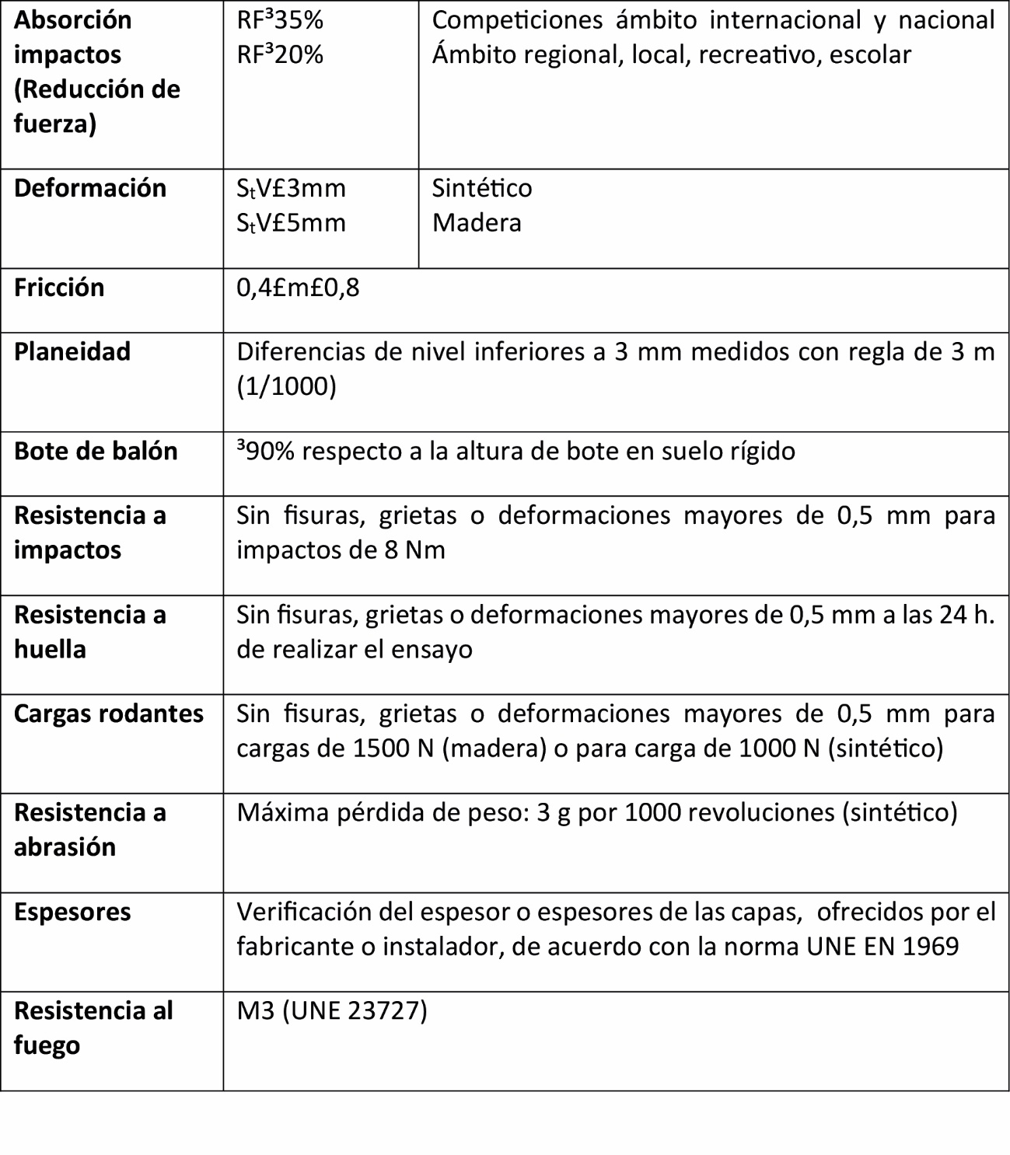
Para pistas exteriores además de los anteriores cumplirán los siguientes requisitos:
Pendientes de evacuación | Transversal y máxima del 1%
Resistencia a tracción (sintéticos) | ³400 KPa
Alargamiento de rotura (sintéticos) | ³ 40 %
Drenaje (Pavimentos drenantes) | Coeficiente de infiltración >50 mm/h

H) Equipamiento:
La portería:
Cumplirá las normas de la Real Federación Española de Balonmano y la norma UNE EN 749 "Porterías de Balonmano". Se coloca en el medio de la línea de portería. Sus medidas interiores son 2 m de alto por 3 m de ancho. Deben estar sólidamente fijadas al suelo por medio de cajetines u otro sistema de anclaje (ver figura FTS4 y FTS5) La portería cumplirá los requisitos de resistencia y estabilidad que exige la norma UNE EN 749 antes citada. La portería consta de marco, elementos de sujeción de la red y la red.
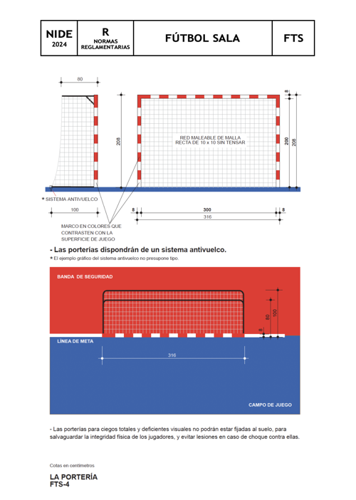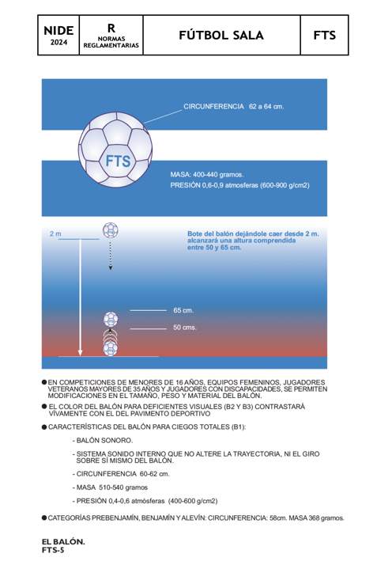
Figuras FTS-4 y FTS-5.
El marco:
El marco está compuesto de los postes y el larguero, construidos del mismo material (madera, acero, aleación ligera o material plástico) no corrosivo o protegido de la corrosión. Será de sección cuadrada de 8 cm y pintadas las tres caras visibles según la figura BLM-3. Los bordes o aristas estarán redondeadas con un radio de al menos, 4±1 mm.
Los elementos de sujeción de la red:
La red debe estar fija a los postes y larguero sin estar tensa para evitar que el balón que penetre en ella pueda rebotar al exterior y de forma que no pueda pasar por algún hueco entre ella y los postes. Las sujeciones de la red a los postes y larguero deben estar diseñadas de tal forma que no puedan dañar a los jugadores, para ello se exige que las aberturas no excedan de 5 mm. No se usarán ganchos de acero abiertos. Cuando se utilicen soportes traseros para la red estos no sobresaldrán del marco de la portería. El sistema de sujeción será tal que un balón que entre en la portería no pueda rebotar en las partes constituyentes de la misma.
La red:
De malla cuadrada, podrá realizarse con hilos de fibras naturales o sintéticas, el diámetro del hilo será de 2 mm como mínimo, el ancho de la malla será como máximo de 10 cm.
El balón:
Esférico formado por una cubierta de cuero o material sintético, su superficie exterior no será brillante ni resbaladiza. Tendrá las características que se indican a continuación:
Balón | HOMBRES (a partir 16 años) | MUJERES Chicos de 12 a 16 años Chicas a partir 14 años | NIÑOS de 8 a 12 años NIÑAS de 8 a 14 años
CIRCUNFERENCIA (cm) | 58 a 60 | 54 a 56 | 50 a 52
MASA (g) | 425 a 475 (talla 3) | 325 a 400 (talla 2) | 315 mínimo (talla 1)

I) La mesa y los bancos:
Al exterior de una de las líneas de banda se sitúa la mesa para el anotador y el cronometrador y bancos para los equipos, colocados de manera que las líneas de cambio puedan ser visibles por el anotador y cronometrador. Se situarán de forma inaccesible a los espectadores.

3.1.5. Hockey Patines.
A) Tamaño del campo:
El campo de juego es un rectángulo en el que la longitud debe ser doble de la anchura y cuyas dimensiones deben estar entre los límites que se indica a continuación:
DIMENSIONES DEL CAMPO | Longitud (m) | Anchura (m)
Máximo | 44 | 22
Normal | 40 | 20
Mínimo | 36 | 18

En las competiciones oficiales de la Federación Española de Patinaje (F.E.P.) las dimensiones mínimas autorizadas del campo de juego son 40 m x 20 m.
En pistas de nueva construcción no se admitirán dimensiones mínimas del campo de juego inferiores a 40 m x 20 m. Las cuatro esquinas del campo de juego tendrán una forma semicircular construida con un radio de 1 m y centro en el interior de la pista. Véanse figuras HCP-1 y HCP-2.
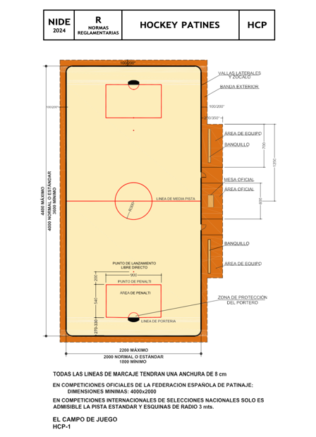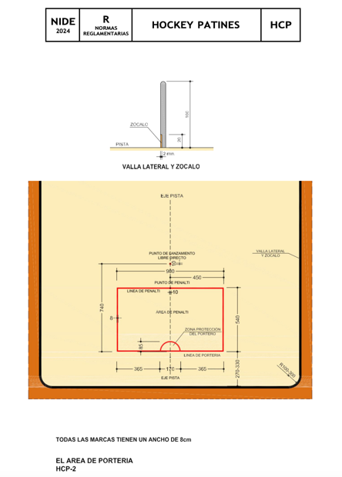
Figuras HCP-1 y HCP-2.
B) Valla y zócalo perimetral:
Alrededor del campo de juego se dispondrá una valla y un zócalo en todo su perímetro, sustentados por perfiles verticales fijados al suelo de forma sólida y resistente. La valla perimetral puede ser fija o desmontable. La altura de la valla será como mínimo de 1 m y el zócalo colocado en su parte inferior tendrá una altura mínima de 0,20 m y un grosor mínimo de 2 cm.
La valla perimetral será metálica de metal inoxidable o protegido contra la corrosión mediante galvanizado en caliente, en frío o con capas de pintura de protección. El zócalo será de madera o sintético resistente al impacto y a la humedad.
C) Bandas exteriores y red de protección:
Exteriormente a la pista es conveniente disponer un espacio de paso de una anchura no inferior a 1 m. Las zonas de público estarán como mínimo a 1 m de la valla que circunda la pista.
Para proteger las zonas de paso alrededor de la pista y/o las zonas de público se instalará una red de protección, fija o móvil, con altura no inferior a 4 m desde la superficie de la pista, en toda la anchura de las áreas de fondo al menos.
D) Trazado del campo:
El trazado del campo será conforme con las figuras HCP-1 y HCP-2. Las líneas de marcas tendrán 8 cm de anchura y serán todas del mismo color, diferente al de la superficie de la pista. La línea entre los postes de la portería tendrá un color diferente al de la pelota de juego.
E) Altura libre de obstáculos:
Será de 5 m como mínimo sobre el campo y las bandas exteriores. No obstante, se recomienda 7 m de altura libre.
F) Orientación:
El eje longitudinal del campo en instalaciones al aire libre será N-S admitiéndose una variación comprendida entre N-NE y N-NO.
Los campos de juego donde se celebren competiciones oficiales de la Federación Española de Patinaje no serán al aire libre.
G) Iluminación:
La iluminación artificial será uniforme y de manera que no dificulte la visión de los jugadores, del equipo arbitral ni de los espectadores. Cumplirá la norma UNE-EN 12193 “Iluminación de instalaciones deportivas” y contará con los siguientes niveles mínimos de iluminación:
NIVELES MÍNIMOS DE ILUMINACIÓN  (interior) | Iluminancia horizontal  E med(lux) | Uniformidad  E min/E med
Competiciones internacionales y nacionales | 750 | 0,7
Competiciones regionales, entrenamiento alto nivel | 500 | 0,7
Competiciones locales, entrenamiento, uso escolar y recreativo | 300 | 0,7

Para retransmisiones de TV color y grabación de películas se requiere un nivel de iluminancia vertical de al menos 800 lux, no obstante, este valor puede aumentar con la distancia de la cámara al objeto. Para mayor información debe consultarse la norma citada.
NIVELES MÍNIMOS DE ILUMINACIÓN  (exterior) | Iluminancia horizontal  E med(lux) | Uniformidad  E min/E med
Competiciones locales, entrenamiento, uso escolar y recreativo | 200 | 0,5

H) Pavimento deportivo:
Tendrá una superficie plana y lisa que permita una buena adherencia y deslizamiento de las ruedas del patín, los pavimentos excesivamente deslizantes o resbaladizos no son apropiados. Son aptos los pavimentos de madera, asfalto, hormigón pulido o sintéticos.
Si el pavimento no es continuo y existen juntas, estarán selladas, no tendrán ninguna diferencia de altura en sus bordes y su anchura será menor de 0,5 mm. En instalaciones cubiertas la nivelación del pavimento será tal que no habrá un desnivel mayor de 5 mm entre dos puntos en extremos opuestos de su perímetro.
El pavimento deportivo cumplirá los siguientes requisitos de acuerdo con UNE 41958 IN “Pavimentos deportivos”:
Planeidad | Diferencias de nivel inferiores a 3 mm medidos con regla de 3 m (1/1000)
Resistencia a impactos | Sin fisuras, grietas o deformaciones mayores de 0,5 mm para impactos de 8 Nm
Resistencia a huella | Sin fisuras, grietas o deformaciones mayores de 0,5 mm a las 24 h. de realizar el ensayo
Resistencia a abrasión | Máxima pérdida de peso: 3 g por 1000 revoluciones (sintético)
Resistencia al fuego | M3 (UNE 23727)

Para pistas exteriores además de los anteriores cumplirán los siguientes requisitos:
Pendientes de evacuación | Transversal y máxima del 1%
Resistencia a tracción (sintéticos) | ≥400 KPa
Alargamiento de rotura (sintéticos) | ≥ 40 %
Drenaje (Pavimentos drenantes) | Coeficiente de infiltración >50 mm/h

I) Equipamiento:
La portería:
Cumplirá las normas de la Federación Española de Patinaje. Se coloca en el centro de la línea de portería, coincidiendo su eje central con el eje imaginario longitudinal de la pista. Sus medidas interiores son 1,05 m de alto por 1,70 m de largo (véase figura HCP-3) La portería consta de marco o estructura frontal, estructura trasera inferior, estructura trasera superior, red exterior y red interior.
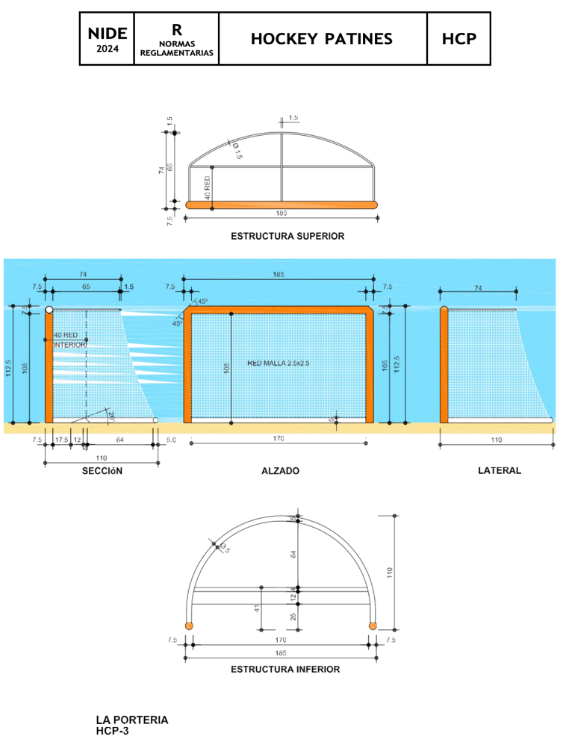
Figura HCP-3.
El marco:
El marco está compuesto por dos postes y un travesaño, formados por tubos huecos de sección circular de 7,5 cm de diámetro, de acero galvanizado unidos por soldadura. Estarán pintados de color naranja las esquinas exteriores superiores estarán recortadas a 45º respecto a la horizontal y vertical. Véase figura HCP-3.
Estructura trasera inferior:
Está constituida por un arco de radio exterior 1,10 m formado por tubo hueco de sección circular de 5 cm de diámetro, de acero galvanizado unido al marco por soldadura. A 25 cm del plano de los postes y paralelo a esta alineación se coloca una barra interior de 12 cm inclinada hacia el marco con un ángulo de 20º respecto del suelo. Estará pintado todo de color blanco. Véase figura HCP-3.
Estructura trasera superior:
Constituida por un rectángulo y un semiarco formado por redondo de acero macizo de diámetro 15 mm, barra horizontal soldada al punto de unión entre el rectángulo y el semiarco, paralela al travesaño a 40 cm del plano frontal del marco, barra horizontal perpendicular al marco y soldada al semiarco en su parte central. Estará pintado todo de color blanco (Véase figura HCP-3).
La red exterior:
De malla cuadrada, sujeta al marco y a la estructura trasera inferior y cubriendo toda la estructura superior de forma que no permita la entrada de la pelota de fuera adentro o viceversa. Puede realizarse con hilos de fibras naturales (algodón) o sintéticas (nailón), el ancho de la malla será de 2,5 cm x 2,5 cm. Su color será blanco.
La red interior:
De malla cuadrada y dimensiones 1,80 m de ancho y 1,10 m de largo, sujeta y pendiente al interior de la portería desde la estructura superior trasera y sujeta a la barra horizontal a 40 cm del marco. Puede realizarse con hilos de fibras naturales (algodón) o sintéticas (nailón), el ancho de la malla será de 2,5 cm x 2,5 cm. Su color será blanco.
La pelota o bola:
Será esférica, de un único color, de preferencia negro o naranja, su color debe contrastar con el color del pavimento de la pista, el color de las líneas de marcas y el color del zócalo perimetral. Tendrá una circunferencia de 23 cm y un peso de 155 g. ( Véase figura HCP-4).
El palo o “stick”:
El palo está formado por un mango recto y una cabeza o pala curvada, la pala tendrá las dos caras planas. Será de madera, plástico o de otro material, no son admisibles materiales metálicos o componentes metálicos. Se puede añadir cinta publicitaria adhesiva a partir de la parte superior de la zona curva. Su longitud máxima será de 115 cm y la mínima de 95 cm. El tamaño será tal que podrá pasar por un aro de 5 cm de diámetro interior. El peso total no será mayor de 500 g. (Véase figura HCP-5).
Los patines:
Los patines estarán fijados a las botas, con cuatro ruedas por patín de diámetro inferior a 3 cm que deben rodar libremente. Se pueden utilizar frenos colocados en el extremo delantero del patín o de las botas, de forma que su colocación no presente peligro para el resto de jugadores. Si los frenos son circulares su diámetro no será superior a 5 cm y si tienen cualquier otra forma su dimensión mayor no será superior a 5 cm. No se admiten protecciones metálicas sobre las botas, aunque estén cubiertas por otro material.
Equipos de protección:
Los jugadores pueden utilizar como equipo de protección no metálico:
- Rodilleras acolchadas.
- Guantes acolchados.
- Espinilleras.
- Coderas.
- Coquillas para protección de genitales.
- Casco ligero de cabeza, de cuero o plástico no rígido.
Los porteros dispondrán de equipos de protección específicos: espinilleras, guantes, casco y visera o máscara de protección integral de la cabeza, protección para el cuello, peto y protección para los muslos.
J) La mesa de control y bancos de jugadores:
Los bancos para jugadores suplentes, técnicos etc. se situarán a ambos lados de la línea de media pista. La mesa oficial se situará frente a la línea de media pista. Los bancos deben estar cubiertos de forma que queden protegidos de objetos lanzados por los espectadores. Así mismo debe disponerse un túnel de protección desde la salida de vestuarios a la pista. En la figura HCP-1 se indican las dimensiones de los espacios a prever para competiciones oficiales.
Marcador:
El marcador se colocará en situación de perfecta visibilidad para árbitros, jugadores y público. El marcador indicará el tiempo de juego y será electrónico en las competiciones oficiales de la Federación Española de Patinaje.

3.1.6. Hockey Sala.
A) Tamaño del campo:
El campo de juego es un rectángulo en el que la longitud debe ser doble de la anchura y cuyas dimensiones deben estar entre los límites que se indica a continuación:
DIMENSIONES DEL CAMPO | Longitud (m) | Anchura (m)
Máximo | 44 | 22
Mínimo | 36 | 18

Es recomendable que la anchura de la pista sea la máxima (22 m) de modo que las líneas del área se unan a las líneas de fondo y no a las líneas de banda.
B) Bandas exteriores:
Alrededor del campo de juego debe existir un espacio libre de obstáculos a modo de corredor de 1 m de anchura como mínimo al exterior de las líneas de banda y de 1 m como mínimo y recomendado de 3 m al exterior de las líneas de fondo (La Federación Internacional de Hockey, FIH, requiere un mínimo 3 m al exterior de las líneas de fondo).
Los muros o paredes próximos a las líneas de fondo deben estar acolchados o protegidos para evitar rebotes peligrosos de la pelota en los tiros a puerta, especialmente en instalaciones deportivas pequeñas.
C) Trazado del campo:
El trazado del campo será conforme con las figuras HCS-1 y HCS-2. Las líneas de marcas tendrán 5 cm de anchura y serán todas del mismo color, diferente al de la pista.
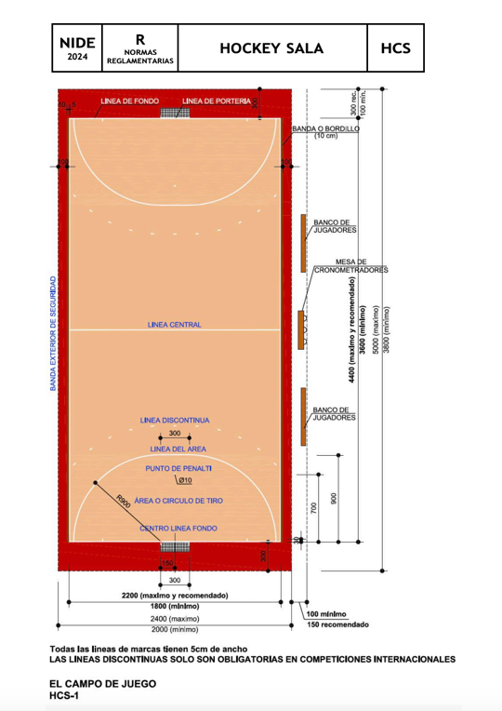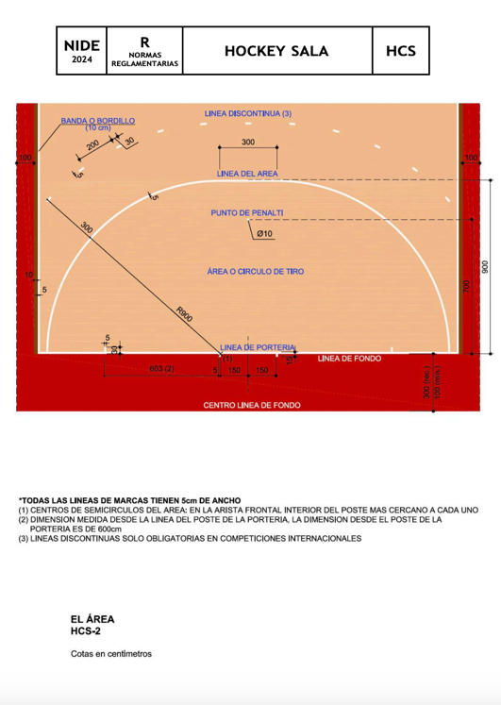
Figuras HCS-1 y HCS-2.
Todas las líneas forman parte de la pista o de la superficie que delimitan.
Las líneas laterales estarán delimitadas por una banda o bordillo de 10 cm por 10 cm de sección transversal con inclinación de al menos 1 cm hacia la pista, la banda o bordillo será de madera o de material de características semejantes con los bordes o aristas redondeados y sus soportes o sujeciones no presentarán elementos salientes hacia el campo de juego ni serán peligrosos para los jugadores o árbitros ( Véase figura HCS-3).
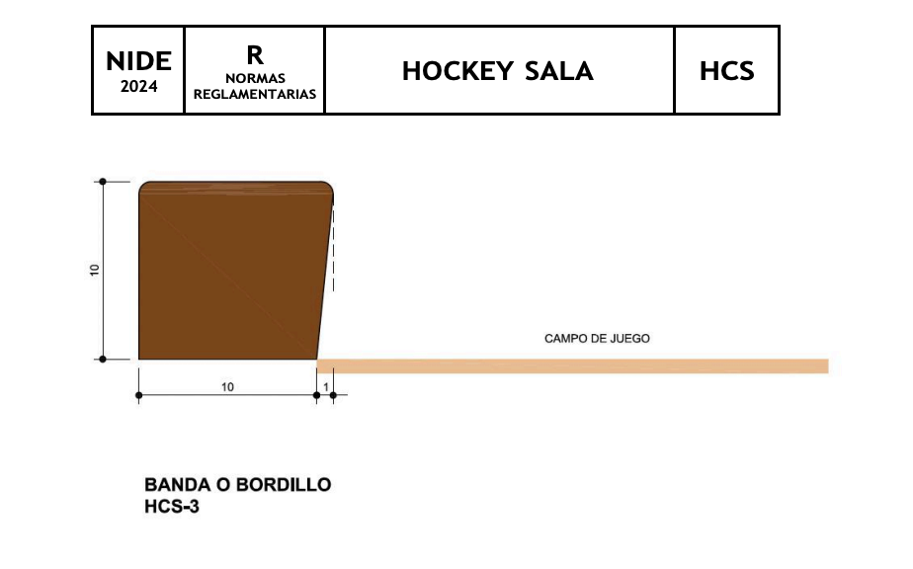
Figura HCS-3.
Todas las líneas forman parte de la superficie que delimitan.
D) Altura libre de obstáculos:
Será de 5 m como mínimo sobre el campo y las bandas exteriores. No obstante, se recomienda 7 m de altura libre.
E) Orientación:
El eje longitudinal del campo en instalaciones al aire libre será N-S admitiéndose una variación comprendida entre N-NE y N-NO.
Los campos de juego donde se celebren competiciones oficiales de la Federación Española de Patinaje no serán al aire libre.
F) Iluminación:
La iluminación artificial será uniforme y de manera que no dificulte la visión de los jugadores, del equipo arbitral ni de los espectadores. Cumplirá la norma UNE-EN 12193 “Iluminación de instalaciones deportivas” y contará con los siguientes niveles mínimos de iluminación:
NIVELES MÍNIMOS DE ILUMINACIÓN (interior). | Iluminancia horizontal  E med(lux). | Uniformidad  E min/E med.
Competiciones internacionales y nacionales | 750 | 0,7
Competiciones regionales, entrenamiento alto nivel | 500 | 0,7
Competiciones locales, entrenamiento, uso escolar y recreativo | 300 | 0,7

Para retransmisiones de TV color y grabación de películas se requiere un nivel de iluminancia vertical de al menos 800 lux, no obstante, este valor puede aumentar con la distancia de la cámara al objeto. Para mayor información debe consultarse la norma citada.
NIVELES MÍNIMOS DE ILUMINACIÓN (exterior). | Iluminancia horizontal  E med(lux). | Uniformidad  E min/E med.
Competiciones internacionales y nacionales | 500 | 0,7
Competiciones regionales, entrenamiento alto nivel | 200 | 0,6
Competiciones locales, entrenamiento, uso escolar y recreativo | 200 | 0,5

G) Pavimento deportivo:
Tendrá una superficie plana y lisa que permita una buena adherencia y deslizamiento de las ruedas del patín, los pavimentos excesivamente deslizantes o resbaladizos no son apropiados.
Son aptos los pavimentos de madera, asfalto, hormigón pulido o sintéticos.
Si el pavimento no es continuo y existen juntas, estarán selladas, no tendrán ninguna diferencia de altura en sus bordes y su anchura será menor de 0,5 mm.
En instalaciones cubiertas la nivelación del pavimento será tal que no habrá un desnivel mayor de 5 mm entre dos puntos en extremos opuestos de su perímetro.
El pavimento deportivo cumplirá los siguientes requisitos de acuerdo con UNE 41958 IN “Pavimentos deportivos”:
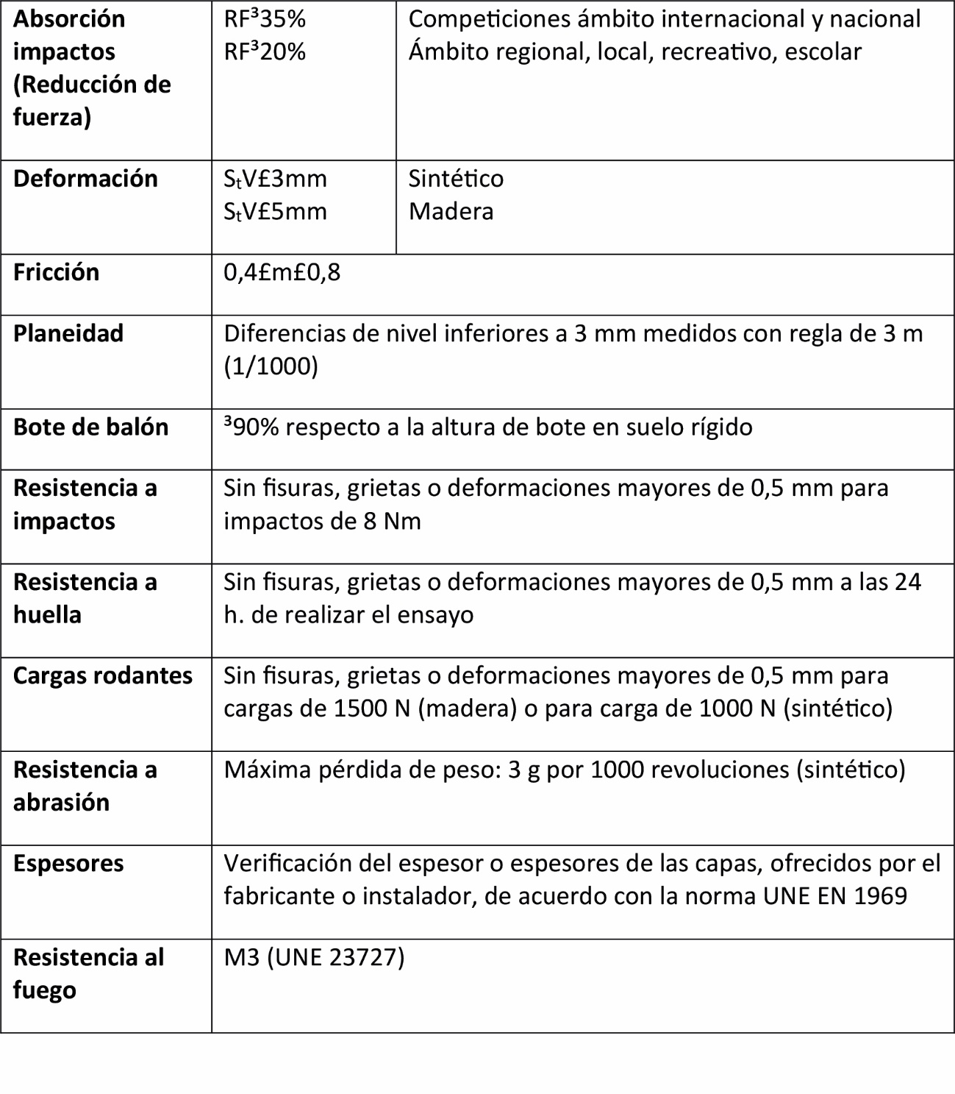
Para pistas exteriores además de los anteriores cumplirán los siguientes requisitos:
Pendientes de evacuación | Transversal y máxima del 1%
Resistencia a tracción (sintéticos) | ³400 KPa
Alargamiento de rotura (sintéticos) | ³ 40 %
Drenaje (Pavimentos drenantes) | Coeficiente de infiltración >50 mm/h

H) Equipamiento:
La portería:
Cumplirá las normas reglamentarias de la Real Federación Española de Hockey y la norma UNE EN-749.
Se coloca en el centro de la línea de fondo. Sus medidas interiores son 2 m de alto por 3 m de ancho. Véase figura HCS-4. Las porterías según su diseño pueden ser fijas al suelo por medio de cajetines o con sistema antivuelco (por ejemplo, con anclajes fijos o desmontables, etc.) en cualquier caso cumplirán los requisitos de resistencia y estabilidad que exige la norma UNE EN 749 antes citada. La portería consta de marco, elementos de sujeción de la red y la red.
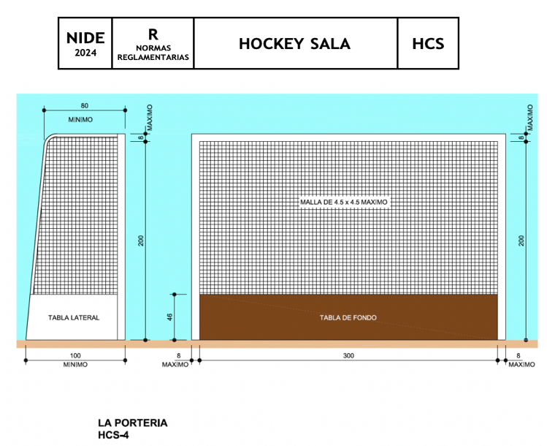
Figura HCS-4.
El marco:
El marco está compuesto por los postes y el larguero, construidos del mismo material (madera, acero, aleación ligera o material plástico) de material no corrosivo o protegido de la corrosión.
Será de sección rectangular de lados no mayores de 8 cm y pintadas las caras en color blanco. Los postes no deben sobresalir del larguero. Los bordes o aristas estarán redondeadas con un radio mínimo de 4±1 mm.
Tablas laterales y de fondo de portería:
Tendrán 0,46 m de altura, las laterales se colocan fijas a los postes sin sobresalir de ellos y las de fondo fijas a las laterales, serán de color oscuro en su parte interior.
La red:
De malla cuadrada, puede realizarse con hilos de fibras naturales (cáñamo, yute) o sintéticas (nailon) el diámetro del hilo será de 2 mm como mínimo, el ancho de la malla será como máximo de 4,5 cm.
Los elementos de sujeción de la red:
La red debe estar fija a la parte interior de los postes y del larguero a intervalos no mayores de 15 cm y sujeta a la base de las tablas por la parte exterior, sin estar tensa para evitar que la pelota pueda rebotar al exterior y de forma que la pelota, no pueda pasar por algún hueco entre ella y los postes, el larguero o las tablas laterales o de fondo.
Las sujeciones de la red a los postes y al larguero deben estar diseñadas de tal forma que no puedan dañar a los jugadores, para ello se exige que las aberturas no excedan de 5 Mm y no se usarán ganchos de acero abiertos.
La pelota:
La pelota será esférica, dura, de superficie exterior uniforme y color blanco u otro autorizado. Tendrá una circunferencia entre 23,5 cm máximo y 22,4 cm mínimo y un peso entre 163 g máximo y 156 g mínimo. (Véase figura HCS-5 ).
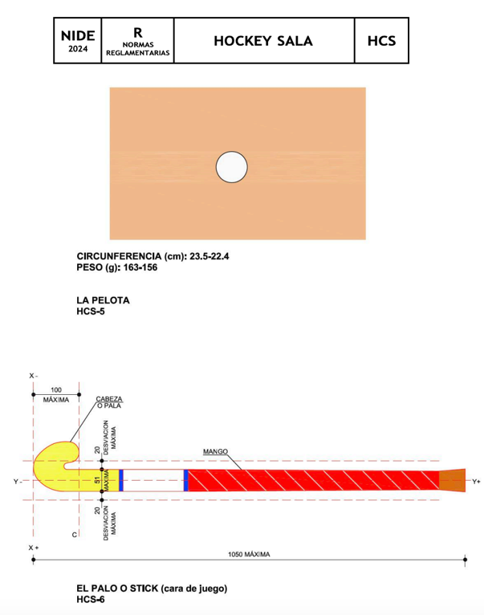
Figuras HCS-5 y HCS-6.
El palo o “stick”.
El palo está formado por un mango recto y una cabeza o pala curvada, tendrá una cara plana lisa solamente en la parte inferior de su lado izquierdo (cara de juego), el palo tendrá una transición lisa desde el mango hasta la pala. El otro lado del palo, el lado derecho con el que no se juega, será redondeado y liso.
Todos los bordes estarán redondeados. Las tolerancias de sus dimensiones se indican en la figura HCS-6. Cualquier curvatura a largo de su longitud tendrá un continuo y suave perfil y estará limitada a una flecha máxima de 25 mm.
El palo será de madera o de otro material que sea adecuado para la práctica del hockey y no suponga riesgo para la salud de los deportistas, no son admisibles materiales metálicos o componentes metálicos. Se pueden añadir cintas y resinas en tanto la superficie permanezca lisa.
El tamaño será tal que, incluyendo cualquier revestimiento, pueda pasar por un aro de 5,1 cm de diámetro interior. El peso total no será mayor de 737 g.
La velocidad de la pelota no sobrepasará el 98% de la velocidad del palo. Esto se comprueba experimentalmente en laboratorio, con un simulador que proporciona una velocidad de 80 km/h al palo, la velocidad de la pelota se calcula a partir del tiempo que necesita para pasar por dos puntos fijos de medida y se expresa como un porcentaje de la velocidad del palo. Este ensayo se realiza con pelotas aprobadas por la Federación Internacional de Hockey (FIH) y en laboratorios autorizados por la FIH. Se realizan cinco mediciones y las condiciones de laboratorio son: 20ºC de temperatura y 50% de humedad relativa.
I) La mesa de control y bancos de jugadores:
Los bancos para jugadores reservas, técnicos etc. se situarán a ambos lados de la línea de medio campo. La mesa de control se situará frente a la línea de centro.
J) Marcador:
El marcador se colocará en situación de perfecta visibilidad para árbitros, jugadores y público. El marcador indicará los nombres de los equipos y reflejará los tantos.

3.1.7. Minibasket.
A) Tamaño del campo:
El tamaño del campo será igual que el de baloncesto 28 m x 15 m. Se permitirán otras dimensiones siempre que sean proporcionales, por ejemplo: 26 m x 14 m; 24 m x 13 m; 22 m x 12 m y 20 m x 11 m.
B) Bandas exteriores:
Alrededor del campo de juego habrá un espacio libre de obstáculos de 1 m de anchura libre mínima y recomendable 2 m.
C) Trazado del campo:
El trazado del campo (ver figura MBK 1) será igual que el de un campo de baloncesto excepto:
- La línea de tiros libres está a 4 m del tablero.
- No hay ni línea ni zona de 3 puntos.
Las líneas de marcas tendrán 5 cm de anchura y serán todas del mismo color preferentemente blanco.
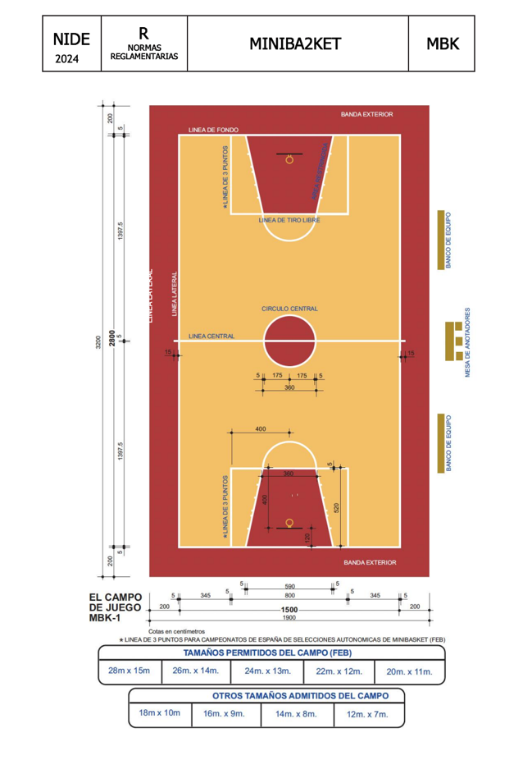
Figura MBK-1.
D) Altura libre de obstáculos:
Se recomienda un mínimo de 7 m sobre el campo y las bandas exteriores.
E) Orientación:
El eje longitudinal del campo en instalaciones al aire libre será N-S admitiéndose una variación comprendida entre N-NE y N-NO.
F) Iluminación:
La iluminación artificial será uniforme y de manera que no dificulte la visión de los jugadores, del equipo arbitral ni de los espectadores. Cumplirá la norma UNE-EN 12193 "Iluminación de instalaciones deportivas" y contará con los siguientes niveles mínimos de iluminación:
NIVELES MÍNIMOS DE ILUMINACIÓN  (interior) | Iluminancia horizontal  E med (lux) | Uniformidad  E min/E med
Competiciones | 500 | 0,7
Entrenamiento, uso escolar y recreativo | 200 | 0,5

Las luminarias no conviene colocarlas en la parte del techo correspondiente a un círculo de 4 m alrededor de la canasta para evitar deslumbramientos. Para retransmisiones de TV color y grabación de películas se requiere un nivel de iluminancia vertical de al menos 800 lux, no obstante, este valor puede aumentar con la distancia de la cámara al objeto. Para mayor información debe consultarse la norma citada.
NIVELES MÍNIMOS DE ILUMINACIÓN  (exterior) | Iluminancia horizontal  E med (lux) | Uniformidad  E min/E med
Competiciones | 200 | 0,7
Entrenamiento, uso escolar y recreativo | 75 | 0,5

G) Pavimento deportivo:
Son aptos los pavimentos de madera o sintéticos. Los pavimentos rígidos no son recomendables. El pavimento deportivo cumplirá los siguientes requisitos conforme con la norma UNE 41958 IN "Pavimentos deportivos": Requisitos:
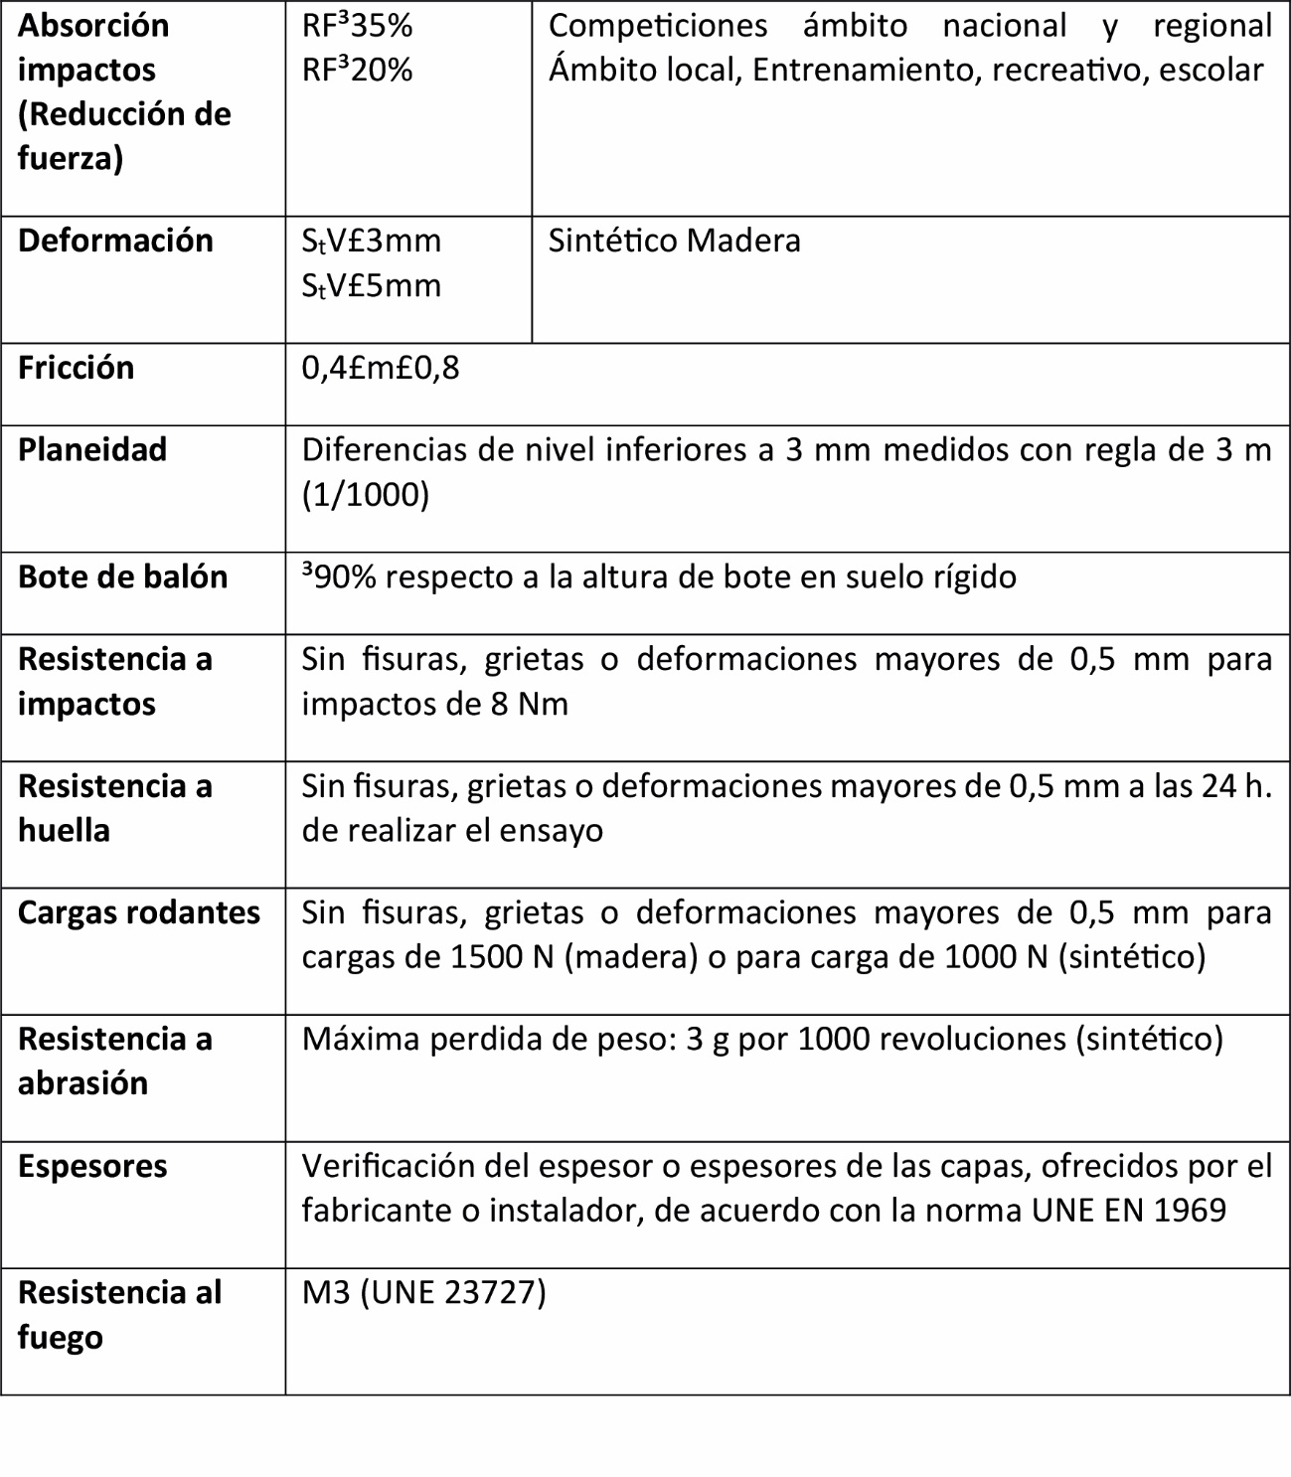
Para pistas exteriores además de los anteriores cumplirán los siguientes requisitos:
Pendientes de evacuación | Transversal y máxima del 1%
Resistencia a tracción (sintéticos) | ³400 KPa
Alargamiento de rotura (sintéticos) | ³ 40 %
Drenaje (Pavimentos drenantes) | Coeficiente de infiltración >50 mm/h

H) Equipamiento:
Los equipamientos de baloncesto constarán del tablero, el aro, la red y el soporte del tablero. Cumplirán las Reglas oficiales de la Federación Española de Baloncesto y la norma UNE EN 1270 "Equipos de baloncesto".
Tableros:
Tendrán el frente liso, de material resistente, opaco o preferiblemente transparente, con dimensiones 1,20m x 0,90 m. El tablero se coloca a 1,80 m. de la línea de fondo del campo (ver figura MBK 2).
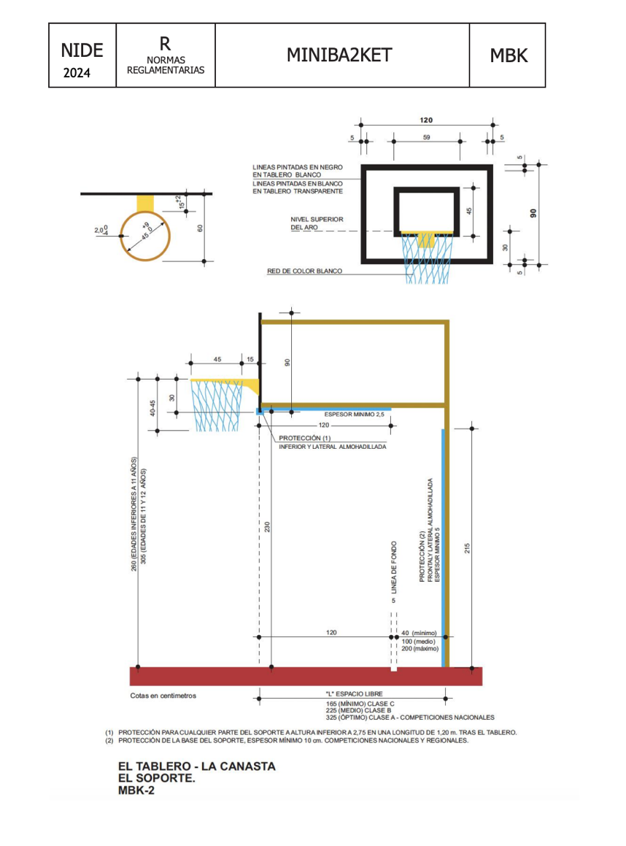
Figura MBK-2.
Soporte del tablero:
Cumplirá los requisitos de los de baloncesto. El espacio libre en soportes a suelo o pared será de 2,25 m. (Clase B) como mínimo para uso escolar y entrenamiento y de 2,85 m como mínimo para competición, siendo preferible 3,25 m (Clase A) .
Canasta:
Comprende los aros y las redes de los cestos. Los aros se colocarán a una altura de 2,60 m respecto del suelo. Esférico con superficie exterior de cuero, goma o material sintético. Tendrá una circunferencia entre 680 y 730 mm y su peso oscilará entre 450 g y 500 g (ver figura MBK 3).
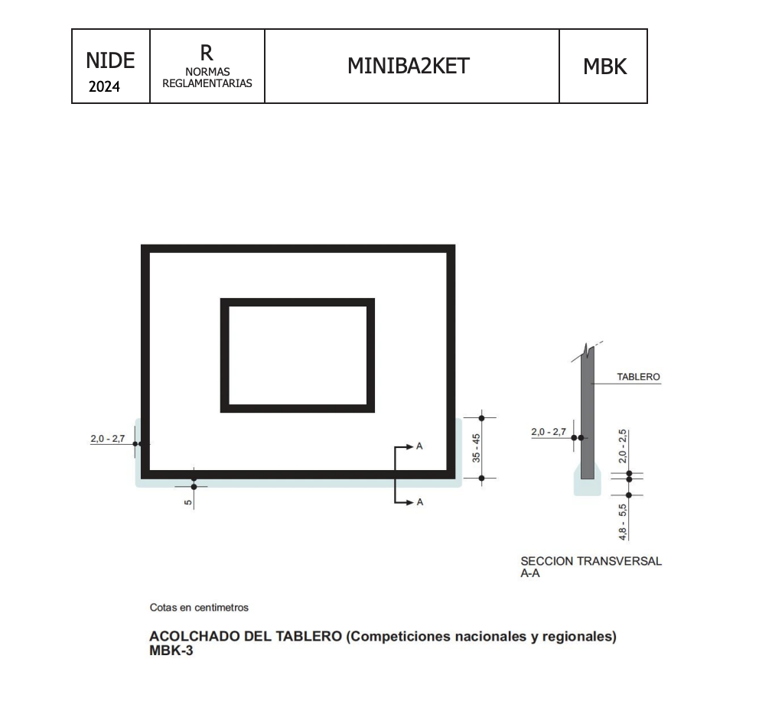
Figura MBK-3.
Equipo técnico:
Se dispondrá del siguiente equipo técnico:
- Cronómetro de juego.
- Acta oficial de juego.
- Tablillas numeradas del 1 al 5 para indicar el número de faltas cometidas por un jugador.
- Mecanismo sonoro de aviso.

3.1.8. Pádel.
A) Tamaño del campo:
La pista de juego es un rectángulo de dimensiones 20m x 10m de medidas interiores (Tolerancia ± 0,5 %) cerrada en su totalidad con zonas de paramentos que ofrecen un rebote regular de la pelota y zonas de malla metálica donde el rebote es irregular. En sus fondos está cerrada por paredes o muros con una altura de 3m. Las paredes laterales son escalonadas y formadas por paños rectangulares de 3m de altura y 2m de longitud el primer paño y de 2m de altura y 2m de longitud el segundo paño. El resto de los lados se cierra con malla metálica que a su vez sube por encima de las paredes hasta 4m de altura en todo el perímetro, también se admite que la malla metálica en las paredes laterales tenga una altura de 4m en los dos primeros metros a contar desde el fondo de la pista y los 16m restantes una altura de 3m (véase figura PDL-2, variantes 1 y 2).
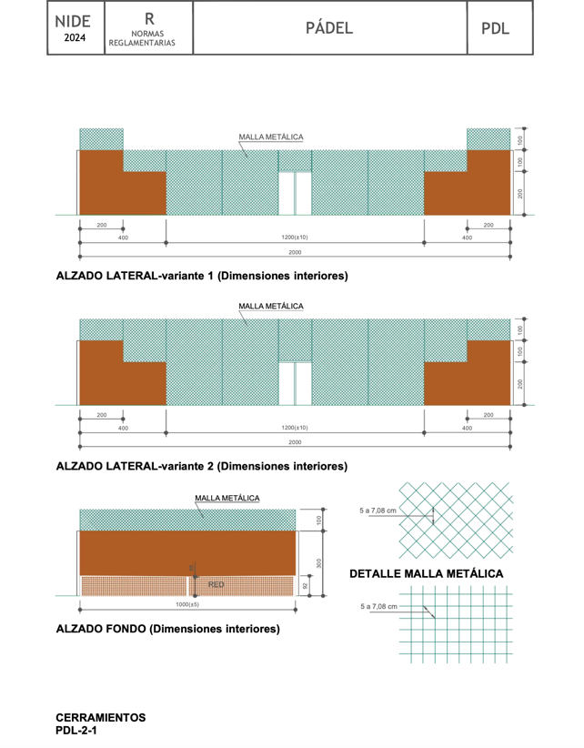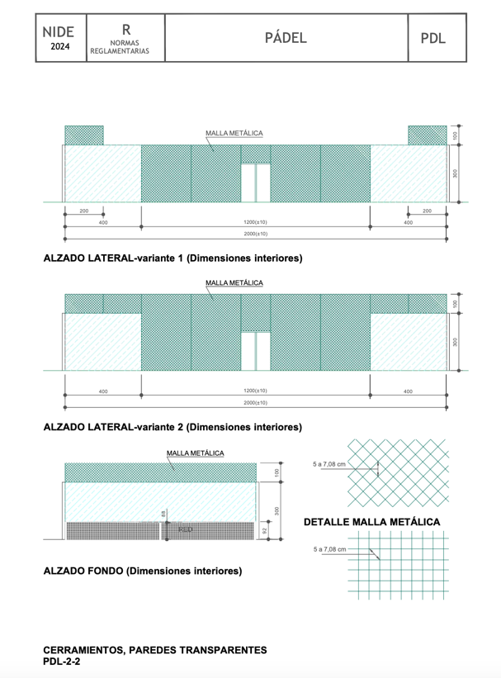
Figura PDL-2.
B) Trazado del campo:
Las dimensiones y marcas de la pista así como de las paredes laterales y de fondo se indican en la figura PDL-1. Todas líneas de marcas tendrán 5 cm de ancho y serán de color claro fácilmente distinguible del pavimento.
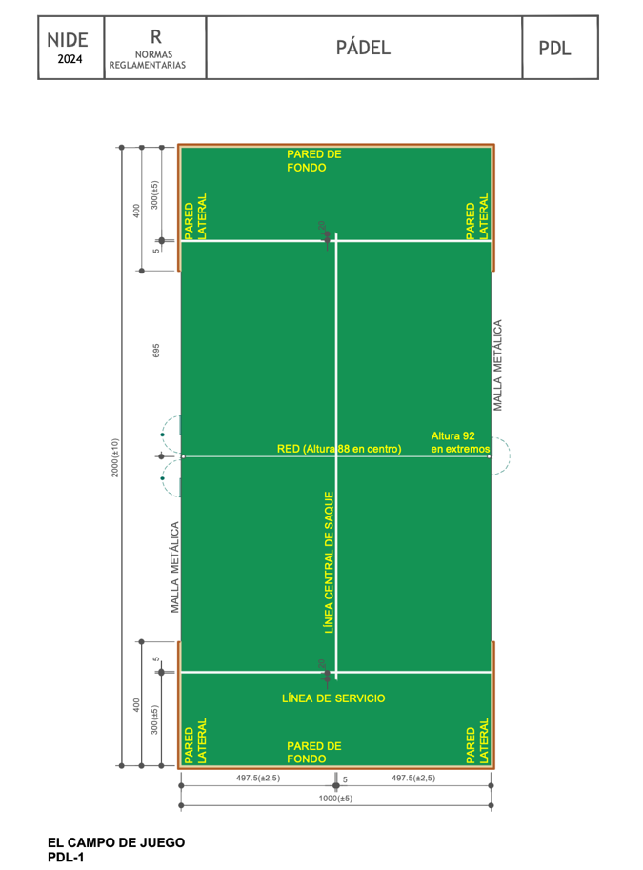
Figura PDL-1.
C) Altura libre de obstáculos:
La altura libre entre el pavimento y el obstáculo más próximo (luminaria, techo en instalaciones cubiertas) será de 6m como mínimo sobre toda la superficie de la pista sin que exista ningún elemento que invada dicho espacio.
D) Orientación:
El eje longitudinal del campo en instalaciones al aire libre será N-S admitiéndose una variación comprendida entre N-NE y N-NO.
E) Iluminación:
La iluminación artificial será uniforme y de manera que no dificulte la visión de los jugadores, del equipo arbitral ni de los espectadores. Cumplirá la norma UNE-EN 12193 "Iluminación de instalaciones deportivas" y contará con los siguientes niveles mínimos de iluminación:
NIVELES MÍNIMOS DE ILUMINACIÓN  (exterior) | Iluminancia horizontal  E med (lux) | Uniformidad  E min/E med
Competiciones internacionales y nacionales | 500 | 0,7
Competiciones regionales, entrenamiento alto nivel | 300 | 0,7
Competiciones locales, entrenamiento, uso escolar y recreativo | 200 | 0,5

En pistas al aire libre se dispondrán los proyectores exteriormente a la pista a una altura mínima desde el suelo de 6 m.
NIVELES MÍNIMOS DE ILUMINACIÓN  (interior) | Iluminancia horizontal  E med (lux) | Uniformidad  E min/E med
Competiciones internacionales y nacionales | 750 | 0,7
Competiciones regionales, entrenamiento alto nivel | 500 | 0,7
Competiciones locales, entrenamiento, uso escolar y recreativo | 300 | 0,5

Ninguna luminaria deberá colocarse en la zona del techo que está situada sobre la superficie de la pista para evitar deslumbramientos. Para retransmisiones de TV color y grabación de películas se requiere un nivel de iluminancia vertical de al menos 1000 lux, no obstante, este valor puede aumentar con la distancia de la cámara al objeto. Para mayor información debe consultarse la norma citada.
F) Parámetros.
Las paredes laterales y de fondo tendrán un acabado superficial uniforme, liso y duro, sin rugosidades o asperezas de forma que no sea abrasivo y permita el contacto roce y deslizamiento de pelotas, manos y cuerpos. Se construirán con espesor suficiente y preferiblemente sin juntas, de forma que ofrezcan un rebote de la pelota regular y uniforme.
La malla metálica puede ser de doble torsión o electrosoldada (tipo rectangular o romboidal) en cualquier caso el tamaño máximo de su abertura medida en sus diagonales no será inferior a 5 cm ni mayor de 7,08 cm. La malla metálica debe estar tensa de modo que permita el rebote de la pelota sobre ella, deberá formar una superficie plana y vertical manteniéndose estas características en el tiempo.
Cuando se utiliza malla electrosoldada los puntos de soldadura tanto al interior como al exterior de la pista estarán protegidos de forma que no puedan producir cortes o arañazos. Si la malla electrosoldada no está entrelazada y su montaje se hace de forma cuadrada no romboidal, los hilos de acero paralelos al suelo deberán quedar en el interior de la pista y los verticales en el exterior.
Cuando se utiliza malla de simple torsión, los tensores deberán colocarse en el exterior de la pista y debidamente protegidos. Las uniones o cosido entre los rollos de malla no presentarán elementos punzantes.
- La malla metálica se coloca siempre alineada con el borde interior de las paredes o muros. En uno de los lados laterales se dispone una puerta o espacio abierto para entrar o salir de la pista. Pueden existir una o dos aberturas a cada lado del centro de la pista, con o sin puerta. Las dimensiones de las aberturas serán las siguientes (véase figura PDL-3): Con un solo acceso por lateral: el hueco libre ha de tener un mínimo de 1,05 m x 2,00 m.
- Con dos accesos por lateral: cada hueco libre ha de tener un mínimo de 0,72 m x 2,00 m y un máximo de 0,82 m x 2,00 m.
En instalaciones de uso público se cuidará el cumplimiento de la normativa de accesibilidad para personas con movilidad reducida. Las paredes laterales y de fondo pueden construirse con ladrillo, vidrio u otros materiales transparentes u opacos que tengan la consistencia y uniformidad suficiente para que el rebote de la pelota sea regular y uniforme. Los paramentos de vidrio cumplirán la norma para vidrio templado UNE EN 12150-1.
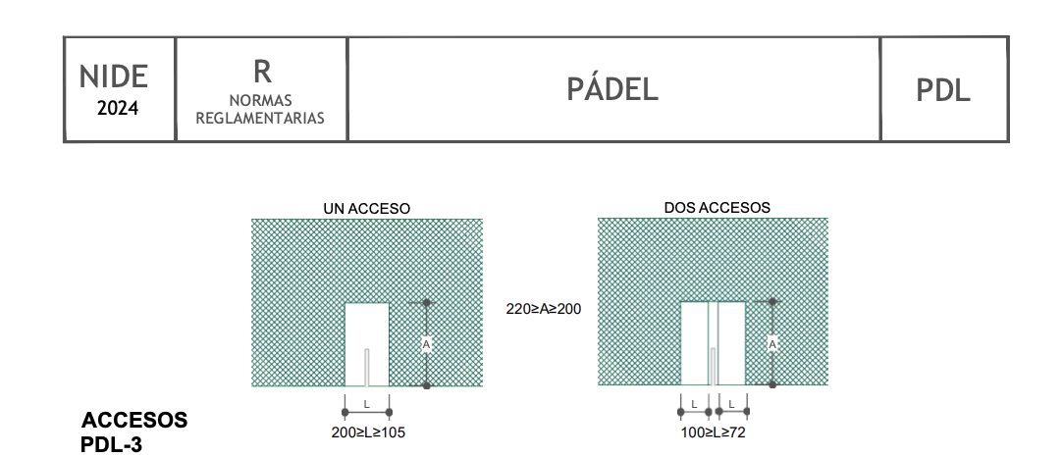
Figura PDL-3.
G) Pavimento deportivo:
La superficie de juego debe ser una superficie plana, horizontal y uniforme. Se admiten los pavimentos de hormigón poroso, hormigón pulido, sintéticos y de hierba artificial, de forma que permitan un bote regular de la pelota. El color puede ser verde, azul o pardo terroso. El pavimento deportivo tendrá una planeidad tal que las diferencias de nivel inferiores sean inferiores a 3 mm medidos con regla de 3 m (1/1000) Los pavimentos drenantes tendrán un índice de infiltración que cumplirá como mínimo I > 50 mm/h En pavimentos no drenantes las pendientes de evacuación máxima transversal serán del 1% Los pavimentos sintéticos y de hierba artificial cumplirán los siguientes requisitos conforme con el Informe UNE 41958 IN "Pavimentos deportivos" Requisitos:
Absorción impactos  (Reducción de fuerza) | RF³10% RF³20% | Sintéticos Hierba artificial
Deformación | S_{t}V£3mm | Sintéticos
Fricción | 0,4£m£0,8 | Sintéticos
Bote vertical de la pelota | ³ 80% | Hierba artificial Sintéticos
Resistencia a impactos | Sin fisuras, grietas o deformaciones mayores de 0,5 mm para impactos de 8 Nm | Sintéticos
Resistencia a huella | Sin fisuras, grietas o deformaciones mayores de0,5 mm a las 24 h. de realizar el ensayo | Sintéticos
Resistencia a abrasión | Máxima pérdida de peso 3g por 1000 revoluciones | Sintéticos
Resistencia a tracción | ³ 400 kPa | Sintéticos
Alargamiento de rotura | ³ 40 % | Sintéticos
Relleno de arena | SiO₂ ³ 96 % CaO £ 3 % Cantos redondeados Granulometría: 80% pes Æ 16mm – 1,25 mm longitud visible fibra 2mm – 3mm | Sintéticos

H) Equipamiento:
El equipamiento constituido por los postes y la red cumplirá las Reglas oficiales de la Federación Española de Pádel.
La red:
La red divide en su mitad a la pista, tendrá una longitud de 10 m y una altura de 0,88 m en su centro y en los extremos tendrá una altura máxima de 0,92 m. La red estará suspendida de un cable de sujeción, que será de acero galvanizado o de otro material resistente a la corrosión, de diámetro máximo 0,01 m y sus extremos estarán unidos a dos postes laterales o a la propia estructura que lo sujetan y tensan.
El dispositivo de tensión del cable debe estar concebido de forma que no se suelte de forma inesperada y no constituya un riesgo para los jugadores.
La red se remata con una banda superior de color blanco de anchura entre 5,0 y 6,3 cm una vez plegada, por su interior va el cable de sujeción de la red.
La red debe quedar totalmente extendida de manera que ocupe completamente todo el espacio entre los postes y la superficie de la pista, no debe quedar ningún espacio entre los extremos de la red y los postes, no obstante, no debe estar tensa.
Los hilos constituyentes serán de fibras sintéticas y el ancho de malla será lo suficientemente reducido para evitar que la pelota pase a su través.
Los postes:
Los postes tendrán una altura máxima de 1,05 m, estarán empotrados en la pista mediante cajetines. Sus caras exteriores coincidirán con los límites laterales de la pista (abertura, puerta o malla metálica) figura PDL-4. Pueden ser de sección circular o cuadrada, pero tendrán sus aristas redondeadas. Los postes servirán de apoyo del cable de sujeción de la red y tendrá una guía para dicho cable, así como un dispositivo de tensión del mismo, el cual estará diseñado de forma que no se pueda soltar de forma inesperada.
Los postes pueden ser de acero protegido contra la corrosión, metal ligero no corrosivo o protegido de la corrosión o material sintético.
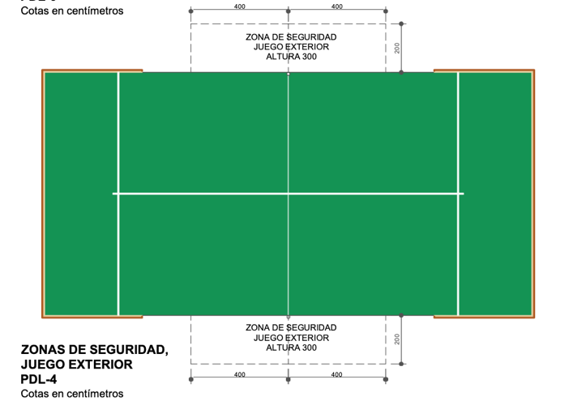
Figura PDL-4.
La pelota o bola:
Será una esfera de goma con una superficie exterior uniforme de color blanco o amarillo. Tendrá las siguientes características: - Diámetro entre 6,35 cm y 6,67 cm - Peso entre 56,7 g y 59,4 g - El bote estará comprendido entre 135 cm y 145 cm al dejarla caer desde 2,54 m sobre una superficie dura - Tendrá una presión interna entre 4,6 Kg y 5,2 Kg por cada 2,54 cm2 .
Cuando se juega a más de 500 m de altitud sobre el nivel del mar, se pueden utilizar tipo de pelotas siendo idénticas al tipo antes indicado excepto en que el bote debe estar entre 121,92 cm y 135 cm.
La pala:
La pala cumplirá las Reglas oficiales de la Federación Española de Pádel. Las medidas máximas de la misma serán 45,5 cm de largo, de 26 cm de ancho y 38 mm de grosor. La pala estará perforada por un número no limitado de agujeros de 9 a 13 mm de diámetro cada uno en toda la zona central. En una zona periférica máxima de 4 cm medidos desde el borde exterior de la pala, los agujeros podrán tener un mayor diámetro, largo o forma siempre y cuando no afecten a la esencia del juego.
La superficie de golpeo podrá ser plana, lisa o rugosa, no excediendo de 30 cm de largo y 26 cm de ancho. El marco incluido el mango estará libre de objetos adheridos y otros dispositivos que no sean solo para limitar o prevenir deterioros, vibraciones o distribuir el peso. Deberá tener obligatoriamente un cordón o correa de sujeción a la muñeca como protección de accidentes.

3.1.9. Pelota -Frontón.
A) Tamaño del frontón:
El frontón está compuesto de una cancha rectangular y tres paramentos verticales denominados frontis, pared izquierda y rebote que limitan a la cancha por un lado mayor y dos menores. La cancha queda abierta por el segundo lado mayor. Los ángulos que forman el frontis con la pared izquierda y esta con el rebote serán ángulos rectos. El rebote y la pared izquierda tendrán la misma altura que el frontis. El rebote tendrá la misma anchura que la cancha. Hay tres tipos de frontón según la modalidad que se desee practicar:
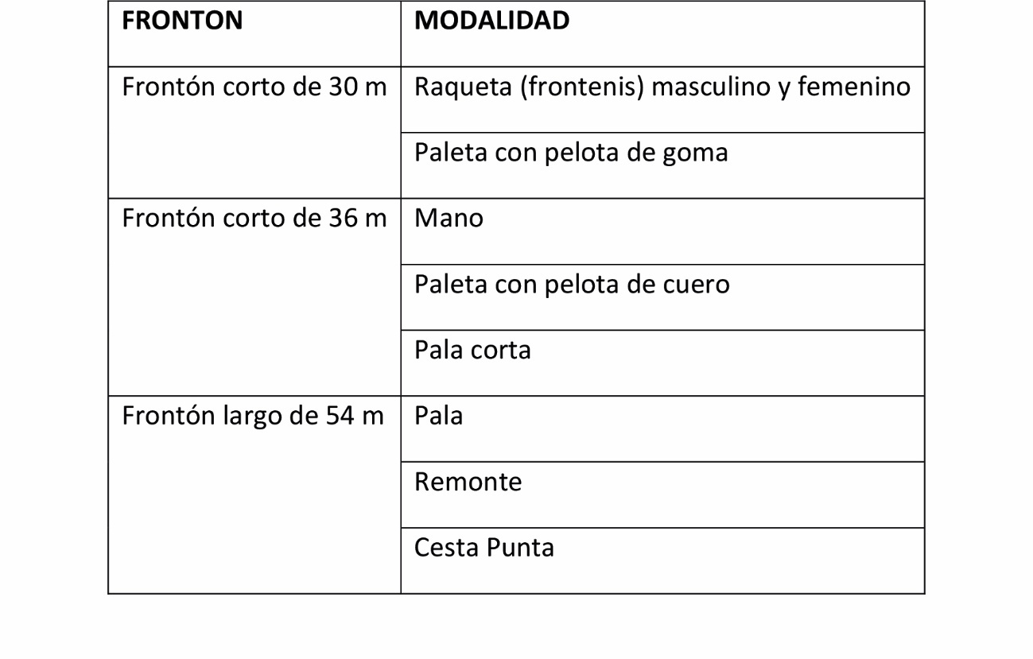
Las dimensiones de cada tipo de frontón son las que se indican en la tabla siguiente:
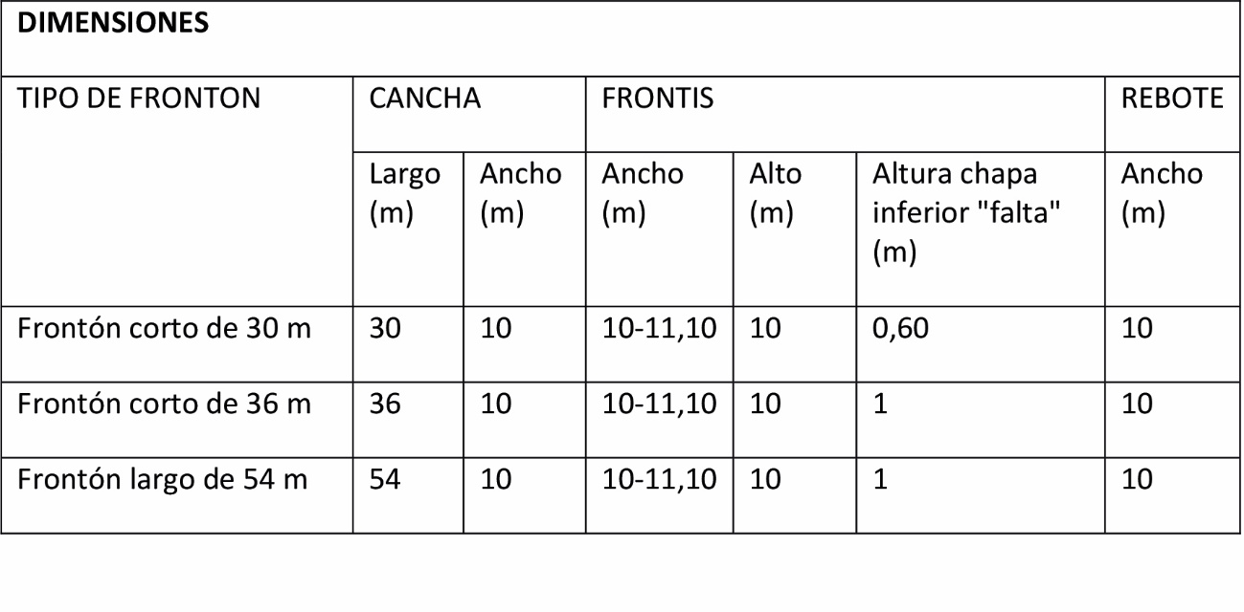
B) Banda exterior / Contracancha:
Para facilitar el desarrollo y la visión del juego por parte de jugadores y espectadores se dispone un espacio libre y sin obstáculo alguno a lo largo de la cancha denominado contracancha. La contracancha separa la cancha de juego de la zona de espectadores si existe o de la valla delimitadora y es el lugar donde se colocan los jueces. La contracancha tendrá una anchura mínima de 4,50 m en todas las instalaciones.
C) Marcador del frontón:
Las líneas de marcas tendrán un color que contraste perfectamente con el de la cancha y paramentos. Pueden ser pintadas o con flejes, chapas u otro material, en este caso deben quedar enrasadas y perfectamente incorporados al pavimento o paramento.
Se establecen las marcas siguientes:
- Línea "escas" de límite de cancha, de 15 cm de anchura es paralela a la pared izquierda y marca el límite de cancha a la distancia indicada en la tabla de dimensiones. Esta línea que separa la cancha de la contracancha puede hacerse pintada o con una chapa incrustada en el pavimento, sin resaltes y de material que sin ser peligroso para los jugadores proporcione un sonido diferente ante el impacto de la pelota.
- Líneas "escases" de límites de paramentos, de 15 cm de anchura. Junto con la línea "escas" de límite de cancha delimitan el espacio del frontis, pared izquierda y rebote donde han de botar las pelotas "buenas". Estas líneas pueden ser pintadas o con una chapa incrustada en el paramento con sonido claro a los golpes de pelota. En la pared izquierda y rebote la línea escas superior estará a 10 m de altura. En la pared de rebote se colocará una línea vertical a 10 m de la pared de rebote que coincidirá con la de la cancha.
- En el frontis hay tres líneas "escases", de 15 cm de anchura. Una horizontal a 10 m del suelo, otra también horizontal denominada "falta" a una altura del suelo desde su parte superior de 1 m (excepto para la modalidad de raqueta que será de 60 cm) y otra vertical que limita la anchura del frontis, el cual podrá ser hasta 1,10 m más ancho que la cancha. Estas líneas pueden ser pintadas o con una chapa incrustada en el paramento con sonido claro a los golpes de pelota.
- Los "cuadros" son las divisiones que se señalan en la cancha para establecer las distancias de los saques, la falta y la pasa. Van marcados en la pared izquierda y tendrán las siguientes distancias de cuadro a cuadro: 4m (frontón largo) 3m (frontón corto y de 30 m) La falta y la pasa también se marcan en la cancha.
- Líneas de falta y pasa, se trazan en la cancha y señalan la zona donde han de botar las pelotas de saque, son paralelas al frontis con una línea de 15 cm de anchura paralela al frontis pintada en el suelo o con cinta adhesiva, que va desde la pared izquierda a la contracancha. Se corresponden con los cuadros 4 y 7 excepto en la modalidad de raqueta.
- Pelota olímpica en la que la falta estará en el cuadro 3 y la pasa en el 5.
- Líneas de saque, señalan la posición del jugador que efectúa el saque, podrán ser de carácter permanente o provisional (p.e.: cintas adhesivas) En los cuadros siguientes se indican las distancias de saque.
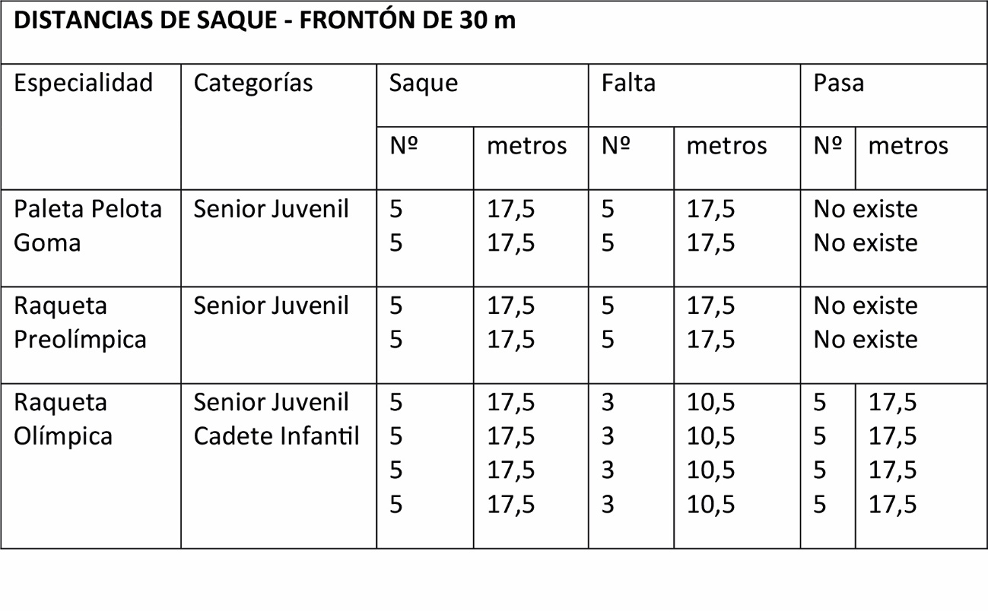
Las distancias siempre se miden desde el frontis Los cuadros serán de 3,50 metros.
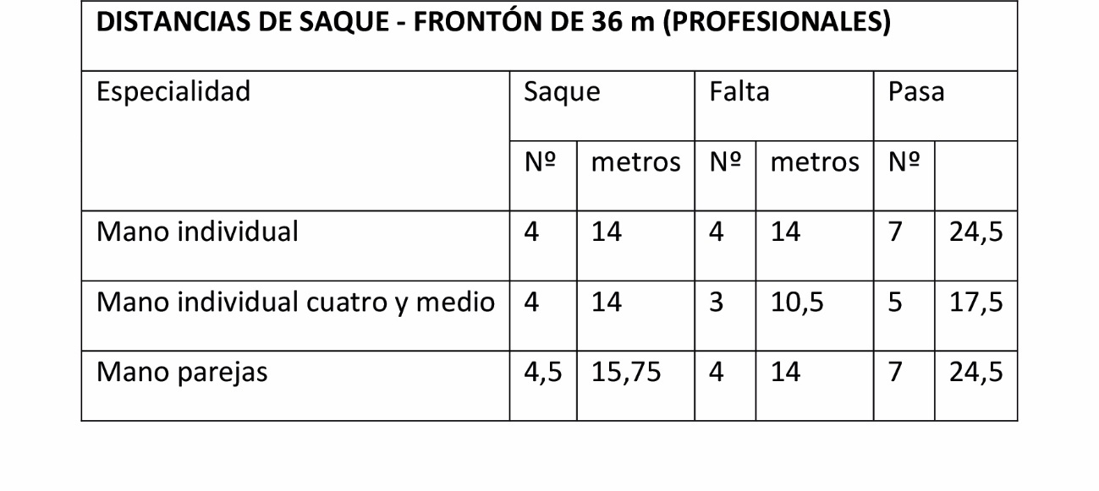
Las distancias siempre se miden desde el frontis Los cuadros serán de 3,50 m En los frontones que tengan menos de 36 m, el saque se efectuará a 2 m de la pared de rebote.
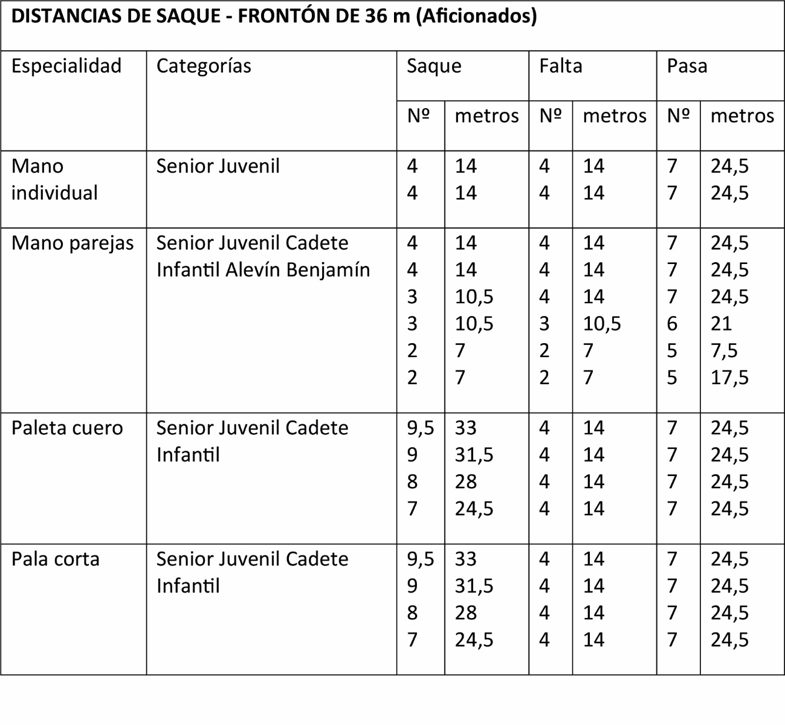
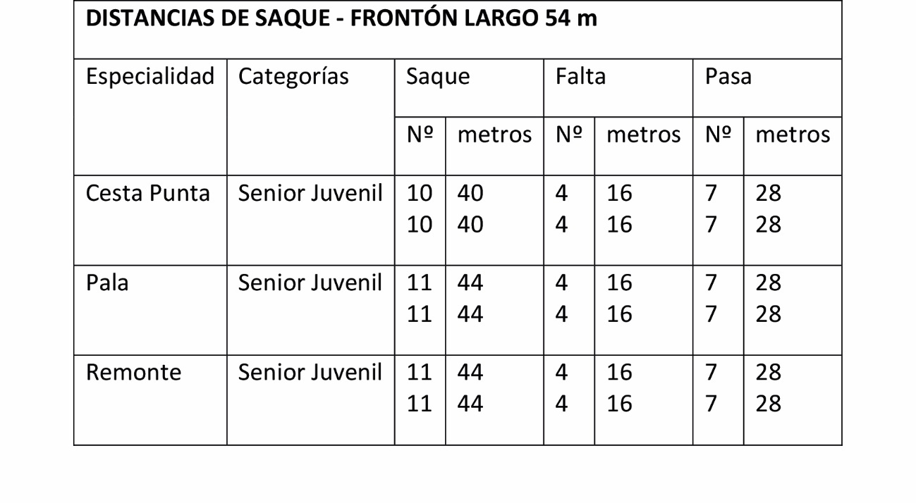
Las distancias siempre se miden desde el frontis Los cuadros serán de 4 m.
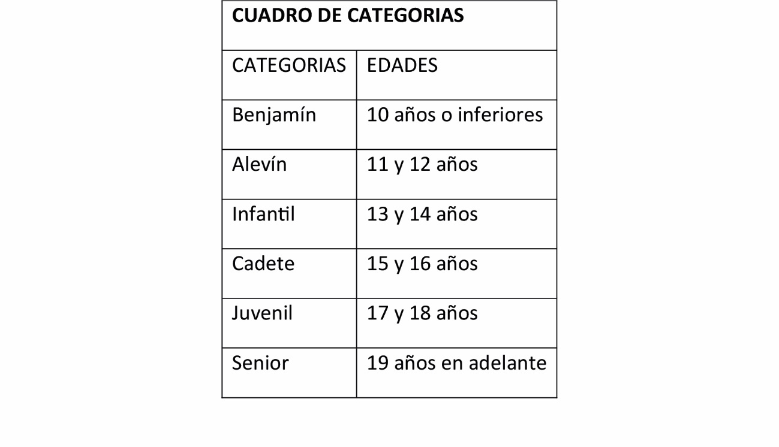
D) ALTURA LIBRE DE OBSTÁCULOS:
Desde el límite superior del frontis, pared izquierda y rebote hasta el obstáculo superior más próximo (cercha, red, etc. en instalaciones cubiertas) habrá una altura libre mínima de 2 m y recomendable de 3 m en frontones cortos (30 m y 36 m) y de 3,50 m en frontones largos. Por tanto, la altura libre mínima desde el pavimento será:
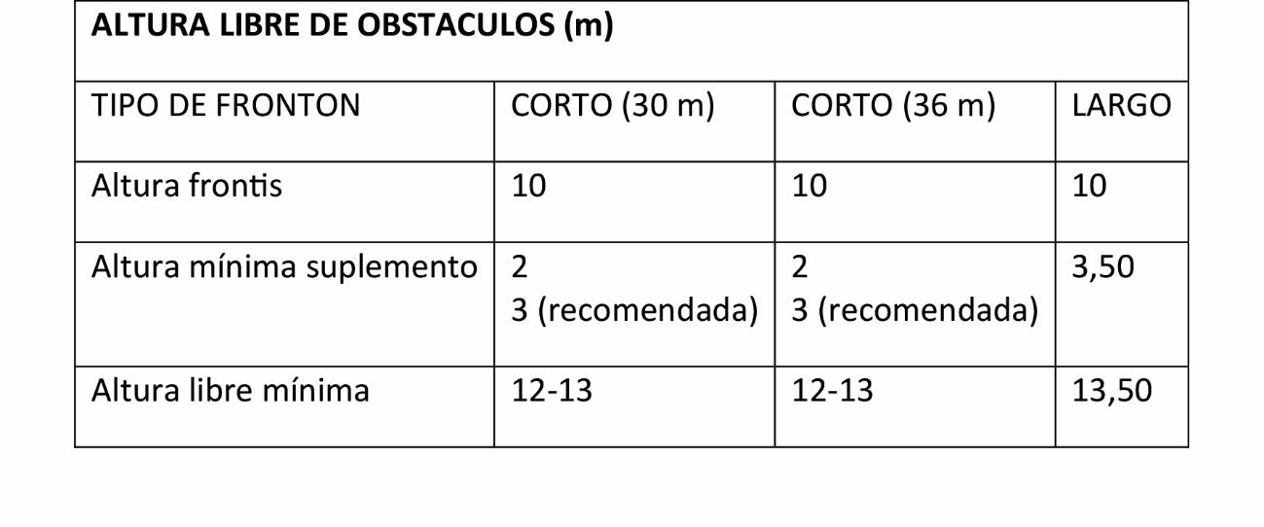
La altura libre será sobre toda la cancha o sobre toda la anchura del frontis cuando este es más ancho que la cancha. En frontones cubiertos la altura de las paredes del frontis, pared izquierda y rebote será como mínimo la altura libre de obstáculos. En frontones descubiertos la altura de las paredes del frontis, pared izquierda y rebote será mínimo 1,50 m más de la altura del frontis, debiendo suplementarse con un cerramiento de malla metálica de 1,50 m en frontón corto y de 2,00 m en frontón largo (ver punto 10).
E) ORIENTACIÓN:
El eje longitudinal de la cancha en frontones al aire libre será N-S admitiéndose una variación comprendida entre N-NE y N-NO disponiendo el frontis hacia el Norte y el rebote hacia el Sur. Si se hacen coincidir las paredes izquierdas de dos frontones paralelos, el eje longitudinal de ambas canchas deberá coincidir con la dirección geográfica E-O, admitiéndose su variación dentro del entorno comprendido entre E-NE y E-SE de modo que un frontis esté orientado hacia el Este y el otro hacia el Oeste.
F) ILUMINACIÓN:
La iluminación artificial será uniforme y de manera que no dificulte la visión de los pelotaris, de los jueces ni de los espectadores. Cumplirá la norma UNE-EN 12193 "Iluminación de instalaciones deportivas" y contará con los siguientes niveles mínimos de iluminación:
NIVELES MÍNIMOS DE ILUMINACIÓN  (interior) | Iluminancia horizontal  E med (lux) | Uniformidad  E min/E med
Competiciones internacionales y nacionales | 750 | 0,7
Competiciones regionales, entrenamiento alto nivel | 500 | 0,7
Competiciones locales, entrenamiento, uso escolar y recreativo | 300 | 0,5

Las luminarias no deben colocarse sobre la cancha para evitar deslumbramientos.
Para retransmisiones de TV color y grabación de películas se requiere un nivel de iluminancia vertical de al menos 800 lux, no obstante, este valor puede aumentar con la distancia de la cámara al objeto. Para mayor información debe consultarse la norma citada.
NIVELES MÍNIMOS DE ILUMINACIÓN  (exterior) | Iluminancia horizontal  E med (lux) | Uniformidad  E min/E med
Competiciones internacionales y nacionales | 500 | 0,7
Competiciones regionales, entrenamiento alto nivel | 300 | 0,7
Competiciones locales, entrenamiento, uso escolar y recreativo | 200 | 0,6

G) Pavimento:
Son aptos los pavimentos de asfalto fundido pulido, de cuarzo pulido o de resinas sobre hormigón. La superficie del pavimento será plana (La planeidad será tal que las diferencias de nivel serán inferiores a 3 mm medidos con regla de 3 m; 1/1000) y horizontal, en frontones al aire libre se admite una pendiente transversal máxima de 0,5 % para la evacuación superficial de las aguas de lluvia hacia el lateral exterior de la contracancha. El pavimento será homogéneo rígido y continuo (no habrá juntas no enrasadas) para que la respuesta del bote de la pelota sea correcta y uniforme. Estará suficientemente pulido de forma que no sea abrasivo, facilite seguridad en la pisada y permita que el jugador y la pelota deslicen sobre él de forma controlada sin ser resbaladizo. La cancha y la contracancha tendrán el mismo tipo de pavimento en frontones al aire libre. En frontones cubiertos la contracancha puede ser de material distinto que la cancha (p.e.: madera), incluso que ofrezca un bote y sonido diferente de la pelota considerada "mala". El color del pavimento de la cancha será igual que el del frontis, pared izquierda y rebote preferentemente verde, también se admite el blanco. La contracancha puede ser de color diferente.
H) Parámetros:
Los paramentos del frontis, pared izquierda y rebote deben ser perfectamente lisos y no deben tener bordes, aristas, rugosidades, elementos salientes o anómalos. El frontis y el rebote (en frontones largos) tendrán un acabado superficial perfectamente plano, uniforme, duro, liso, resistente, macizo, con espesor suficiente y el menor número de juntas posibles, de forma que tengan una respuesta uniforme al golpe de la pelota y puedan absorber sin deterioro alguno el impacto de las pelotas sin que el golpe en hueco "suene" posibilitando en todo caso el rebote por pequeño que sea. La pared izquierda y el rebote (en frontones cortos) tendrán un acabado superficial uniforme, duro y liso sin rugosidad alguna para que permitan el contacto, roce y deslizamiento de pelotas, herramientas, manos y cuerpos. Deberá soportar sin deterioro alguno el impacto de las pelotas. Los paramentos utilizados son de hormigón con encofrados metálicos para obtener una perfecta planeidad, enfoscado con acabado bruñido y en el frontis también con revestido de bloque de piedra arenisca o caliza gris, dura y resistente al impacto, de 15 cm de espesor. Bordeando el frontis se recomienda disponer colchones con lona, corchos, telas u otros elementos distintos de la superficie del frontis, que amortigüen las pelotas de "falta". En frontones cubiertos se debe cuidar que no aparezca condensación en los paramentos merced a un sistema de ventilación o a la propia composición del paramento, pues puede desvirtuar o imposibilitar el juego.
I) Redes protectoras:
En frontones cubiertos se colocará una red vertical para protección de los espectadores y de las instalaciones (iluminación, etc.) de tamaño tal que impida el paso de pelotas, pero no dificulte la visión del juego, el color será igual al de los paramentos para que contrasten con la pelota. Esta red debe ser desplegable. Sobre la cancha y contracancha, si es necesario, se colocará una red horizontal por encima de la altura libre de obstáculos para proteger elementos constructivos (falsos techos, etc.) o instalaciones.
J) Cerramiento:
En frontones descubiertos existirá un cerramiento en el límite exterior de la contracancha para evitar la salida al exterior de las pelotas y para proteger a los espectadores en su caso. La altura total de este cerramiento será de 8 m de los cuales los 3m inferiores deben ser de malla metálica y el resto puede ser mediante red de material maleable. Los elementos metálicos serán no oxidables o estarán protegidos de la corrosión. Sobre los muros del frontis, pared izquierda y rebote, para evitar la salida al exterior de las pelotas, se colocará un cerramiento de malla metálica no oxidable o protegida de la corrosión, de 1,50 m de altura en frontón corto y de 2m de altura en frontón largo.
K) Pelotas.
La pelota reglamentaria (excepto en raqueta y pelota de goma) está compuesta de:
- Núcleo o bola de goma trenzada en tiras que puede llevar en su interior una bolita de distinto material, según el fin a que se destina. El núcleo puede ser de polipropileno o sustancia similar que reúna las características exigidas de peso y diámetro.
- Capa de algodón o lana recubriendo el núcleo.
- Cubierta de cuero en forma de dos ochos que se cierran sobre sí mismos. La pelota de herramienta lleva dos cueros siendo el interior de simple protección al resto de material.
El color de las pelotas será el propio forro de cuero, lo más blanco posible. En las especialidades de raqueta, la pelota será de goma neumática de color blanco o amarillo, al igual que en paleta de goma. La distancia para conocer el bote máximo y mínimo será dejando caer la pelota sin fuerza desde 2 m. El peso y características de las pelotas para las distintas modalidades se indican a continuación.
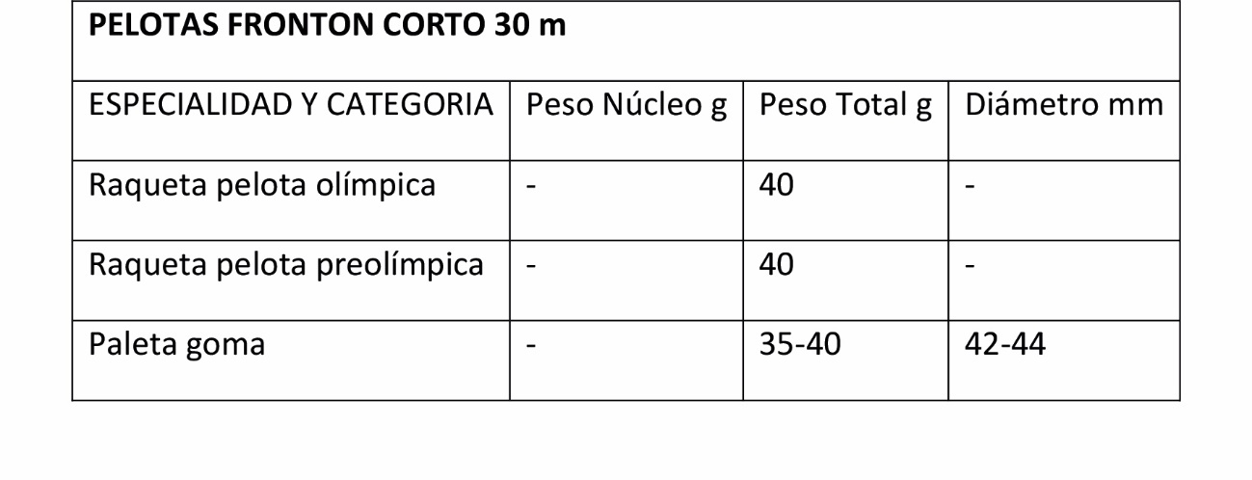
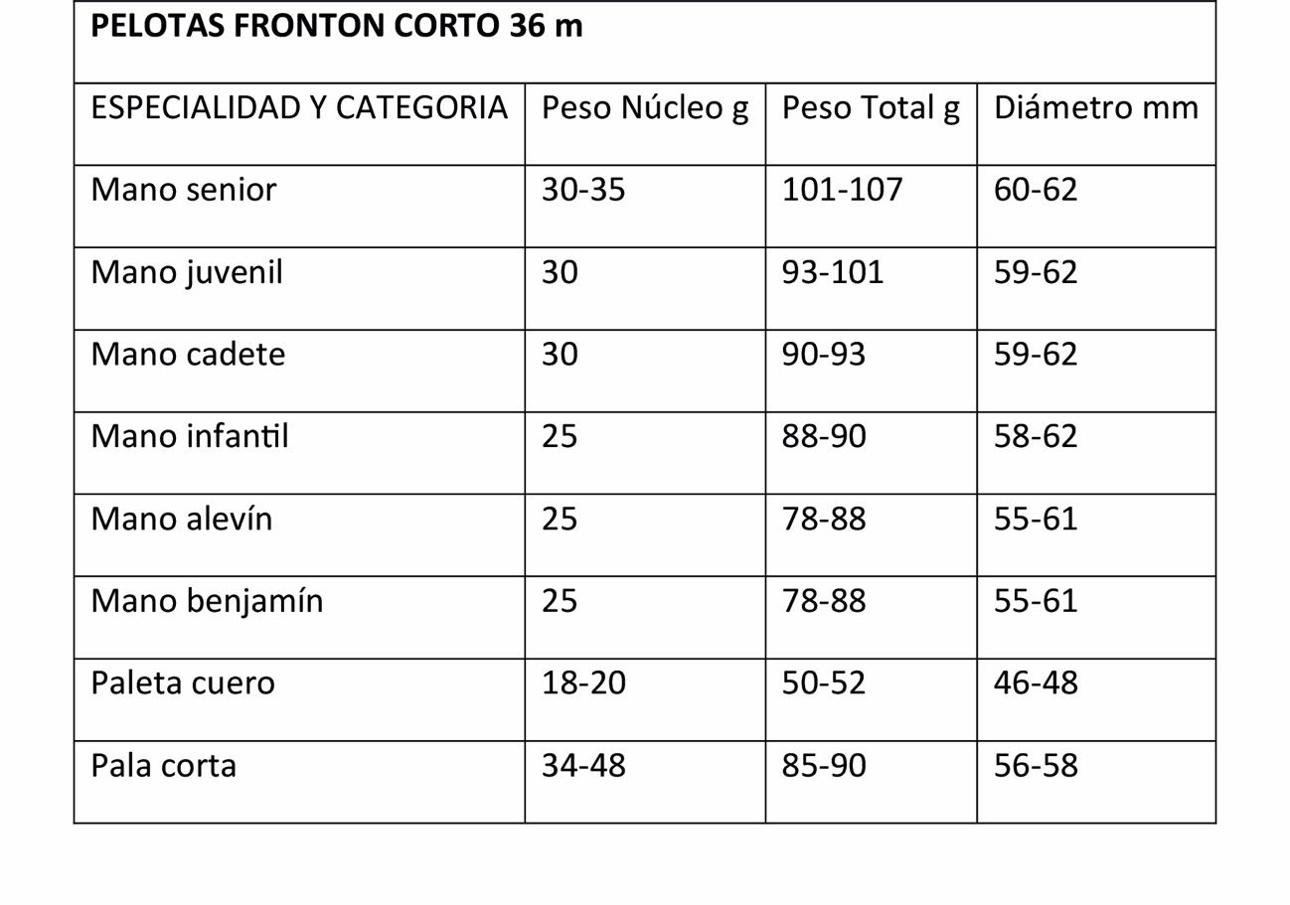
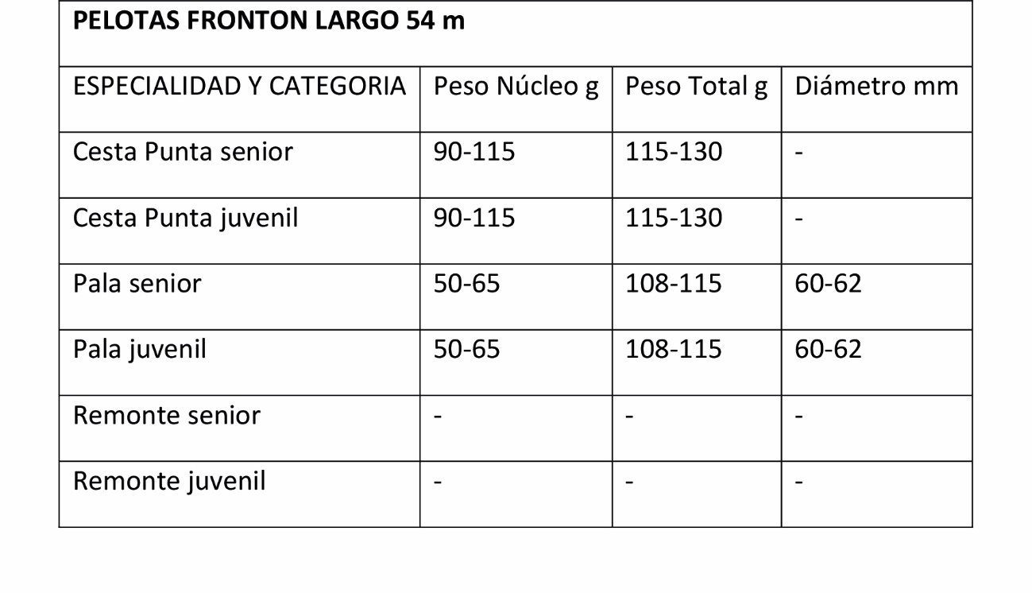
L) Herramientas.
En la práctica de las distintas modalidades de pelota en frontón se utilizan distintas herramientas que se indican a continuación, así como sus características:
HERRAMIENTA | TIPO DE FRONTON | CARACTERISTICAS TECNICAS
CESTA PUNTA | Largo 54 m | De madera de castaño, tejida tupidamente de mimbre, acanalada y curada, con una bolsa de retención, se compone de taco, costillas, aros y punta. El guante será de cuero o material similar. Se pueden utilizar cestas de material plástico confeccionadas técnicamente igual. Longitud Total línea recta: 62/68 cm Profundidad bolsa de retención: 15/16 cm Largo con curva: 90/100 cm
REMONTE | Largo 54 m | De tejido más compacto y duro que la cesta punta, igualmente acanalada y curvada, pero sin la bolsa que caracteriza a aquella.
PALA | Largo 54 m | Hecha preferentemente en madera de haya o en otra madera noble, de una sola pieza. Longitud máxima: 54,50 cm Ancho máximo: 12 cm Grueso: 2/4,80 cm Peso: 800 g / 900 g
PALA CORTA | Corto 36 m | Hecha preferentemente en madera de haya o en otra madera noble, de una sola pieza. Longitud máxima: 51 cm Ancho máximo: 11,50 cm Grueso: 2/4,50 cm Peso: 600 g / 800 g
PALETA PELOTA CUERO | Corto 36 m | Hecha preferentemente en madera de haya o en otra madera noble, no es preciso que sea de una sola pieza, pero todas ellas han de ser de madera. Longitud máxima: 50 cm Ancho máximo: 13,50 cm Grueso: 2/3 cm Peso: 550 g / 600 g
RAQUETA | Corto 30 m | Similares a las utilizadas en el deporte del tenis, confeccionadas en madera, fibra, metal o grafito. Su peso y trenzado no están limitados pudiéndose utilizar doble cordaje, igualmente no tiene limitación su longitud y anchura.
PALETA PELOTA GOMA | Corto 30 m | Hecha en madera de haya de una sola pieza, o multilaminada con varios tipos de madera, tarugos de aluminio y madera, con refuerzos laterales de fibra. Longitud máxima: 55 cm Ancho máximo: 20 cm Grueso: 1 cm Peso: 500 g

3.1.10. Squash.
A) Tamaño del campo:
La pista de juego es un rectángulo de dimensiones 9,75 m x 6,40 m de medidas interiores para el juego de individuales y de 9,75 m x 7,62 m para el juego de dobles, cerrada en su totalidad por muros o paredes: el frontis, dos paredes laterales y la pared trasera.
B) Trazado del campo:
Las dimensiones y marcas de la pista así como de las paredes laterales y de fondo se indican en las figuras SQS-1 y SQS-2. Todas líneas de marcas tendrán 5 cm de ancho y serán de color rojo. Las líneas del suelo y saque se marcarán con pintura o cinta de plástico adhesiva. Las líneas de falta en el frontis y en las paredes laterales serán de chapa o madera de forma cóncava para desviar la trayectoria cuando impacte con ella. Todas las líneas de marcas serán rectas con una desviación máxima de ± 2 Mm en 3 m. La máxima variación respecto a la posición correcta de cualquier línea de marca no podrá exceder de 5 mm. La variación de la chapa de falta será de 2 mm En la parte inferior del frontis está la banda de falta cuya parte superior debe estar a 48 cm sobre el nivel del pavimento acabado, se terminará en ángulo en su parte superior con el fin de desviar la pelota en su impacto frontal. No debe sobresalir del frontis más de 15 mm en la parte superior y 30 mm en la inferior. Estará construida con materiales que ofrezcan frente al impacto de la pelota un sonido diferente al de la pared.
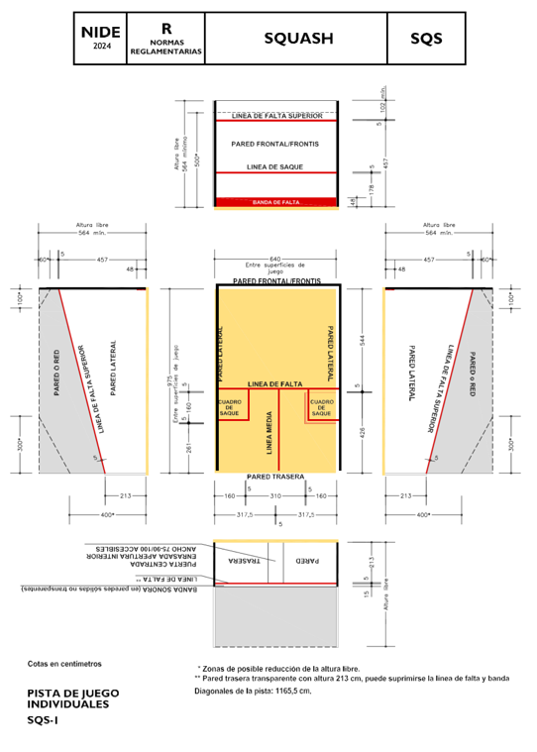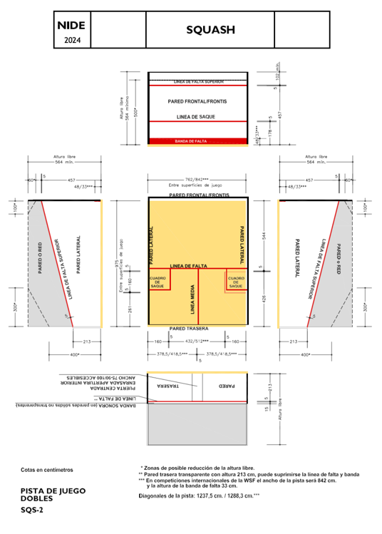
Figuras SQS-1 y SQS-2.
C) Altura libre de obstáculos:
La altura libre medida entre el pavimento acabado hasta el punto más bajo del techo o elemento saliente de este será de 5,64 m como mínimo sobre toda la superficie de la pista.
D) Parámetros:
El frontis, las paredes laterales y de fondo estarán construidos con materiales rígidos que proporcionen una respuesta uniforme al impacto de la pelota (No es aconsejable utilizar ladrillo hueco) El máximo desplome permitido respecto de la vertical será de 5 mm por cada 2 m de altura. Los paramentos tendrán un revestimiento superficial homogéneo, liso y duro con espesor suficiente, sin juntas, de forma que tengan resistencia al impacto de la pelota y ofrezcan un rebote de la misma regular y uniforme. La superficie de los paramentos será de color claro mate, resistente, plana y sin defectos superficiales. La planimetría de las paredes será tal que las tolerancias superficiales con regla de 2 m sean inferiores a 3 mm en cualquier dirección. El frontis y las paredes laterales serán de la misma construcción. El revestimiento de los paramentos verticales de las zonas de juego es mediante revoco de mortero hidráulico con aditivos polímeros que tengan las características requeridas (Resistencia al impacto y a la succión de la pelota, color claro mate en masa con posibilidad de tonificado, acabado liso y sin juntas, durabilidad y estabilidad a las variaciones de temperatura y humedad consecuencia del juego, alta adherencia al ladrillo cerámico o de hormigón poroso, transpirable, elástico y absorbente) tendrá un espesor mínimo de 10 mm en las paredes laterales y trasera y hasta un máximo de 15 mm en el frontis. Se aplicará en una o dos capas directamente sobre la pared sin interponer revocos o enlucidos intermedios que puedan producir desigualdad en la adherencia del acabado. No se admite la aplicación de pinturas para la unificación o alteración del color o textura. En el resto de paramentos que delimitan el volumen de la pista no es necesario el mismo revestimiento al no estar sometidos a las mismas solicitaciones, no obstante, debe considerarse su incidencia ambiental y visual en la práctica del juego y que se extenderá el revestimiento a todo el frontis y a 30 cm sobre la línea de falta de las paredes laterales. La existencia de deficiencias en las condiciones de ejecución que ha de cumplir la pared soporte del revestimiento no deben ser corregidas en la aplicación del mismo mediante alteración de sus características de ejecución. Tampoco se admitirán correcciones de planimetría y aplome mediante la aplicación de recrecidos con revocos o que alterarán la uniformidad del soporte. Tampoco se admitirán desbastes o repicados para su corrección. La pared trasera debe ser también de la misma construcción o íntegramente transparente (vidrio templado) en este caso tendrá un grabado de líneas verticales de 600 mm de altura desde el suelo espaciadas regularmente (15 unidades por metro) y con anchura constante (1,5 cm) a lo largo de toda la pared y no producirá reflejos de las luminarias del techo. El vidrio cumplirá los siguientes requisitos: - Resistencia al choque por impacto de cuerpo blando (saco de 50 Kg en movimiento pendular con un brazo de 2,50 m aplicado entre 1,20 m y 1,80 m) - Resistencia al choque por impacto de cuerpo duro (caída libre de bola de acero de 500 g desde una altura de 2,00 m) - Resistencia a flexión: Carga de rotura superior a 1200 kg/m² y carga de trabajo superior a 500 kg/m² - La planimetría es la misma que se exige a los otros paramentos. Los paramentos de vidrio se colocarán sobre guías de apoyo y encastre lateral de material inoxidable, sellados con productos elásticos y con contrafuertes traseros si fuera necesario. Cuando el vidrio es utilizado en otros paramentos debe haber sido tratada su cara interior contra el deslizamiento y la trasparencia. En la pared trasera por encima de la línea de falta habrá una banda de 200 mm incluidos los 50 mm de la línea de falta construida en material que permita diferenciar el sonido al impacto de la pelota.
E) Puerta de acceso:
La puerta de acceso a la pista se situará en el centro de la pared trasera, con apertura hacia el interior de la pista y perfectamente enrasada con la pared trasera cuando esté cerrada, debiendo cumplir las condiciones de aplome y planimetría de los paramentos. El cerco también deberá quedar enrasado con la puerta y las paredes. Las dimensiones máximas serán de 90 x 213 cm y el ángulo de apertura será mayor de 90º y menor de 180º, es recomendable que supere los 110º Los herrajes y mecanismos de apertura estarán embutidos y enrasados por el lado de la pista. La cerradura será de resbalón con bombín y pomo exterior. La puerta estará construida con materiales sólidos, con resistencia de impacto de 300 kg en cualquiera de sus puntos y cuya respuesta al impacto de la pelota sea análoga al resto de paramentos. El color y textura serán iguales al de los paramentos. La puerta puede ser íntegramente de vidrio securizado, en este caso deberán garantizar, junto con los herrajes, una resistencia a flexión que evite en todo momento una deformación superficial por impacto del jugador superior a los límites fijados para evitar accidentes por "atrapadedos". Para lograr la flexibilidad se recomienda la utilización de herrajes flexibles o con juntas elásticas.
F) Techo:
El techo debe ser una superficie continua homogénea y de color banco mate, será liso no admitiéndose elementos salientes como vigas, molduras, etc. Tampoco se admiten lucernarios en el techo y no permitirá el paso de la luz natural exterior en ningún punto. Puede ser la parte inferior de un forjado o un cielo raso adicional suspendido, en cualquier caso, estará por lo menos a la altura mínima reglamentaria (5,64 m) tendrá resistencia y rigidez suficiente frente al impacto accidental de la pelota y admitirá la suspensión o empotramiento de los equipos de iluminación sin alterar su planimetría.
G) Pavimento deportivo:
La superficie de juego debe ser una superficie plana, horizontal, con elasticidad media, que evite el deslizamiento sin ser excesivamente adherente, con acabado mate y de color claro. Su nivelación será tal que no habrá un desnivel mayor de 10 mm entre dos puntos en paredes opuestas de su perímetro o en los extremos de sus diagonales. Si existen juntas no tendrán más de 0,25 mm de altura y 2 mm de anchura, excepto en la unión entre paredes y pavimento que no será mayor de 10 mm. Son utilizados generalmente los pavimentos de madera (arce o haya) tanto en el ámbito nacional como internacional. El pavimento cumplirá los siguientes requisitos conforme con la norma UNE 41958 IN "Pavimentos deportivos". Requisitos:
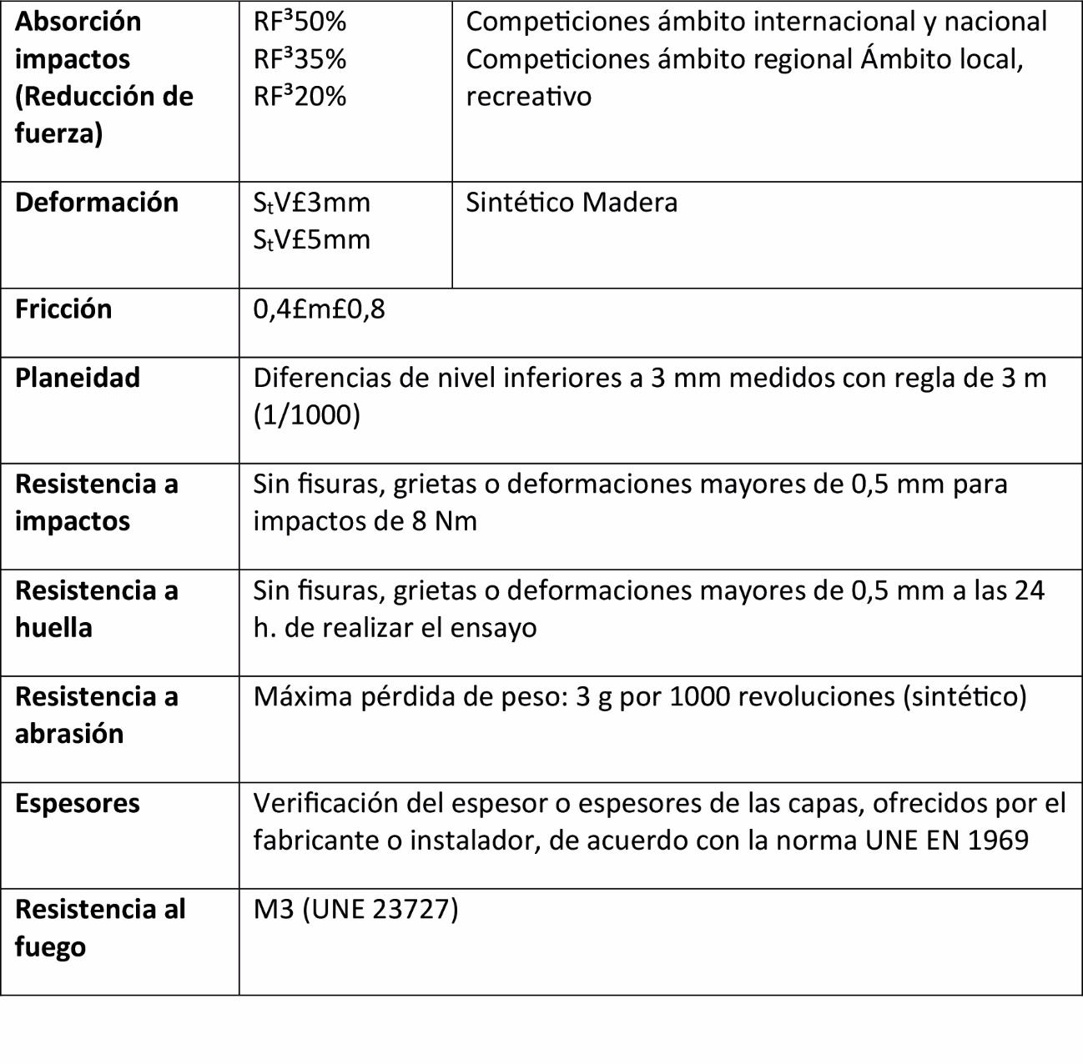
Además de estos, se exigen los siguientes requisitos: - Resistencia interna y dureza superficial frente a agrietamientos, rotura o disgregación del material. - Resistencia a la gota del sudor que evite la alteración de sus condiciones superficiales. - Estabilidad dimensional con mínimos coeficientes de contracción frente a los cambios de temperatura y humedad relativa del ambiente. - Color claro y suave, homogéneo en toda su superficie y preferiblemente incorporado a toda su masa. En caso de ser color de acabado no alterará las características de deslizamiento exigidas. - Coeficiente de reflexión de la luz mínimo de 0,3 con base de 0,7 a 0,8 para el blanco (DIN 18032). - Corrección acústica de resonancia por ruido de impacto cuando el pavimento este constituido por subestructuras de soporte que crean gran cantidad de huecos. - Planimetría de acabado con un desnivel máximo admitido de 10 mm entre dos puntos opuestos del perímetro. - El pavimento de madera y en su caso la subestructura de madera estará tratados contra el ataque de hongos e insectos xilófagos.
H) Iluminación:
La iluminación artificial será uniforme, de luz blanca y fría, de manera que no dificulte la visión de los jugadores. Cumplirá la norma UNE-EN 12193 "Iluminación de instalaciones deportivas" y contará con los siguientes niveles mínimos de iluminación:
NIVELES MÍNIMOS DE ILUMINACIÓN  (interior) | Iluminancia horizontal  E mín (lux)  (a 1 m del suelo) | Uniformidad  E min/E med
Competiciones internacionales y nacionales | 500 | 0,85
Competiciones regionales | 350 | 0,85
Competiciones locales, clubs y recreativo | 300 | 0,85

Cuando la pista disponga de pared trasera de vidrio, la zona de 2 m contigua fuera de la pista, deberá tener el mismo nivel de iluminación que en el interior de la pista. La iluminación del techo será tal que alcanzará un nivel no inferior al 25% del que exista a 1 m del suelo. Para retransmisiones de TV color y grabación de películas se requiere un nivel de iluminancia vertical de al menos 1300 lux, no obstante, este valor puede aumentar con la distancia de la cámara al objeto. Para mayor información debe consultarse la norma citada. Las luminarias serán estables y resistentes al impacto accidental de la pelota y se situarán fuera del volumen libre de obstáculos antes indicado.
I) Ventilación:
La ventilación de la pista se hará de forma que pueda producirse una renovación del volumen de aire por hora como mínimo, mediante un sistema de ventilación forzada con accionamiento y control. El punto de extracción de aire estará situado en la parte posterior de la pista y la entrada de aire exterior se realizará a través del muro frontal y de la chapa de falta. La temperatura ideal en el interior de la pista oscilará entre los 10ºC y los 20ºC, no obstante, es recomendable que oscile entre 14ºC y 18ºC y la humedad relativa esté entre 50% y 60%. No es admisible la existencia de rejillas o cualquier otro sistema de paso de aire en los paramentos de la pista de juego ni el paso de conductos en el volumen libre de obstáculos reglamentario.
J) Clasificación de pistas de squash:
En función de las competiciones oficiales que se pueden celebrar en ellas se clasifican en las siguientes categorías: - 1ª Categoría "A": Se podrán celebrar todo tipo de Campeonatos nacionales e internacionales. - 1ª Categoría "B": Se podrán celebrar todo tipo de Campeonatos nacionales, pero no internacionales. - 2ª Categoría: Se podrán celebrar los Campeonatos de España, juveniles, alevines e infantiles, los Campeonatos regionales absolutos, los Campeonatos inter-club y los Campeonatos Open de club. - 3ª Categoría: Se podrán celebrar únicamente los Campeonatos Sociales de clubes. Según la categoría de las pistas se admiten unas tolerancias que se indican en el cuadro siguiente:
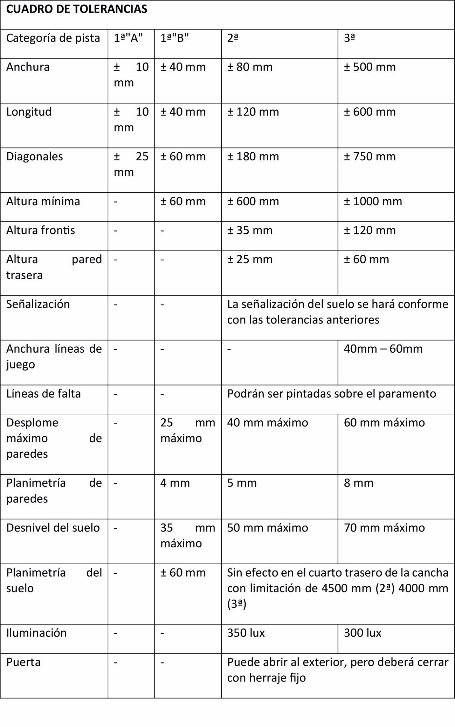
K) La raqueta:
Tendrá las siguientes características: - Longitud máxima 686 cm - Anchura máxima 215 mm, medida perpendicularmente al eje. - Longitud máxima de cuerdas 390 cm. - Área máxima encordada 500 cm² - Ancho mínimo de 7 mm del marco o de cualquier parte estructural. - Máximo espesor del marco u otro parte estructural medido perpendicularmente al plano de las cuerdas 26 mm. - Radio de curvatura exterior mínimo 50 mm en cualquier punto. - Radio de curvatura de cualquier borde del marco o de otra parte estructural 2 mm - Peso máximo 255 g.
L) La pelota:
La pelota se hace de caucho natural o sintético de alta calidad o de una mezcla de ambos, de forma que cumpla las siguientes características: - Diámetro 40 mm ±0,5 - Peso 24 g ±1,0 - Rigidez a 23ºC 3,2 N/mm ±0,4 - Resistencia de costura mínima 6,0 N/mm - Bote elástico desde 254 cm 12% mínimo (23ºC) - 26% - 33% (45ºC).
M) Protección de los ojos:
Aunque el riesgo de lesiones en Squash es muy bajo, es recomendable que, para evitar el riesgo de lesiones en los ojos, cuando se considera importante por el jugador, utilizar unas gafas de protección de los ojos apropiadas al efecto y que estén avaladas por la normativa correspondiente en cuanto a "equipo de protección individual".

3.1.11. Tenis.
A) Tamaño del campo:
El campo de juego es un rectángulo de las siguientes dimensiones: 23,77 m x 8,23 m (78 pies x 27 pies) para el juego de individuales y de 23,77 m x 10,97 m (78 pies x 36 pies) para el juego de dobles, medidas desde el borde exterior de las líneas que delimitan el campo de juego (1 pie = 30,48 cm).
B) Bandas exteriores:
Alrededor del campo de juego habrá unas bandas exteriores al campo de juego para posibilitar el desarrollo del juego para los jugadores y para facilitar la visión de los espectadores con las siguientes dimensiones:
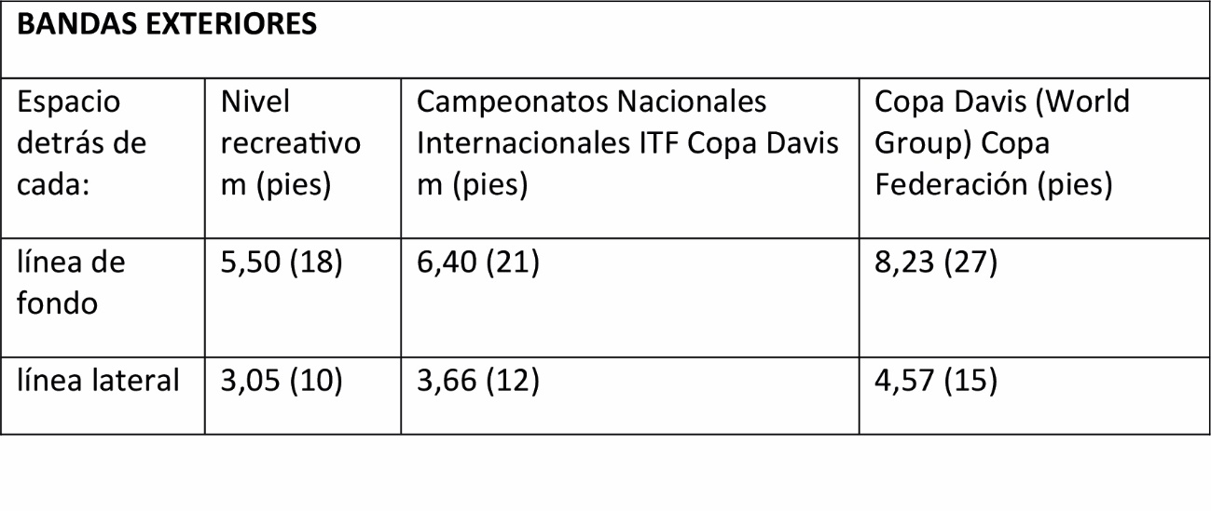
Las dimensiones totales mínimas (para juego de individuales y dobles) incluidas las bandas exteriores resultan:
DIMENSIONES TOTALES  (figura TEN-2) | Nivel recreativo  m (pies) | Campeonatos Nacionales Internacionales ITF Copa Davis m (pies) | Copa Davis (World Group) Copa Federación m (pies)
Largo | 34,77 (114) | 36,57 (120) | 40,23 (132)
ancho | 17,07 (56) | 18,29 (60) | 20,11 (66)

C) Trazado del campo:
El trazado del campo de juego será conforme con la figura TEN-1. Las líneas de marcas tendrán una anchura no inferior a 2,5 cm ni mayor de 5 cm, excepto la línea central de saque y la línea que divide en dos a las líneas de fondo por prolongación imaginaria de la línea central de saque que tendrán siempre 5 cm y las líneas de fondo que deben tener un ancho no mayor de 10 cm. Todas las líneas serán de color uniforme y fácilmente distinguibles del color del pavimento. Todas las medidas se tomarán por la parte exterior de las líneas.
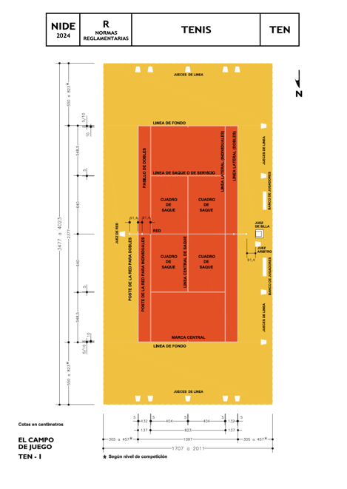
Figura TEN-1.
D) Altura libre de obstáculos:
La altura libre de obstáculos será conforme a la siguiente tabla:
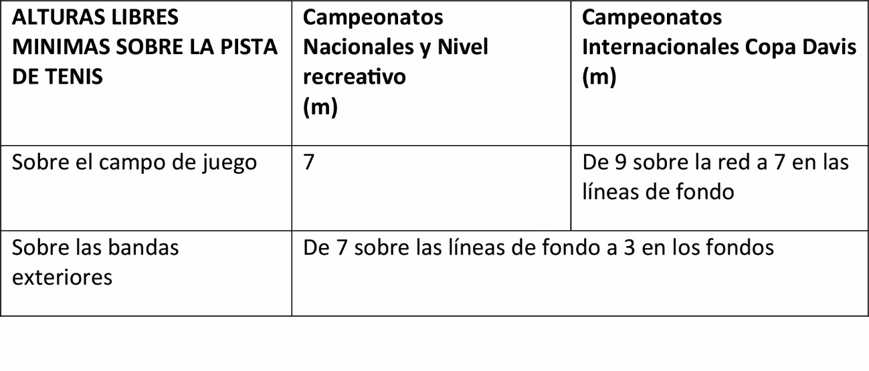
E) Orientación:
El eje longitudinal del campo en instalaciones al aire libre debe coincidir con la dirección N-S admitiéndose una variación comprendida entre N-NE y N-NO.
F) Iluminación:
La iluminación artificial será uniforme y de manera que no dificulte la visión de los jugadores, del equipo arbitral ni de los espectadores. Cumplirá la norma UNE-EN 12193 "Iluminación de instalaciones deportivas" y contará con los siguientes niveles mínimos de iluminación:
NIVELES MÍNIMOS DE ILUMINACIÓN  (interior) | Iluminancia horizontal  E med (lux) | Uniformidad  E min/E med
Competiciones internacionales y nacionales | 750 | 0,7
Competiciones regionales, entrenamiento alto nivel | 500 | 0,7
Competiciones locales, entrenamiento, uso escolar y recreativo | 300 | 0,5

Ninguna luminaria deberá situarse en la parte del techo que esté situado directamente sobre el rectángulo del campo extendido a 3 m detrás de las líneas de fondo para evitar deslumbramientos. Para retransmisiones de TV color y grabación de películas se requiere un nivel de iluminancia vertical de al menos 800 lux, no obstante, este valor puede aumentar con la distancia de la cámara al objeto. Para mayor información debe consultarse la norma citada.
NIVELES MÍNIMOS DE ILUMINACIÓN  (exterior) | Iluminancia horizontal  E med (lux) | Uniformidad  E min/E med
Competiciones internacionales y nacionales | 500 | 0,7
Competiciones regionales, entrenamiento alto nivel | 300 | 0,7
Competiciones locales, entrenamiento, uso escolar y recreativo | 200 | 0,6

G) Pavimento deportivo:
Los diferentes tipos de pavimentos deportivos sobre los que se practica el tenis se pueden resumir en los siguientes: Tierra batida, hormigón poroso, hormigón no poroso, mezclas asfálticas con acabado de resinas, sintéticos, hierba sintética, hierba natural. A pesar de ser tan amplia y diferente la tipología de los pavimentos para tenis, a continuación, se indican las características que deben reunir los mismos. Estas características se han tomado del "Estudio inicial de normas de rendimiento para pavimentos para pistas de tenis" realizado por la ITF (Federación Internacional de Tenis) en Junio de 1997:
CARACTERISTICAS | PARAMETRO/METODO DE ENSAYO | CRITERIO
Rapidez de la pista | Índice de evaluación de rapidez de la pista  Método de ensayo ITF CS 01/01 | Categoría 1: 0-30 lenta Categoría 2: 30-45 media/media rápida Categoría 3:>45 rápida (*)
Fricción lineal o resistencia al deslizamiento | Resistencia a deslizamiento Método de ensayo ITF CS 02/01 | Intervalo recomendado: 60-110 <60 deslizante >110 adherente
Tracción o fricción rotacional | Coeficiente de tracción Método de ensayo ITF CS 03/01 | Intervalo recomendado: 0,60-1,50 <0,60 deslizante >1,50 adherente
Absorción de impactos | Coeficiente de absorción de energía Método de ensayo ITF CS 04/01 | 0%-10% hormigón 10%-20% bajo 20%-35% moderado 35%-65% alto
Bote vertical de la pelota | Porcentaje de bote respecto a suelo rígido Método de ensayo ITF CS 05/01 | 80%-100%
Permeabilidad | Grado de infiltración (mm/h) Método de ensayo ITF CS 06/01 | 0-50 bajo 50-100 moderado >100 alto
Pendiente | Pendiente transversal Método de ensayo ITF CS 07/01 | No mayor de 1% (si es necesario para favorecer la evacuación del agua)
Planeidad | Diferencias de nivel Método de ensayo ITF CS 08/01 | Inferiores a 4 mm con regla de 3 m Inferiores a 2 mm con regla de 300 mm

(*) Ejemplo de tipos de pista de Categoría 1 son las de tierra batida, de Categoría 2 son la mayoría de revestimiento acrílico más algunas de pavimento textil y de Categoría 3 la mayoría de hierba natural, hierba artificial y algunas textiles. Basándose en dichas características el pavimento deportivo deberá cumplir los siguientes requisitos de acuerdo con el Informe UNE 41958 IN "Pavimentos deportivos".
Absorción impactos  (Reducción de fuerza) | 0%-10% rígido 10%-20% bajo 20%-35% moderado 35%-65% alto
Deformación | S_{t}V£3mm (Sintético)
Fricción | 0,4£m£0,8
Planeidad | Diferencias de nivel inferiores a 3 mm medidos con regla de 3 m (1/1000)
Bote vertical de la pelota | ³ 80%
Resistencia a impactos | Sin fisuras, grietas o deformaciones mayores de 0,5 mm para impactos de 8 Nm  (Sintético)
Resistencia a huella | Sin fisuras, grietas o deformaciones mayores de 0,5 mm a las 24 h. de realizar el ensayo  (Sintético)
Resistencia a abrasión | Máxima pérdida de peso: 3 g por 1000 revoluciones  (sintético)
Espesores | Verificación del espesor o espesores de las capas, ofrecidos por el fabricante o instalador, de acuerdo con la norma UNE EN 1969

Para pistas exteriores además de los anteriores cumplirán los siguientes requisitos:
Pendientes de evacuación | Transversal y máxima del 1%
Resistencia a tracción (sintéticos) | ³400 KPa
Alargamiento de rotura (sintéticos) | ³40 %
Drenaje (Pavimentos drenantes) | Coeficiente de infiltración I: Bajo: I <50 mm/h Moderado: 50 mm/h <I<100 mm/h Alto: ³100 mm/h
Arena, material de relleno (hierba artificial) | SiO₂³ 96%; CaO £ 3% Cantos redondeados Granulometría: 80% del peso Ø 0,16-1,25 mm Longitud visible fibra: 2-3 mm

H) Equipamiento:
El equipamiento de la instalación consta de los postes y la red. Cumplirá las Reglas oficiales de la Real Federación Española de Tenis y la norma UNE EN 1510 "Equipos de tenis".
La red:
La red (ver figura TEN-3) divide en su mitad a la pista, será de fibras sintéticas y estará suspendida de un cable de sujeción de la red que será de acero galvanizado o resistente a la corrosión, el cable tendrá un diámetro máximo de 8 mm. La red tendrá una longitud de 12,80 m para el juego de dobles y de 10,06 m para el de individuales. La dimensión del ancho de la malla será lo suficientemente reducido para evitar que la pelota pase a través de la misma. Tendrá una altura de 1,07 m en el apoyo de los postes, para el juego de dobles o de individuales. La altura en el centro de la red será de 0,914 m, donde estará sostenida tensa por una faja de 5 cm de ancho y de color blanco. La red se remata con una banda superior de color blanco de anchura entre 50 y 63 cm una vez plegada, por su interior va el cable de sujeción de la red. La red debe quedar totalmente extendida de manera que ocupe completamente todo el espacio entre los postes, la banda superior y la superficie de la pista. La red no debe estar tensa. Los hilos constituyentes de la red, el cable de tensión y la banda superior tendrán la resistencia a rotura que indica la norma UNE EN 1510 citada y como mínimo se exigirá la Clase C para competiciones locales, uso recreativo y escolar y la Clase A para competiciones nacionales e internacionales.
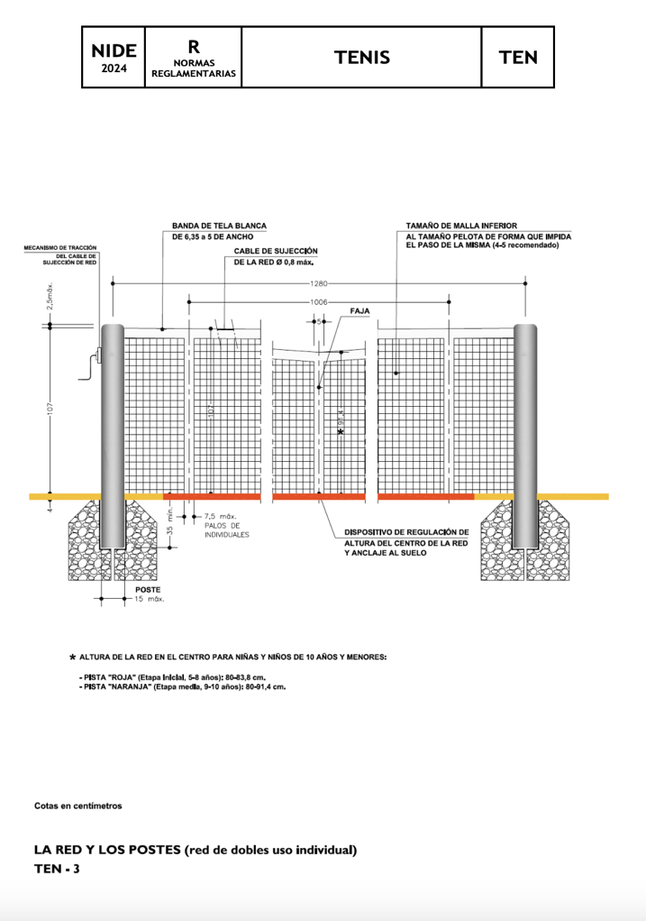
Figura TEN-3.
Los postes:
Los postes (ver figura TEN-3) no deberán tener más de 15 cm de diámetro si son de sección circular ni medirán más de 15 cm de lado si su sección es cuadrada. Se colocarán disponiendo sus ejes a 0,914 m fuera de cada línea de dobles y su altura será tal que la parte superior del cable de sujeción de la red esté a una altura de 1,07 m del suelo. Cuando se utilice la pista combinada para individuales y dobles, para el uso de individuales la red se sujetará a la altura de 1,07 m por los llamados "postes de individuales" los cuales tendrán una sección no mayor de 7,5 cm² o si son circulares el diámetro no será mayor de 7,5 cm. Los ejes de postes de individuales se colocan a 0,914 m fuera de la línea de individuales. Uno de los postes debe tener un dispositivo para ajustar la tensión del cable de sujeción de la red y el otro debe tener un sistema de fijación del cable. Los postes se diseñarán de manera que el cable de sujeción de la red sea sostenido y guiado por ellos. Los postes no tendrán una altura mayor de 25 mm por encima de la parte superior del cable de la red. Los dispositivos de tensión del cable deben estar diseñados de forma que no se puedan soltar de forma inesperada cuando se ensayen conforme a la norma UNE EN 1510. Si existen manivelas deben ser desmontables, plegables o quedar en el interior del poste. Los ángulos o aristas expuestas deben estar redondeados con un radio de al menos 3 mm. Si existen ganchos de sujeción de la red y son abiertos, esta parte no debe estar dirigida hacia el terreno de juego.
En cualquier caso, deben diseñarse para que no sean peligrosos para los jugadores. Los postes deben estar fijados firmemente al suelo sin cables. Esta fijación puede ser mediante cajetines empotrados en el suelo o con bases autoestables. Los cajetines serán resistentes a la corrosión. Los postes pueden realizarse en acero, metal ligero, material sintético o madera. El acero y el metal ligero deben estar protegidos contra la corrosión en este caso dichas bases deben estar fuera del campo de juego y deben protegerse para evitar riesgos durante el juego.
La pelota:
Esférica, de color blanco o amarillo con superficie exterior uniforme, en caso de que tenga costuras serán sin puntadas. El diámetro estará comprendido entre un mínimo de 65,405 mm y un máximo de 68,580 mm y su peso estará entre un mínimo de 56 g y un máximo de 59,4 g. La pelota tendrá un bote sobre una superficie rígida (p.e.: de hormigón) comprendido entre un mínimo de 1,3462 m y un máximo de 1,4732 m cuando se la deja caer desde 2,54 m de altura. Cuando se somete la pelota con la máquina de Stevens a una carga de 8,165 kg, presentará una deformación mayor de 0,559 cm y menor de 0,737 cm en el movimiento hacia delante y entre 0,80 cm y 1,080 cm en el movimiento de retroceso. Las pruebas de bote, tamaño y deformación se realizarán conforme al Reglamento de la Real Federación Española de Tenis y de la Federación Internacional de Tenis (ITF) En el cuadro siguiente se resumen las características de la pelota:
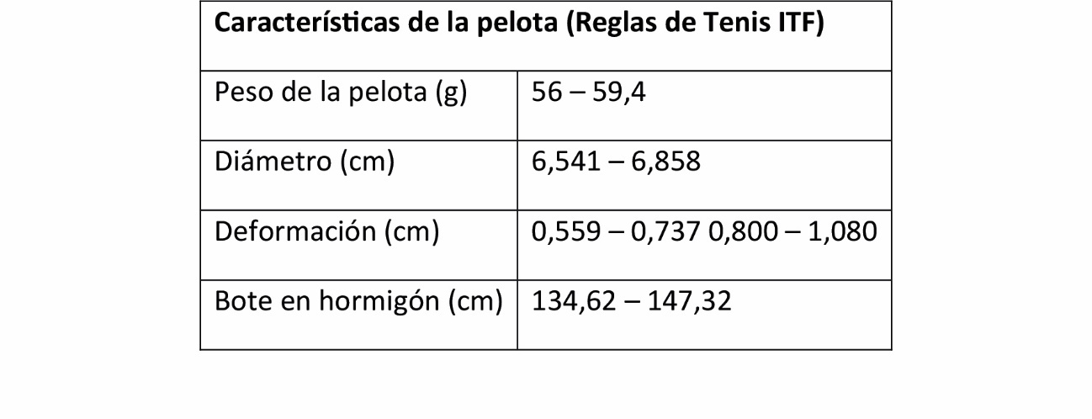
Para jugar en altitudes sobre el nivel del mar por encima de 1219 m (4000 pies) se utilizan dos tipos adicionales de pelotas. El primero es idéntico al descrito anteriormente excepto que el bote estará entre 1,2192 m y 1,3462 m y tendrá una presión interior mayor que la presión exterior, es comúnmente conocido como pelota presurizada. El segundo es también idéntico al descrito anteriormente excepto que el bote estará entre 1,3462 m y 1,4732 m y tendrá una presión interior que es aproximadamente igual a la exterior y ha sido aclimatada durante 60 días o más a la altitud del torneo, es comúnmente conocido como pelota no presurizada.
La raqueta:
La superficie de golpeo será plana con encordado de cuerdas cruzadas unidas al marco y entrelazadas alternativamente, tendrá idénticas características en ambas caras. El marco tendrá una longitud máxima de 73,66 cm incluyendo el mango y su anchura no será mayor de 31,75 cm. la superficie de cordaje o de golpeo tendrá una longitud máxima de 39,37 cm y un ancho máximo de 29,21 cm El marco y el mango estarán libres de objetos adheridos o dispositivos que no sean los utilizados para limitar o prevenir deterioros, desgarraduras, vibración o para distribuir el peso. El marco, el mango y las cuerdas estarán libres de cualquier dispositivo que permita cambiar la forma de la raqueta o la distribución del peso durante el juego de un punto. Las raquetas que no cumplan las especificaciones no son válidas para jugar bajo las reglas del tenis.
I) Las sillas de los jueces:
El juez de silla se sentará sobre una silla elevada a 1,70 m o 1,80 m situada a dos metros de uno de los postes en la prolongación del plano de la red. El juez de red se situará en el extremo contrario de la red, en la proximidad del poste. Los jueces de línea se colocarán en las líneas perimetrales en la prolongación de las líneas laterales, de saque, de fondo y central de saque. El juez árbitro se colocará al lado del juez de silla. Los bancos de los jugadores se situarán adosados a la línea perimetral y a ambos lados del juez de silla.
J) Cerramiento:
En pistas de tenis descubiertas existirá un cerramiento en el límite de las bandas exteriores o más allá, para evitar la salida al exterior de las pelotas, la altura de este cerramiento será al menos de 4 m. El cerramiento en pistas con graderío para espectadores no debe molestar la visión por parte del público. Los cerramientos de malla metálica estarán protegidos de la corrosión.

3.1.12. Voleibol.
A) Tamaño del campo:
El campo de juego es un rectángulo de dimensiones 18 m x 9 m, tanto para competiciones internacionales y nacionales como para los campos de nueva construcción, medidas desde el borde exterior de las líneas que delimitan el campo de juego.
B) Bandas exteriores:
Alrededor del campo de juego habrá una banda de seguridad libre de obstáculos de 3 m de ancho por cada lado. En competiciones mundiales de la Federación Internacional de Voleibol (FIVB) la zona libre debe medir 5 m desde las líneas laterales y 8 m desde las líneas de fondo.
C) Trazado del campo:
El trazado del campo de juego será conforme con la figura VOL-1. Las líneas de marcas tendrán 5 cm de ancho, serán de color claro y fácilmente distinguible del pavimento. En Competiciones Mundiales de la FIVB las líneas deben ser de color blanco. Todas las líneas forman parte de la superficie que delimitan.
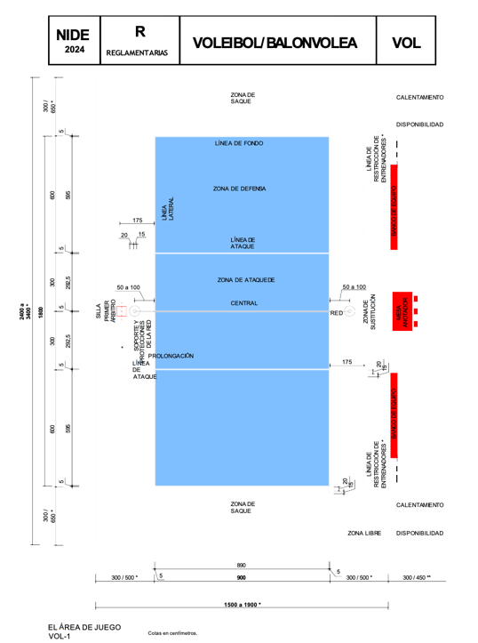
Figura VOL-1.
D) Altura libre de obstáculos:
Será de 7m como mínimo sobre el campo y las bandas exteriores. Para competiciones mundiales de la FIVB la altura libre debe ser como mínimo de 12,5 m.
E) Orientación:
El eje longitudinal del campo en instalaciones al aire libre será N-S admitiéndose una variación comprendida entre N-NE y N-NO.
F) Iluminación:
La iluminación artificial será uniforme y de manera que no dificulte la visión de los jugadores, del equipo arbitral ni de los espectadores. Cumplirá la norma UNE-EN 12193 "Iluminación de instalaciones deportivas" y contará con los siguientes niveles mínimos de iluminación:
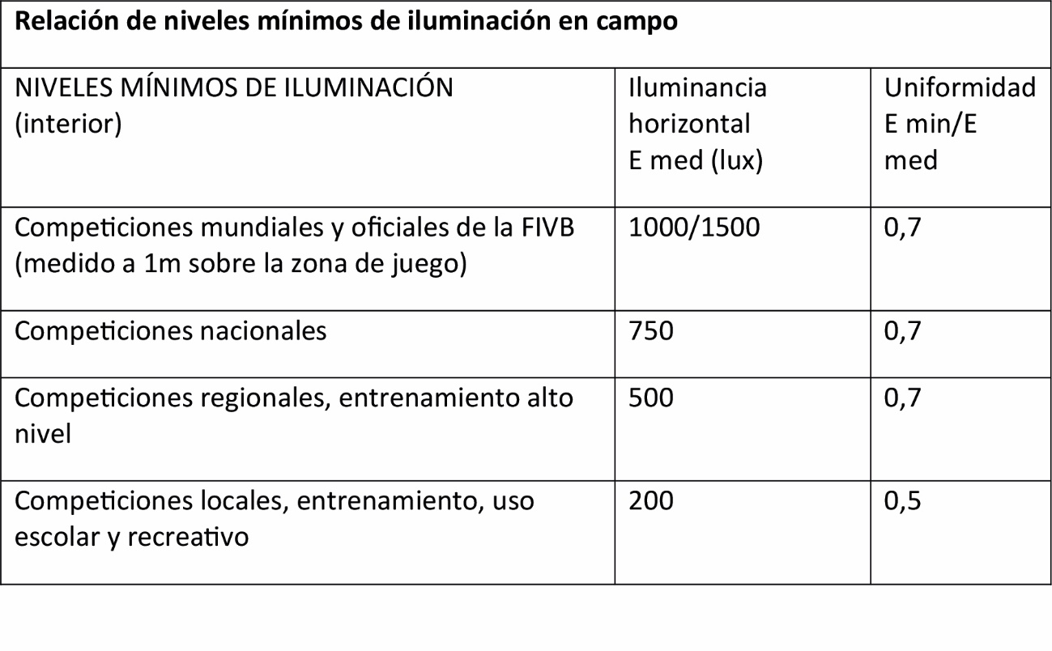
Las luminarias no deben situarse en la parte del techo que esté encima del área de la red. Para retransmisiones de TV color y grabación de películas se requiere un nivel de iluminancia vertical de al menos 800 lux, no obstante, este valor puede aumentar con la distancia de la cámara al objeto. Para mayor información debe consultarse la norma citada.
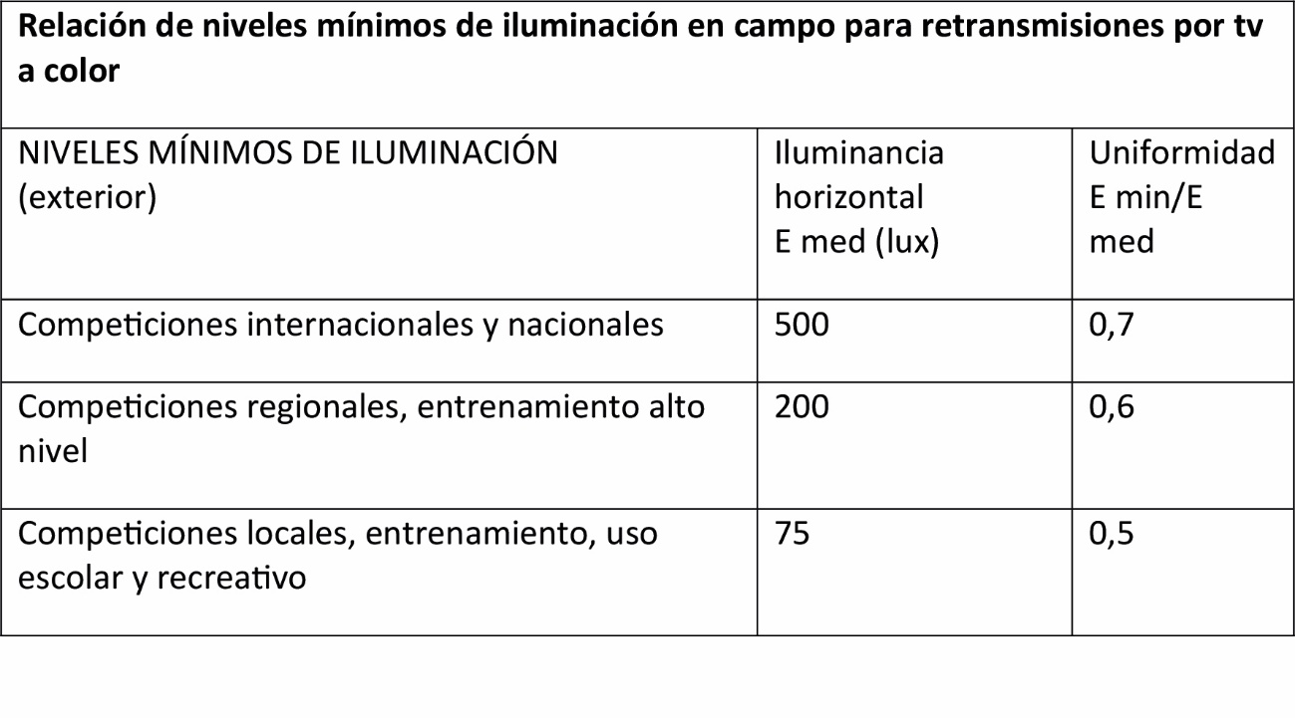
G) Pavimento deportivo:
La superficie de juego debe ser una superficie plana, horizontal y uniforme, no son admisibles superficies rugosas o resbaladizas. Son aptos los pavimentos sintéticos o de madera, fijos o desmontables. Los pavimentos rígidos no son recomendables. En Competiciones Mundiales y Oficiales de la FIVB solo se permiten superficies de madera o sintética. El pavimento deportivo cumplirá los siguientes requisitos de acuerdo con el Informe UNE 41958 IN "Pavimentos deportivos" Requisitos:
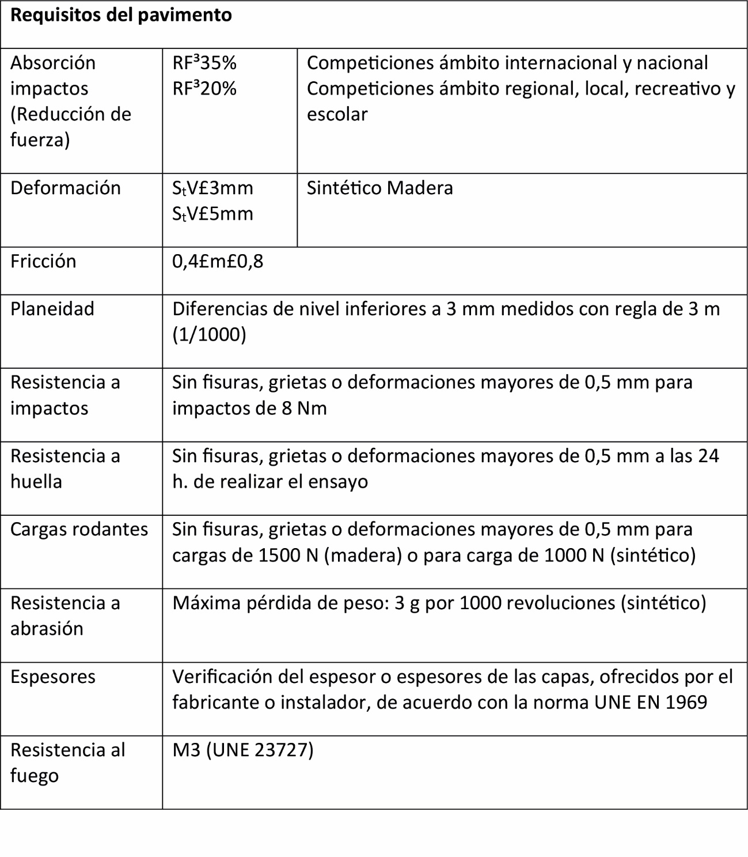
En pistas cubiertas el color del pavimento debe ser claro. Para pistas exteriores además de los anteriores cumplirán los siguientes requisitos:
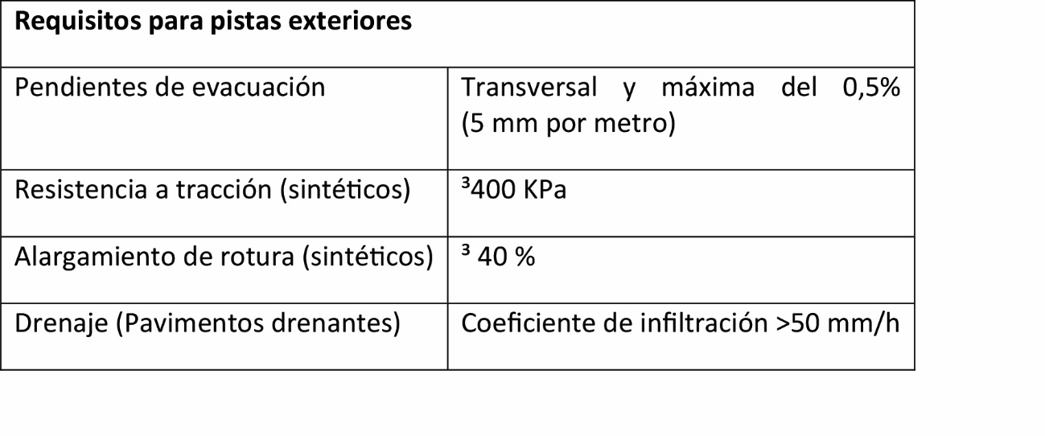
H) Temperatura ambiente:
No debe ser inferior a 10° C. En competiciones mundiales FIVB no deberá ser inferior a 16° C ni exceder de 25° C.
I) equipamiento:
El equipamiento consta de los postes, la red y las antenas. Cumplirán las Reglas oficiales de la Real Federación Española de Voleibol y la norma UNE EN 1270 "Equipos de balonvolea".
La red:
La red (ver figura VOL-2) será de fibras sintéticas, con dimensiones de 1 m de ancho y 9,50 m de largo con malla negra a cuadros de 10 cm x 10 cm con banda superior horizontal de 7 cm de ancho, de color blanco. Por su interior pasará un cable de sujeción de la red, además tendrán una cuerda de tensado superior y en el extremo inferior otra cuerda de tensado inferior. Verticalmente se colocan en la red dos bandas laterales de 5 cm de ancho y 1 m de largo que van sobre cada línea lateral del campo de juego. La altura de la red se indica en el cuadro adjunto y se miden desde el centro del campo. La altura por encima de las dos líneas laterales debe ser la misma y no debe exceder más de 2 cm de la altura oficial.
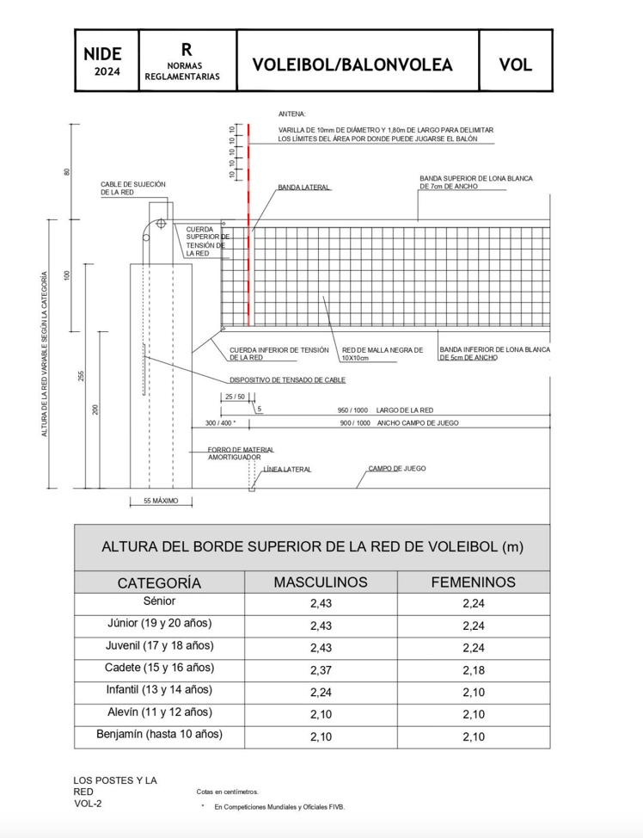
Figura VOL-2.
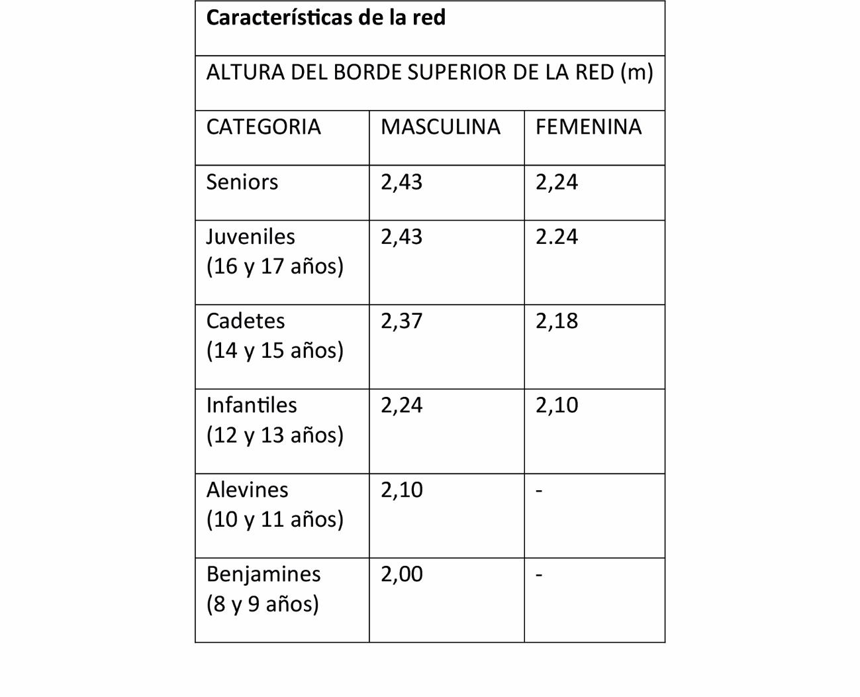
Antena:
Son dos varillas de plástico reforzado con fibra de vidrio o similar de 10 mm de diámetro y 1,80 m de largo, colocadas a ambos extremos de la red al exterior de cada banda lateral (Ver figura VOL- 2) para delimitar los límites del área por donde puede jugarse el balón. Se dispondrán siempre en competiciones nacionales o internacionales y es optativo su utilización para uso escolar, recreativo o entrenamiento.
Postes:
Serán redondos, situados entre 0,5 y 1 m de las líneas laterales (en competiciones internacionales y de la FIVB estarán a 1 m) y tendrán una altura de 2,55 m (ver figura VOL-2) Deben estar fijados firmemente al suelo sin cables. Esta fijación puede ser mediante cajetines empotrados en el suelo en un macizo de hormigón un mínimo de 35 cm o con anclaje a suelo sobre bases, en este caso dichas bases deben estar fuera del campo de juego y deben protegerse para evitar riesgos durante el juego (ver figura VOL-3) Para competiciones internacionales y nacionales se deben proteger los postes con un material amortiguador hasta 2 m de altura, el cual cumplirá la norma UNE EN 913 siendo el valor de amortiguamiento con una caída de 200 mm inferior a 50 g (aceleración de la gravedad 9,8 m/s²) Es recomendable disponer siempre dicha protección.
El balón:
Esférico, con superficie exterior de cuero flexible o sintética y con cámara interior de caucho o similar (figura VOL-4) La circunferencia del balón será de 65 cm a 67 cm y su peso de 260 g a 280 g. La presión interior del balón será de 0,30 a 0,325 Kg/cm² (294,3 a 318,82 mbar o hPa, 4,26 a 4,62 psi).
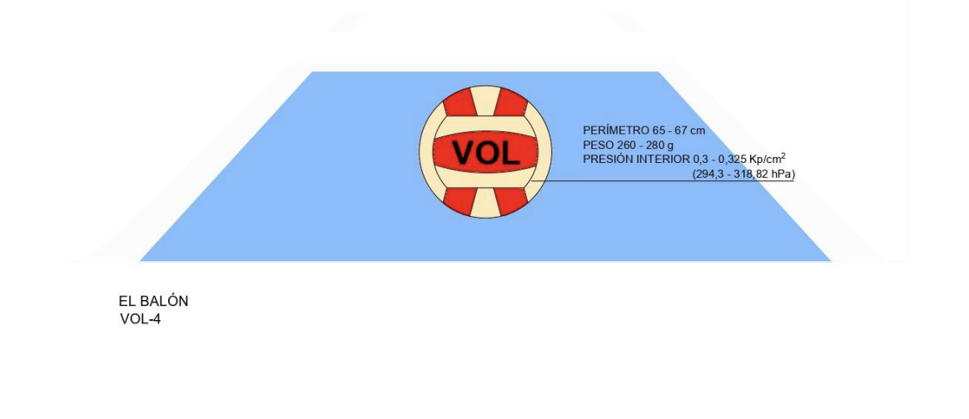
Figura VOL-4.

3.2. Normas de Proyectos de Campos Pequeños.
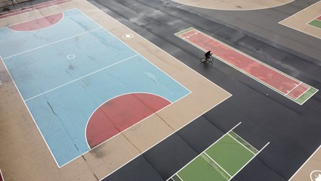

3.2.1. Salas y Pabellones.
A) Objetivo y ámbito de aplicación:
Esta Norma de Proyecto enumera las condiciones relativas a Planificación, Diseño y Condiciones Técnicas de materiales, sistemas e instalaciones concernientes a las instalaciones deportivas a cubierto denominadas Salas y Pabellones, aptas para la práctica de los siguientes deportes:
Badminton  Baloncesto  Balonmano  Fútbol Sala | Gimnasia  Hockey Sala  Tenis  Voleibol

Y en determinadas condiciones:
Judo  Karate  Taekwondo  Boxeo  Hockey sobre patines  Gimnasia rítmica | Gimnasia Deportiva  Esgrima  Halterofilia  Lucha  Tenis de Mesa  Patinaje

Así como la Educación Física escolar y todos aquellos deportes que puedan incorporarse si se consideran aptos para realizarse en Salas y Pabellones como por ejemplo la escalada en estructuras artificiales de escalada o en los muros interiores o exteriores de la instalación. La práctica de esos deportes será tanto como deporte federativo de competición, deporte recreativo para todos y/o deporte escolar.
La Sala o Pabellón debe servir para el máximo número posible de especialidades deportivas, a fin de alcanzar una rentabilidad de uso mayor.
Las Normas Reglamentarias de cada uno de estos deportes o especialidades deportivas constituyen documento aparte de la presente Norma de proyecto.
Quedan fuera del ámbito de esta Norma de Proyecto, las instalaciones al aire libre útiles para la práctica de alguno de los deportes citados, las cuales se recogen en la Norma de Proyecto “Pistas Pequeñas”.
No se incluyen tampoco en el ámbito de esta Norma, las construcciones cubiertas para la práctica del atletismo, deportes de hielo, pelota-frontón, ciclismo, deportes de hípica.
Tampoco se incluyen en el ámbito de esta norma, las grandes construcciones cubiertas útiles para el espectáculo no solo deportivo, sino también cultural y recreativo, conocidas como “Palacios de Deportes”.
B) Términos y definiciones:
A los efectos de esta Norma se emplean los siguientes términos y definiciones:
○ Espacios útiles al deporte:
Son todos aquellos que están compuestos por una planta definida por las superficies estrictas de competición de cada especialidad deportiva con sus bandas exteriores de seguridad, espacios para banquillos de jugadores y mesa de anotadores, así como por la altura libre necesaria.
○ Espacios auxiliares:
Son todos los espacios complementarios a la función deportiva, tales como:
- Espacios auxiliares a los deportistas (vestuarios, aseos, guardarropas, almacenes, enfermería, circulaciones, accesos, etc.).
- Espacios auxiliares a espectadores (graderíos, aseos, guardarropas, circulaciones, accesos, bar, etc.).
- Espacios auxiliares singulares (salas de instalaciones, locales para medios de información, autoridades, etc.).
○ Área de influencia:
Es la zona demográfica a la que dan servicio las Salas y Pabellones, esto es aquella en la
que residen los usuarios potenciales de dichas instalaciones.
C) Clases de salas y pabellones:
Las Salas y Pabellones objeto de esta Norma, que permiten la práctica de alguno o varios de los deportes citados en el apartado anterior, se clasifican en los siguientes tipos:
- Salas y Pabellones Polideportivos.
- Salas Complementarias.
- Salas Especializadas.
○ Salas y Pabellones Polideportivos:
Son las clases de Salas útiles para el máximo número posible de las especialidades deportivas citadas en el apartado 1 y se clasifican en los siguientes tipos:
- Sala Escolar (SE):
Está destinada a ser utilizada para la educación física, el deporte escolar y para el deporte recreativo para todos. Dispone de espacios auxiliares para deportistas y generalmente no dispone de instalaciones para espectadores.
- Sala de Barrio (SB):
Está destinada a ser utilizadas para la educación física, el deporte escolar, el deporte recreativo y el entrenamiento y la competición de ámbito local del deporte federativo. Dispone de espacios auxiliares para deportistas y de instalaciones para espectadores en número inferior o igual a 500.
- Pabellón (PB):
Está destinado a ser utilizado para el entrenamiento y competición de ámbito regional del deporte federativo, el deporte escolar y el deporte recreativo. Dispone de espacios auxiliares para deportistas y de instalaciones para espectadores en número superior a 500 e inferior a 2.000.
- Gran Pabellón (GP):
Está destinado a ser utilizado para el entrenamiento y competición del deporte federativo en todos sus niveles. Dispone de espacios auxiliares para deportistas y de instalaciones para espectadores para un número superior o igual a 2.000 e inferior o igual a 5.000.
○ Salas complementarias:
Son las clases de Salas que se prevén con la intención de aumentar la oferta de posibilidades que el usuario encuentra en las Salas y Pabellones Polideportivos, se definen las siguientes:
- Salas de musculación (SM).
- Salas de puesta a punto (SP).
- Salas especializadas (SD):
Son las clases de Salas necesarias cuando las Salas y Pabellones Polideportivos son utilizadas por un gran número de usuarios o se requiere una oferta muy específica de locales permanentemente dedicados a un deporte o a un grupo de ellos. Se utilizan para, Boxeo, Lucha, Esgrima, Halterofilia, Gimnasia, Judo, Karate, Taekwondo y Tenis de mesa.
D) Condiciones de planificación, normas previas al diseño.
Las Salas y Pabellones estarán integradas preferentemente en Complejos deportivo-recreativos, que permiten mayores posibilidades de control y mantenimiento, una mayor oferta de posibilidades de uso, así como una menor necesidad de terrenos y unos menores costes de construcción al poder centralizarse una gran cantidad de espacios auxiliares.
El Programa de las Salas y Pabellones deberá confeccionarse de acuerdo entre el Promotor, el autor del Proyecto y el futuro Director del Complejo, convenientemente asesorados por técnicos en educación física y deportes. El técnico autor del Proyecto deberá, en lo posible, estar especializado o contar con experiencia en instalaciones deportivas.
○ Criterios de localización y características de los terrenos:
Se tendrán en cuenta los siguientes Criterios de localización y características de los terrenos:
- Situación interior o próxima a zonas verdes públicas, para que el ambiente y el paisaje sean apropiados.
- Cercanía a centros docentes para lograr que la instalación sea abierta al deporte para todos y de competición a unas horas y a la Educación Física y al deporte escolar en otras, buscando su máximo aprovechamiento. El trayecto a pie desde los centros docentes no debe exceder de 10 minutos y debe ser seguro de manera que se eviten riesgos potenciales.
- Fácil acceso a pie y por carretera, así como proximidad al transporte público. Si el Complejo se destina al uso diario, debe tener proximidad a los alojamientos de los futuros usuarios, se considerarán las distancias máximas siguientes:
- Dos Kilómetros (2 Km) para peatones, equivalentes a treinta minutos andando, máximo para el acceso a pie desde los puntos más alejados de su zona de influencia, tanto para el uso de la población como del deporte de competición.
- Cuatro Kilómetros (4 Km) para acceso en transporte público y para ciclistas en zonas urbanas.
- Ocho Kilómetros (8 Km) para acceso en transporte público y ciclistas en zonas rurales.
La distancia – tiempo de acceso a las Salas y Pabellones situados en Complejos de ocio semanal puede aumentarse hasta 2 h – 50 Km realizándose los desplazamientos en transporte público o privado.
- Existencia de superficie para aparcamiento proporcional a la previsión de usuarios (deportistas y espectadores) 1 plaza/20 usuarios, con una previsión de superficie de 25-30 m² por plaza, con reserva para el personal de la instalación, bicicletas, autobuses (1 plaza/200 espectadores) y para personas con movilidad reducida 1plaza/200 usuarios (deportistas y espectadores) o bien 1 plaza/50 plazas o fracción y como mínimo dos, con unas dimensiones mínimas de 5,00m por 3,60m por plaza.
- Buenas condiciones de salubridad, esto es, zonas fuera del alcance de los humos u olores provenientes de la industria, su polución atmosférica y de grandes vías de circulación. De acuerdo con el Reglamento de Actividades Insalubres, molestas, nocivas y peligrosas, se separará la parcela 2.000 m de zonas con peligro de explosiones, radiaciones, incendios o combustibles próximos, gases, polvos o emanaciones tóxicas, etc. Se evitarán también los focos molestos productores de ruido, polvos, gases, olores, nieblas y vibraciones, aunque no perjudiquen la salud humana, separando la parcela 500 m de estas zonas.
- Existencia de servicios (agua, luz y alcantarillado).
- Terrenos preferentemente llanos que necesiten un mínimo movimiento de tierras.
- Estabilidad frente a las aguas de lluvia o crecidas de los ríos, huyendo de los espacios donde convergen pendientes (vaguadas).
- Terrenos con un grado de compactación suficiente, evitando los de deshecho o echadizo que obligan a realizar costosas obras de cimentación.
- Terrenos con posibilidad de futuras ampliaciones del Complejo Deportivo-recreativo. Habrá de tenerse en cuenta el vigente Reglamento de Espectáculos Públicos, así como el Reglamento para la prevención de la violencia en los espectáculos deportivos (R.D: 769/93) en todo lo que afecte previamente al diseño, en las Clases de Salas y Pabellones Polideportivos que dispongan de instalaciones para espectadores.
E) Condiciones de planificación de necesidades.
Previamente a la redacción del Proyecto habrán de elegirse las clases de Salas y Pabellones en relación con el área de influencia de dicha instalación deportiva – recreativa. Las necesidades serán de tres tipos:
- Educación Física y deporte escolar.
- Deporte recreativo para toda la población.
- Deporte federativo de competición.
Como criterio general del cálculo de necesidades se tratará de compaginar los horarios para que los tres tipos de usuarios sean compatibles en una misma Sala o Pabellón Polideportivo con el fin de alcanzar su máxima rentabilidad, a excepción de las Salas Complementarias y las Salas Especializadas que, por su singularidad, solo son útiles para determinada actividad o grupo de deportes.
Si las necesidades de practicar una determinada actividad o deporte son claramente superiores a las de los demás, se podrá prever la elección de alguna de las clases de Salas Especializadas.
Siempre que el Complejo Deportivo – Recreativo pueda estar centrado respecto a su área de influencia, será preferible concentrar en él, el mayor número posible de Salas y Pabellones que resulten del cálculo de necesidades.
Una vez efectuado este Estudio de necesidades de Salas y Pabellones que lo consideraremos como un Plan Sectorial, será necesario unirlo y coordinarlo con los Planes procedentes de otros sectores (Normas de Proyecto de Piscinas, Atletismo, etc.) a fin de elaborar un Planeamiento global de equipamiento deportivo y tiempo libre concretándolo a través de Complejos deportivo - recreativos.
○ Área de influencia:
En primer lugar, se determinará el Área de Influencia, su delimitación puede basarse en las Unidades urbanísticas previstas en el Reglamento de Planeamiento de la Ley del Suelo, en los criterios del Planeamiento vigente o en los criterios de localización antes
indicados.
○ Necesidades actuales y futuras:
Todo el proceso de cálculo que aquí se desarrolla, se aplicará tanto a las necesidades actuales de una determinada Área de influencia como a sus necesidades futuras en un determinado año fijado como horizonte.
○ Necesidades escolares (SE):
Debe conocerse el número de puestos escolares de la “Zona” implicada, así como su transformación en número de unidades o clases escolares y considerar los mínimos legales establecidos (R.D. 1537/2003):
- Educación Primaria: Espacio para la Educación Física y Psicomotricidad de 200 m2 incluidos vestuarios, duchas y almacenes para un máximo de 25 alumnos por Ud. escolar.
- Educación Secundaria Obligatoria y Formación Profesional: Gimnasio de 480 m² incluidos vestuarios, duchas y almacenes para un máximo de 30 alumnos por Ud. escolar (El Gimnasio puede ser común en Centros de Primaria y Secundaria).
- Bachillerato / Formación Profesional: Gimnasio de 480 m2 incluidos vestuarios, duchas y almacenes para un máximo de 30 alumnos por Ud. escolar (El Gimnasio puede ser común en Centros de Secundaria y Bachillerato).
Se entiende por “Zona de ejercicios de Salas y Pabellones” el espacio mínimo necesario para que una clase escolar pueda realizar Educación Física y/o juegos de balón durante una hora.
Esta “Zona de ejercicios” nos indicará la superficie de los espacios útiles al deporte y deberá tener unas superficies mínimas de 180 m² (Educación Primaria) o 405 m² (Educación Secundaria, Bachillerato, Formación Profesional) de acuerdo con los mínimos legales antes indicados.
Las necesidades escolares se calculan de la forma siguiente:
SE = C x U/5 x Hp/hu x Z ≥ 180 o 405.
Siendo:
- SE, la superficie necesaria para la “Zona de ejercicios” que no será inferior a 180 m² para Educación Primaria o 405 m2 para Educación Secundaria, Bachillerato, Formación Profesional.
- C, el Coeficiente multiplicador según tipo climático (1 clima continental, 0,8 clima atlántico, 0,6 clima mediterráneo y subtropical).
- U, el número de unidades escolares.
- Hp, el número de horas semanales dedicadas a la actividad física a cubierto de cada unidad escolar.
- hu, el número de horas diarias que se puede utilizar cada instalación para escolares.
- Z la superficie mínima de cada “Zona de ejercicios” (180 m² para Educación Primaria, 405 m² para Educación Secundaria, Bachillerato, Formación Profesional).
Además, consideraremos que se imparten al menos dos clases/semana de Educación Física / Psicomotricidad por unidad y que son 25 horas la totalidad de horas lectivas semanales y por tanto la disponibilidad semanal del espacio para esta actividad. Sin considerar las actividades deportivas extraescolares fuera del horario escolar que incrementarán el valor de Hp.
○ Necesidades de la población (SP):
Las necesidades de la población están dirigidas a la práctica del deporte recreativo para todos. Se calcularán basándose en el coeficiente idóneo para la población del Área de influencia expresada en nº de habitantes y se obtendrán los Espacios útiles al deporte para todos en Salas y Pabellones en metros cuadrados totales.
Dicho resultado podrá corregirse según todos los condicionantes locales que puedan existir, tales como medios económicos superiores, microclima del Área de influencia distinta al de la zona que lo circunda, pirámide de población excesivamente separada de la media nacional, población turística complementaria a la residente en determinadas épocas del año, etc.
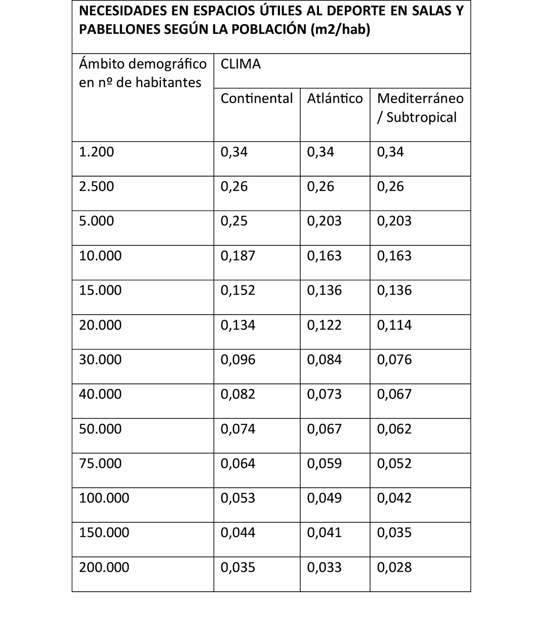
○ Necesidades del deporte de competición (SC):
Las necesidades del deporte federativo de competición son de una singularidad tal que resulta imposible traducirlas en un estándar urbanístico de metros cuadrados por habitante.
En cada especialidad deportiva o grupo de especialidades afines, estas necesidades están en relación con el número de deportistas federados (fichas), el número de equipos (si existen) el número de clubes, el número de horas diarias que se puede utilizar cada instalación, el número de horas de entrenamiento y/o competición y las clases de Salas y Pabellones consideradas reglamentarias para la competición del deporte fijado (Véase Normas Reglamentarias).
Al tener que alcanzar las dimensiones reglamentarias, en algunos casos habrá de superarse el tamaño de Sala o Pabellón que nos ha venido dado por el Cálculo de necesidades escolares y demográficas.
Como consecuencia de todo lo anterior se obtendrá el cálculo de los Espacios útiles al deporte de competición en Salas y Pabellones.
F) Necesidades totales.
Se tomará como válido el máximo valor de superficie (S) de los tres tipos de Espacios útiles al deporte calculados (SE, SP, SC) ya que los tres grupos de usuarios nunca utilizarán simultáneamente cada zona de ejercicios o cada Sala o Pabellón.
Es también necesario considerar la superficie necesaria para Salas Complementarias y Salas Especializadas (S´) según se indicó al comienzo de este punto.
En consecuencia, el resultado global de este cálculo de necesidades será: S+S´.
Conocida dicha superficie resulta inmediata traducirla en los Tipos de Salas y Pabellones más convenientes, para lo cual se debe consultar Condiciones de Diseño de Salas y Pabellones.
La superficie S+S´ en espacios útiles al deporte en Salas y Pabellones, concretada en una serie de Salas y Pabellones ya elegidas, nos determinará en consecuencia la Superficie en Espacios Auxiliares:
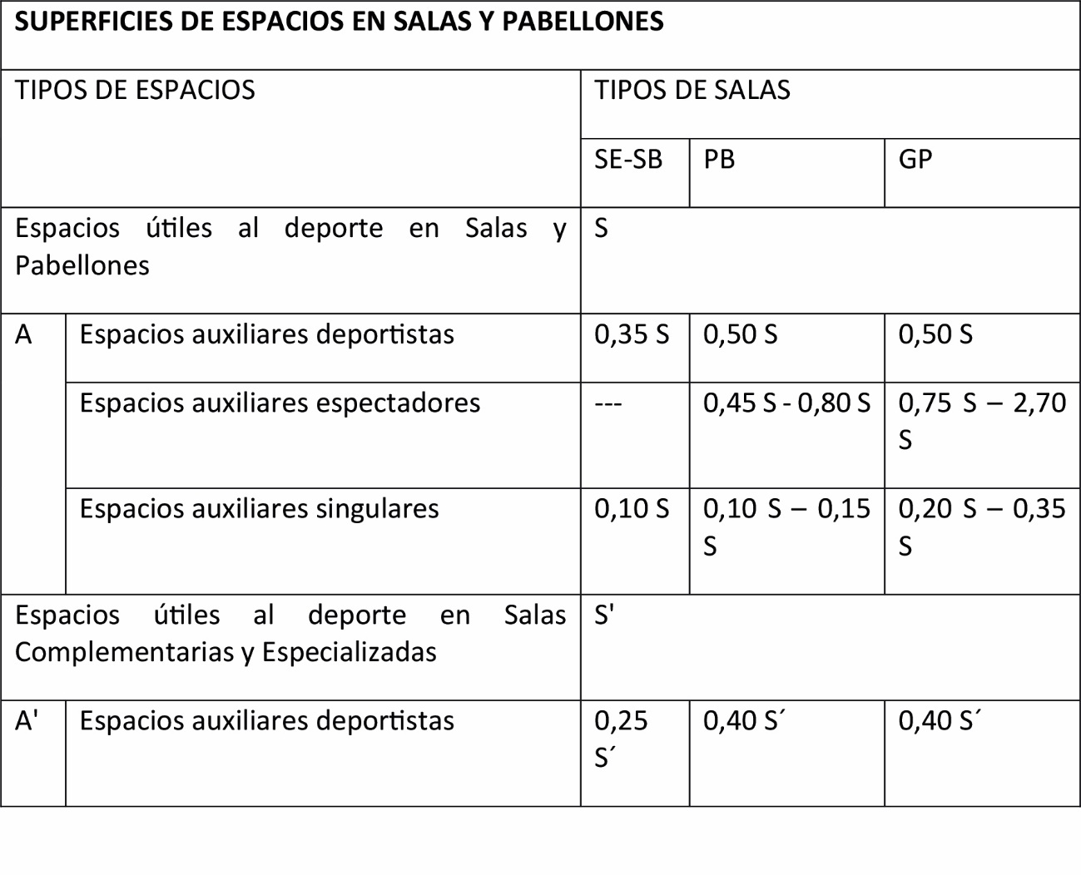
Es necesario realizar un detenido inventario o Censo de las Salas y Pabellones existentes en el Área de influencia que nos ocupa, o tomar conocimiento del mismo en caso de que exista, para deducir del resultado obtenido las necesidades ya satisfechas.
G) Condiciones de planificación. Cálculo de necesidades:
Previamente a la redacción del Proyecto habrán de elegirse las clases de Salas y Pabellones en relación con el área de influencia de dicha instalación deportiva – recreativa. Las necesidades serán de tres tipos:
- Educación Física y deporte escolar.
- Deporte recreativo para toda la población.
- Deporte federativo de competición.
Como criterio general del cálculo de necesidades se tratará de compaginar los horarios para que los tres tipos de usuarios sean compatibles en una misma Sala o Pabellón Polideportivo con el fin de alcanzar su máxima rentabilidad, a excepción de las Salas Complementarias y las Salas Especializadas que, por su singularidad, solo son útiles para determinada actividad o grupo de deportes.
Si las necesidades de practicar una determinada actividad o deporte son claramente superiores a las de los demás, se podrá prever la elección de alguna de las clases de Salas Especializadas.
Siempre que el Complejo Deportivo – Recreativo pueda estar centrado respecto a su área de influencia, será preferible concentrar en él, el mayor número posible de Salas y Pabellones que resulten del cálculo de necesidades.
Una vez efectuado este Estudio de necesidades de Salas y Pabellones que lo consideraremos como un Plan Sectorial, será necesario unirlo y coordinarlo con los Planes procedentes de otros sectores (Normas de Proyecto de Piscinas, Atletismo, etc.) a fin de elaborar un Planeamiento global de equipamiento deportivo y tiempo libre concretándolo a través de Complejos deportivo - recreativos.
○ Área de influencia:
En primer lugar, se determinará el Área de Influencia, su delimitación puede basarse en las Unidades urbanísticas previstas en el Reglamento de Planeamiento de la Ley del Suelo, en los criterios del Planeamiento vigente o en los criterios de localización antes indicados.
○ Necesidades actuales y futuras:
Todo el proceso de cálculo que aquí se desarrolla, se aplicará tanto a las necesidades actuales de una determinada Área de influencia como a sus necesidades futuras en un determinado año fijado como horizonte.
○ Necesidades escolares (SE):
Debe conocerse el número de puestos escolares de la “Zona” implicada, así como su transformación en número de unidades o clases escolares y considerar los mínimos legales establecidos (R.D. 1537/2003):
- Educación Primaria: Espacio para la Educación Física y Psicomotricidad de 200 m2 incluidos vestuarios, duchas y almacenes para un máximo de 25 alumnos por Ud. escolar.
- Educación Secundaria Obligatoria y Formación Profesional: Gimnasio de 480 m2 incluidos vestuarios, duchas y almacenes para un máximo de 30 alumnos por Ud. escolar (El Gimnasio puede ser común en Centros de Primaria y Secundaria).
- Bachillerato / Formación Profesional: Gimnasio de 480 m2 incluidos vestuarios, duchas y almacenes para un máximo de 30 alumnos por Ud. escolar (El Gimnasio puede ser común en Centros de Secundaria y Bachillerato).
Se entiende por “Zona de ejercicios de Salas y Pabellones” el espacio mínimo necesario para que una clase escolar pueda realizar Educación Física y/o juegos de balón durante una hora.
Esta “Zona de ejercicios” nos indicará la superficie de los espacios útiles al deporte y deberá tener unas superficies mínimas de 180 m2 (Educación Primaria) o 405 m2 (Educación Secundaria, Bachillerato, Formación Profesional) de acuerdo con los mínimos legales antes indicados.
Las necesidades escolares se calculan de la forma siguiente:
SE = C x U/5 x Hp/hu x Z ≥ 180 o 405.
Siendo:
- SE, la superficie necesaria para la “Zona de ejercicios” que no será inferior a 180 m2 para Educación Primaria o 405 m² para Educación Secundaria, Bachillerato, Formación Profesional.
- C, el Coeficiente multiplicador según tipo climático (1 clima continental, 0,8 clima atlántico, 0,6 clima mediterráneo y subtropical).
- U, el número de unidades escolares.
- Hp, el número de horas semanales dedicadas a la actividad física a cubierto de cada unidad escolar.
- hu, el número de horas diarias que se puede utilizar cada instalación para escolares.
- Z la superficie mínima de cada “Zona de ejercicios” (180 m² para Educación Primaria, 405 m2 para Educación Secundaria, Bachillerato, Formación Profesional).
Además, consideraremos que se imparten al menos dos clases/semana de Educación Física / Psicomotricidad por unidad y que son 25 horas la totalidad de horas lectivas semanales y por tanto la disponibilidad semanal del espacio para esta actividad. Sin considerar las actividades deportivas extraescolares fuera del horario escolar que incrementarán el valor de Hp.
○ Necesidades de la población (SP):
Las necesidades de la población están dirigidas a la práctica del deporte recreativo para todos. Se calcularán basándose en el coeficiente idóneo para la población del Área de influencia expresada en nº de habitantes y se obtendrán los Espacios útiles al deporte para todos en Salas y Pabellones en metros cuadrados totales.
Dicho resultado podrá corregirse según todos los condicionantes locales que puedan existir, tales como medios económicos superiores, microclima del Área de influencia distinta al de la zona que lo circunda, pirámide de población excesivamente separada de la media nacional, población turística complementaria a la residente en determinadas épocas del año, etc.
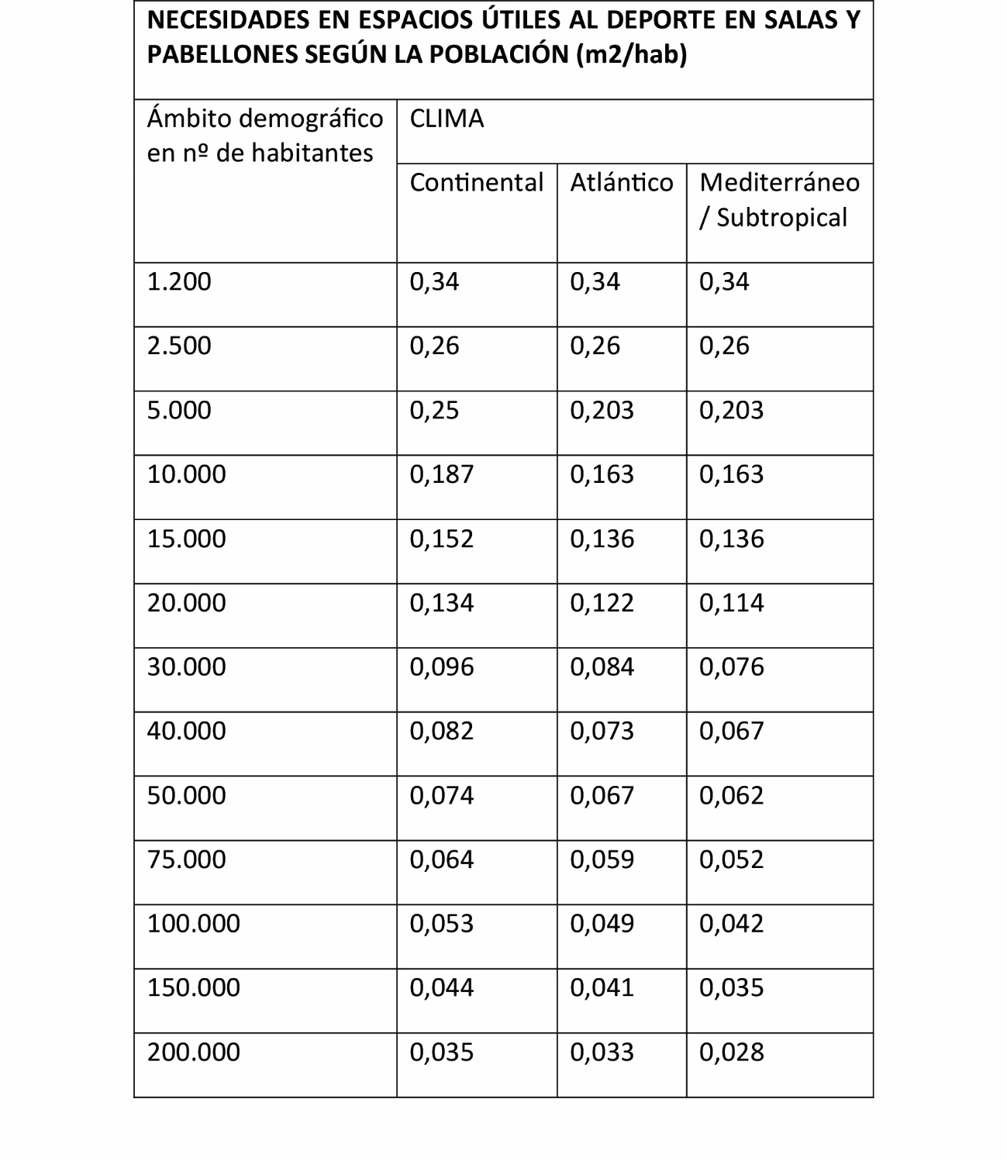
○ Necesidades del deporte de competición (SC):
Las necesidades del deporte federativo de competición son de una singularidad tal que resulta imposible traducirlas en un estándar urbanístico de metros cuadrados por habitante.
En cada especialidad deportiva o grupo de especialidades afines, estas necesidades están en relación con el número de deportistas federados (fichas), el número de equipos (si existen) el número de clubes, el número de horas diarias que se puede utilizar cada instalación, el número de horas de entrenamiento y/o competición y las clases de Salas y Pabellones consideradas reglamentarias para la competición del deporte fijado (Véase Normas Reglamentarias).
Al tener que alcanzar las dimensiones reglamentarias, en algunos casos habrá de superarse el tamaño de Sala o Pabellón que nos ha venido dado por el Cálculo de necesidades escolares y demográficas.
Como consecuencia de todo lo anterior se obtendrá el cálculo de los Espacios útiles al deporte de competición en Salas y Pabellones.
○ Necesidades totales:
Se tomará como válido el máximo valor de superficie (S) de los tres tipos de Espacios útiles al deporte calculados (SE, SP, SC) ya que los tres grupos de usuarios nunca utilizarán simultáneamente cada zona de ejercicios o cada Sala o Pabellón.
Es también necesario considerar la superficie necesaria para Salas Complementarias y Salas Especializadas (S´) según se indicó al comienzo de este punto.
En consecuencia, el resultado global de este cálculo de necesidades será: S+S´.
Conocida dicha superficie resulta inmediata traducirla en los Tipos de Salas y Pabellones más convenientes, para lo cual se debe consultar Condiciones de Diseño de Salas y Pabellones.
La superficie S+S´ en espacios útiles al deporte en Salas y Pabellones, concretada en una serie de Salas y Pabellones ya elegidas, nos determinará en consecuencia la Superficie en Espacios Auxiliares:
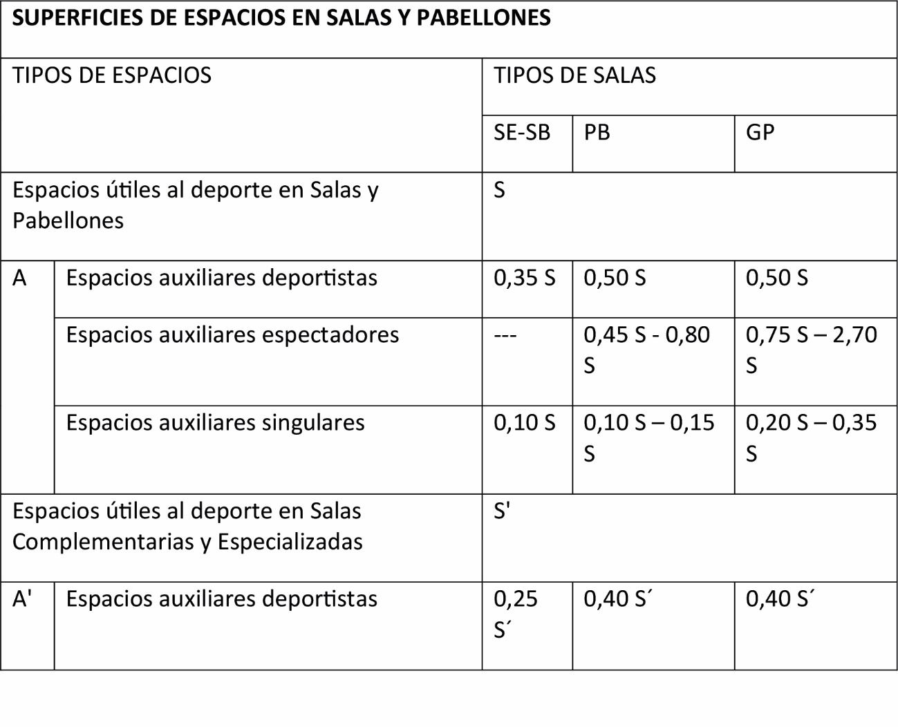
Es necesario realizar un detenido inventario o Censo de las Salas y Pabellones existentes en el Área de influencia que nos ocupa, o tomar conocimiento del mismo en caso de que exista, para deducir del resultado obtenido las necesidades ya satisfechas.
H) Condiciones de diseño. Tipología de salas y pabellones.
Para definir las características geométricas de los espacios útiles al deporte en los distintos tipos de Salas y Pabellones, se han considerado las dimensiones de los campos y la altura libre de los deportes previstos, según se indica en el siguiente cuadro:
Dimensiones de espacios útiles al deporte, salas y pabellones:
TIPO | Anchura del Campo de Juego | Longitud del Campo de Juego | Anchura de las Bandas exteriores | Longitud de las Bandas exteriores | Anchura Totales | Longitud Totales | Superficie (m2) | Altura(m)
Badminton | 6,10 | 13,40 | 1,25 | 1,55 | 8,60 | 16,50 | 141,90 | 7,50/9,00 (1)
Baloncesto | 15,10 | 28,10 | 2 | 2 | 19,10 | 32,10 | 613,11 | 7,00
Balonmano | 20 | 40 | 1 | 2 | 22 | 44 | 968 | 7,00
Fútbol Sala | 20 | 40 | 1 | 2 | 22 | 44 | 968 | 7,00
Hockey Sala | 22 | 44 | - | - | 22 | 44 | 968 | 7,00
Hockey Patines | 20 | 40 | - | - | 20 | 40 | 800 | 5,50
Hockey Patines (3) | 30 | 60 | - | - | 30 | 60 | 1800 | 5,50
Patinaje artístico | 20 | 40 | 1 | 1 | 22 | 44 | 968 | 5,50
Tenis | 10,97 | 23,77 | 3,05 | 5,50 | 17,07 | 34,77 | 593,52 | 7,00
Tenis (1) | 10,97 | 23,77 | 3,66 | 6,40 | 18,29 | 36,57 | 668,87 | 9,00
Tenis (2) | 10,97 | 23,77 | 4,57 | 8,23 | 20,11 | 40,23 | 809,03 | 9,00
Voleibol | 9 | 18 | 3 | 3 | 15 | 24 | 360 | 7,00/12,50(4)
Boxeo | 6,10 | 6,10 | 0,50 | 0,50 | 7,10 | 7,10 | 50,41 | 4,00
Judo | 10 | 10 | 2,50 | 2,50 | 15 | 15 | 225 | 4,00
Karate | 8 | 8 | 1 | 1 | 10 | 10 | 100 | 4,00
Taekwondo | 8 | 8 | 2 | 2 | 12 | 12 | 144 | 4,00
Lucha | 9 | 9 | 3 | 3 | 12 | 12 | 144 | 4,00
Esgrima | 2 | 18 | 1- 3 | 2 | 6 | 22 | 132 | 4,00
Gimnasia Femenina | 18 | 30 | - | - | 18 | 30 | 540 | 8,00
Gimnasia Masculina | 18 | 30 | - | - | 18 | 30 | 540 | 8,00
Gimnasia Rítmica | 12 | 12 | 1 | 1 | 14 | 14 | 196 | 9,00
Tenis de mesa | 1,525 | 2,74 | - | - | 7 | 14 | 98 | 5,00
Halterofilia | 4 | 4 | 1 | 1 | 6 | 6 | 36 | 4,00

(1) Campeonatos Nacionales, Internacionales ITF, Copa Davis.
(2) Copa Davis (World Group) Copa Federación.
(3) Hockey s/patines en línea, Competiciones Nacionales de la Federación.
(4) Competiciones mundiales de la FIVB.
Para el trazado de los campos de juego debe consultarse la Norma Reglamentaria correspondiente.
Las clases de Salas y Pabellones enumeradas en el punto 3, se desarrollan en las Tipologías que se indican a continuación, en las que se definen las dimensiones y superficies de los espacios útiles al deporte y las superficies de los espacios auxiliares.
○ Salas Escolares (SE):
Se establecen los cuatro tipos siguientes:
- Sala Escolar 1 (SE 1): Contiene un espacio o unidad para la Educación Física y psicomotricidad en la Educación Primaria.
- Sala Escolar 2 (SE 2): Contiene un espacio o unidad para la Educación Física y psicomotricidad en la Educación Primaria y para Educación Física en Educación Secundaria Obligatoria y Bachillerato. Permite la práctica de Baloncesto reducido y Minibasket (24x13), Badminton y Voleibol.
- Sala Escolar 3 (SE 3): Contiene un espacio o unidad para la Educación Física y psicomotricidad en la Educación Primaria y Educación Física en Educación Secundaria Obligatoria y Bachillerato. Permite la práctica de Baloncesto, Minibasket, Badminton y Voleibol reglamentarios. Puede disponer de graderío para espectadores al mismo nivel de la pista deportiva.
- Sala Escolar 4 (SE 4): Contiene dos espacios o unidades para la Educación Física y psicomotricidad en la Educación Primaria y Educación Física en Educación Secundaria Obligatoria y Bachillerato, dispuestos en el sentido transversal separados mediante cortina. Permite en ese sentido la práctica de Badminton, Voleibol, Baloncesto reducido y Minibasket y en el sentido longitudinal Balonmano, Fútbol-Sala, Hockey-Sala, Baloncesto, Minibasket, Badminton, Tenis y Voleibol. Puede disponer de graderío para espectadores al mismo nivel de la pista deportiva.
Cada Tipo de Sala Escolar se desarrolla con los espacios y las dimensiones que se indican a continuación.
• Espacios útiles al deporte:
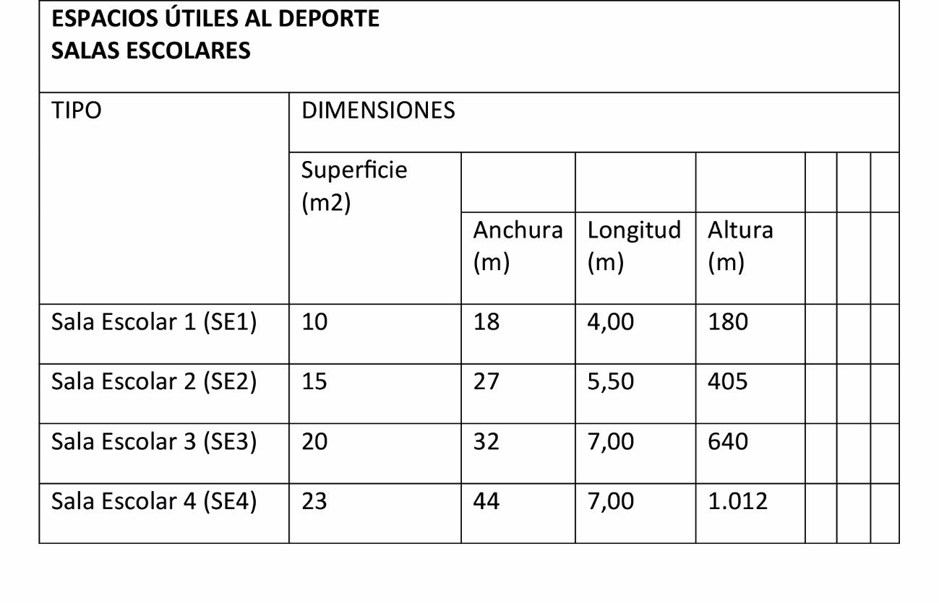
(1) Las dimensiones son útiles no incluyen el espesor de los muros perimetrales.
(Véanse figuras SP-1 y SP-2).
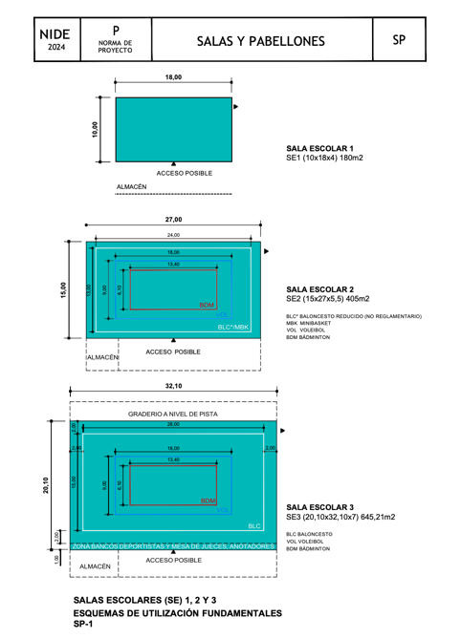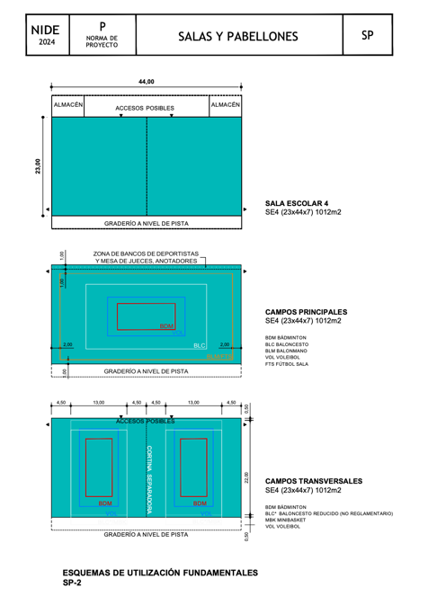
Figuras SP-1 y SP-2.
- Espacios auxiliares a los deportistas (EAD):
Los espacios útiles al deporte de cada tipo de Sala Escolar están complementados con los espacios auxiliares a los deportistas (EAD) cuya denominación y superficie figura en el cuadro siguiente:
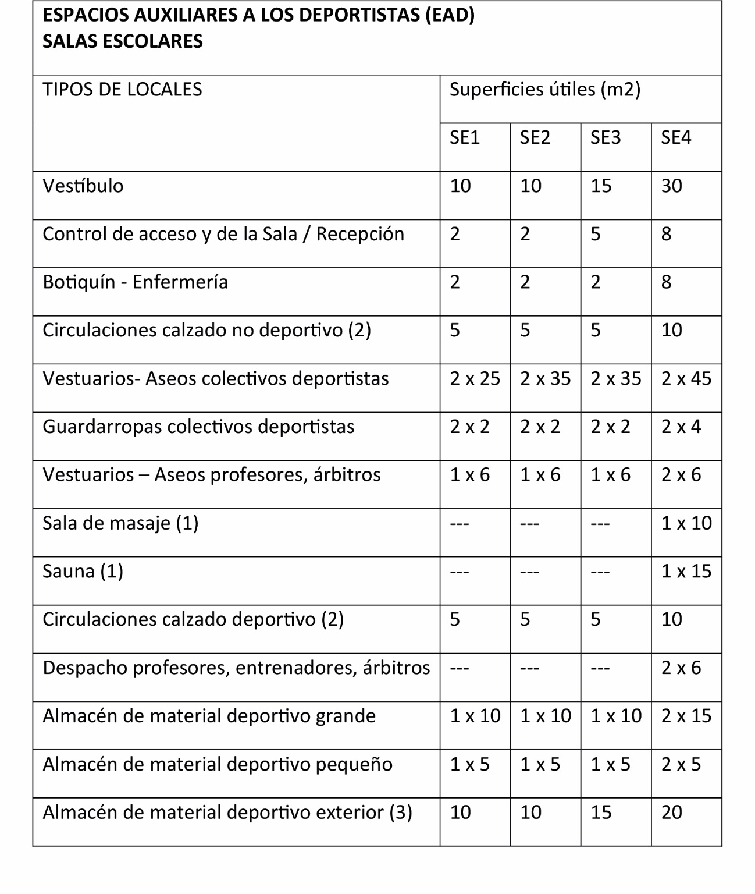
(1) Opcional.
(2) Valor estimativo.
(3) En caso de existir instalaciones deportivas exteriores.
• Espacios auxiliares singulares (EAS):
Los espacios útiles al deporte de cada tipo de Sala Escolar están complementados con los espacios auxiliares singulares (EAS) cuya denominación y superficie figura en el cuadro siguiente:
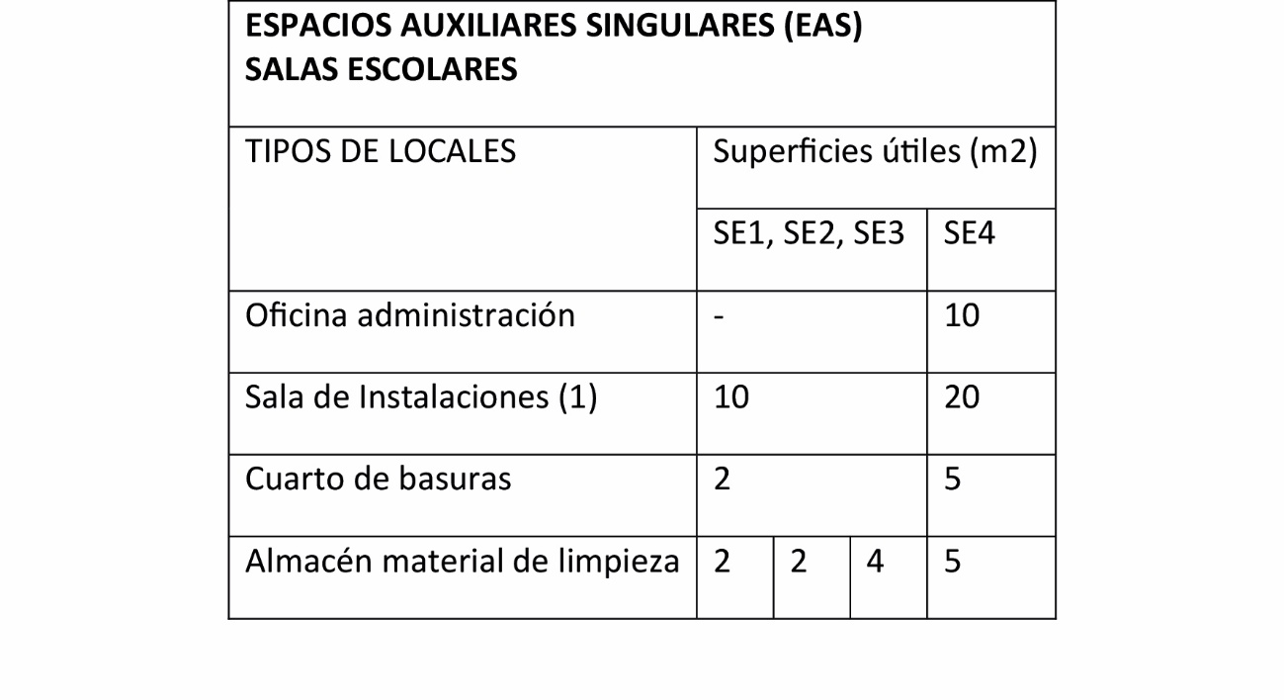
(1) Espacio para producción de agua caliente sanitaria, calefacción, grupo electrógeno, etc.
• Espacios auxiliares a los espectadores (EAE):
Los espacios útiles al deporte de cada tipo de Sala Escolar están complementados con los espacios auxiliares para los espectadores (EAE) cuya denominación y superficie figura en el cuadro siguiente.
Debe considerarse que el graderío ha de ser a nivel de pista ya que para que exista graderío elevado con buena visibilidad, la anchura de la Sala debe ser como mínimo de 23 m (para campo de baloncesto) o 27 m (para campo de balonmano/fútbol-sala):
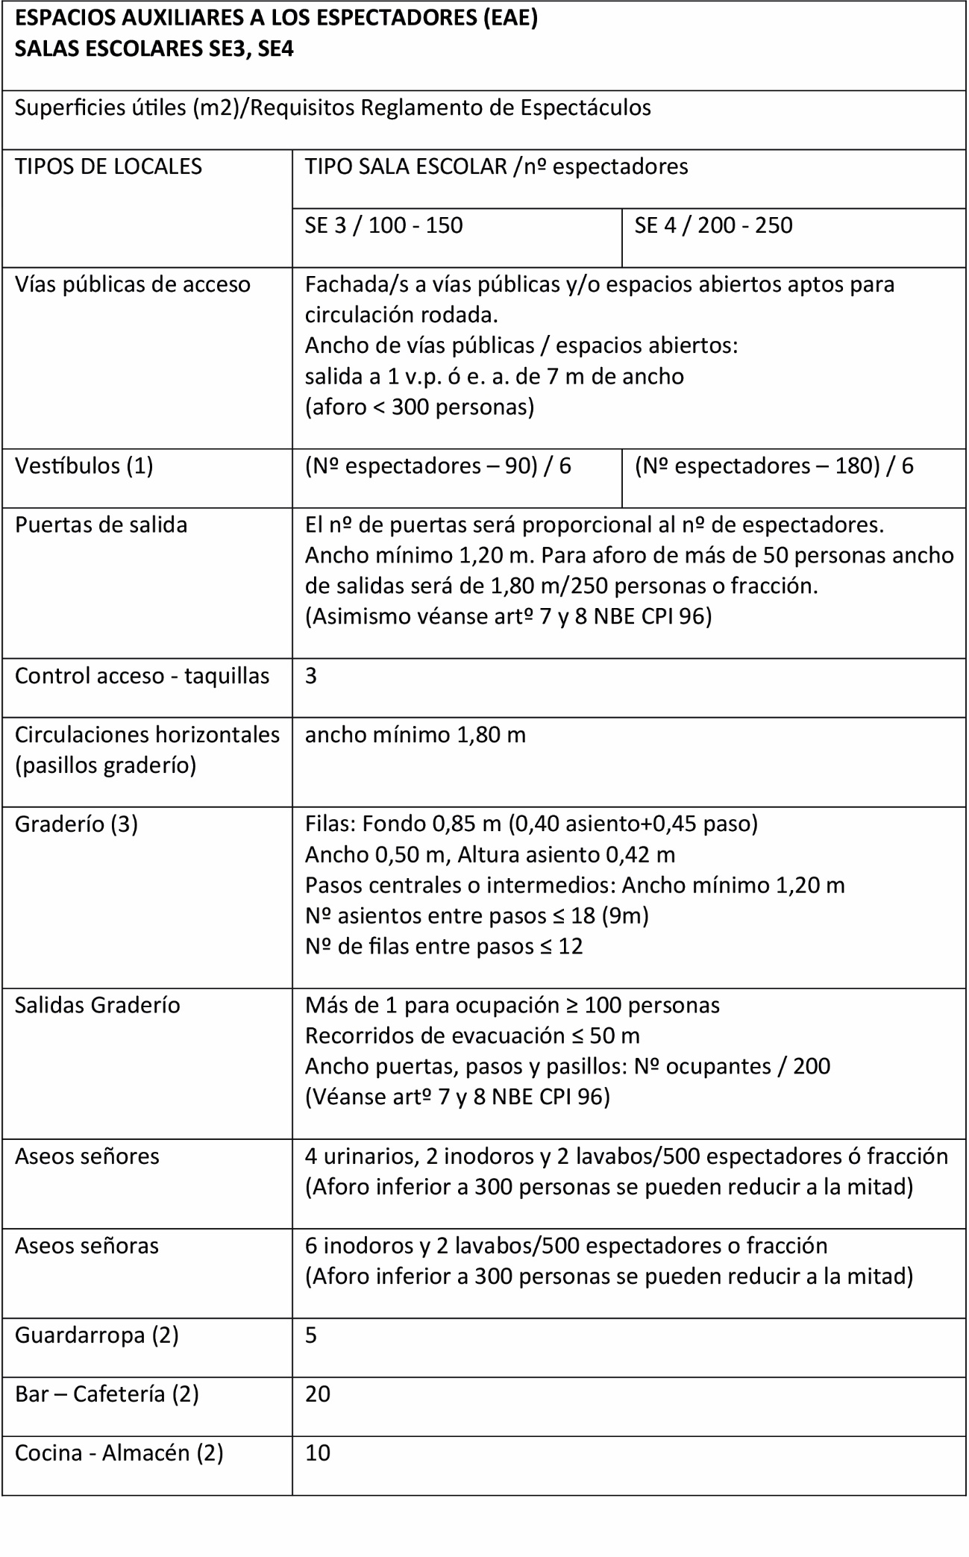
(1) Superficie adicional a la de Espacios auxiliares deportista.
(2) Opcional.
(3) Criterios Reglamento de Espectáculos Capitulo II. Campos de deportes.
• Sala de Barrio (SB):
Permite la práctica de Balonmano, Fútbol-Sala, Hockey-Sala, Baloncesto, Minibasket, Badminton, Tenis y Voleibol en el sentido longitudinal y en sentido transversal puede subdividirse en tres espacios de 15 x 27 mediante cortina separadora, permite en ese sentido la práctica de Badminton, Voleibol, Baloncesto reducido y Minibasket. Admite graderío elevado para espectadores. El Tipo de Sala de Barrio se desarrolla con los espacios y las dimensiones que se indican a continuación:
• Espacios útiles al deporte:
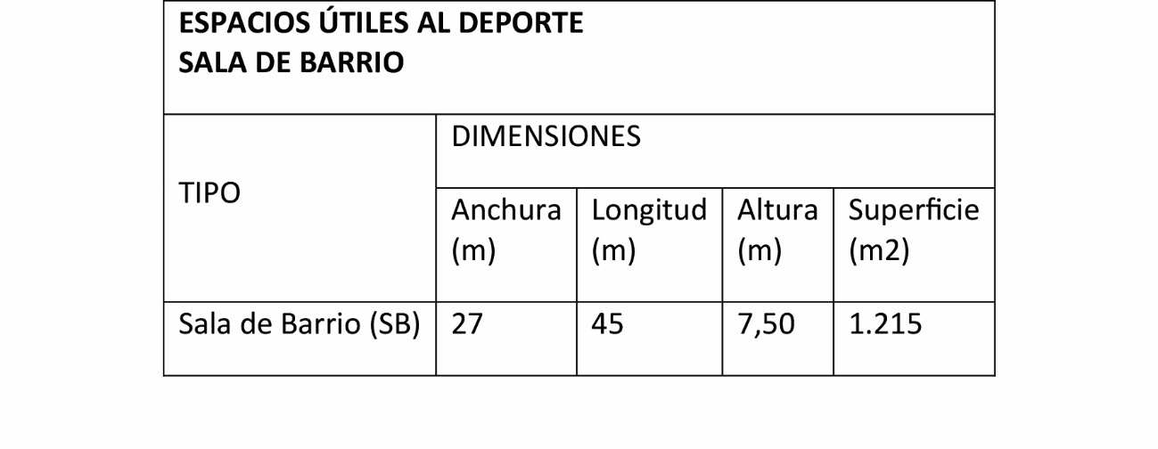
(1) Las dimensiones son útiles no incluyen el espesor de los muros perimetrales.
• Espacios auxiliares a los deportistas (EAD):
Los espacios útiles al deporte del tipo de Sala de Barrio están complementados con los espacios auxiliares a los deportistas (EAD) cuya denominación y superficie figura en el cuadro siguiente:
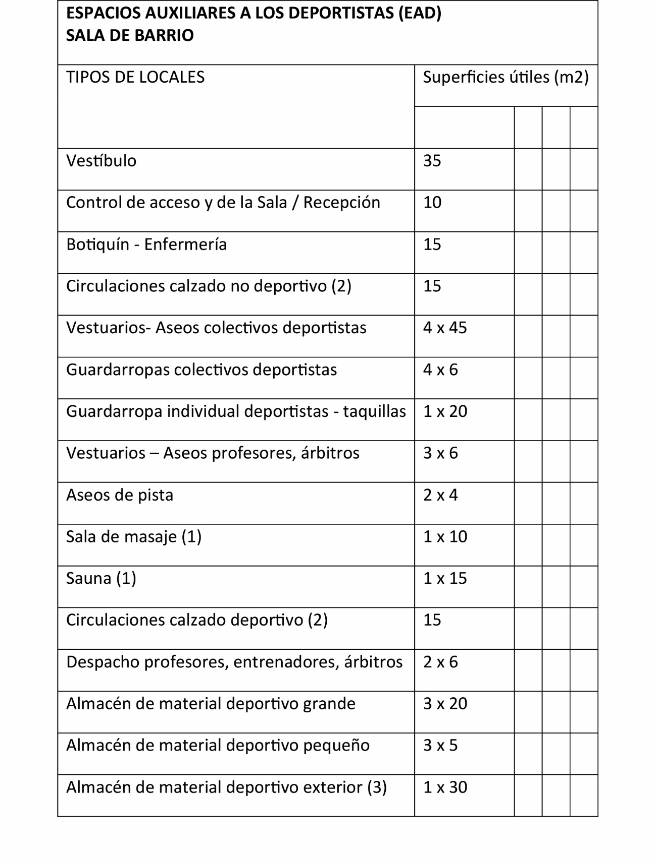
(1) Opcional.
(2) Valor estimativo.
(3) En caso de existir instalaciones deportivas exteriores.
• Espacios auxiliares singulares (EAS):
Los espacios útiles al deporte del tipo de Sala de Barrio están complementados con los espacios auxiliares singulares (EAS) cuya denominación y superficie figura en el cuadro siguiente:
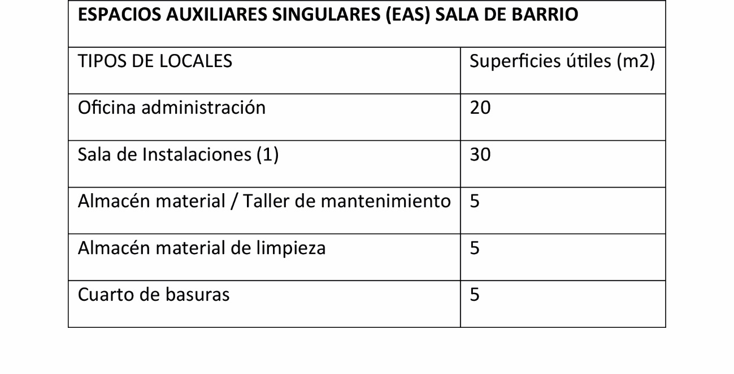
(1) Espacio para producción de agua caliente sanitaria, calefacción, grupo electrógeno, etc.
Espacios auxiliares a los espectadores (EAE):
Los espacios útiles al deporte de cada tipo de Sala de Barrio están complementados con los espacios auxiliares para los espectadores (EAE) en número inferior o igual a 500, cuya denominación, superficie o requisitos de acuerdo con el Reglamento de Espectáculos vigente, figura en el cuadro siguiente:
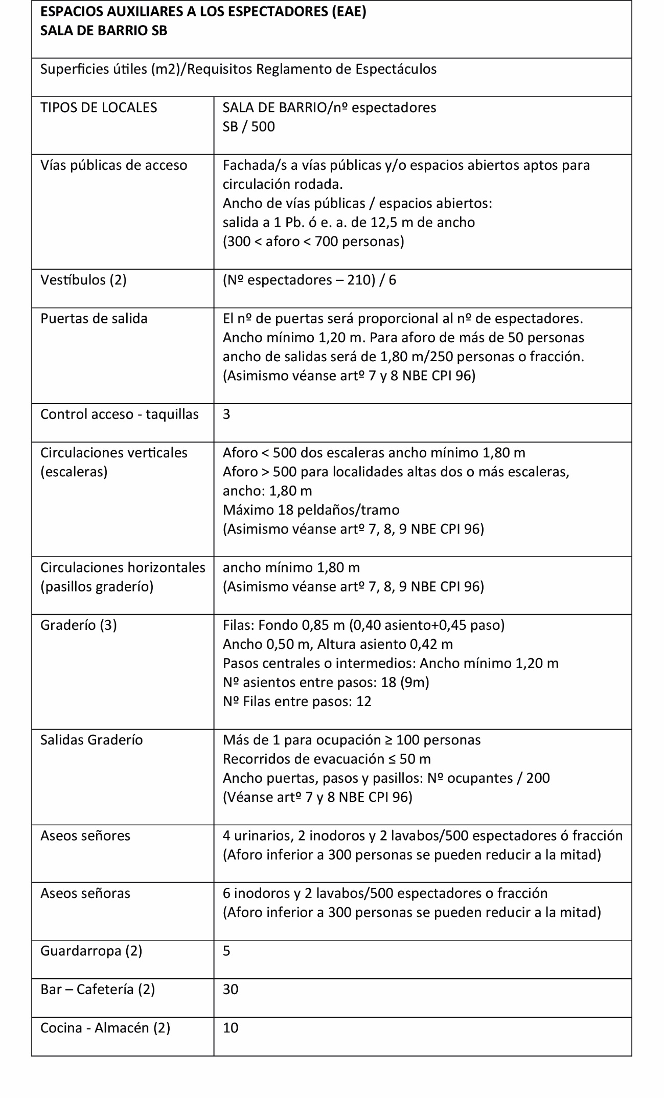
(1) Opcional.
(2) Superficie adicional a la de Espacios auxiliares deportistas.
(3) Criterios Reglamento de Espectáculos Capitulo II. Campos de deportes.
○ Pabellones Polideportivos (PB):
Se establecen los dos tipos que se indican a continuación, disponen de instalaciones para espectadores en número superior a 500 e inferior a 2.000. Debe considerarse que la anchura del Pabellón será como mínimo de 30 m cuando exista graderío elevado o telescópico en dos laterales.
- Pabellón 1 (PB 1): Permite la práctica de Balonmano, Fútbol-Sala, Hockey-Sala, Baloncesto, Minibasket, Badminton, Tenis y Voleibol en el sentido longitudinal y en sentido transversal la práctica de Badminton, Voleibol, Baloncesto reducido (14x27 m) y Minibasket. Admite graderío elevado para espectadores.
- Pabellón 2 (PB 2): Permite la práctica de Balonmano, Fútbol-Sala, Hockey-Sala, Baloncesto, Minibasket, Badminton, Tenis y Voleibol en el sentido longitudinal y en sentido transversal la práctica de Badminton, Voleibol, Baloncesto y Minibasket. Admite graderío elevado para espectadores.
Cada tipo de Pabellón Polideportivo se desarrolla con los espacios y las dimensiones que se indican a continuación:
• Espacios útiles al deporte:
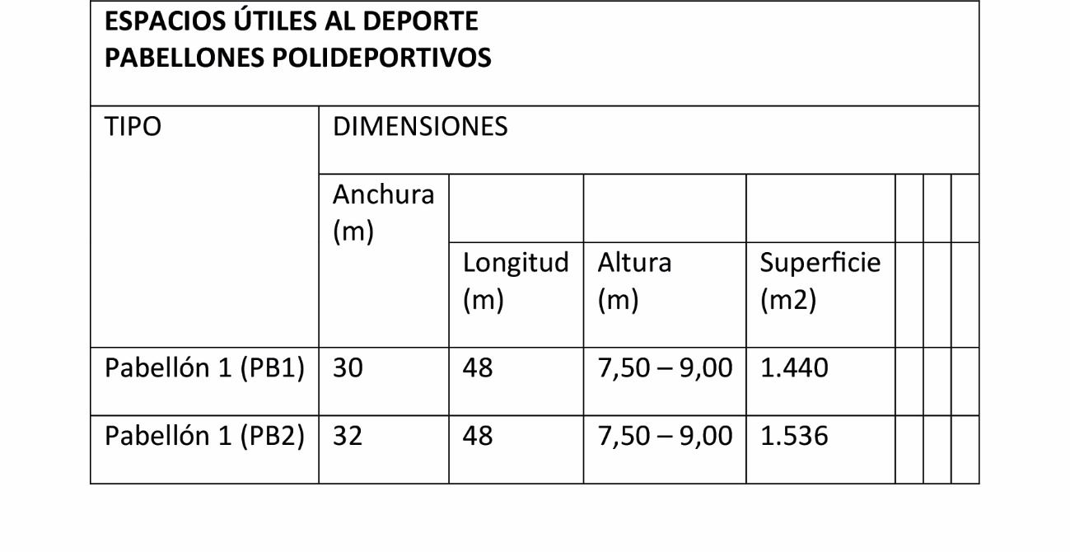
(1) Las dimensiones son útiles no incluyen el espesor de los muros perimetrales.
(Véanse figuras SP-4, SP-5 y SP-6).
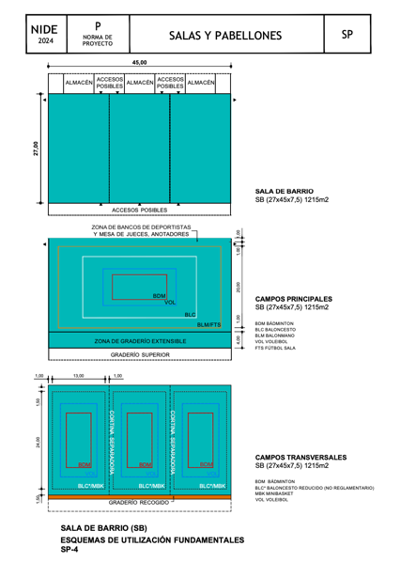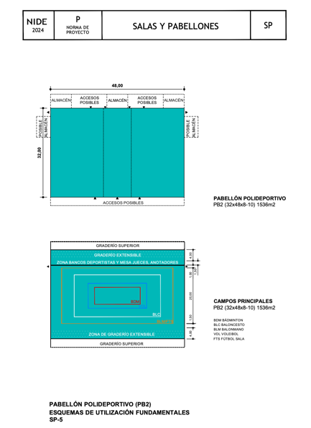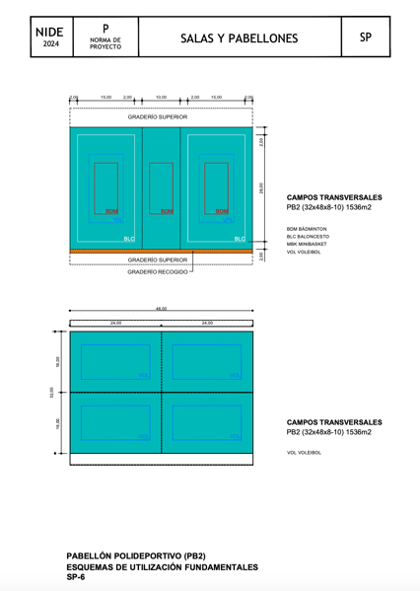
Figuras SP-4, SP-5 y SP-6.
• Espacios auxiliares a los deportistas (EAD):
Los espacios útiles al deporte de cada tipo de Pabellón están complementados con los espacios auxiliares a los deportistas (EAD) cuya denominación y superficie figura en el cuadro siguiente:
(1) Opcional.
(2) Valor estimativo.
(3) En caso de existir instalaciones deportivas exteriores.
• Espacios auxiliares singulares (EAS):
Los espacios útiles al deporte de cada tipo de Pabellón están complementados con los espacios auxiliares singulares (EAS) cuya denominación y superficie figura en el cuadro siguiente:
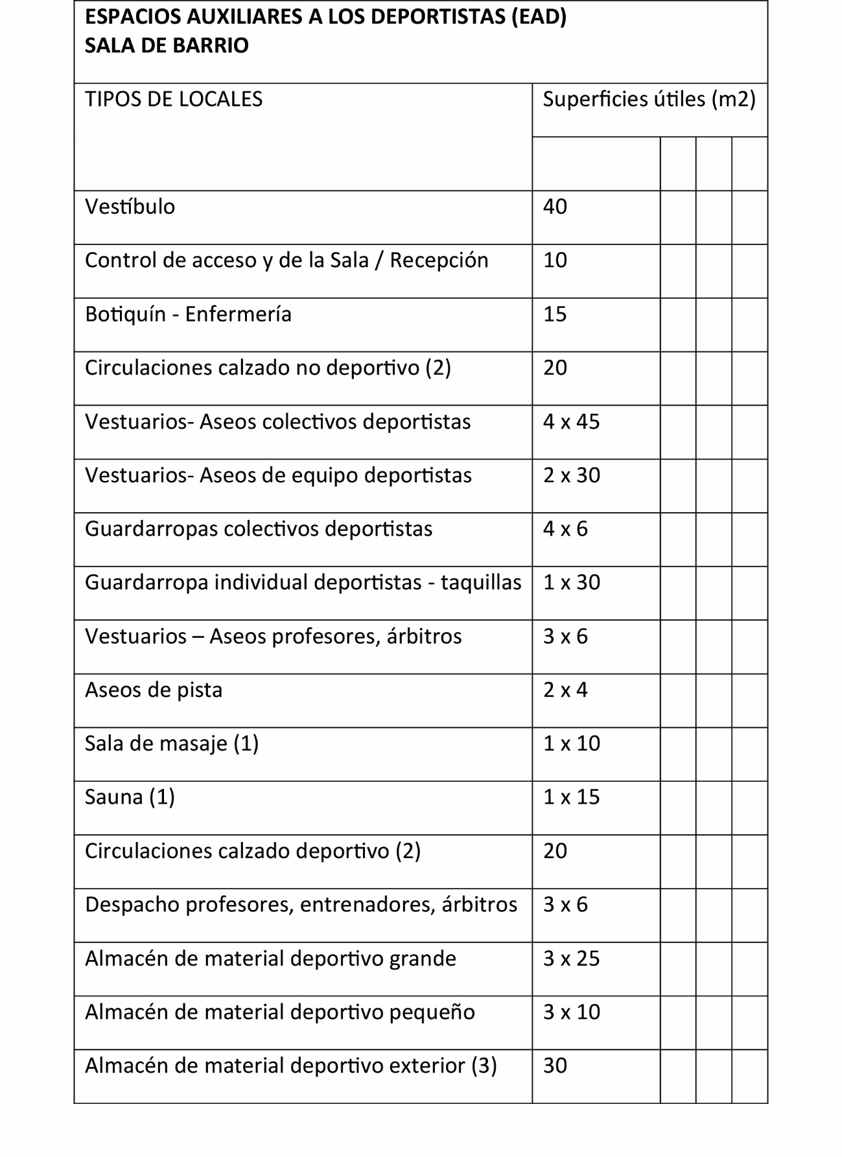
(1) Opcional.
(2) Valor estimativo.
(3) En caso de existir instalaciones deportivas exteriores.
• Espacios auxiliares singulares (EAS):
Los espacios útiles al deporte de cada tipo de Pabellón están complementados con los espacios auxiliares singulares (EAS) cuya denominación y superficie figura en el cuadro siguiente:
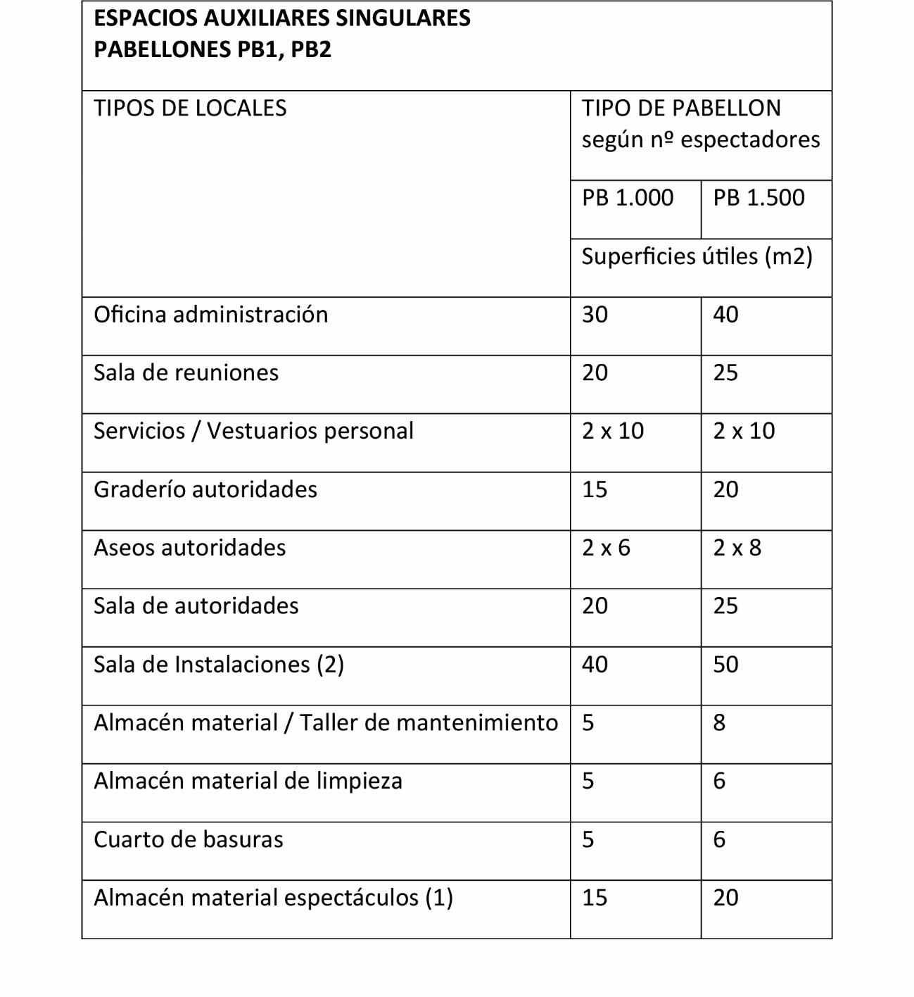
(1) Opcional.
(2) Espacio para producción de agua caliente sanitaria, calefacción, grupo electrógeno, etc.
• Espacios auxiliares a los espectadores (EAE):
Los espacios útiles al deporte de cada tipo de Pabellón están complementados con los espacios auxiliares para los espectadores (EAE) cuya denominación, superficie o requisitos de acuerdo con el Reglamento de Espectáculos vigente, figura en el cuadro a continuación. En dicho cuadro se indican las superficies para 1.000 y 1.500 espectadores, en el caso de capacidades intermedias las superficies se obtendrán por extrapolación de los valores indicados en el cuadro:
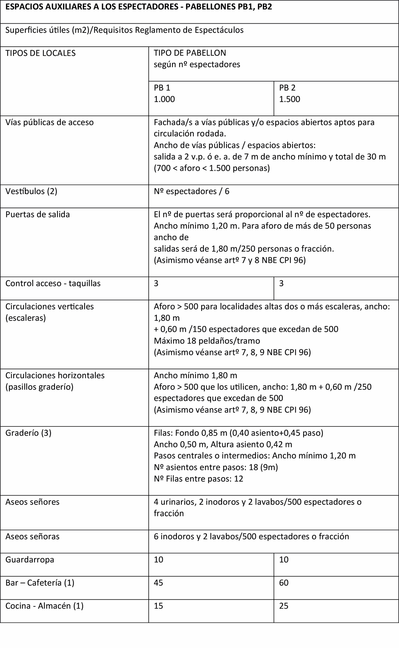
(1) Opcional.
(2) Solo espectadores.
(3) Criterios Reglamento de Espectáculos Capitulo II. Campos de deportes.
○ Grandes Pabellones Polideportivos (GP):
Se establecen los tres tipos que se indican a continuación:
- Gran Pabellón 1 (GP1).
- Gran Pabellón 2 (GP2).
- Gran Pabellón 3 (GP3).
Los tres permiten en el sentido longitudinal la práctica de todos los deportes de campos pequeños (Balonmano, Fútbol-Sala, Hockey-Sala, Baloncesto, Badminton, Tenis, Voleibol), la gimnasia deportiva y rítmica y los deportes de combate. En sentido transversal permiten la práctica de Badminton, Voleibol, Baloncesto y Minibasket.
Admiten graderío para espectadores a varios niveles.
El Gran Pabellón GP 3 permite, además de lo antes indicado, el campo máximo para hockey patines en línea.
Cada Tipo de Pabellón se desarrolla con los espacios y las dimensiones que se indican a continuación:
○ Espacios útiles al deporte:
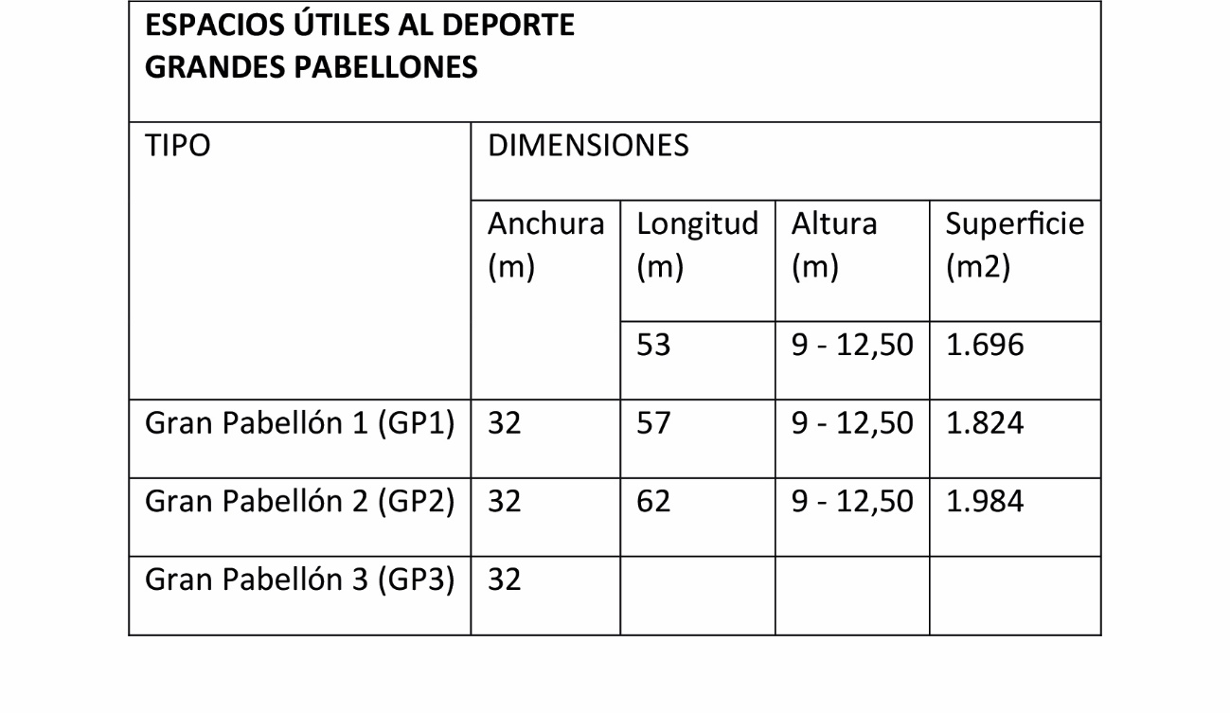
(1) Las dimensiones son útiles no incluyen el espesor de los muros perimetrales.
(Véanse figuras SP-7, SP-8, SP-9, SP-10 y SP-11).
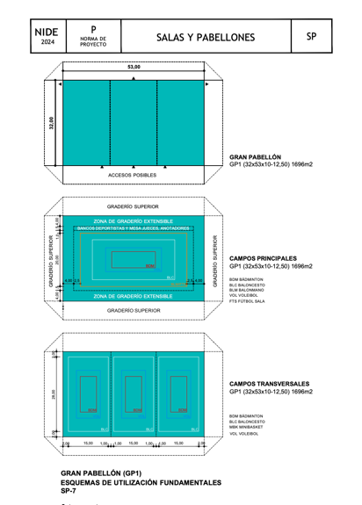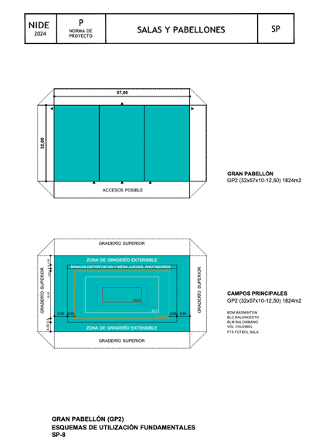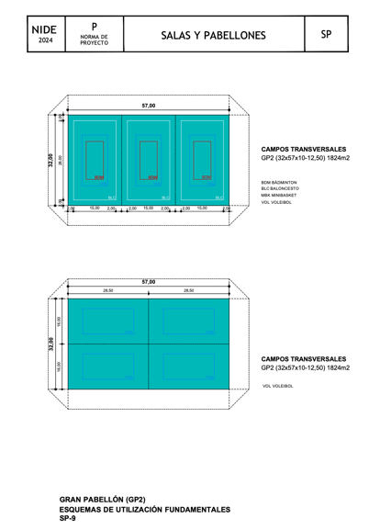
Figuras SP-7, SP-8 y SP-9.
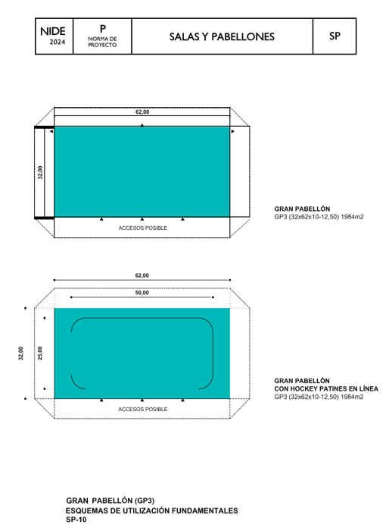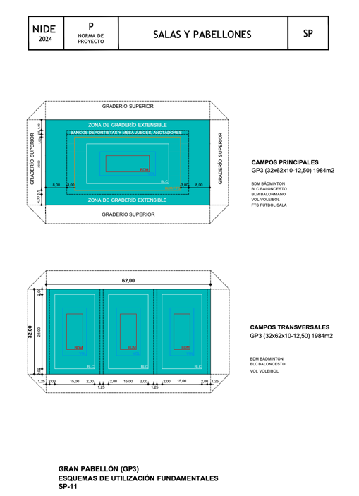
Figuras SP-10 y SP-11.
• Espacios auxiliares a los deportistas (EAD):
Los espacios útiles al deporte de cada tipo de Gran Pabellón están complementados con los espacios auxiliares a los deportistas (EAD) cuya denominación y superficie figura en el cuadro siguiente:
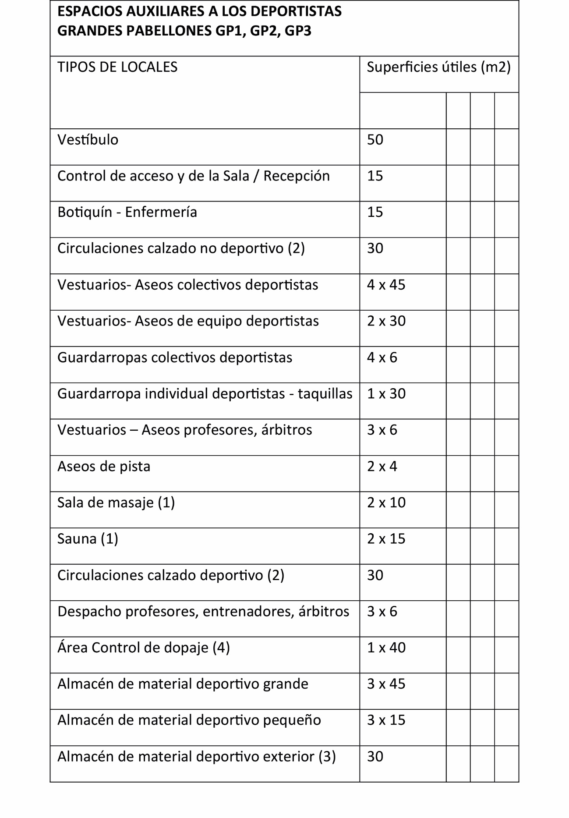
(1) Opcional.
(2) Valor estimativo.
(3) En caso de existir instalaciones deportivas exteriores.
(4) En las Instalaciones donde se celebren competiciones oficiales.
• Espacios auxiliares singulares (EAS):
Los espacios útiles al deporte de cada tipo de Gran Pabellón están complementados con los espacios auxiliares singulares (EAS) cuya denominación y superficie figura en el cuadro a continuación.
En dicho cuadro se indican las superficies para cada tipo de Gran Pabellón con 2.000, 3.000, 4.000 o 5.000 espectadores, en el caso de capacidades intermedias las superficies se obtendrán por extrapolación de los valores indicados en el cuadro:
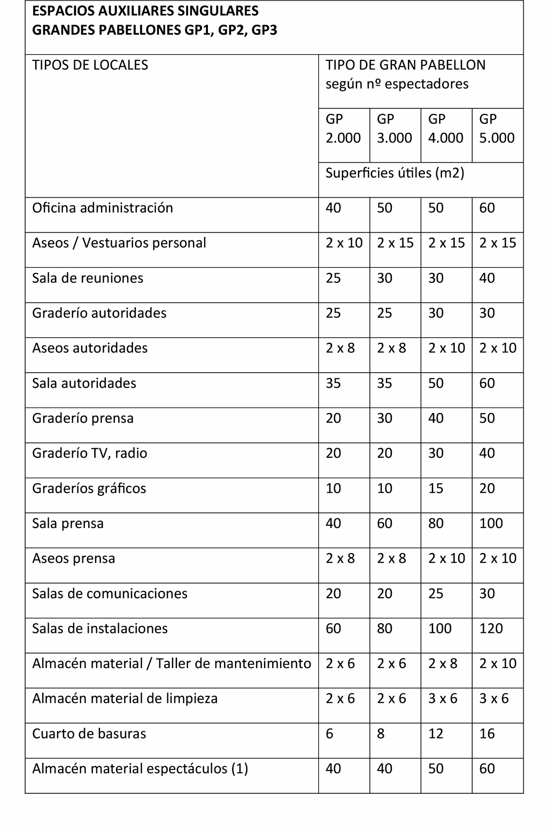
(1) Opcional.
• Espacios auxiliares a los espectadores (EAE):
Los espacios útiles al deporte de cada tipo de Gran Pabellón están complementados con los espacios auxiliares para los espectadores (EAE) cuya denominación, superficie o requisitos de acuerdo con el Reglamento de Espectáculos vigente, figura en el cuadro siguiente.
En dicho cuadro se indican las superficies para cada tipo de Gran Pabellón de 2.000, 3.000, 4.000 o 5.000 espectadores, en el caso de capacidades intermedias las superficies se obtendrán por extrapolación de los valores indicados en el cuadro:
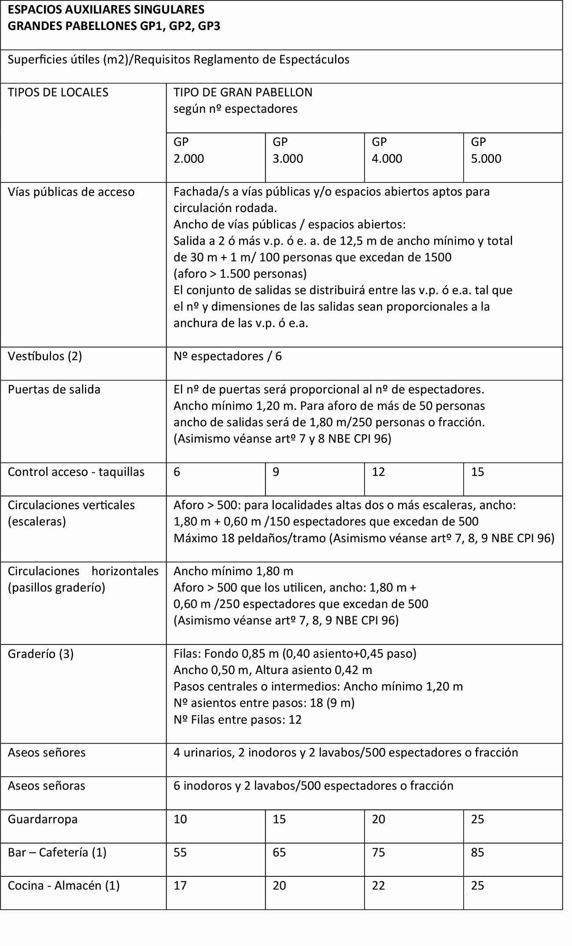
(1) Opcional.
(2) Solo espectadores.
(3) Criterios Reglamento de Espectáculos Capitulo II. Campos de deportes.
○ Capacidad de los Espacios para Espectadores Según Población.
La capacidad máxima de los graderíos según el ámbito demográfico de influencia del Pabellón o del Gran Pabellón se indica en el cuadro siguiente:
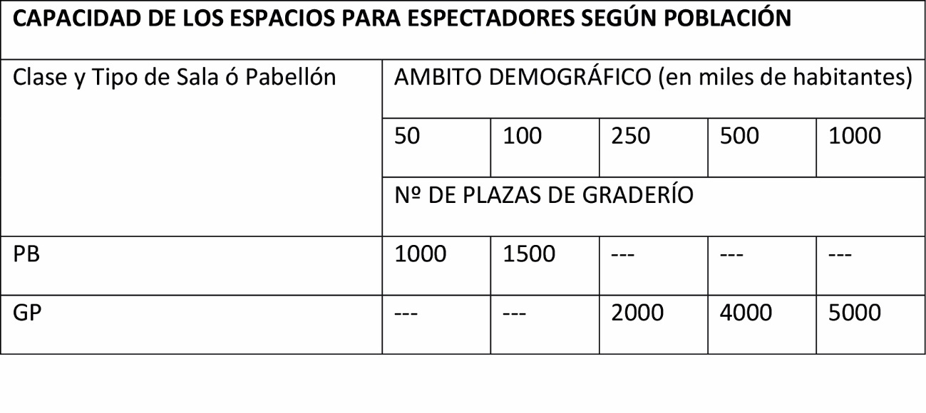
○ Salas Complementarias.
Las Salas Complementarias, según se indica en el punto 3, pueden ser Salas de puesta a punto (SP) y Salas de musculación (SM) sus características se indican a continuación.
○ Salas de Puesta a Punto (SP):
Las Salas de puesta a punto permiten mejorar la forma física general mediante un entrenamiento de ejercicios con aparatos y accesorios ligeros móviles, tales como aparatos de remo, simuladores de carrera, simuladores de marcha y escaleras, aparatos de pedales, halteras y otros aparatos. Se desarrollan, según las necesidades, con las dimensiones que se indican a continuación:
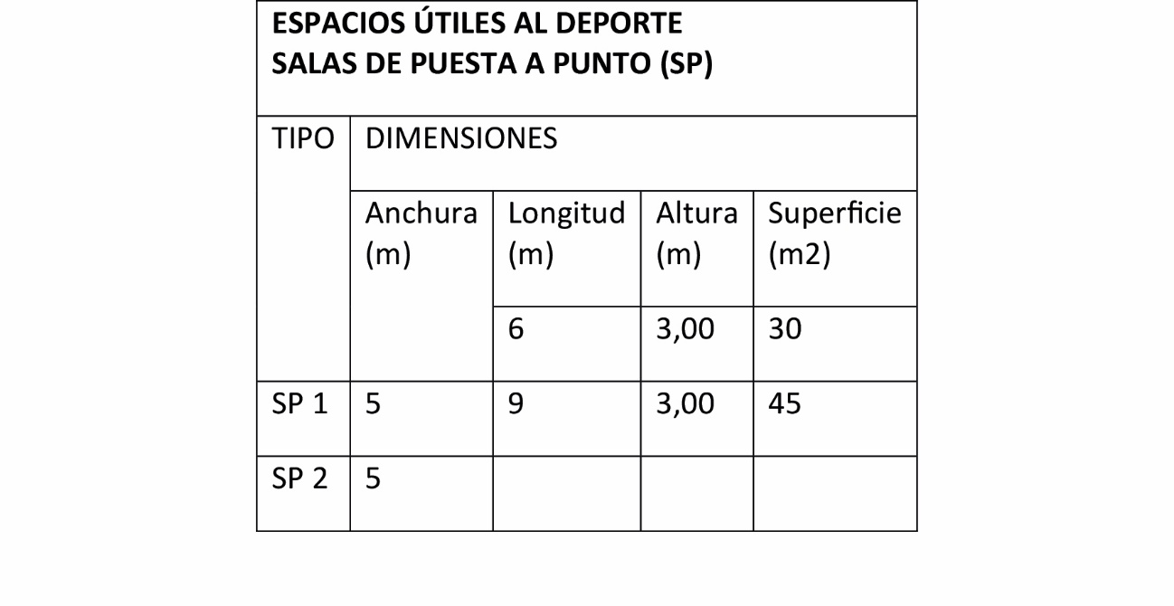
Se admite que las Salas de puesta a punto tengan, según las necesidades, otras dimensiones, no obstante, se recomienda que la anchura mínima sea de 5 m, la longitud esté entre 6 y 9 m y la altura mínima sea de 3,00 m.
○ Salas de Musculación (SM).
Las Salas de musculación permiten un entrenamiento selectivo intensivo para el deporte de competición o para el entrenamiento particular de fuerza del deportista.
Según su función estarán equipadas de una serie de aparatos y accesorios pesados, halteras y aparatos específicos.
Se desarrollan, según las necesidades, con las dimensiones que se indican a continuación:
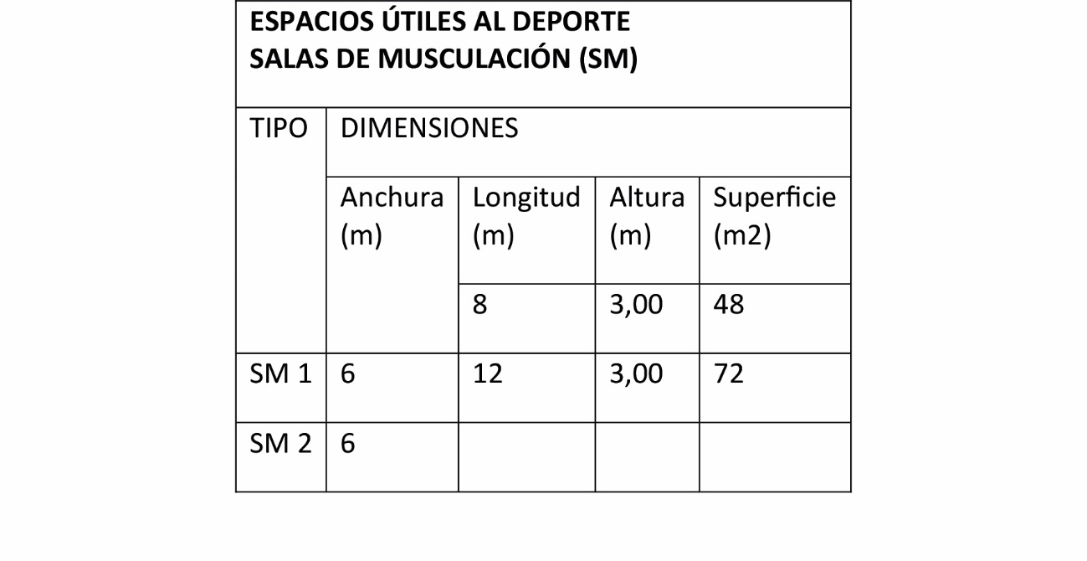
Se admite que las Salas de musculación tengan otras dimensiones, según las necesidades, no obstante, se recomienda que la anchura mínima sea de 6m y la longitud esté entre 8 y 12 m, la altura mínima será de 3,00 m.
○ Salas Especializadas (SD).
Se establecen los tipos que se indican a continuación:
• Sala Especializada 1 (SD1): Permite la práctica de Halterofilia, Boxeo, Lucha, Tenis de mesa (1 mesa).
• Sala Especializada 2 (SD 2): Permite la práctica de Halterofilia, Boxeo, Lucha, Judo, Karate, Taekwondo, Tenis de mesa (2 mesas).
• Sala Especializada 3 (SD 3): Permite la práctica de Halterofilia, Boxeo, Lucha, Judo, Karate, Taekwondo, Esgrima, Tenis de mesa (4 mesas).
• Sala Especializada 4 (SD 4): Permite la práctica de Gimnasia masculina, Gimnasia femenina, Gimnasia rítmica.
• Sala Especializada 5 (SD 5): Permite la práctica de Gimnasia masculina y Gimnasia femenina o Gimnasia rítmica.
Las Salas Especializadas se desarrollan, según las necesidades, con las dimensiones que se indican a continuación:
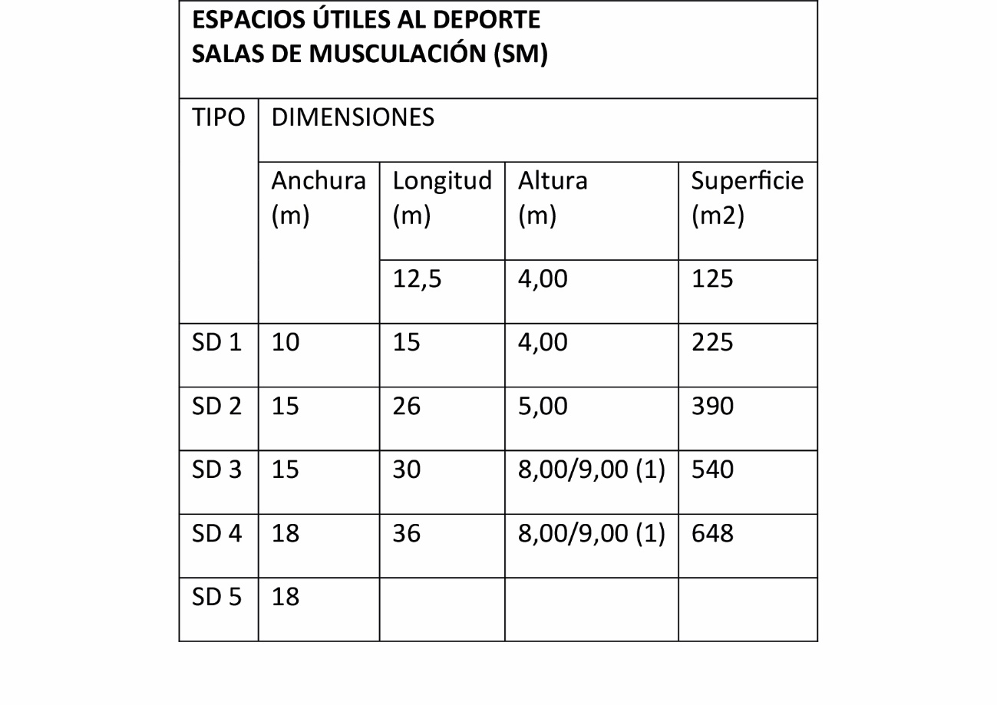
(1) altura para gimnasia rítmica.
(Véanse figuras SP-12, SP-13, SP-14, SP-15, SP-16 y SP-17).
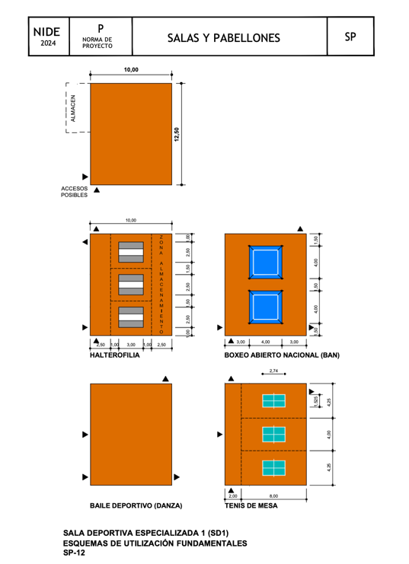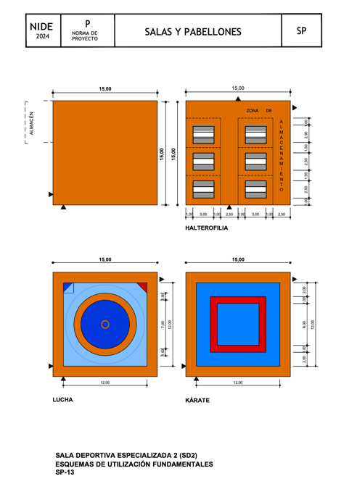
Figuras SP-12 y SP-13.
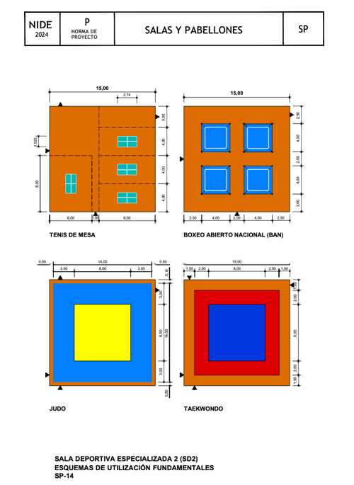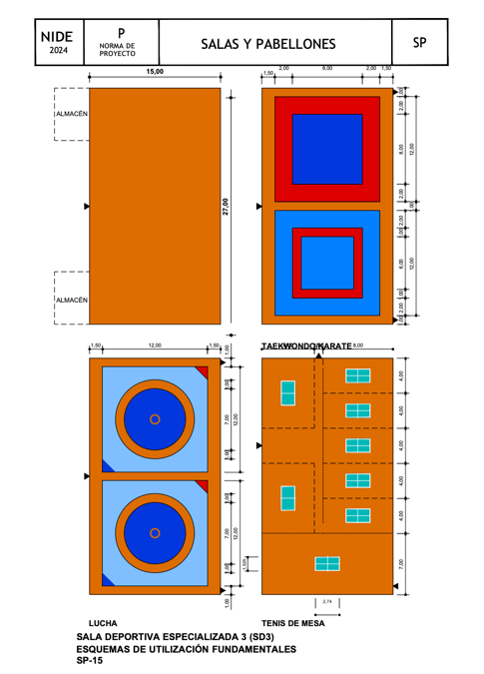
Figuras SP-14 y SP-15.
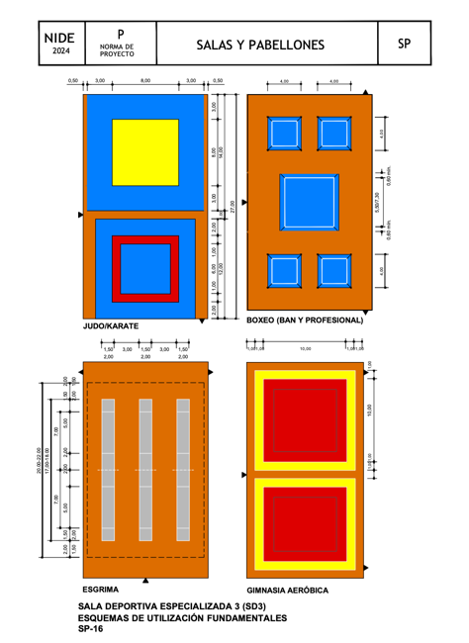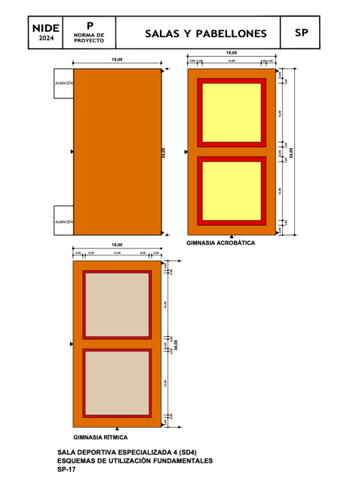
Figuras SP-16 y SP-17.
• Espacios auxiliares a los deportistas (EAD).
Los espacios útiles al deporte de las Salas Complementarias y Salas Especializadas están complementados con los espacios auxiliares a los deportistas (EAD) cuya denominación y superficie figura en el cuadro siguiente:
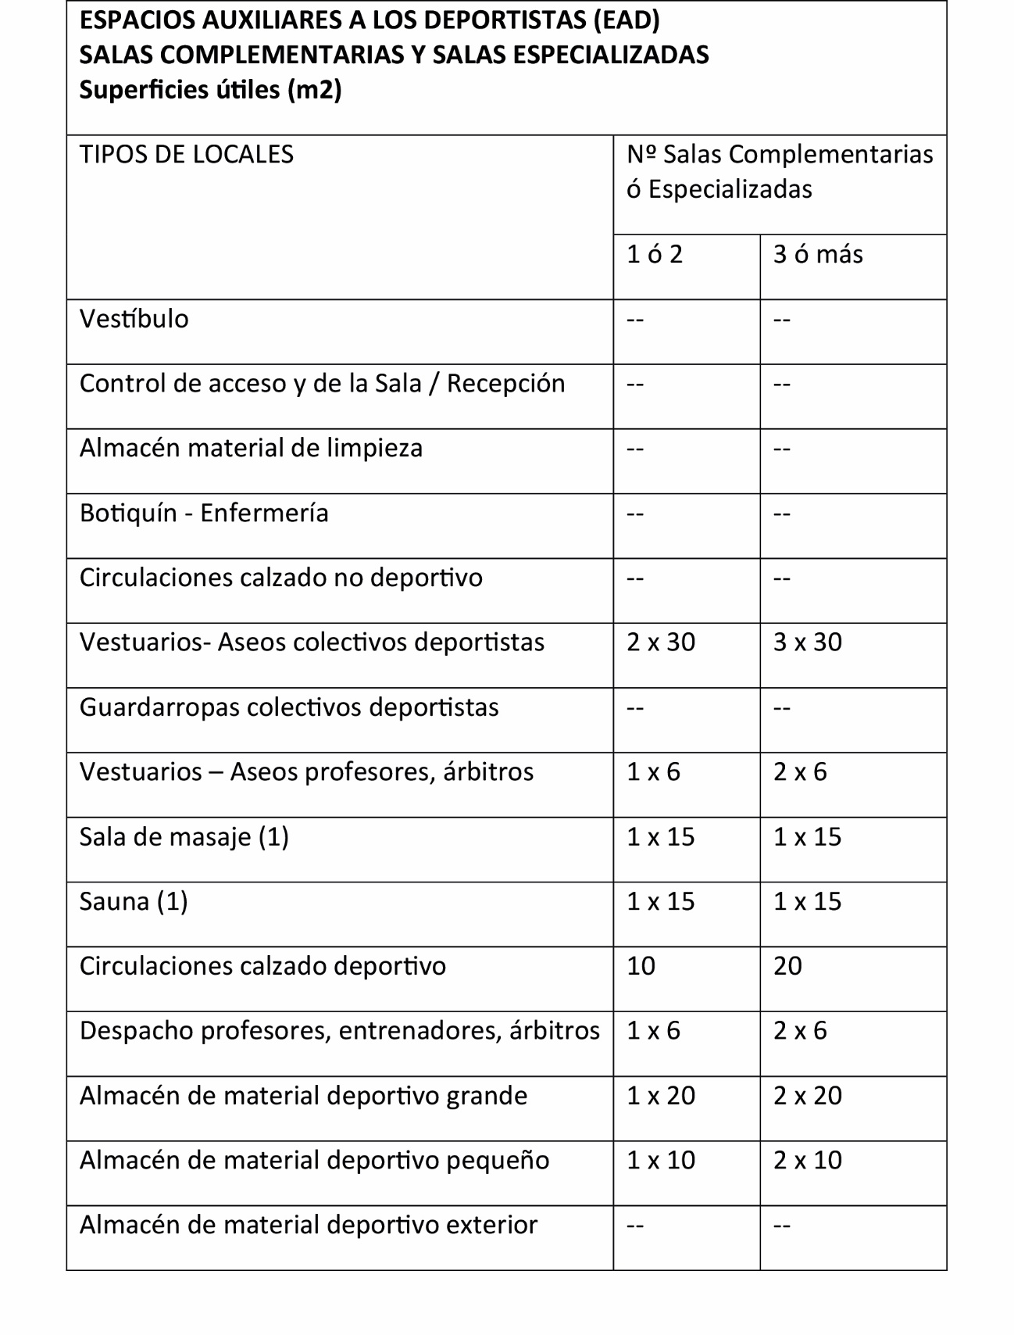
(1) Opcional.
○ Previsión de Salas Complementarias y Especializadas.
De acuerdo con lo especificado en el punto 5 Condiciones de Planificación y siempre que el Cálculo de necesidades así lo indique, se deberá complementar la previsión de Salas y Pabellones, con las Salas Complementarias y las Salas Especializadas de acuerdo con los siguientes criterios generales:
• Cada Sala Escolar (SE) o Sala de Barrio (SB) puede completarse con una o dos Salas, una de ellas será siempre Sala de Puesta a Punto (SP) o Sala de Musculación y la otra Sala Especializada.
• Cada Pabellón (PB) puede completarse con dos Salas, una de ellas será siempre Sala de Puesta a Punto (SP) o Sala de Musculación y la otra Sala Especializada.
• Cada Gran Pabellón (GP) puede completarse con un mínimo de tres Salas, dos de ellas serán siempre Sala de Puesta a Punto (SP) y Sala de Musculación y la tercera una Sala Especializada.

I) Condiciones de diseño. Características y funcionalidad de salas y pabellones.
Los espacios útiles al deporte y los espacios auxiliares de las Salas y Pabellones cuyas definiciones, dimensiones y esquemas gráficos, vendrán definidos en cada Proyecto a partir de un conjunto de Capítulos y unidades de obra.
Las unidades de obra de dicho Proyecto habrán de reunir una serie de características y calidades para alcanzar un grado de funcionalidad deportiva adecuado, para lo cual el diseño de las Salas y Pabellones tendrá en cuenta criterios de índole funcional, ambiental, constructivo, de seguridad, de mantenimiento, de gestión y económico. Los criterios compositivos y estéticos del diseño serán de libre decisión del proyectista sin menoscabo de los restantes criterios y dentro de los límites presupuestarios que se hayan establecido.
El proyecto cuidará la integración en el entorno, de forma que los grandes volúmenes no configuren un impacto negativo, al igual que los colores y texturas del edificio.
Estará resuelta la accesibilidad de personas con movilidad reducida desde el exterior, en el acceso y en los recorridos horizontales o verticales a vestuarios, aseos, pista polideportiva, salas complementarias, salas especializadas y espacios para espectadores, sin barreras arquitectónicas y con la disposición de las instalaciones y ayudas técnicas necesarias para obtener un nivel adaptado de accesibilidad, conforme con la legislación vigente de obligado cumplimiento que le sea de aplicación.
Se recomienda el cumplimiento de las normas UNE de accesibilidad (UNE 41500IN Criterios generales de diseño, UNE 41510 Accesibilidad en el urbanismo, UNE 41520 Espacios de comunicación horizontal, UNE 41523 Espacios higiénico-sanitarios).
Las cubiertas, fachadas y cerramientos tendrán aislamiento térmico y se evitarán las condensaciones, se observará el cumplimiento de la vigente Norma de condiciones térmicas de los edificios.
Se tendrá en cuenta en el diseño un consumo energético eficiente y limitado, así como la utilización de energías renovables (solar, eólica, biomasa, hidráulica, geotérmica, etc.) para dicho consumo energético de la Instalación deportiva (p. e.: instalación de colectores solares para acumulación de agua caliente sanitaria, agua caliente para calefacción por suelo radiante en vestuarios, calderas de producción de agua caliente y calefacción por biomasa, etc.).
Deberá considerarse un uso racional del agua reduciendo su consumo mediante los medios y soluciones técnicas necesarias.
Se impedirá la emisión de materias contaminantes al aire o a las aguas.
Se contemplará la separación de residuos, así como el reciclaje de los mismos.
Los elementos constructivos y las instalaciones del edificio serán duraderos y su coste de conservación y mantenimiento será mínimo.
Se observará el cumplimiento de las Normas obligatorias relativas a la Edificación y a las Instalaciones y sus correspondientes Reglamentos.
A continuación, se describen las características de los espacios de las Salas y Pabellones:
○ Vestíbulo/Control, Recepción:
• El acceso será único, siguiendo el criterio de que los costes de control y recepción sean mínimos, de forma que sea atendido por el menor nº de personal, no obstante deben estar bien estudiadas las circulaciones de deportistas y público de forma que no se interfieran y puedan diferenciarse mediante elementos móviles. En grandes Pabellones se deben considerar accesos específicos de público y accesos extras para deportistas, autoridades, prensa y TV, independientes del acceso principal.
• El vestíbulo dispondrá de una zona para estancia y espera y un espacio para tablón de anuncios e información.
• En las Salas y Pabellones con espacios para espectadores se dispondrá de una superficie de vestíbulos para espectadores de 1 m2/6 espectadores.
• Las salidas a espacio exterior seguro y el nº y dimensiones de las puertas de salida serán las preceptivas según la Reglamentación de Incendios y de Espectáculos. Es importante reseñar que para aforo de público superior a 700 personas es necesario disponer de salidas a dos vías públicas y el ancho total de puertas de salida debe ser de 1,80m/250 personas o fracción, con un mínimo de 1,20 m para aforo inferior a 50 personas. Las puertas abrirán en el sentido de la salida y tendrán transparente su parte superior.
• Al exterior de las puertas de entradas se dispondrá rejilla limpiabarros enrasada con el pavimento y al interior felpudo también enrasado con el pavimento.
• Desde el control del acceso se dominará visualmente la pista y en él se dispondrán los cuadros de mando y control de iluminación, equipamiento, seguridad, etc.
• En las Salas y Pabellones con espacios para espectadores se separarán con claridad desde el acceso los espacios para espectadores de los espacios para deportistas, los cuales no deben ser accesibles para los espectadores y se garantizará la buena visibilidad de la pista polideportiva desde el graderío.
• El vestíbulo dispondrá de luz natural y la iluminación artificial alcanzará un nivel medio de 100 lx y de 200 lx en el control. Dispondrá de un sistema de calefacción para mantener una temperatura de 18ºC y de 20ºC en el Control.
• Dispondrá de instalación para teléfono público.
• Será accesible para personas con movilidad reducida desde el exterior, no tendrá escalón de entrada o se sustituirá por rampa, existirá un espacio de 1,50 m al exterior y al interior de la puerta de entrada, libre de obstáculos, horizontal o con pendiente máxima de 2%. Los timbres, interruptores, teléfonos, etc. serán de fácil acceso y situados a una altura entre 0,80 m y 1,20 m. El mostrador de recepción permitirá la aproximación del usuario en silla de ruedas, tendrá 0,85 m de altura dejando un hueco bajo él de 0,78 m de altura libre, 0,60 m de fondo, ancho mínimo de 1 m. Se dispondrán las instalaciones y ayudas técnicas necesarias para obtener un nivel adaptado de accesibilidad, conforme con la legislación vigente de obligado cumplimiento que le sea de aplicación.
Circulaciones:
• Tendrán un ancho mínimo de 1,50 m, altura mínima de 2,80 m y altura libre mínima entre el pavimento y el obstáculo más próximo, luminaria, conducto de instalaciones, etc. será de 2,60 m, preferible con iluminación natural y nivel de iluminación artificial de 100 lx. Es recomendable mantener una temperatura mínima de 18ºC.
• Tendrán alumbrado de emergencia y señalización.
• Será accesible para personas con movilidad reducida tanto en los recorridos horizontales como en los verticales, debiendo existir, al menos, un itinerario accesible a todos los espacios de uso público, suprimiendo escalones y disponiendo rampas de pendiente recomendada de 6% y máxima 8% o ascensores para salvar diferencias de cota.
Espacios Deportivos, Pista Polideportiva:
• El acceso a la pista polideportiva será desde los vestuarios de forma que se acceda a la pista después del cambio de ropa y de calzado, los vestuarios deben situarse preferentemente al mismo nivel de la pista.
• En el perímetro interior de la Pista Polideportiva no habrá elementos salientes, mochetas o aristas en una altura de 3m. El material de
revestimiento de paramentos verticales será liso, no abrasivo y resistente a los golpes y balonazos. En las zonas donde pueda haber golpes de los deportistas contra los paramentos, se dispondrá un revestimiento que además de las características citadas sea amortiguador.
• Las fachadas exteriores tendrán un zócalo de 3m resistente a las acciones ambientales exteriores y al vandalismo.
• Los paramentos interiores de la pista serán de color claro con coeficientes de reflexión de la luz igual o superior a 0,40, sin brillos y resistentes a balonazos.
• En general es preferible no disponer falsos techos sobre la pista, si existen serán resistentes a balonazos, quedando impedido su desprendimiento y caída, en cualquier caso.
• Las puertas que dan a la pista, abrirán hacia el exterior de la misma, serán resistentes a impactos de balón y a golpes, estarán enrasadas con las paredes de la pista, tendrán las manillas y herrajes empotrados y dispondrán de muelles de cierre. Al menos una tendrá dimensiones mínimas de ancho 1,60 m y alto 2,10 m. Se dispondrán las puertas de emergencia necesarias considerando que para una ocupación mayor de 100 personas o recorridos de evacuación mayores de 25 m es necesario dos salidas (ocupación: 1persona/5m2).
• El pavimento deportivo será sintético (caucho, linóleo, poliuretano, PVC) o de madera. Los pavimentos rígidos no son admisibles. La base del pavimento deportivo (solera o forjado) evitará la ascensión de humedad por capilaridad si está en contacto con el terreno de forma que quede impermeabilizada y tendrá la misma planeidad que la exigida al pavimento deportivo (diferencias de nivel inferiores a 3 mm medidos con regla de 3 m; 1/1000). El color del pavimento deportivo será claro, estable a la acción de la luz, uniforme, sin brillo y de fácil mantenimiento. Los anclajes del equipamiento deportivo estarán empotrados sin sobresalir del pavimento y sus tapas estarán enrasadas con el mismo, acabadas con el pavimento deportivo y con cierre inmóvil ante las acciones en el juego. Bajo la base del pavimento no debe pasar ningún tipo de instalación (saneamiento, fontanería, electricidad, etc.) para evitar daños en la pista en caso de avería.
• El pavimento deportivo cumplirá los siguientes requisitos correspondientes a los pavimentos multiuso de interior según UNE 41958 IN “Pavimentos deportivos”:

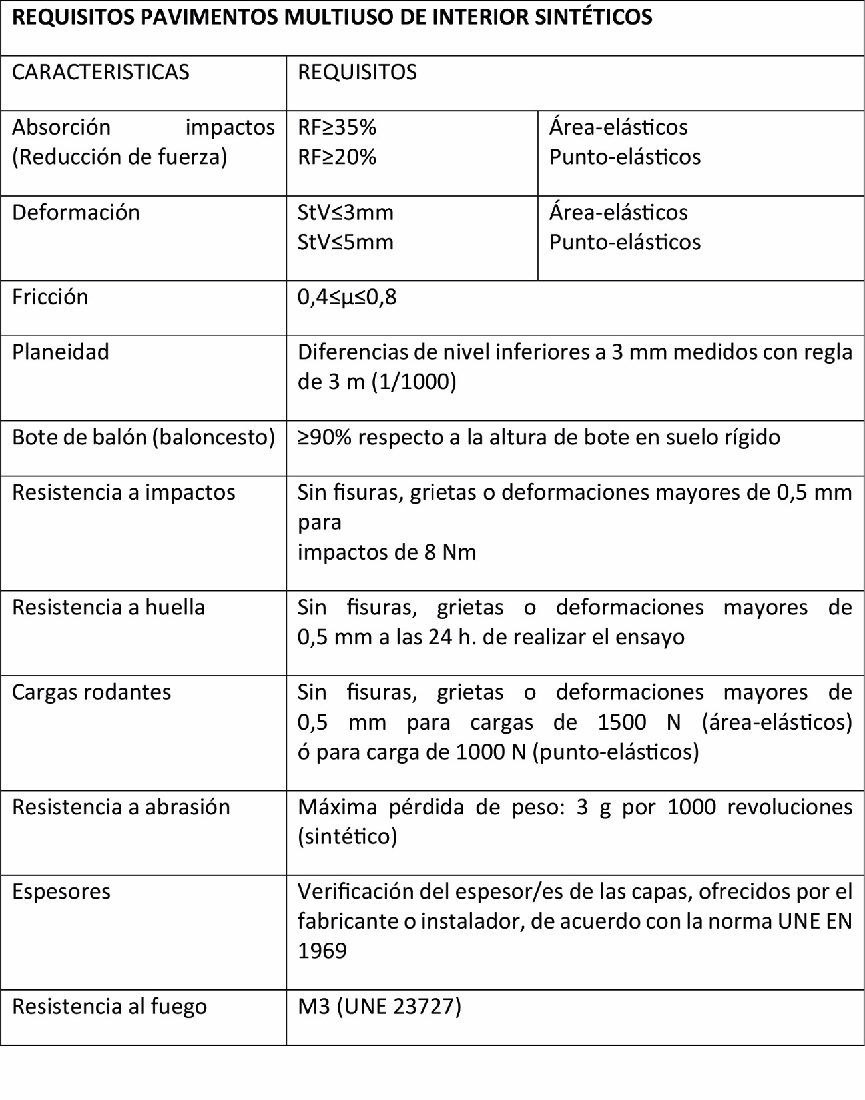
• La pista polideportiva tendrá iluminación natural, por cubierta mediante lucernarios o claraboyas y/ó por fachada mediante ventanas o muros traslúcidos orientados al norte, al este y/o al sur y a una altura mayor de 3m respecto de la pista. No se deben abrir huecos de iluminación en los lados cortos de la pista para evitar deslumbramiento en los campos principales. La orientación del eje principal de la pista cuando se ilumina por fachada deberá ser por tanto este-oeste. La superficie de lucernarios o claraboyas estará entre 10%-15% de la superficie de la pista cuando la iluminación sea cenital. Cuando la iluminación sea mediante ventanas o muros traslúcidos su superficie será al menos 1/5 de la superficie de la pared. La iluminación natural será uniforme y no debe producir deslumbramiento ni contrastes en la pista. Los vidrios que puedan ser alcanzados por impactos de balones o pelotas serán laminados, resistentes a impactos, al exterior se protegerán de rotura por vandalismo.
• La pista polideportiva tendrá iluminación artificial, será uniforme y no deslumbrará la visión de los deportistas ni de los espectadores. Cumplirá la norma UNE-EN 12193 “Iluminación de instalaciones deportivas” y dispondrá de dos niveles de iluminación para toda la pista y para cada subdivisión de la misma, alcanzando como mínimo de los valores siguientes:
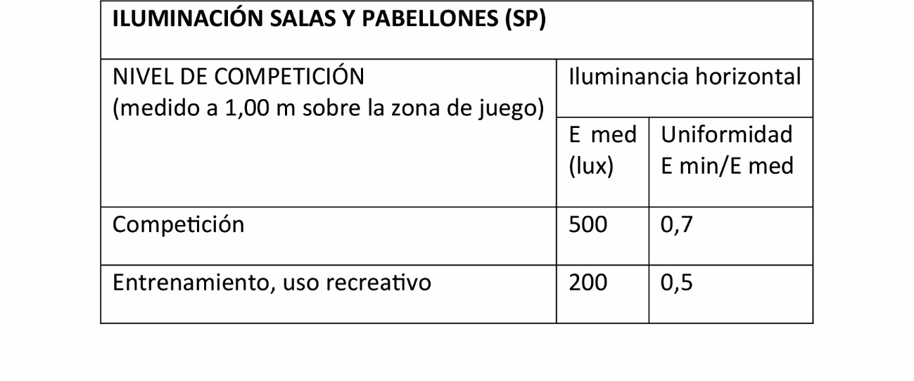
Estos niveles de iluminación pueden ser mayores cuando el tipo de deporte o de competición lo requiera, para lo cual se puede consultar la norma NIDE correspondiente. Cuando la pista se divida en pistas transversales la iluminación será independiente para cada una y con los niveles indicados.
Las luminarias deben resistir impactos de balones sin romperse o estarán protegidas al efecto. Para conseguir un buen rendimiento de color (Ra >70) las lámparas pueden ser de vapor de mercurio alta presión con halogenuros metálicos o fluorescentes. Cuando estén colocadas a una altura mayor de 7m es conveniente disponer pasarelas para conservación y mantenimiento.
Para retransmisiones de TV color y grabación de películas se requiere un nivel de iluminancia vertical de al menos 800 lux, no obstante, este valor puede aumentar con la distancia de la cámara al objeto.
Se dotará de alumbrado de emergencia y señalización.
- La pista polideportiva dispondrá de ventilación de forma que aporte aire exterior limpio con un volumen mínimo de 40 m3/h por deportista y de 30 m3/h por espectador. Para el cálculo de la cantidad total de aire se considerará un nº de deportistas de 1/10 m2 de superficie de pista con un mínimo de 30 y de espectadores el nº de plazas previsto, estos valores se sumarán para obtener el total de aire necesario para ventilación de la pista.
La ventilación podrá ser natural si se aseguran esos niveles. La ventilación mecánica para garantizar los volúmenes de aire indicados, es necesaria para salas de más de 1000 m2 y con 500 o más espectadores, la ventilación natural o mecánica impedirá la estratificación del aire. Es conveniente disponer un mínimo de ventilación natural controlada además de la ventilación mecánica. Debe cuidarse que la instalación de ventilación no produzca ruidos molestos, el nivel de ruido a causa del sistema de ventilación mecánica será inferior a 45 dbA.
- La acústica de la pista polideportiva evitará la existencia de ecos y ruidos, el coeficiente de reverberación será inferior o igual a los siguientes valores según el volumen de la pista:
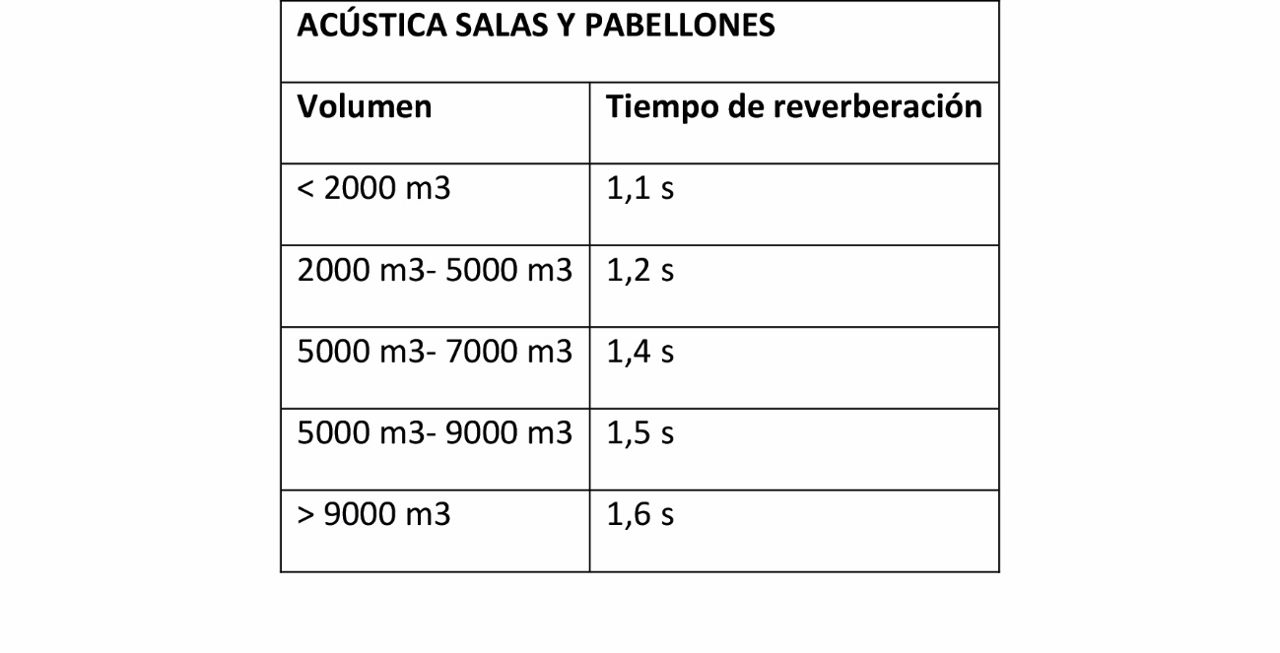
Para conseguir estos valores se dispondrán paramentos y techos absorbentes del sonido que cumplirán el resto de características. Se dispondrá el aislamiento acústico necesario para impedir las emisiones de ruido al exterior o a otras zonas de la instalación deportiva, de acuerdo con la Normativa vigente de Condiciones Acústicas de los edificios.
• La pista polideportiva dispondrá de instalación de calefacción o climatización de forma que la temperatura mínima a 1 m del suelo sea de 16ºC para nivel de entrenamiento y competiciones locales o regionales y de 16ºC a 18ºC para competiciones de ámbito nacional. La humedad relativa será de 40%-60% cuando exista climatización. La impulsión dirigirá el aire hacia la pista de forma que la velocidad de impulsión sea como máximo de 0,15 m/s a 2m sobre el nivel de la pista, el aire de retorno se tomará al nivel de pista. En zonas muy cálidas puede disponerse una instalación de climatización para conseguir una temperatura de 23º C (verano). En zonas cálidas puede ser suficiente reforzar la ventilación mecánica o enfriar el aire de ventilación. La instalación de calefacción o climatización podrá ser independiente o incluida en la de ventilación, en cualquier caso, cumplirá los requisitos exigidos a esta.
• La pista polideportiva dispondrá de instalación de megafonía con un punto de toma por cada subdivisión de la pista.
• La pista polideportiva dispondrá de instalación de electricidad, los enchufes serán con toma de tierra disponiéndose al menos dos por cada subdivisión de la pista, no sobresaldrán ni constituirán peligro para los deportistas, además existirán los necesarios de fuerza para la limpieza, conservación y mantenimiento.
• Se preverá la instalación de marcador electrónico, reloj y cronómetro con un punto de mando junto a cada punto de toma de megafonía.
○ Espacios Deportivos, Pistas de Salas Especializadas:
• Son de aplicación las mismas características que para la pista polideportiva.
• Se situarán preferentemente al mismo nivel que la pista polideportiva principal y los vestuarios.
• Dispondrá de un almacén de material deportivo específico para esta Sala.
• Sobre el pavimento deportivo se dispondrán los elementos móviles necesarios para cada deporte tales como colchonetas o tatamis.
• Para la práctica de halterofilia, el pavimento se diseñará para resistir y amortiguar la caída de las pesas, así como evitar el impacto acústico mediante pavimentos flotantes.
• Estas Salas no disponen de instalaciones para espectadores.
○ Espacios Deportivos, Salas de Puesta a punto / Musculación:
• Se situarán preferentemente al mismo nivel que la pista polideportiva principal y los vestuarios.
• Dispondrá de un almacén de material deportivo específico para esta Sala.
• La puerta de acceso será doble para permitir la entrada y salida de las máquinas.
• Los paramentos serán resistentes a golpes hasta 2 m de altura al menos.
• El pavimento deberá ser capaz de resistir y amortiguar la caída de elementos pesados.
• Tendrá una altura de 3,00 m, preferible con iluminación natural y nivel medio de iluminación artificial de 200 lx y una temperatura mínima de 20ºC. Si la sala está climatizada la temperatura máxima será de 23ºC.
• Dispondrá de ventilación de forma que aporte aire exterior limpio con un volumen mínimo de 40 m3/h por deportista.
• Se dispondrán paramentos y techos absorbentes del sonido para acondicionamiento acústico del local.
Equipamiento deportivo:
• El equipamiento deportivo fijo o móvil será el necesario para el uso previsto, sus anclajes, carriles y elementos de suspensión estarán fijados a los elementos estructurales y para los cálculos estructurales se tendrán en cuenta las cargas suplementarias que soporten.
• En los muros frontales no se colocarán aparatos ni accesorios, se colocarán redes de protección y seguridad donde fueran necesarias.
• Las cortinas divisorias de la pista procurarán una separación visual y también acústica cuando sea necesario.
• Las espalderas y escalas no deben presentar peligro para los usuarios por su colocación.
• Los elementos metálicos del equipamiento deportivo serán de material inoxidable o protegido de la corrosión.
• El equipamiento deportivo debe ser estable y seguro de forma que no produzca riesgos de accidentes en los deportistas y usuarios, para lo cual deberá cumplir los requisitos de las Normas europeas en esta materia, las cuales se relacionan a continuación:
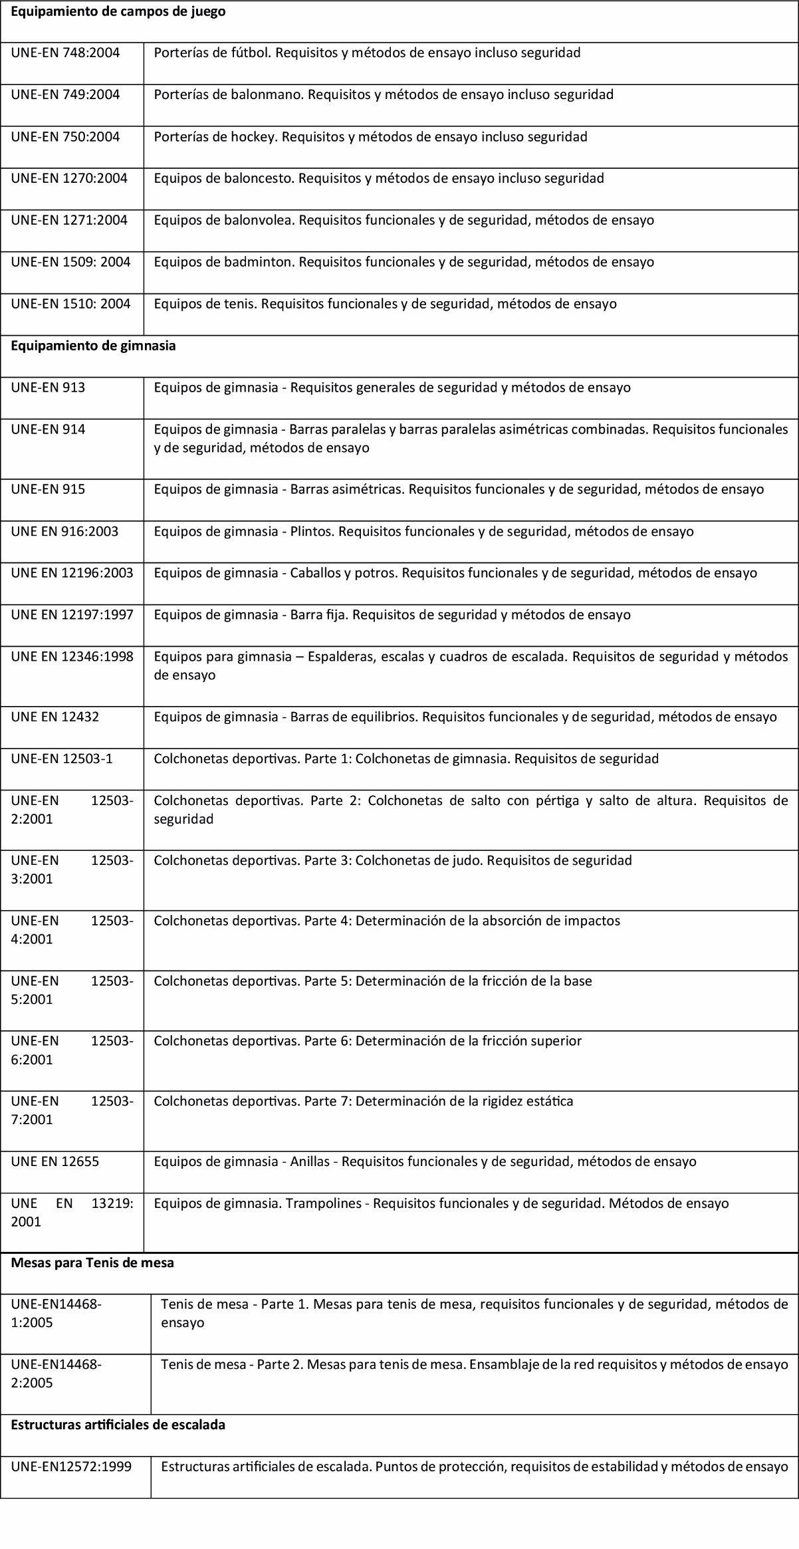
○ Los equipamientos que requieran anclajes para garantizar su estabilidad al vuelco, en ningún caso se dejarán libres del anclaje.
○ Los equipamientos tales como porterías de fútbol, fútbol-sala, balonmano, hockey, canastas de baloncesto, etc. que no garanticen su estabilidad al vuelco deben anclarse al suelo de forma permanente.
○ Los contrapesos o sistemas antivuelco de los equipamientos deportivos móviles que por su acción hagan que el equipamiento deportivo cumpla los requisitos de estabilidad, han de ser fijos y solidarios con el equipamiento deportivo o estarán montados de forma que, en ningún caso, puedan retirarse por acciones del usuario.
○ De igual manera que para el resto de instalaciones, se realizarán las inspecciones o revisiones periódicas, como mínimo una vez al año, así como las operaciones de mantenimiento necesarias, para que los equipamientos deportivos se mantengan en perfecto estado de uso y cumpliendo los requisitos de seguridad establecidos. Las operaciones de inspección y de mantenimiento de los equipamientos deportivos se realizarán por personal con preparación y medios suficientes para este fin siguiendo las instrucciones que haya facilitado el fabricante del equipamiento deportivo.
Vestuarios - aseos:
• Preferentemente los vestuarios – aseos estarán al mismo nivel que la pista deportiva
- Cada vestuario colectivo estará previsto para un nº mínimo de 30 usuarios. En Salas Escolares el número mínimo de usuarios será de 15 en Sala Escolar 1 y 21 en Salas Escolares 2 y 3 (25 alumnos/unidad escolar en Primaria, 30 alumnos/unidad escolar en E.S.O. y 35 alumnos/unidad escolar en Bachillerato y considerando un 60% por vestuario). Se dispondrá de una superficie mínima de 1,5 m2/usuario para vestuario colectivo.
• Cada vestuario de equipo estará previsto para un número mínimo de 15 usuarios. Se dispondrá de una superficie mínima de 2m2/usuario para vestuario de equipo.
• El número mínimo de vestuarios es de 2, uno para cada sexo.
• Los vestuarios de árbitros, profesores y técnicos serán dos como mínimo, uno para cada sexo, excepto en las Salas Escolares 1, 2 y 3 que podrá ser solo uno, el número total será como mínimo igual al número de espacios deportivos en que se pueda subdividir la Pista principal. Estará previsto para un número mínimo de 3 usuarios.
• Próximo o anexo al vestuario de árbitros, profesores y técnicos habrá un despacho con el mobiliario apropiado para las actividades propias de este tipo de usuario, como la redacción de actas, informes, reuniones, etc. Para su uso por técnicos y profesores es conveniente que tenga visión directa de la pista.
• La altura recomendada de vestuarios y aseos será de 2,80 m y la altura libre mínima entre el pavimento y el obstáculo más próximo, luminaria, conducto de instalaciones, etc. será de 2,60 m.
• Para el cambio de ropa se colocarán bancos fijos con una longitud mínima 0,60m/usuario (0,50 m/usuario para escolares), ancho entre 0,40 m a 0,45 m y una altura de 0,45 m. La separación libre mínima entre dos bancos o entre banco y paramento o taquilla será de 2 m. Los bancos estarán sujetos a los muros mediante escuadras o elementos similares y sin patas para favorecer la limpieza o serán de fábrica. Se dispondrán percheros resistentes sobre los bancos, 2 Uds./usuario a una altura de 1,65 m y de 1,40 m para escolares, no son admisibles ganchos por seguridad. Los bancos y percheros estarán constituidos por materiales resistentes a la humedad, los elementos metálicos serán inoxidables o protegidos de la corrosión. Se dispondrán dos armarios colectivos con llave para equipos en cada vestuario o una taquilla por usuario (Véase figura SP-19).
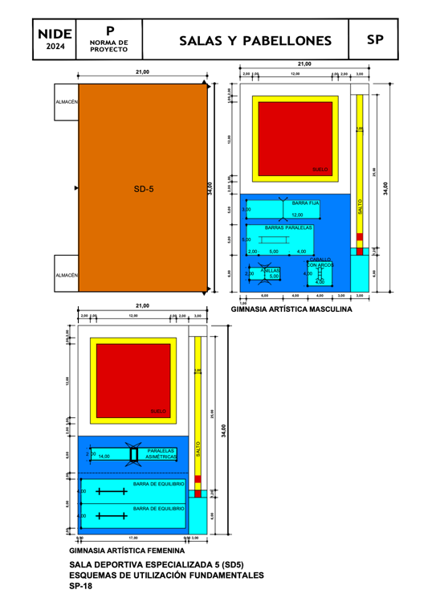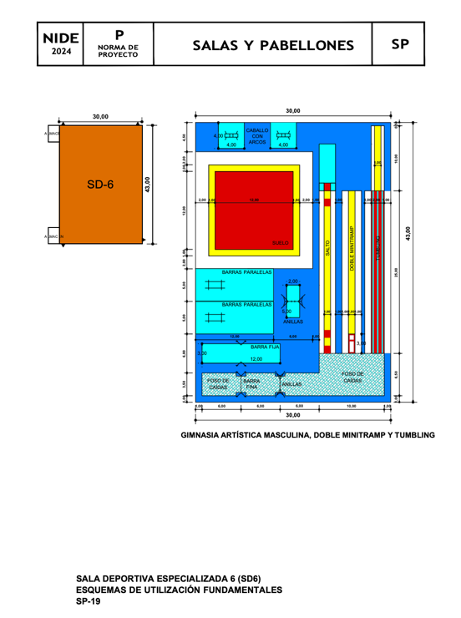
Figuras SP-18 y SP-19.
• Cada vestuario colectivo o de equipo dispondrá de zona de duchas colectivas con espacio para secado y zona de aseos y lavabos, ninguna de estas dos zonas será de paso para la otra, tendrán acceso directo desde el vestuario y estarán protegidas de vistas desde los pasillos de circulación de la instalación deportiva.
• Se dispondrán duchas en proporción de 1ducha/3usuarios, con un mínimo de 8 en vestuarios colectivos (6 en Salas Escolares 1,2 y 3) 5 en vestuarios de equipo y 1 en vestuarios de árbitros, profesores. Las duchas serán preferentemente colectivas, no obstante, pueden disponerse una o dos individuales, no se admiten platos de ducha excepto en vestuarios de árbitros, profesores. Cada ducha dispondrá de una superficie de 0,90x0,90m2, el paso mínimo entre duchas será de 0,80 m y entre duchas y pared de 1m. (Véase figura SP-18).
• Los rociadores de las duchas serán antivandálicos, colocados a una altura de 2,20 m y tendrán pulsadores temporizados (30 s), si hay hidromezcladores serán también temporizados.
• Se dotará con instalación de agua caliente sanitaria A.C.S. con un consumo previsto de 25 l por usuario a una temperatura de uso de 38ºC y un caudal de 0,15 l/s. La instalación dispondrá de un Acumulador de A.C.S. con capacidad para el número total de usuarios previsto en un periodo punta de 15 minutos y con un tiempo de recuperación inferior o igual a 60 minutos para escolares y de 90 minutos para el resto. La temperatura de acumulación será de 60ºC, la temperatura del agua en el circuito de agua caliente estará por encima de 50ºC en el punto más alejado del circuito o en la tubería de retorno del acumulador, la instalación permitirá que el agua alcance una temperatura de 70ºC y cumplirá el R.D. 865/2003 para la prevención y control de la legionelosis. El agua caliente podrá llegar previamente mezclada con agua fría a los puntos de ducha, disponiendo una válvula hidromezcladora (Salas Escolares) o bien llegará el agua caliente directamente del Acumulador disponiendo hidromezcladores individuales temporizados, en el primer caso es recomendable que al menos una ducha tenga hidromezclador individual temporizado. En ambas soluciones habrá un circuito de recirculación del agua caliente. (Véase figura SP-24). Los conductos de agua caliente y fría estarán calorifugados para evitar pérdidas caloríficas o condensaciones, serán vistos o fácilmente accesibles, en paramentos verticales y en zonas accesibles a los usuarios quedarán empotrados. La instalación de agua fría y caliente de cada zona húmeda estará independizada mediante válvulas de corte. La instalación de A.C.S. dispondrá de colectores solares para acumulación de agua y reducir el salto térmico (Véase figura SP-25).
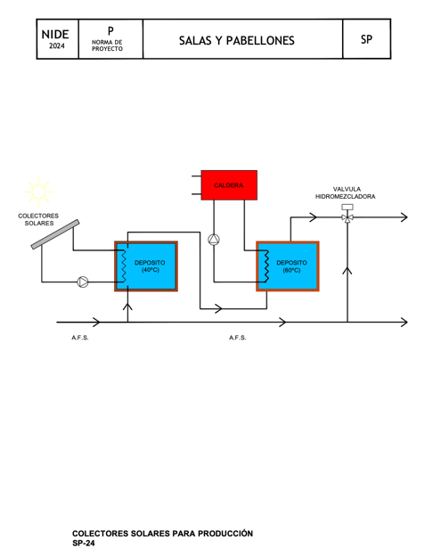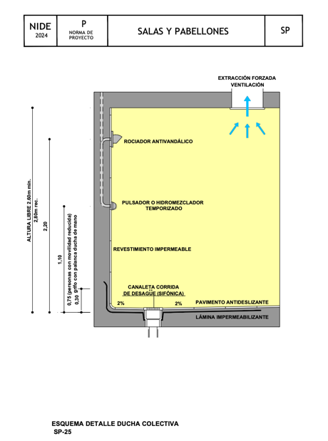
Figuras SP-24 y SP-25.
• En la zona de secado se dispondrán secadores de pelo eléctricos.
• Cada vestuario dispondrá de una zona de aseos con cabinas de inodoros y lavabos, se dotarán los vestuarios colectivos o de equipo con un mínimo de dos cabinas por vestuario, de anchura mínima de 1 m, una de ellas adaptada para minusválidos y 3 lavabos. Los vestuarios masculinos se dotarán como mínimo con tres urinarios. Los vestuarios de árbitros, profesores tendrán como mínimo una cabina y un lavabo. Los pestillos de cierre de las puertas de las cabinas dispondrán de sistema de desbloqueo desde el exterior.
• Sobre los lavabos se dispondrán espejos inastillables en pared. Podrán colocarse dosificadores de jabón y toalleros para papel o secamanos.
• Los inodoros dispondrán de fluxores, para lo cual se dotará de la instalación de presión necesaria si esta no fuera suficiente. Los grifos de lavabos y los urinarios dispondrán de pulsadores temporizados. Se dispondrán portarrollos cerrados con llave.
• Los lavabos no tendrán pie, se colocarán sobre encimeras resistentes al agua, suspendidos de la pared mediante escuadras o elementos similares. Sobre los lavabos se dispondrán espejos inastillables.
• Deben disponerse tomas de agua y sanitarios de vertido para limpieza.
• Los vestuarios y aseos dispondrán de luz natural. Se cuidará que por las ventanas no haya vistas a la zona de cambio de ropa o a las duchas. La iluminación artificial alcanzará un nivel medio de 150 lx. Las luminarias serán estancas en las zonas húmedas de duchas y lavabos y protegidas de impacto mediante rejillas o difusores. Se dotará de alumbrado de emergencia y señalización. Los enchufes serán con toma de tierra, disponiéndose al menos dos junto a los lavabos y otros dos junto a los bancos. En la zona de duchas no habrá ni será accesible ningún elemento eléctrico (interruptor, toma de corriente) Todos los elementos metálicos de vestuarios y aseos, la instalación de agua fría, caliente y calefacción estarán conectados a una red equipotencial de tierra.
• Los vestuarios y aseos dispondrán preferentemente de ventilación natural, además dispondrán de ventilación forzada con una renovación mínima de aire de 8 volúmenes a la hora o 30 m3/persona y hora. Se dispondrán tomas de extracción mecánica de aire en las zonas de duchas y sobre las cabinas de inodoros (Véase figura SP-20).
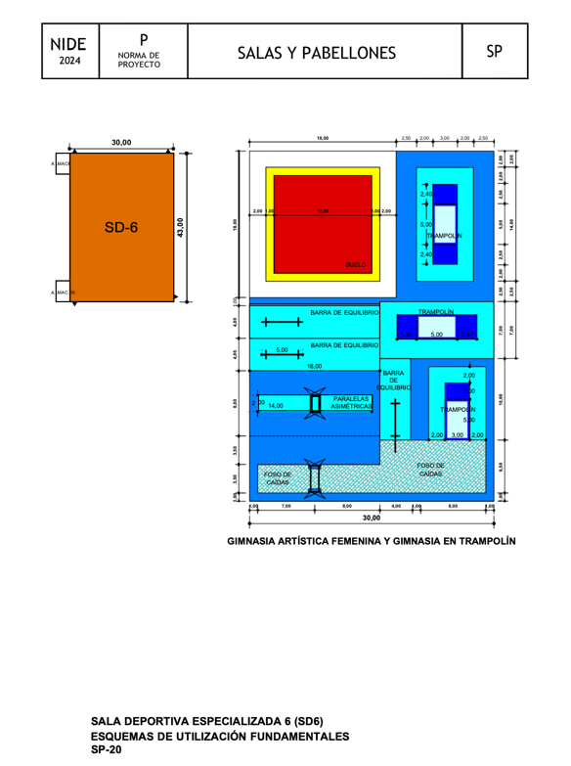
Figura SP-20.
• Los vestuarios y aseos dispondrán de instalación de calefacción o climatización de forma que la temperatura mínima a 1 m del suelo sea de 20ºC y de 22ºC en la zona de duchas.
• Los revestimientos de los paramentos verticales se harán en toda su altura o como mínimo hasta 2m con materiales impermeables, resistentes a la humedad y al golpe, de fácil limpieza y conservación. Las esquinas y aristas estarán redondeadas, al igual que los encuentros con el pavimento.
• Los pavimentos serán impermeables, sin relieves que acumulen suciedad, de fácil limpieza, antibacterianos, resistentes a productos higiénicos de limpieza, antideslizantes con pie calzado y descalzo, en seco o mojados, con pendientes del 2% hacia sumideros sifónicos y en las duchas hacia canaletas de desagüe a lo largo de los muros bajo los rociadores. Las rejillas serán de material inoxidable.
• Los pavimentos en el espacio de duchas tendrán una resistencia al deslizamiento de forma que sean al menos de clase B (ángulo ≥ 18º) según método de ensayo DIN 51097 que determina las propiedades antideslizantes para zonas mojadas con pies descalzos.
• Los pavimentos en zonas de aseos y cambio de ropa tendrán una resistencia al deslizamiento de forma que sean al menos de clase B (ángulo ≥ 10º) según método de ensayo DIN 51130 que determina las propiedades antideslizantes para zonas con pies calzados.
• En caso de que existan falsos techos serán resistentes a la humedad y a los golpes.
• Las puertas de paso tendrán hojas con dimensiones mínimas de ancho 0,80m y alto 2,10 m, en cabinas el ancho mínimo de las puertas será de 0,70m, excepto en las cabinas de minusválidos que tendrán un ancho mínimo de 0,80 m, los marcos y puertas serán resistentes al golpe y a la humedad. Las puertas de acceso a vestuarios dispondrán de muelles de cierre y cerradura. Las puertas de cabinas y las de zonas húmedas no llegarán al suelo, quedando a una altura de 0,10m.
• Los vestuarios y aseos estarán adaptados para el uso por personas con movilidad reducida, para lo cual cumplirán la legislación que les sea de aplicación, no obstante, se incluirá como mínimo lo siguiente: En la zona de cambio de ropa se dispondrá barra de apoyo sobre bancos a una altura de 0,75 m separada 5 cm de la pared y el espacio libre de aproximación al banco será de 1,20 m por 0,80 m, la altura de las perchas será de 1,40 m. Las cabinas de inodoro dispondrán de lavabo en su interior y en ellas se podrá inscribir un círculo de 1,50 m libre obstáculos en toda su altura, el inodoro tendrá al menos en un lado un espacio libre de 0,80 m para la trasferencia lateral desde la silla de ruedas, instalando barras auxiliares de apoyo, de sección circular de 5 cm de diámetro, a 0,75 m de altura y separación entre ejes de 0,70 m siendo abatible verticalmente la del lado de la trasferencia, el asiento estará a una altura de 0,45 m, el mecanismo de descarga tendrá un pulsador de dimensión mínima 5 cm x 5 cm, las puertas abrirán hacia el exterior, tendrán mecanismos de retorno y permitirán un hueco libre de paso de 0,80 m con un espacio libre de aproximación de 1,20 m, las manillas estarán entre 0,85 m y 1,05 m de altura complementadas por un tirador horizontal de 0,30 m de longitud, los pestillos dispondrán de sistema de desbloqueo desde el exterior. Los lavabos serán sin pedestal, situados a altura de 0,80 m en su parte superior y dejando un hueco bajo él libre de obstáculos de 0,68 m con un fondo mínimo de 0,25 m, la grifería será monomando, palanca o célula fotoeléctrica. Las duchas accesibles dispondrán de un espacio de utilización de 0,90 m x 1,20 m y si es ducha individual será de 1,50 m x 1,50 m, estarán dotadas de asiento abatible de 0,45 m de ancho por 0,40 m de fondo a 0,45 m de altura y separados 0,15 m de la pared donde se sujeta, se instalará una barra de apoyo vertical y otra horizontal a 0,75 m de altura, la grifería estará situada en el paramento perpendicular al del asiento abatible y a una
altura entre 0,70 m y 1,20 m.
Botiquín/Enfermería:
• Estará bien comunicado con la pista deportiva y dispondrá de una fácil salida hacia el exterior para evacuación de accidentados o lesionados graves.
• Dispondrá como mínimo de lavabo y espacio para camilla, mesa y silla, estará dotado con armario con equipos de cura. Si se prevé que se utilice para reconocimientos médicos de medicina deportiva/preventiva, dispondrá de cabina de inodoro, espacio de cambios y vestíbulo con zona de espera. En las Salas Escolares 1, 2 y 3 puede estar incluido en el vestuario de profesores.
• La altura recomendada será de 2,80 m y la altura libre mínima de 2,60 m. Preferible con iluminación natural y nivel medio de iluminación artificial de 250 lx, de 500 lx sobre camilla y una temperatura mínima de 20ºC. Dispondrá de ventilación natural o forzada con una renovación mínima de 6 volúmenes a la hora.
Sala de masaje:
• Estará en los vestuarios o próxima a ellos y a la pista deportiva, dispondrá de lavabo y podrá disponer de una pequeña sala de espera previa a la sala de masajes.
• Tendrá una altura mínima de 2,80 m y una altura libre de 2,60 m, preferible con iluminación natural y nivel medio de iluminación artificial de 250 lx y una temperatura mínima de 23ºC. Si la sala está climatizada la temperatura máxima será de 23ºC. Dispondrá de ventilación natural o forzada con una renovación mínima de 8 volúmenes a la hora.
Área de Control de Dopaje:
• Se dispondrá cuando se celebren competiciones oficiales y durante la competición tendrá un uso exclusivo para este fin. Dispondrá de una sala de trabajo con mesa, sillas y un frigorífico con llave, dos salas de toma de muestras (para hombres y mujeres) con inodoro, lavabo y espejo y una sala de espera con frigorífico (Espacios regulados por R.D. 41/1996).
• Tendrá una altura mínima de 2,80 m y una altura libre de 2,60 m, preferible con iluminación natural, nivel medio de iluminación artificial de 250 lx en la zona de trabajo y de 150 lux en sala de espera, la temperatura mínima será de 20ºC. Si la sala está climatizada la temperatura máxima será de 23ºC. Dispondrá de ventilación natural o forzada con una renovación mínima de 6 volúmenes a la hora.
Oficina de Administración:
• Este espacio está destinado a las personas encargadas de la gestión administrativa de la instalación deportiva. La entrada a este espacio debe ser desde el vestíbulo de público o tener conexión directa con él y con el control de acceso/recepción.
• En Salas de Barrio, Pabellones y Grandes Pabellones dispondrá de dos espacios diferenciados, la oficina general y un despacho como mínimo.
• Tendrá una altura mínima de 2,80 m y una altura libre de 2,60 m, preferible con iluminación natural y nivel medio de iluminación artificial de 400 lx y una temperatura mínima de 20ºC. Dispondrá de ventilación natural o forzada con una renovación mínima de 3 volúmenes a la hora. Tendrá aislamiento acústico de 35 dBA, de forma que el nivel de ruido procedente de los espacios deportivos no produzca molestias.
• Dispondrá de instalación de telefonía y datos extendido al control-recepción y a otros espacios para un sistema de gestión centralizada por ordenador.
Almacén de material deportivo:
• Los almacenes de material deportivo darán directamente a la sala deportiva a la que sirvan o próximos a ella y al mismo nivel. El almacén de material deportivo grande tendrá un ancho mínimo de 4m y altura mínima de 2,20m, dispondrá de puerta de dimensiones libres mínimas 2,10m de alto por 2,40m de ancho y contará con un fácil acceso desde el exterior. El almacén de material deportivo pequeño tendrá estanterías, armarios y ganchos para colgar material deportivo. Cuando haya almacén de material deportivo exterior debe ser independiente y situado en la proximidad de las instalaciones deportivas exteriores.
• Si es posible dispondrá de iluminación natural, la iluminación artificial alcanzará un nivel mínimo de 100 lx. Se dispondrá al menos un enchufe con toma de tierra.
• Los revestimientos de los paramentos verticales se harán en toda su altura con materiales resistentes a roces y golpes, de fácil limpieza y conservación.
• Los pavimentos serán resistentes al desgaste, no abrasivos y de fácil limpieza y conservación.
Salas de instalaciones:
• Estos espacios se destinan a los equipos de producción y almacenamiento de agua caliente sanitaria, de calefacción, climatización, ventilación, grupo electrógeno, etc.
• Sus dimensiones mínimas y requisitos vienen regulados por la normativa técnica específica de cada instalación. Para una mejor funcionalidad es recomendable que tenga accesos directos desde el exterior.
○ Espacios para espectadores:
• Los espacios para espectadores deben diseñarse para una afluencia de público en competiciones deportivas, con espacios de graderíos en la Sala. Aunque es también interesante disponer espacios para público, distintos de la propia Sala, próximos al vestíbulo de entrada, desde donde se pueda tener visión de la Sala mediante zonas acristaladas y donde puedan incluirse bar, cafetería o zonas de estancia con máquinas de bebidas.
• Los espacios destinados a los espectadores, vestíbulos, control de accesos, circulaciones (pasillos y escaleras) graderíos, aseos, bar, cafetería, etc. cumplirán los requisitos de la legislación vigente y en especial la de Espectáculos Públicos e Incendios. Para graderíos se recomienda el cumplimiento de la norma europea EN 13200-1:2003 “Criterios de diseño para los espacios para espectadores”.
• En competiciones de carácter nacional o internacional y en especial las de fútbol y baloncesto profesional o las calificadas de alto riesgo, debe contemplarse el Reglamento para la prevención de la violencia en espectáculos públicos R.D. 769/93 (1).
• Los graderíos dispondrán de una perfecta visibilidad del espacio deportivo, fácil acceso y circulación, así como evacuación rápida y segura en tiempos mínimos.
• La perfecta visibilidad del graderío requiere que las líneas de visión desde los ojos de los espectadores hasta cualquier punto de la pista no tengan obstrucción alguna, ya sea por otros espectadores o por elementos constructivos como barandillas, estructuras de cubierta, graderíos superiores, etc. Véanse figuras SP-21 y SP-22.La distancia máxima de visión depende da la velocidad de la actividad deportiva y del tamaño del objeto, los valores recomendados de distancia horizontal de visión en instalaciones de interior estarán entre 60 m (velocidad rápida y tamaño pequeño) y 110 m (velocidad lenta y tamaño grande) según la normas antes citadas. Véase figura SP-23.
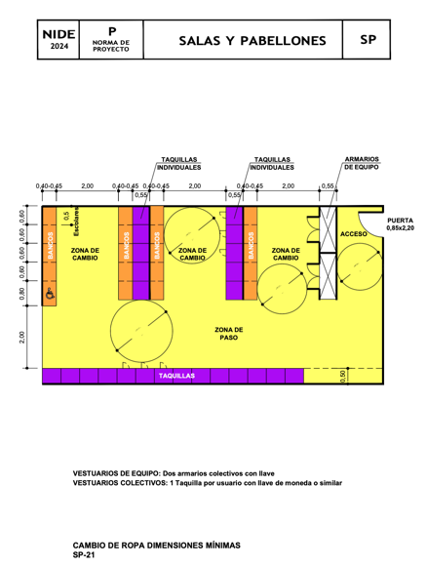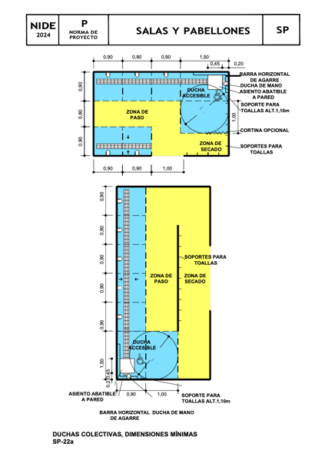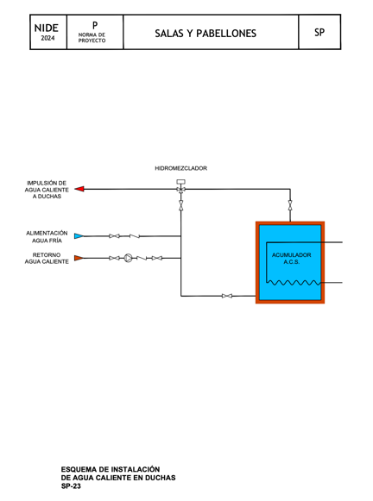
Figuras SP-21, SP-22 y SP-23.
• Para asegurar una rápida evacuación, la anchura mínima de las salidas del graderío será de 1,20 m, el ancho total de las salidas será múltiplo de 1,20 m y será tal que todos los espectadores puedan alcanzar un lugar seguro en un tiempo máximo de 2 minutos, considerando que con esa anchura de 1,20 m, pueden salir razonablemente por una superficie horizontal 100 personas/min y en superficie escalonada 79 personas/min. La máxima distancia de recorrido para alcanzar una salida será de 30 m para instalaciones de interior.
• No se admiten plazas de espectadores de pie.
• El fondo de las filas tendrá 0,85m dedicando 0,40m al asiento y 0,45m al paso. El ancho disponible para cada asiento será de 0,50m.
• Los asientos deben estar numerados de forma visible y pueden consistir en los escalones de la propia grada, bancos corridos o asientos individuales. Los escalones solo son admisibles en instalaciones de aforo inferior a 250 espectadores y en ellos se diferenciará por tratamiento y relieve la zona de asiento de la de paso.
• La altura del plano del asiento respecto del plano de apoyo de los pies estará entre 0,40m y 0,45m, es recomendable que sea de 0,42m.
• Cuando se dispongan asientos individuales la altura del respaldo será al menos 0,30m.
• Para aumentar el número de espectadores y tener mayor funcionalidad deportiva se pueden disponer graderíos telescópicos.
• La pista polideportiva debe quedar de forma no accesible para los espectadores, mediante barandillas, diferencias de nivel u otros elementos que no impidan la visibilidad.
• El graderío debe disponer de una zona accesible y apta para espectadores en silla de ruedas, reservándose 1plaza/200 espectadores y como mínimo dos. La dimensión de cada plaza será de 1m de ancho por 1,25m de fondo y estarán señaladas con el símbolo de accesibilidad. Próximo a esta zona del graderío se dispondrán aseos adaptados para espectadores en silla de ruedas. Para llegar hasta esa zona del graderío, el aseo adaptado, las zonas de vestíbulo, el bar o cafetería existirá de un itinerario accesible, salvando las diferencias de nivel, si existen, mediante rampas de pendiente máxima 8% y recomendada 6%, ascensores o elevadores y con un recorrido no mayor de tres veces el itinerario general.
• En Grandes Pabellones se dispondrá en el centro de la tribuna principal el graderío de autoridades, separado del público y que tendrá entrada independiente de las de público, así como una zona de recepción y estancia. Es conveniente que disponga de un fácil acceso desde la pista para entrega de trofeos.
• Se dispondrá de un sistema de megafonía para transmisión de mensajes para el uso normal, la competición, para seguridad, en caso de emergencia, para música, etc.
• El graderío dispondrá de ventilación de forma que aporte aire exterior limpio con un volumen mínimo de 30 m3/h por espectador. La ventilación será forzada para un número de espectadores mayor de 500.
• Es conveniente que disponga de iluminación natural con los mismos criterios que la pista polideportiva.
• El graderío tendrá iluminación artificial la cual no deslumbrará la visión de los deportistas y conseguirá un nivel mínimo de iluminación de 100 lx. Las luminarias serán antivandálicas. Existirá alumbrado de emergencia y señalización, disponiéndose sobre las salidas, los recorridos de evacuación como pasillos, escaleras y vestíbulos y en las dependencias accesorias como aseos, bar cafetería, etc. Los escalones tendrán pilotos de señalización 1/m lineal.
• Es conveniente disponer de un sistema de calefacción o climatización que mantenga una temperatura mínima de 18ºC.
Señalización:
• Se dispondrán señalizaciones claras (carteles o pictogramas) de todos los espacios de deportistas y de público, así como de los caminos a esos espacios, en posiciones fácilmente visible.
• En el vestíbulo se dispondrá un panel informativo de los espacios de la instalación deportiva con un plano esquemático.
• Se puede utilizar un criterio de colores para diferenciar fácilmente los distintos espacios.
• Las salidas de emergencia y las direcciones de los recorridos de evacuación dispondrán de las señales indicativas según la normativa vigente.
• Para personas ciegas los itinerarios se marcarán con diferente textura en el pavimento y para personas con visión reducida mediante colores vivos que contrasten. Habrá una señalización específica para invidentes mediante inscripciones en Braille o con texturas diferentes. Los inicios y finales de escaleras se diferenciarán mediante una franja de pavimento de color y textura diferente y contrastado con el pavimento circundante.
Marcadores:
• Se dispondrán marcadores que permitan mostrar los resultados de las pruebas y demás información dirigida tanto a deportistas como a
espectadores. El tipo de marcador podrá ser manual para competiciones de nivel local y regional. Será electrónico para competiciones nacionales o internacionales, es conveniente también disponer de un sistema central de marcadores capaz de indicar eventos, competidores y resultados. El tamaño del marcador debe ser adecuado a la máxima distancia desde donde se pretende ver.
Sistemas de seguridad contra intrusiones:
• Se preverá una instalación de seguridad contra intrusiones mediante detectores volumétricos, de infrarrojos, sirenas de alarma, etc. Se puede complementar el sistema con una serie de cámaras de vigilancia para control interior y exterior de la instalación.

3.2.2. Pistas Pequeñas:
A) Objeto y ámbito de aplicación.
Esta norma de proyecto enumera las condiciones relativas a Planificación, Diseño y Condiciones Técnicas de materiales, sistemas e instalaciones concernientes a las instalaciones deportivas al aire libre denominadas Pistas Pequeñas, aptas para la práctica de los siguientes deportes:
Baloncesto  Balonmano  Tenis  Pádel  Hockey sobre patines  Balonmano-Playa  Fútbol-Playa | Fútbol Sala  Voleibol  Hockey Sala  Pelota-Frontón  Patinaje artístico  Voley-Playa .

Así como la Educación Física escolar y todos aquellos deportes que puedan incorporarse si se consideran aptos para realizarse en Pistas Pequeñas. La práctica de esos deportes será tanto como deporte federativo de competición, de deporte recreativo para todos y/o deporte escolar.
Las Normas Reglamentarias de cada uno de estos deportes o especialidades deportivas constituyen documento aparte de la presente Norma de proyecto. Quedan fuera del ámbito de esta Norma de Proyecto, las instalaciones a cubierto útiles para la práctica de alguno de los deportes citados, las cuales se recogen en la Normas de Proyecto “Salas y Pabellones”.
B) Términos y definiciones.
A los efectos de esta Norma se emplean los siguientes términos y definiciones:
○ Espacios útiles al deporte.
Son todos aquellos que están compuestos por las superficies estrictas de competición de cada especialidad deportiva con sus bandas exteriores de seguridad, espacios para banquillos de jugadores y mesa de anotadores, así como por la altura libre necesaria.
○ Espacios auxiliares.
Son todos los espacios complementarios a la función deportiva, tales como:
- Espacios auxiliares a los deportistas (vestuarios, aseos, guardarropas, almacenes, enfermería, circulaciones, accesos, etc.).
- Espacios auxiliares para espectadores (graderíos, aseos, circulaciones, accesos, etc.).
- Espacios auxiliares singulares (bar, salas de instalaciones, espacios para medios de información, autoridades, etc.).
Cuando las Pistas Pequeñas estén incluidas en un mismo Complejo Deportivo con una Sala o Pabellón, sus espacios auxiliares se proyectarán formando núcleo común con los de dicha Sala.
Cuando las Pistas Pequeñas formen parte de un Complejo Deportivo en el que estén incluidos Campos Grandes, los espacios auxiliares se pueden agrupar y reducir si las necesidades previstas lo permiten.
○ Área de influencia.
Es la zona demográfica a la que dan servicio las Pistas Polideportivas, esto es aquella en la que residen los usuarios potenciales de dichas instalaciones.
C) Clases de pistas pequeñas.
Las Pistas Pequeñas objeto de esta Norma, que permiten la práctica de alguno o varios de los deportes citados en el apartado anterior, se clasifican en los siguientes tipos:
- Pistas Deportivas.
- Pistas Polideportivas.
○ Pistas deportivas.
Son las clases de pistas pequeñas previstas para un solo tipo de deporte de los citados en el punto A, bien por su especificidad o por necesidad deportiva. Están destinadas a ser utilizadas para el deporte escolar, el deporte – recreativo para todos y para el entrenamiento y competición del deporte federativo en sus distintos niveles. Se clasifican del modo siguiente:
- Pistas de Voleibol.
- Pistas de Baloncesto.
- Pistas de Tenis.
- Pistas de Pádel.
- Pistas de Balonmano.
- Pistas de Fútbol Sala.
- Pistas de Hockey sobre Patines.
- Pistas de Balonmano-Playa.
- Pistas de Fútbol-playa.
- Pistas de Voley-playa.
- Frontones.
○ Pistas polideportivas.
Las Pistas Polideportivas son las clases de pistas útiles para el máximo número posible de las especialidades deportivas compatibles citadas en el apartado 1, a fin de alcanzar una rentabilidad de uso mayor. Están destinadas a ser utilizadas para la educación física, el deporte escolar, el deporte – recreativo para todos y el entrenamiento del deporte federativo de competición.
D) Condiciones de planificación. Normas previas al diseño.
Las Pistas Pequeñas estarán integradas preferentemente en Complejos deportivos, recreativos, que permiten mayores posibilidades de control y mantenimiento, una mayor oferta de posibilidades de uso, así como una menor necesidad de terrenos y unos menores costes de construcción al poder centralizarse una gran cantidad de espacios auxiliares.
El Programa de las Pistas Pequeñas deberá confeccionarse de acuerdo entre el Promotor, el autor del Proyecto y el futuro Director del Complejo, convenientemente asesorados por técnicos en educación física y deportes. El técnico autor del Proyecto deberá, en lo posible, estar especializado o contar con experiencia en instalaciones deportivas.
○ Criterios de localización y características de los terrenos.
• Para la elección de los terrenos se tendrán en cuenta los siguientes Criterios de Localización y Características de los mismos:
• Situación interior o próxima a zonas verdes públicas, para que el ambiente y el paisaje sean apropiados.
• Cercanía a centros docentes para lograr que la instalación sea abierta al deporte para todos y de competición a unas horas y a la Educación Física y al deporte escolar en otras, buscando su máximo aprovechamiento. El trayecto a pie desde los centros docentes no debe exceder de 10 minutos y debe ser seguro de manera que se eviten riesgos potenciales.
• Fácil acceso a pie y por carretera, así como proximidad al transporte público. Si el Complejo se destina al uso diario, debe tener proximidad a los alojamientos de los futuros usuarios, se considerarán las distancias máximas siguientes:
- Dos Km para peatones, equivalentes a treinta minutos andando, máximo para el acceso a pie desde los puntos más alejados de su zona de influencia, tanto para el uso de la población como del deporte de competición.
- Cuatro Km para acceso en transporte público y para ciclistas en zonas urbanas.
- Ocho Km para acceso en transporte público y ciclistas en zonas rurales.
La distancia – tiempo de acceso a las Pistas Pequeñas situadas en Complejos de ocio semanal puede aumentarse hasta 2h – 50km realizándose los desplazamientos en transporte público o privado.
• Existencia de superficie para aparcamiento proporcional a la previsión de usuarios (deportistas y/o espectadores) 1 plaza/20 usuarios, con una previsión de 25-30 m2 por plaza, con reserva para el personal de la instalación, bicicletas, autobuses (1 plaza/200 espectadores) y para personas con movilidad reducida 1 plaza/200 usuarios (deportistas y espectadores) o bien 1 plaza/50 plazas o fracción y como mínimo dos, con unas dimensiones mínimas de 5,00m por 3,60m por plaza.
• Buenas condiciones de salubridad, esto es, zonas fuera del alcance de los humos u olores provenientes de la industria, su polución atmosférica y de grandes vías de circulación. De acuerdo con el Reglamento de Actividades Insalubres, molestas, nocivas y peligrosas, se separará la parcela 2.000 m de zonas con peligro de explosiones, radiaciones, incendios o combustibles próximos, gases, polvos o emanaciones tóxicas, etc. Se evitarán también los focos molestos productores de ruido, polvos, gases, olores, nieblas y vibraciones, aunque no perjudiquen la salud humana, separando la parcela 500 m de estas zonas.
• Posibilidad de buena orientación del eje longitudinal de las Pistas Polideportivas (Norte-Sur) de acuerdo con las Normas Reglamentarias, para que los rayos solares no deslumbren.
• Protección de vientos dominantes, mediante barreras de árboles, accidentes del terreno o edificación baja, evitando los terrenos excesivamente batidos por los vientos.
• Existencia de servicios (agua, luz y alcantarillado) para las Pistas Polideportivas y sus espacios auxiliares.
• Terrenos preferentemente llanos que necesiten un mínimo movimiento de tierras equilibrando en ellos las superficies horizontales (superficies deportivas) con las laderas (espacios libres, verdes) En caso de pendientes se aconsejan laderas bajando hacia el Sur.
• Permeabilidad suficiente de las capas superiores del terreno, huyendo de superficies que se encharquen fácilmente y que necesitarían por ello de un costoso drenaje.
• Estabilidad frente a las aguas de lluvia o crecidas de los ríos, huyendo de los espacios donde convergen pendientes (vaguadas).
• Terrenos con un grado de compactación suficiente, evitando los de deshecho o echadizo que obligan a realizar costosas obras de cimentación.
• Terrenos con posibilidad de futuras ampliaciones del Complejo deportivo - recreativo.
Habrá de tenerse en cuenta el vigente Reglamento de Espectáculos Públicos según lo previsto en el Capítulo II. Campos de deportes, en todo lo que afecte previamente al diseño, en las Clases de Pistas Pequeñas que dispongan de instalaciones para espectadores.
E) Condiciones de planificación. Cálculo de necesidades.
Previamente a la redacción del Proyecto habrán de elegirse los tipos de Pistas Pequeñas en relación con el área de influencia de dicha instalación deportiva – recreativa. Las necesidades serán de tres tipos:
- Educación Física y deporte escolar.
- Deporte recreativo para toda la población.
- Deporte federativo de competición.
Como criterio general del cálculo de necesidades se tratará de compaginar los horarios para que los tres tipos de usuarios sean compatibles en una misma Pista Pequeña con el fin de alcanzar su máxima rentabilidad, a excepción de las Pistas proyectadas específicamente para el deporte federativo de competición o aquellas otras que por su singularidad solo son útiles para determinado deporte o grupo de deportes.
Siempre que el Complejo Deportivo – Recreativo pueda estar centrado respecto a su área de influencia, será preferible concentrar en él, el mayor número posible de Pistas Pequeñas que resulten del cálculo de necesidades.
Una vez efectuado el Estudio de necesidades de Pistas Pequeñas, que lo consideraremos como un Plan Sectorial, será necesario unirlo y coordinarlo con los Planes procedentes de otros sectores (Normas de Proyecto de Piscinas, Campos Grandes y Atletismo, etc.) a fin de elaborar un Planeamiento global de equipamiento deportivo y tiempo libre concretándolo a través de Complejos deportivo - recreativos.
○ Área de influencia.
En primer lugar, se determinará el Área de Influencia o Zona demográfica servida por las Pistas Pequeñas, su delimitación puede basarse en las Unidades urbanísticas previstas en el Reglamento de Planeamiento de la Ley del Suelo, en los criterios del Planeamiento vigente o en los criterios de localización antes indicados.
○ Necesidades actuales y futuras.
Todo el proceso de cálculo que aquí se desarrolla, se aplicará tanto a las necesidades actuales de una determinada Área de influencia, como a sus necesidades futuras en un determinado año fijado como horizonte.
○ Necesidades escolares (SE).
Debe conocerse el número de puestos escolares de la “Zona” implicada, así como su transformación en número de unidades o clases escolares y considerar los mínimos legales establecidos en Educación Primaria, Secundaria, Bachillerato y Formación Profesional: Pista Polideportiva de 44 m x 22 m (968 m2) (R.D. 1537/2003).
Se entiende por “Zona de ejercicios de Pistas Pequeñas” el espacio mínimo necesario para que una clase escolar pueda realizar Educación Física y/o juegos de balón durante una hora y de forma simultánea. Esta “Zona de ejercicios” nos indicará la superficie de los espacios útiles al deporte y deberá consistir en pistas polideportivas con una superficie mínima de 968 m2 de acuerdo con los mínimos legales antes indicados.
Las necesidades escolares se calculan de la forma siguiente:
SE = C x U/5 x Hp/hu x Z ≥ 968.
Siendo:
- SE, la superficie necesaria para la “Zona de ejercicios” que no será inferior a 968 m2.
- C, el Coeficiente multiplicador según tipo climático (1 clima mediterráneo y subtropical; 0,9 clima atlántico; 0,8 clima continental).
- U, el número de unidades escolares.
- Hp, el número de horas semanales dedicadas a la actividad física a cubierto de cada unidad escolar.
- hu, el número de horas diarias que se puede utilizar cada instalación para escolares.
- Z la superficie mínima de cada “Zona de ejercicios” (968 m2).
El factor se calculará coordinando las necesidades escolares de Pistas Pequeñas con las de Salas y Pabellones, dado que se efectúan en ambos los mismos tipos de actividades físicas.
Además, consideraremos que se imparten al menos dos clases/semana de Educación Física/Psicomotricidad por unidad y que son 25 horas la totalidad de horas lectivas semanales y por tanto la disponibilidad semanal del espacio para esta actividad. Sin considerar las actividades deportivas extraescolares fuera del horario escolar que incrementarán el valor de Hp.
○ Necesidades de la población (SP).
Las necesidades de la población están dirigidas a la práctica del deporte recreativo para todos. Se calcularán basándose en el coeficiente idóneo para la población del Área de influencia expresada en nº de habitantes y se obtendrán los Espacios útiles al deporte para todos en Pistas Pequeñas en metros cuadrados totales.
Dicho resultado podrá corregirse según todos los condicionantes locales que puedan existir, tales como medios económicos superiores, microclima del Área de influencia distinta al de la zona que lo circunda, pirámide de población excesivamente separada de la media nacional, población turística complementaria a la residente en determinadas épocas del año, etc.
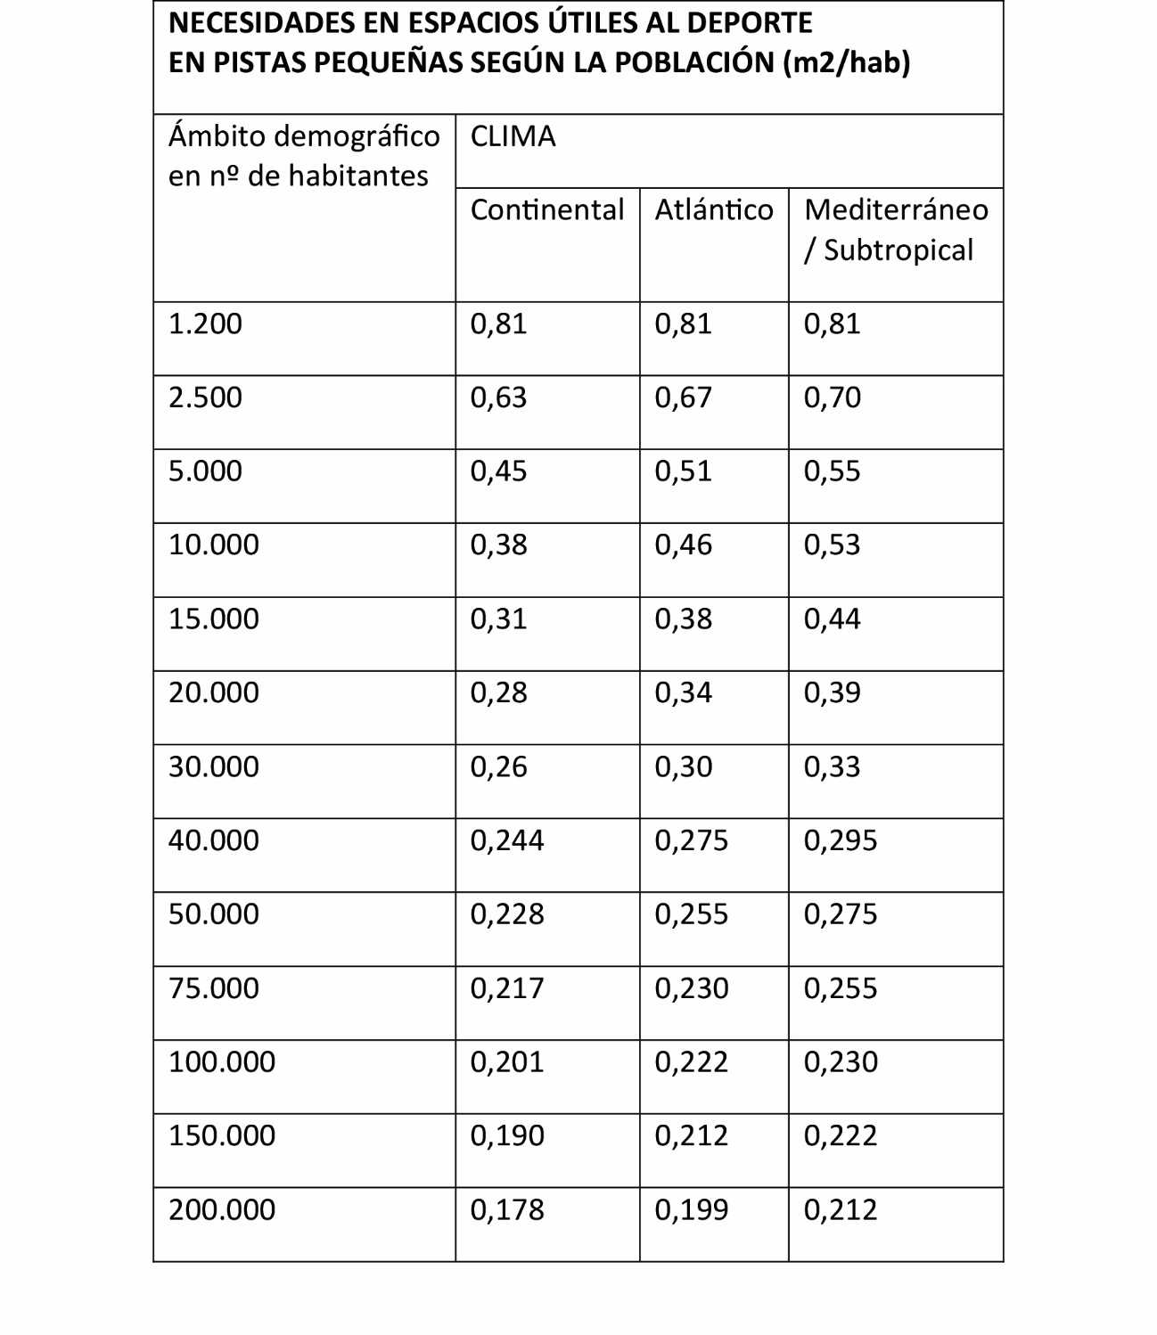
○ Necesidades del deporte de competición (SC).
Las necesidades del deporte federativo de competición son de una singularidad tal que resulta imposible traducirlas en un estándar urbanístico de metros cuadrados por habitante.
En cada especialidad deportiva o grupo de especialidades afines, estas necesidades están en relación con el número de deportistas federados (fichas), el número de equipos (si existen) el número de clubes, el número de horas diarias que se puede utilizar cada instalación, el número de horas de entrenamiento y/o competición y las clases de Pistas Pequeñas consideradas reglamentarias para la competición del deporte fijado (Véanse Normas Reglamentarias).
Al tener que alcanzar las dimensiones reglamentarias, en algunos casos habrá de superarse el tamaño de Pista Pequeña que nos ha venido dado por el Cálculo de necesidades escolares y demográficas.
Para el nivel de competición nacional o internacional únicamente puede utilizarse la Pista Pequeña al aire libre para Tenis, Pádel, Balonmano-playa, Fútbol-playa, Voley-playa y en algunos casos para la Pelota. El resto de deportes deben competir obligatoriamente a cubierto, para lo cual deben consultarse las Normas de Proyecto de “Salas y Pabellones”.
Como consecuencia de todo lo anterior se obtendrá el cálculo de los Espacios útiles al deporte de competición en Pistas Pequeñas.
○ Necesidades totales.
Se tomará como válido el máximo valor de superficie (S) de los tres tipos de Espacios útiles al deporte calculados (SE, SP, SC) ya que los tres grupos de usuarios nunca utilizarán simultáneamente cada zona de ejercicios o cada Pista Pequeña, a excepción de las clases de pistas proyectadas específicamente para el deporte federativo de competición o las que por su singularidad o por su uso exclusivo, han de considerarse a parte y cuya superficie en espacios útiles al deporte es S´.
En consecuencia, el resultado global de este cálculo de necesidades será: S + S´.
Conocida dicha superficie resulta inmediata traducirla en los Tipos de Pistas Pequeñas más convenientes, para lo cual se debe consultar Condiciones de Diseño de Pistas Pequeñas.
Es necesario realizar un detenido inventario o Censo de las Pistas Pequeñas existentes en el Área de influencia que nos ocupa, o tomar conocimiento del mismo en caso de que exista, para deducir del resultado obtenido las necesidades ya satisfechas.
La superficie S + S´ en espacios útiles al deporte en Pistas Pequeñas, concretada en una serie de Pistas Pequeñas ya elegidas, nos determinará en consecuencia la superficie A + A´ en Espacios Auxiliares.
F) Condiciones de diseño: Tipología de pistas pequeñas.
Las clases de Pistas Pequeñas enumeradas en el punto 3, se desarrollan en las Tipologías siguientes en la que se definen las dimensiones y superficies de los espacios útiles al deporte y las superficies de los espacios auxiliares.
○ Pistas deportivas.
Cada Tipo de Pista Deportiva se desarrolla con las dimensiones que se indican en el cuadro a continuación.
• Espacios útiles al deporte.
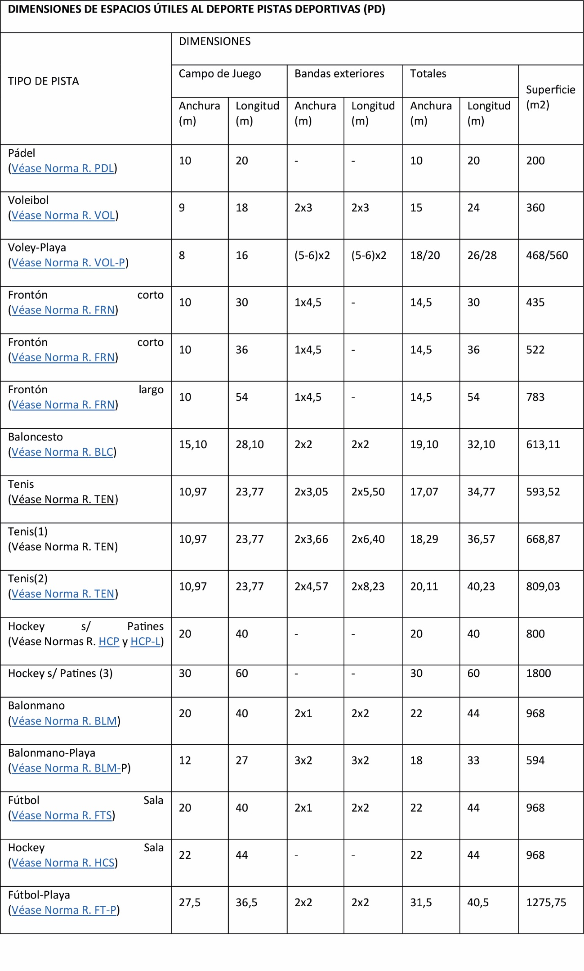
(1) Campeonatos Nacionales, Internacionales ITF, Copa Davis.
(2) Copa Davis (World Group) Copa Federación.
(3) Hockey s/patines en línea Competiciones Nacionales de la Federación.
Para definir las características de las pistas indicadas en el cuadro y el trazado de los campos de juego deben consultarse las Normas Reglamentarias que se citan bajo cada tipo de pista.
• Espacios auxiliares para los deportistas (EAD).
Los espacios útiles al deporte de las Pistas Deportivas estarán complementados con espacios auxiliares a los deportistas (EAD). Para Pistas Deportivas (PD) los espacios auxiliares están en función del número de pistas y del tipo de uso (escolar, recreativo, competición) puede estimarse una previsión de 1 m2 por cada 10 m2 de Pista deportiva, en cualquier caso, se dispondrán un mínimo de dos vestuarios y se pueden tomar como referencia los espacios auxiliares indicados para las Pistas Polideportivas, complementando en su caso con vestuarios de equipo, sala de masaje, sala de musculación, etc.
• Espacios auxiliares a los espectadores (EAE).
Las Pistas Deportivas para uso recreativo, de entrenamiento y escolar, se proyectan sin espacios formales para espectadores.
Cuando se proyectan Pistas Deportivas para Competición se incluirán los espacios auxiliares para los espectadores (EAE) necesarios, que complementan a los espacios útiles al deporte de la Pista Deportiva y cuya denominación y superficie figura en el cuadro siguiente:
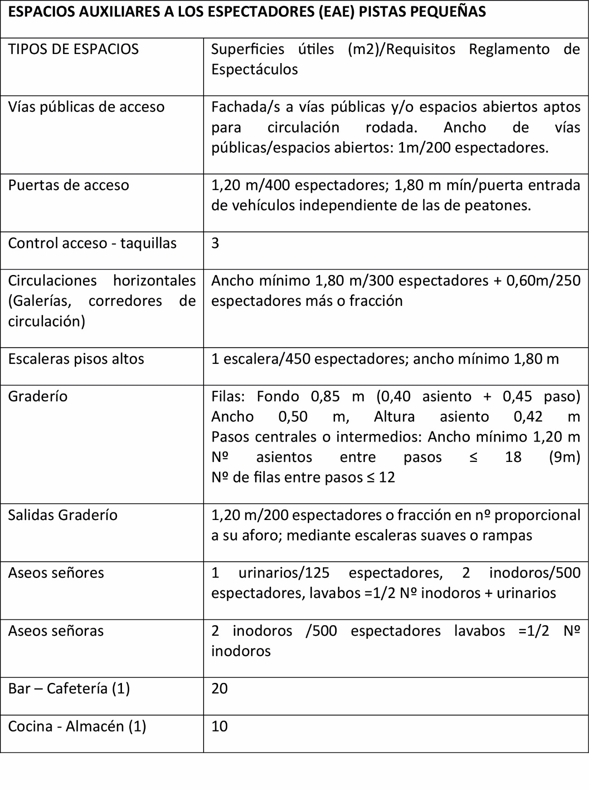
(1) Opcional.
• Espacios auxiliares singulares (EAS).
Los espacios útiles al deporte de las Pistas Deportivas están complementados con los espacios auxiliares singulares (EAS) cuya denominación y superficie figura en el cuadro siguiente:

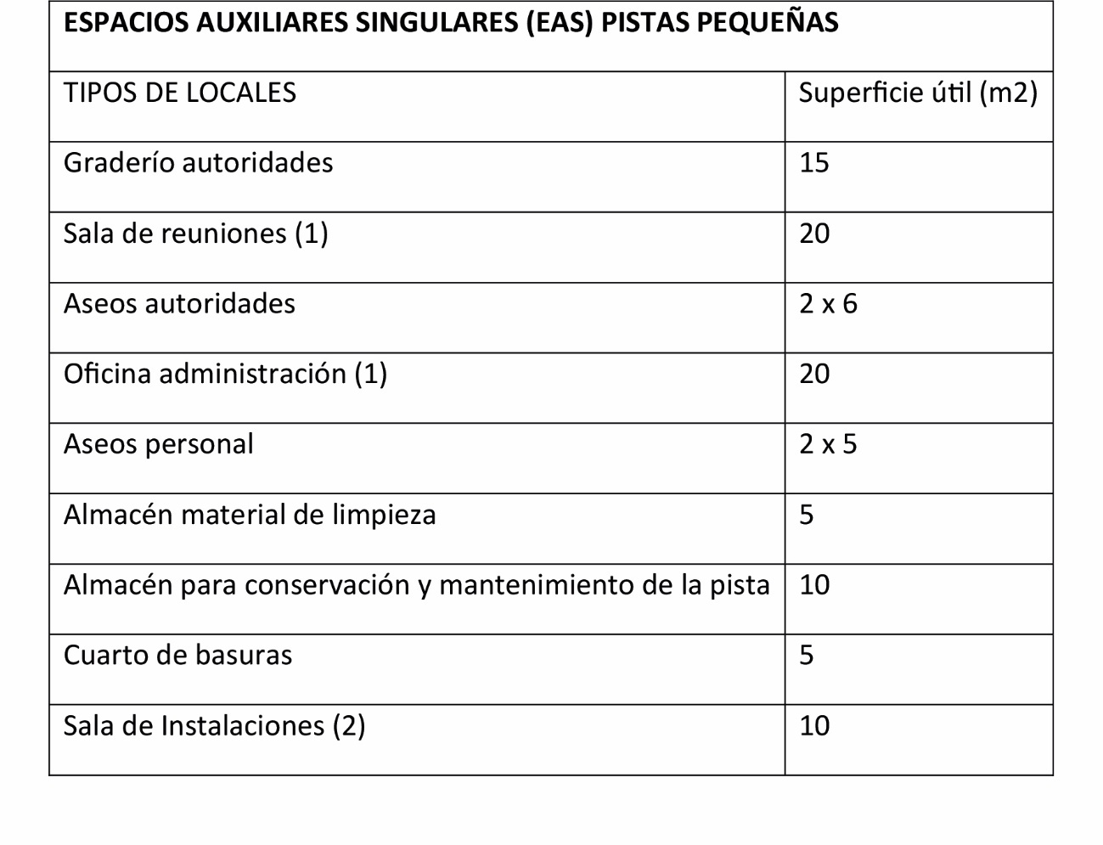
(1) Opcional.
(2) Espacio para producción de agua caliente sanitaria, calefacción, etc.
○ Pistas polideportivas.
Cada Tipo de Pista Polideportiva se desarrolla con las dimensiones, superficies y marcaje deportivo longitudinal y transversal que se indica en el cuadro siguiente:
• Espacios útiles al deporte.
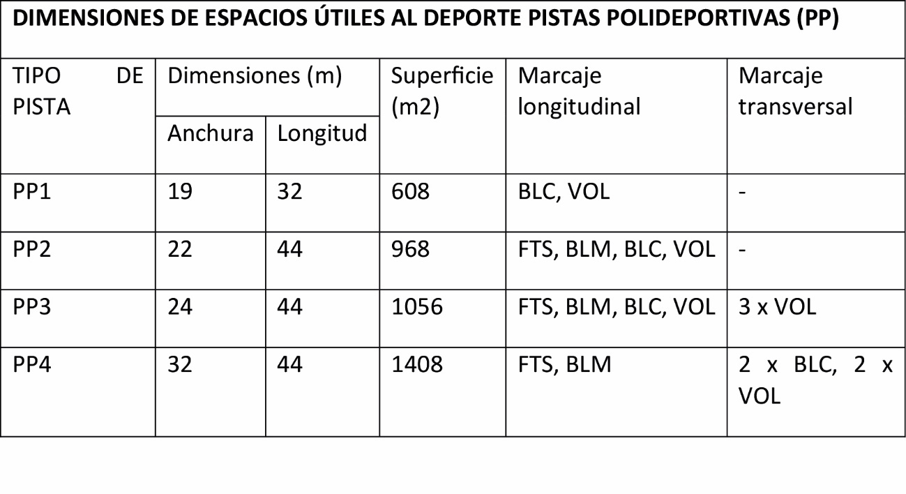
Cada Tipo de Pista Polideportiva cuyas dimensiones se definen en el cuadro anterior, se encuentran esquematizadas en las figuras PP-1, PP-2, PP-3 y PP-4. Dichos esquemas fijan únicamente los contornos o perímetros de los campos de los distintos deportes practicables, debiendo consultarse las Normas Reglamentarias correspondientes para completar el trazado de los campos y tener en cuenta el resto de características que en ellas se contienen.
• Espacios auxiliares para los deportistas (EAD).
Los espacios útiles al deporte de las Pistas Polideportivas estarán complementados con espacios auxiliares a los deportistas (EAD).
En Pistas Polideportivas (PP) se establecen los espacios cuya denominación y superficie figura en el cuadro siguiente:
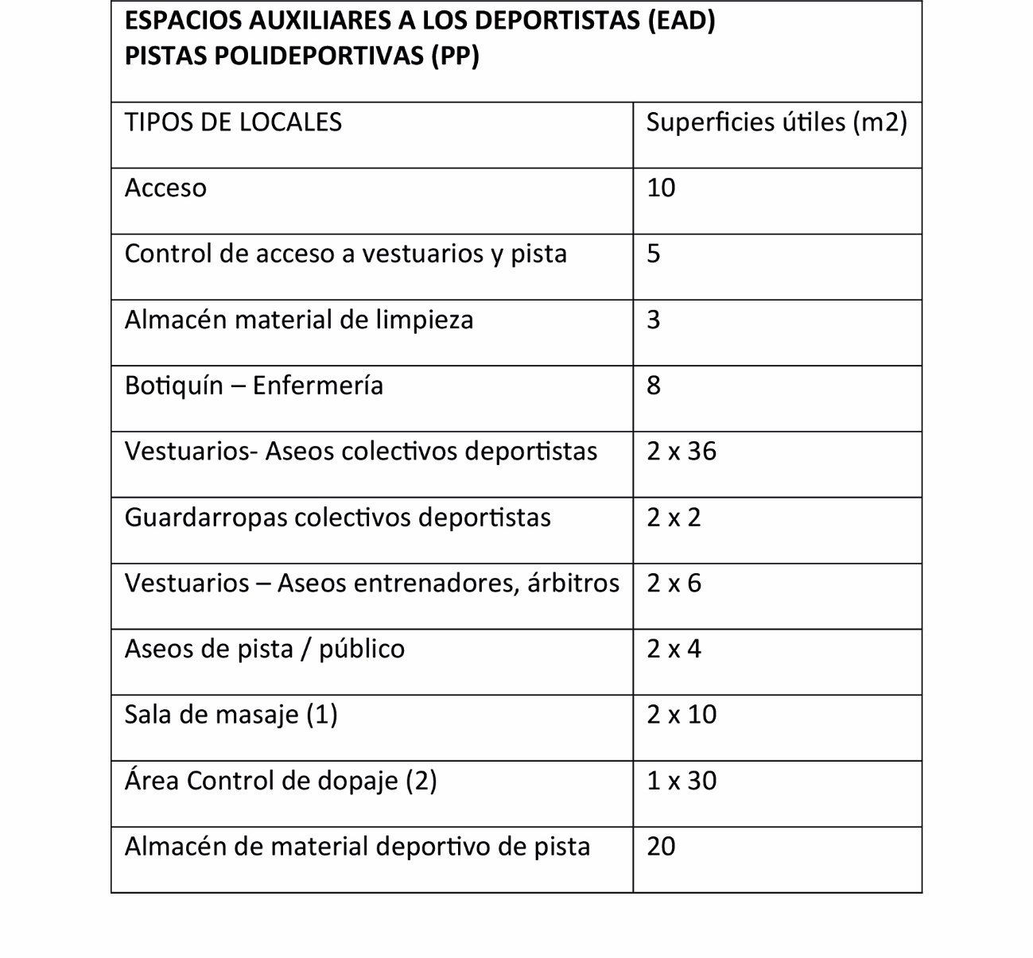
(1) Opcional.
(2) En las Instalaciones donde se celebren competiciones oficiales.
• Espacios auxiliares a los espectadores (EAE).
Las Pistas Polideportivas se proyectan sin espacios formales para espectadores.
• Espacios auxiliares singulares (EAS).
Los espacios útiles al deporte Pistas Polideportivas están complementados con los espacios auxiliares singulares (EAS) cuya denominación y superficie figura en el cuadro siguiente:
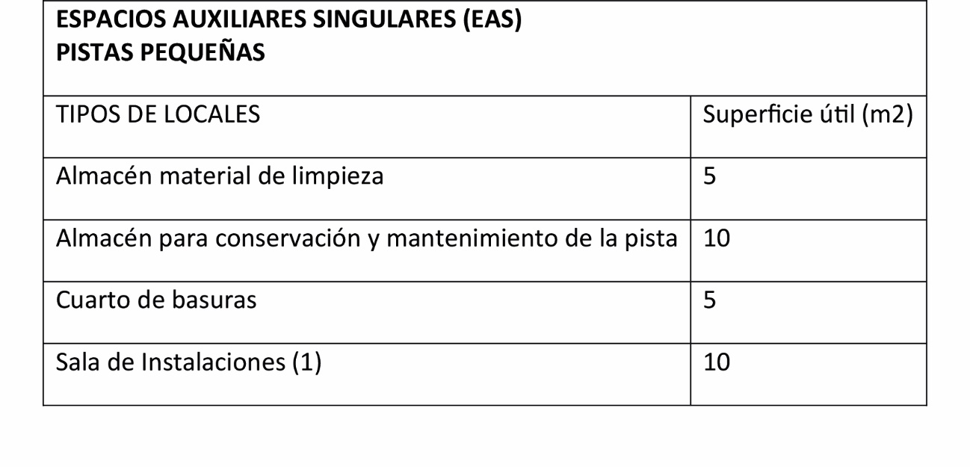
(1) Espacio para producción de agua caliente sanitaria, calefacción, etc.
G) CONDICIONES DE DISEÑO: CARACTERÍSTICAS Y FUNCIONALIDAD DE PISTAS PEQUEÑAS.
Los espacios útiles al deporte y los espacios auxiliares de las Pistas Pequeñas cuyas definiciones, dimensiones y esquemas gráficos pueden encontrarse en el punto 6 de Tipología, vendrán definidos en cada Proyecto a partir de un conjunto de Capítulos y unidades de obra.
Las unidades de obra de dicho Proyecto habrán de reunir una serie de características y calidades para alcanzar un grado de funcionalidad deportiva adecuado, para lo cual el diseño de las Pistas Pequeñas tendrá en cuenta criterios de índole funcional, ambiental, constructivo, de seguridad, de mantenimiento, de gestión y económico. Los criterios compositivos y estéticos del diseño serán de libre decisión del proyectista sin menoscabo de los restantes criterios y dentro de los límites presupuestarios que se hayan establecido.
El proyecto cuidará la integración en el entorno, de forma que los movimientos de tierras necesarios no supongan un impacto negativo, al igual que los colores y texturas empleadas.
Los elementos constructivos y las instalaciones serán duraderos y su coste de conservación y mantenimiento será mínimo.
Estará resuelta la accesibilidad de personas con discapacidad desde el exterior, en el acceso y en los recorridos horizontales o verticales a vestuarios, aseos, pistas y espacios para espectadores, sin barreras arquitectónicas y con la disposición de las instalaciones y ayudas técnicas necesarias para obtener un nivel adaptado de accesibilidad, conforme con la legislación vigente de obligado cumplimiento que le sea de aplicación. Se recomienda el cumplimiento de las normas UNE de accesibilidad (UNE 41500IN Criterios generales de diseño, UNE 41510 Accesibilidad en el urbanismo, UNE 41520 Espacios de comunicación horizontal, UNE 41523 Espacios higiénico-sanitarios).
Se tendrá en cuenta en el diseño un consumo energético eficiente y limitado, así como la utilización de energías renovables (solar, eólica, biomasa, hidráulica, geotérmica, etc.) para dicho consumo energético de la Instalación deportiva (p. e.: instalación de colectores solares para acumulación de agua caliente sanitaria, agua caliente para calefacción por suelo radiante en vestuarios, calderas de producción de agua caliente y calefacción por biomasa, etc.).
Deberá considerarse un uso racional del agua reduciendo su consumo mediante los medios y soluciones técnicas necesarias.
Se impedirá la emisión de materias contaminantes al aire o a las aguas.
Se contemplará la separación de residuos, así como el reciclaje de los mismos.
Se observará el cumplimiento de las Normas obligatorias relativas a la Edificación y a las Instalaciones y sus correspondientes Reglamentos.
A continuación, se describen las características de los espacios de las Pistas Pequeñas:
Acceso / Control:
• El acceso de usuarios será único, siguiendo el criterio de que los costes de control sean mínimos, de forma que sea atendido por el menor nº de personal. En caso de que existan instalaciones para espectadores las circulaciones de deportistas y público deben estar bien estudiadas para que no se interfieran. En Instalaciones Deportivas donde se prevea realizar competiciones de alto nivel, se deben considerar accesos específicos de público y accesos extras para deportistas, autoridades, prensa y TV, independientes del acceso principal.
• Se preverá un acceso específico desde el exterior a la pista, a la sala de instalaciones y al almacén de material deportivo con espacio suficiente para el paso de vehículos y maquinaria para actuaciones de conservación y mantenimiento.
• El control del acceso será único para deportistas y espectadores si existen, desde el control se dominará visualmente la entrada a la/s pista/s y a los espacios auxiliares. En él se dispondrán los cuadros de mando y control de iluminación, seguridad, etc.
• En las Instalaciones con espacios para espectadores se separarán con claridad desde el acceso los espacios para espectadores de los espacios para deportistas, estos últimos no deben ser accesibles para los espectadores.
• Será accesible a personas con movilidad reducida, desde el exterior, en el acceso y en los recorridos a vestuarios, aseos y pista/s, debiendo existir, al menos, un itinerario accesible a todos los espacios de uso público, suprimiendo escalones y disponiendo rampas de pendiente recomendada de 6% y máxima 8% para salvar diferencias de cota. Se dispondrán las instalaciones y ayudas técnicas necesarias para obtener un nivel adaptado de accesibilidad, conforme con la legislación vigente de obligado cumplimiento que le sea de aplicación.
○ Espacios Deportivos (Pistas Deportivas y Polideportivas):
○ La orientación de las Pistas será tal que el eje longitudinal de las mismas sea N-S admitiéndose una variación comprendida entre N-NE y N-NO.
○ El pavimento deportivo de las Pistas Deportivas será conforme se indica en las Normas Reglamentarias correspondientes para cada tipo de Pista.
○ El pavimento deportivo de las Pistas Polideportivas será alguno de los tipos que se indican:
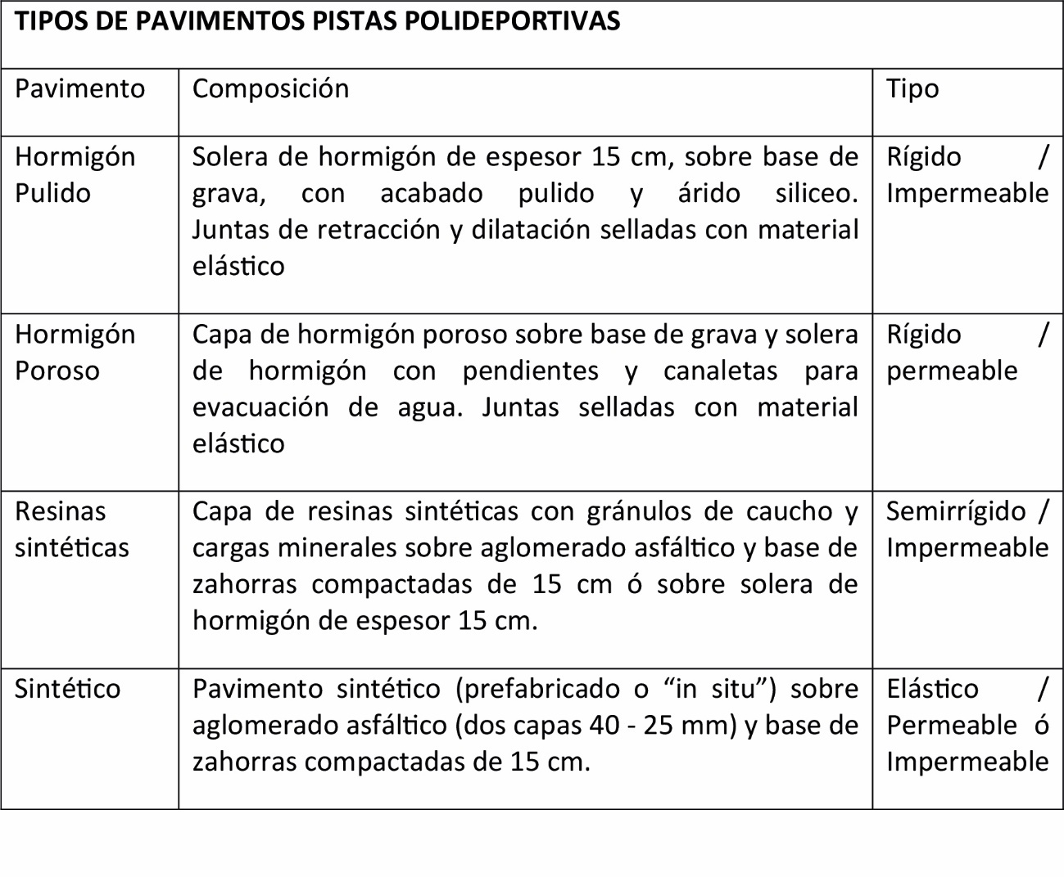
El pavimento deportivo tendrá una planeidad tal que no existan diferencias de nivel mayores a 3 mm medidos con regla de 3 m (1/1000).
Los pavimentos no permeables tendrán pendientes de evacuación de agua transversales máximas de 1%, mínimas de 0,5% y longitud máxima de 40 m.
En el perímetro de la pista se dispondrán canaletas de desagüe para la recogida de aguas de lluvia o riego.
El color del pavimento deportivo será claro, estable a la acción de la luz, uniforme, sin brillo y de fácil mantenimiento.
Los anclajes del equipamiento deportivo estarán empotrados sin sobresalir del pavimento y sus tapas estarán enrasadas con el mismo y con cierre inmóvil ante las acciones del juego.
Se evitará la ascensión de humedad por capilaridad a través de la base en contacto con el terreno.
Bajo la base del pavimento deportivo no debe pasar ningún tipo de instalación (saneamiento, fontanería, electricidad, etc.) para evitar daños en la pista en caso de avería.
Los pavimentos sintéticos cumplirán los siguientes requisitos correspondientes a los pavimentos multiuso de exterior sintéticos según UNE 41958 IN “Pavimentos deportivos”:
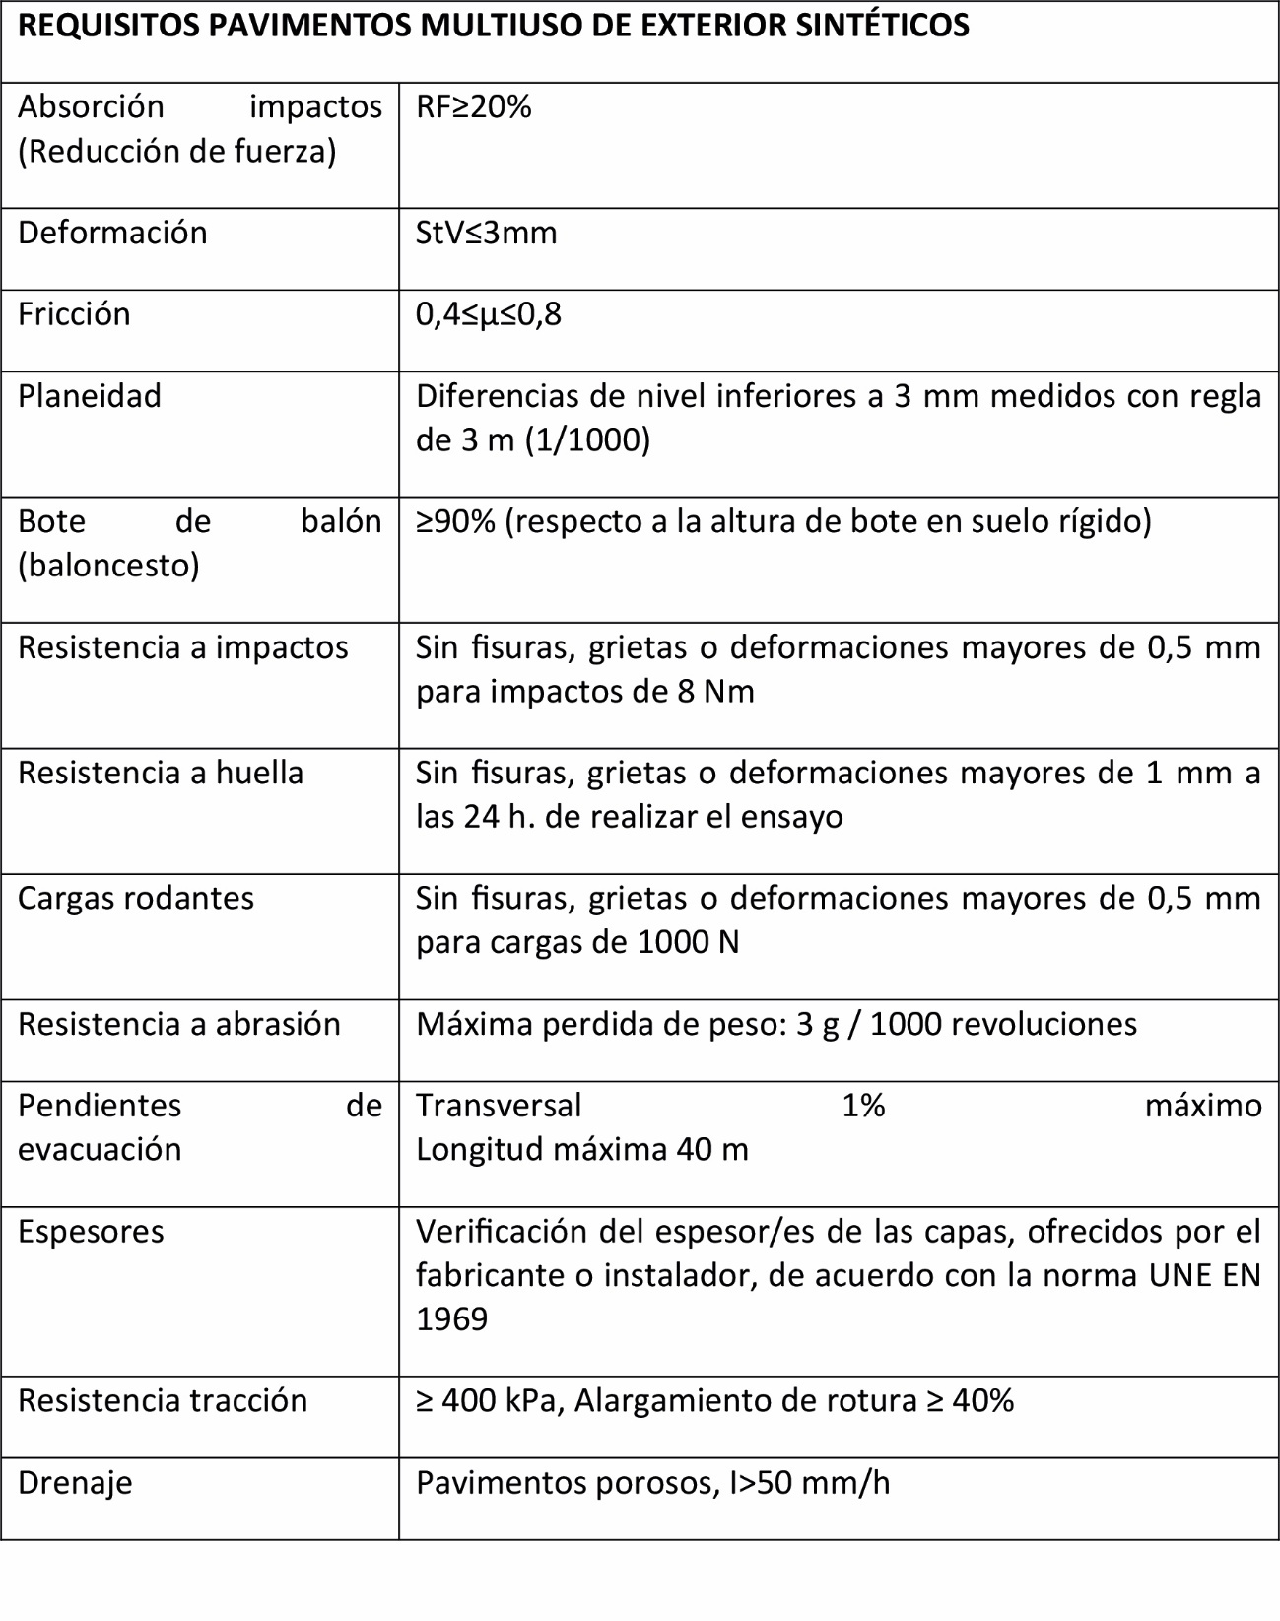
• Se dispondrá un cerramiento perimetral de las pistas, además del cerramiento de parcela, para impedir la perdida de balones o pelotas. Las dimensiones y características del cerramiento de las Pistas Deportivas serán conforme se indica en las Normas Reglamentarias correspondientes para cada tipo de Pista. En las Pistas Polideportivas o cuando no se indique en las Pistas Deportivas, será red de fibras sintéticas o malla metálica protegido de la corrosión mediante galvanizado, de 3 m de altura mínima en los fondos y de 2 m de altura mínima en los laterales, en los laterales podrá ser valla perimetral de 1m, si no hay interferencia con otras pistas, no está próximo al límite de parcela y si se pretende un aspecto más diáfano de la instalación deportiva. No se colocará este cerramiento cuando sea incompatible con una instalación para espectadores.
• Alrededor de las Pistas, al exterior de su cerramiento perimetral existirá una banda perimetral de al menos 1 m donde se colocarán los báculos de iluminación y canaletas de drenaje.
• Las Pistas Deportivas y las Pistas Polideportivas tendrán iluminación artificial, uniforme y no deslumbrará la visión de los deportistas ni de los espectadores en su caso. Cumplirá la norma UNE-EN 12193 “Iluminación de instalaciones deportivas” alcanzando en las Pistas Deportivas los niveles de iluminación conforme se indica en las Normas Reglamentarias correspondientes para cada tipo de Pista y en las Pistas Polideportivas los valores siguientes según su uso:
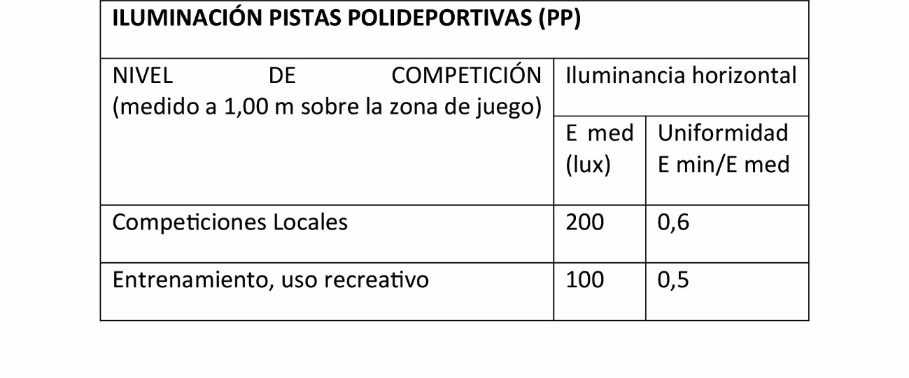
Estos niveles de iluminación pueden ser mayores cuando el tipo de deporte o de competición lo requiera, para lo cual se puede consultar la norma NIDE correspondiente. Cuando la pista se divida en pistas transversales la iluminación se podrá independizar para cada una, alcanzando los niveles indicados.
Las luminarias se colocarán sobre báculos situados al exterior del perímetro de la pista y de sus bandas de seguridad, la altura mínima de montaje será de 6 m para pistas de anchura no superior a 10 m y nivel recreativo; para pistas de anchura no superior a 24 m y nivel de competición local, la altura mínima de montaje será de 9 m, para pistas de anchura mayor de 24 m o para deportes que necesiten destacar con claridad la pelota en el espacio por encima de la pista (p.e.: tenis frontón) y evitar deslumbramientos y nivel de competición local la altura mínima de montaje será de 12 m, para pistas o combinaciones de pistas de anchura mayor de 30 m la altura de montaje será de 16 m. No obstante, si hay instalaciones para espectadores y se pretende alejar los báculos salvando el graderío, tendrán una altura mayor según la distancia a la pista. Los báculos dispondrán de toma de tierra.
Para conseguir un buen rendimiento de color (Ra >70) las lámparas serán de vapor de mercurio alta presión con halogenuros metálicos.
Para retransmisiones de TV color y grabación de películas se requiere un nivel de iluminancia vertical de al menos 800 lux, no obstante, este valor puede aumentar con la distancia de la cámara al objeto. Es recomendable que se disponga un sistema temporizado automático y regulable de encendido y apagado.
○ Equipamiento deportivo:
• El equipamiento deportivo fijo o móvil será el necesario para el uso previsto.
• Debe ser estable y seguro de forma que no produzca riesgos de accidentes en los deportistas y usuarios, para lo cual deberá cumplir los requisitos de las Normas europeas en esta materia, las cuales se relacionan a continuación:
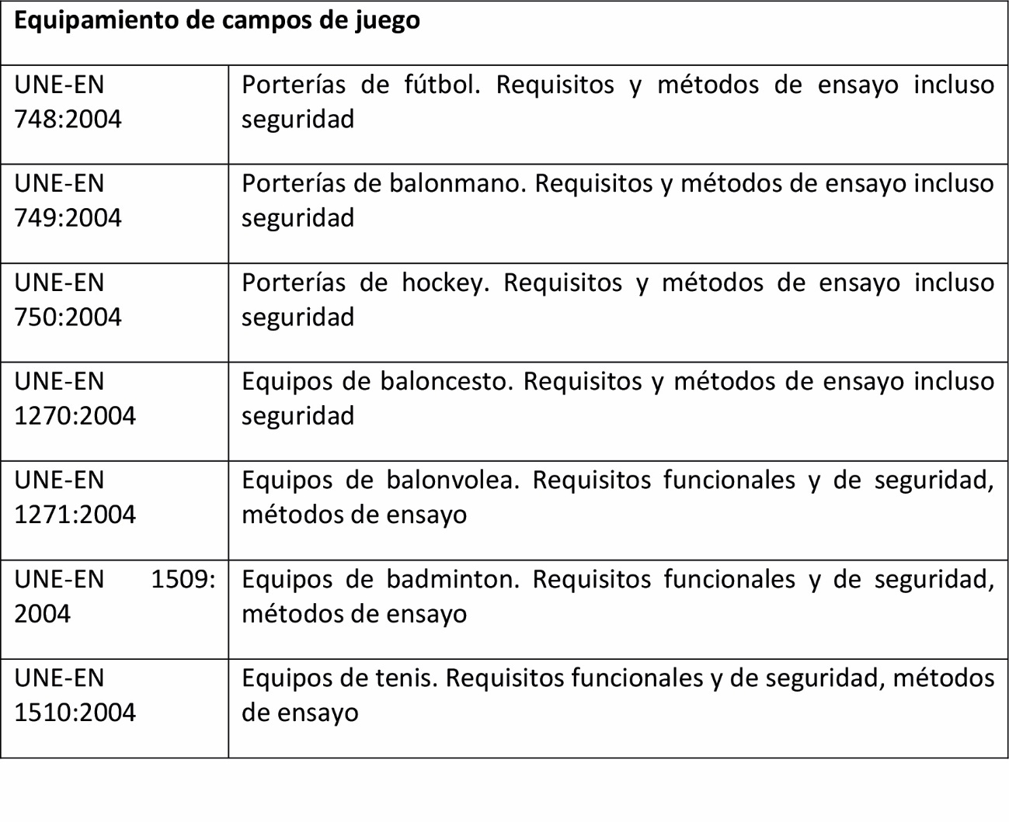
• Los equipamientos que requieran anclajes para garantizar su estabilidad al vuelco, en ningún caso se dejarán libres del anclaje.
• Los equipamientos tales como porterías de fútbol, fútbol-sala, balonmano, hockey, canastas de baloncesto, etc. que no garanticen su estabilidad al vuelco deben anclarse al suelo de forma permanente. Véase figura PP-5 “Soportes fijos a suelo de los tableros de baloncesto”.
• Los contrapesos o sistemas antivuelco de los equipamientos deportivos móviles que por su acción hagan que el equipamiento deportivo cumpla los requisitos de estabilidad, han de ser fijos y solidarios con el equipamiento deportivo o estarán montados de forma que, en ningún caso, puedan retirarse por acciones del usuario. Véase figura PP-6 “Soportes móviles auto estables de los tableros de baloncesto”.
• Los elementos metálicos del equipamiento deportivo serán inoxidables o estarán protegidos de la corrosión.
De igual manera que para el resto de instalaciones, se realizarán las inspecciones o revisiones periódicas, como mínimo una vez al año, así como las operaciones de mantenimiento necesarias, para que los equipamientos deportivos se mantengan en perfecto estado de uso y cumpliendo los requisitos de seguridad establecidos. Las operaciones de inspección y de mantenimiento de los equipamientos deportivos se realizarán por personal con preparación y medios suficientes para este fin siguiendo las instrucciones que haya facilitado el fabricante del equipamiento deportivo.
Vestuarios - aseos:
• El número mínimo de vestuarios colectivos será de 2, previstos para un mínimo de 24 usuarios cada uno. Se dispondrá de una superficie mínima de 1,5 m2/usuario por vestuario. Si es necesario se dispondrán vestuarios de equipo. Los vestuarios de árbitros, profesores y técnicos serán dos como mínimo, uno para cada sexo. Las características de diseño y funcionalidad de los vestuarios y aseos pueden consultarse en la Norma NIDE de Proyecto Salas y Pabellones.
Botiquín / Enfermería:
• Las características de diseño y funcionalidad del botiquín / enfermería pueden consultarse en la Norma NIDE de Proyecto Salas y Pabellones.
Almacén de material deportivo:
• El almacén de material deportivo estará próximo a la pista deportiva a la que sirva y al mismo nivel. Tendrá un ancho mínimo de 4 m y altura mínima de 2,20 m. Dispondrá de puerta de dimensiones libres mínimas 2,10m de alto por 2,40 m de ancho y contará con un fácil acceso pavimentado desde el exterior y desde el almacén hasta la pista. El almacén de material deportivo tendrá estanterías, armarios y ganchos para colgar el material deportivo.
• Las restantes características de diseño y funcionalidad de los almacenes pueden consultarse en la Norma NIDE de Proyecto Salas y Pabellones.
Salas de instalaciones:
• Estos espacios se destinan a los equipos de producción y almacenamiento de agua caliente sanitaria, de calefacción, climatización, ventilación, grupo electrógeno, etc.
• Sus dimensiones mínimas y requisitos vienen regulados por la normativa técnica específica de cada instalación. Para una mejor funcionalidad es recomendable que tenga accesos directos desde el exterior.
Espacios para espectadores:
• Los espacios destinados a los espectadores, vestíbulos, control de accesos, circulaciones (pasillos y escaleras) graderíos, aseos, bar, cafetería, etc. cumplirán los requisitos de la legislación vigente y en especial la de Espectáculos Públicos e Incendios.
• Los graderíos dispondrán de una perfecta visibilidad del espacio deportivo, fácil acceso y circulación, así como evacuación rápida y segura en tiempos mínimos. Se recomienda el cumplimiento de la norma europea EN 13200- 1:2003 “Criterios de diseño para el área de visión de los espectadores”.
• La perfecta visibilidad del graderío requiere que las líneas de visión desde los ojos de los espectadores hasta cualquier punto de la pista no tengan obstrucción alguna, ya sea por otros espectadores o por elementos constructivos como barandillas, graderíos superiores, etc. La distancia máxima de visión depende da la velocidad de la actividad deportiva y del
tamaño del objeto, los valores recomendados de distancia horizontal de visión en instalaciones exteriores estarán entre 70 m (velocidad rápida y tamaño pequeño) y 190 m (velocidad lenta y tamaño grande). Véanse las normas antes citadas.
• Para asegurar una rápida evacuación, la anchura mínima de las salidas del graderío será de 1,20 m. El ancho total de las salidas será múltiplo de 1,20 m y será tal que todos los espectadores puedan alcanzar un lugar seguro en un tiempo máximo de 8 minutos para instalaciones al exterior, considerando que, con esa anchura de 1,20 m, pueden salir razonablemente por una superficie horizontal 100 personas / min. y en superficie escalonada 79 personas / min. La máxima distancia de recorrido para alcanzar una salida será de 60 m para instalaciones al exterior.
• No son admisibles las plazas de espectadores de pie.
• El fondo de las filas tendrá 0,85 m dedicando 0,40 m al asiento y 0,45 m al paso. El ancho disponible para cada asiento será de 0,50 m.
• Los asientos deben estar numerados de forma visible y pueden consistir en los escalones de la propia grada, bancos corridos o asientos individuales. Los escalones solo son admisibles en instalaciones de aforo inferior a 250 espectadores y en ellos se diferenciará por tratamiento y relieve la zona de asiento de la de paso.
• La altura del plano del asiento respecto del plano de apoyo de los pies estará entre 0,40m y 0,45m; es recomendable que sea de 0,42m.
• Cuando se dispongan asientos individuales la altura del respaldo será al menos 0,30 m.
• Para aumentar el número de espectadores y tener mayor funcionalidad deportiva se pueden disponer graderíos telescópicos.
• La pista polideportiva debe quedar de forma no accesible para los espectadores mediante barandillas, diferencias de nivel u otros elementos que no impidan la visibilidad.
• El graderío debe disponer de una zona accesible y apta para espectadores en silla de ruedas, reservándose 1plaza / 200 espectadores y como mínimo dos. La dimensión de cada plaza será de 1m de ancho por 1,25m de fondo y estarán señaladas con el símbolo de accesibilidad. Próximo a esta zona del graderío se dispondrán aseos adaptados para espectadores en silla de ruedas. Para llegar hasta esa zona del graderío, al aseo adaptado, a las zonas de vestíbulo, bar o cafetería existirá un itinerario accesible, salvando las diferencias de nivel, si existen, mediante rampas de pendiente máxima 8% y recomendada 6%, ascensores o elevadores y con un recorrido no mayor de tres veces el itinerario general.
• En grandes instalaciones se dispondrá en el centro de la tribuna principal el graderío de autoridades, separado del público y que tendrá entrada independiente de las de público, así como una zona de recepción y estancia. Es conveniente que disponga de un fácil acceso desde la pista para entrega de trofeos.
Señalización:
• Se dispondrán señalizaciones claras (carteles o pictogramas) de todos los espacios de deportistas y de público, así como de los caminos a esos espacios, en posiciones fácilmente visibles.
• En el acceso se dispondrá un panel informativo de los espacios de la instalación deportiva con un plano esquemático.
• Se puede utilizar un criterio de colores para diferenciar fácilmente los distintos espacios.
• Para personas ciegas los itinerarios se marcarán con diferente textura en el pavimento y para personas con visión reducida mediante colores vivos que contrasten. Habrá una señalización específica para invidentes mediante inscripciones en Braille o con texturas diferentes. Los inicios y finales de escaleras se diferenciarán mediante una franja de pavimento de color y textura diferente y contrastado con el pavimento circundante.
Marcadores:
• Se dispondrán marcadores que permitan mostrar los resultados de las pruebas y demás información dirigida tanto a deportistas como a espectadores. El tipo de marcador podrá ser manual para competiciones de nivel local y regional. Será electrónico para competiciones nacionales o internacionales, es conveniente también disponer de un sistema central de marcadores capaz de indicar eventos, competidores y resultados. El tamaño del marcador debe ser adecuado a la máxima distancia desde donde se pretende ver.

